Klimarisiko og Oljefondet
Håndtering av risiko knyttet til klimaendringer og det grønne skiftet i forvaltningen av Statens pensjonsfond utland
Rapport fra en ekspertgruppe oppnevnt av Finansdepartementet

Til Finansdepartementet
Ekspertgruppen ble oppnevnt 4. februar 2021 for å vurdere hvordan klimaendringer, klimapolitikk og det grønne skiftet kan påvirke Statens pensjonsfond utland. Gruppen legger med dette frem sin utredning. Innstillingen er enstemmig.
Oslo, 15. august 2021
Martin Skancke
(leder)
Kristin Halvorsen | Tone Bjørnstad Hanstad | Karin Thorburn
Thomas Ekeli
(sekretær)

Sammendrag
Klimarisiko oppstår fordi det er usikkerhet om fremtidige klimaendringer, samfunnsutvikling, klimapolitikk og teknologiutvikling. Mye usikkerhet i mange ledd gir betydelig klimarisiko. Klimarisiko har noen særtrekk som er annerledes enn andre problemstillinger investorer må forholde seg til, siden den utspiller seg over en veldig lang horisont, reiser grunnleggende etiske spørsmål, samt er preget av potensielt dramatiske konsekvenser og stor usikkerhet som det er vanskelig å kvantifisere.
Med sin diversifiserte investeringsstrategi fremstår Statens pensjonsfond utland (SPU) som relativt robust overfor moderate klimaendringer og en forutsigbar klimapolitikk, mens dramatiske klimaendringer eller brå politikkskift vil representere vesentlig større utfordringer for såvel kloden som verdens finansmarkeder og SPU. Den viktigste måten å redusere klimarisiko på er gjennom en virkningsfull og forutsigbar klimapolitikk, samt å styrke ens robusthet til å møte uventede utfall.
SPU har en særskilt rolle i norsk økonomisk politikk, og fondets forvaltning har gitt inspirasjon til og virket normdannende overfor investorer i inn- og utland i flere år. Etter vårt syn er det nå behov for å videreutvikle arbeidet med klimarisiko. Vi mener Norge bør ha som ambisjon at SPUs arbeid med klimarisiko skal være verdensledende. Vi foreslår derfor:
- Et sett prinsipper for håndtering av SPUs klimarisiko, som kan stå seg over tid.
- At arbeidet med klimarisiko forankres i mandatet Finansdepartementet gir, hvor Norges Banks ansvarlige forvaltning får et overordnet langsiktig mål om nullutslipp fra selskapene fondet har investert i, i tråd med Paris-avtalen.
- En videreutvikling av Norges Banks eierskapsarbeid for å påvirke selskapers adferd og styrke markedets funksjonsmåte gjennom bedre klimarisikorapportering.
- Egne bestemmelser om måling, styring og rapportering av klimarisiko.
Fondet er stort, og investeringene er spredt over svært mange selskaper i ulike bransjer over hele verden. Klimarisiko kan treffe alle sektorer i økonomien på ulike måter, og et stort fond som er bredt investert har ingen steder å gjemme seg. Fondet er dermed tjent med, og bør med utgangspunkt i sitt mandat bidra til, at målene i Paris-avtalen nås, og at overgangen til et nullutslippssamfunn skjer på en ordnet måte. En ambisiøs og vellykket klimapolitikk internasjonalt reduserer den fysiske klimarisikoen for fondet. En forutsigbar klimapolitikk og en ordnet, gradvis dekarbonisering av det økonomiske systemet gir mindre risiko for plutselige verdiendringer på fondets investeringer og finansiell ustabilitet.
Et viktig utgangspunkt for arbeid med klimarisiko er at den samlede klimarisikoen i det finansielle systemet er høy. Det er likevel ikke grunnlag for å tro at klimarisiko vil være systematisk feilpriset i markedet over den lange tidshorisonten som er relevant for fastsettelse av fondets referanseindeks. Investeringsstrategien for fondet bygger på at finansmarkedene er preget av sterk konkurranse, at risikospredning gjør fondet robust, og at det gjennomgående ikke er mulig å bedre bytteforholdet mellom avkastning og risiko for fondet gjennom å utelukke investeringer med bestemte egenskaper. En bredest mulig spredning av fondets investeringer er en grunnpilar for fondets investeringsstrategi. Dette bør ligge fast.
Samtidig er klimarisiko potensielt vesentlig for fondet, og Finansdepartementet bør endre mandatet for forvaltningen av SPU for å håndtere denne risikoen bedre. Med utgangspunkt i mandatendringene bør Norges Banks ansvarlige forvaltning og eierskapsutøvelse styrkes og kravene til måling, styring og rapportering av klimarisiko økes.
Norges Bank har som forvalter av SPU en sammenhengende kjede med virkemidler for å adressere klimarisiko. Det sentrale virkemiddelet for å håndtere SPUs klimarisiko er eierskapsutøvelse, siden denne er rettet direkte mot kilden til fondets klimarisiko. I tillegg kan Norges Bank velge en annen sammensetning av porteføljen enn det som følger av den referanseindeksen Finansdepartementet har fastsatt. Om eierskapsutøvelse etter hvert viser seg ikke å føre frem, og vurderingen er at et selskap ikke har en overbevisende omstillingsstrategi og investerer i dårlige prosjekter fremfor å betale ut utbytte, kan banken selge seg ned.
Gjennom målrettet og effektiv eierskapsutøvelse kan Norges Bank bidra til å forstå og påvirke robustheten til forretningsmodellene til selskapene fondet har investert i, samt understreke viktigheten av kapitaldisiplin slik at selskaper har underliggende investeringsprosjekter som drar nytte av klimarelaterte muligheter og er lønnsomme i overgangen til et lavutslippssamfunn. Kapitaldisiplin innebærer blant annet at fossilselskaper med svakere lønnsomhetsutsikter returnerer overskuddskapital til eierne i form av utbytte, som gir investorer anledning til å investere kapital i nye investeringsmuligheter knyttet til det grønne skiftet. Eierskapsutøvelse kan bidra til å styrke finansmarkedets generelle evne til å prise klimarisiko og kanalisere kapital til lønnsomme prosjekter i omstillingen til et lavutslippssamfunn.
Om eierskapsutøvelse etter hvert viser seg ikke å føre frem, og vurderingen er at selskapets utsikter preges av svak lønnsomhet, dårlige investeringsmuligheter og liten evne til omstilling, kan banken selge seg ned. Hvis det er uakseptabel risiko for at selskapet er knyttet til alvorlig miljøskade eller i uakseptabel grad fører til utslipp av klimagasser, er det aktuelt med observasjon eller utelukkelse.
Bedre rapportering om klimarisiko fra selskapene vil gjøre finansmarkedene mer velfungerende, ved at informasjon om denne risikoen blir lettere tilgjengelig og dermed kan danne grunnlag for riktigere prising. Med mer robuste forretningsmodeller og riktigere prising av risiko vil overgangsrisiko i det finansielle systemet gradvis reduseres. En utslippsutvikling i tråd med Paris-avtalen bør være referansepunktet for fondets eierskapsarbeid og for dialogen med selskapene fondet har investert i.
Norges Bank bør kreve at selskapene de har investert i stresstester forretningsmodellene sine mot ulike scenarioer for klimapolitikk, inkludert et scenario der målene i Paris-avtalen nås. På denne måten vil man lettere synliggjøre avvik fra utslippsbaner som er konsistente med klimamålene, og få tallfestet mulige økonomiske konsekvenser av dette. Dette gir i sin tur bedre grunnlag både for målrettet eierskapsutøvelse og riktigere prising av selskaper i markedet. Vi foreslår også at Norges Bank bes om jevnlig å stressteste porteføljen opp mot ulike klimapolitikkbaner. Dette vil gi et mer fullstendig bilde av denne risikoen, og være konsistent med de kravene til rapportering fondet selv setter til selskaper de investerer i. For Finansdepartementet som eier vil slik rapportering også bidra til bedre forståelse av risiko knyttet til nasjonalformuen og statsfinansene.
Vi har foreslått at klimarisiko skal innarbeides særskilt i bankens prinsipper for ansvarlig forvaltningsvirksomhet. Dette innebærer at fondet skal bidra til å utvikle beste praksis internasjonalt.

Innledning

Våre prioriteringer
Kloden er i endring. Klimagassutslipp, avskoging og overfiske har ført til global oppvarming, redusert biologisk mangfold og fare for sammenbrudd av viktige økosystemer.
Klimaendringer gir klimarisiko. Endret klima påvirker økonomi, levekår og velferd. Økende bevissthet om globale klimaendringer har ført til klimapolitiske tiltak, teknologisk utvikling og endrede preferanser. Siden vi ikke fullt ut kjenner de ulike konsekvensene av klimaendringer, klimapolitikk, klimarelatert teknologisk utvikling og endrede preferanser, står vi overfor klimarisiko. Det er bakteppet for denne ekspertgruppen, som har fått i oppgave å se på klimarisiko for Statens pensjonsfond utland (SPU). Denne rapporten handler om klimarisiko, men klimaspørsmålet er nært knyttet til tap i naturkapital og biologisk mangfold.
Denne risikoen påvirker både økonomi og finansmarkeder. Vårt arbeid bygger videre på Klimarisikoutvalgets utredning, som vurderte klimarisiko for norsk økonomi (NOU 2018: 17). Vi har fokusert på hvordan klimarisiko kan oversettes til finansiell risiko for en investor, og hvordan en investor som SPU bedre kan forstå og håndtere klimarelaterte trusler og muligheter. Vår drøfting tar utgangspunkt i at SPU har en særskilt rolle i norsk økonomisk politikk, og har et oppdrag om å være en ansvarlig investor som skal oppnå høyest mulig finansiell avkastning med akseptabel risiko.
Vi har ønsket å skrive en relevant og tilgjengelig rapport. Det er vår ambisjon at rapportens analyse og budskap bidrar til en informert samfunnsdebatt og bedre klimarisikohåndtering i forvaltningen av SPU. Vi har derfor forsøkt å skrive rapporten i et språk og format som er tilgjengelig for allment interesserte samfunnsborgere. Fondet eies av det norske folk i fellesskap, og forvaltningen av vår felles finansformue er avhengig av oppslutning og legitimitet.
Et økonomifaglig perspektiv gir viktige innsikter. Vi har i rapporten i hovedsak lagt økonomifagets verktøykasse til grunn for vårt arbeid, slik mandatet legger opp til. Dette analytiske rammeverket gir et godt grunnlag for å forstå klimautfordringens betydning for politiske veivalg i forvaltningen av SPU. Et viktig utgangspunkt er at finansmarkedene er preget av sterk konkurranse. De som handler i disse markedene har sterke insentiver til å ta hensyn til all ny informasjon som kan påvirke hvordan ulike verdipapirer prises. Det tilsier at man bør være varsom med å anta at klimarisiko vil gjøre verdipapirer systematisk og varig feilpriset. Samtidig bør vi ikke ta for gitt at markedene automatisk vil håndtere klimarisiko optimalt. For at markedene skal fungere godt, må for eksempel relevant, pålitelig og sammenliknbar informasjon være tilgjengelig. En stor og langsiktig investor er tjent med at det arbeides for velfungerende markeder med gode standarder, bedre kunnskap og mer informasjon.
Men rapporten gir ikke alle svar. Gruppen er seg samtidig bevisst at en økonomifaglig tilnærming har begrensninger og ikke alene kan gi fullgode svar på alle problemstillinger knyttet til håndtering av klimarisiko i forvaltningen av SPU. Klimautfordringen reiser også grunnleggende etiske problemstillinger som har sin plass i samfunnsdebatten og politikkutformingen. Slike perspektiver er også viktige for å sikre legitimitet for SPUs forvaltningsmodell hos det norske folk.
Våre anbefalinger er primært rettet mot Finansdepartementets styring av SPU, og i mindre grad mot Norges Banks operative forvaltning. Dette reflekterer at oppdraget vi fikk ber om en rapport som skal legge grunnlag for vurderinger departementet skal gjøre. Det er også her vi har identifisert størst behov for endringer. I tillegg har vi ønsket å skrive en rapport som står seg over noe tid, og det er da naturlig med fokus på overordnede retningslinjer og forvaltningsmandat som er mindre dynamisk enn den operative forvaltningen.
Vårt mandat omhandler klimarisiko, ikke klimapolitikk. Vi vil gjerne understreke at vårt perspektiv er klimarisiko, som dreier seg om hvordan klimarelaterte forhold påvirker SPU, og ikke klimapolitikk, som dreier seg om hvordan offentlige tiltak påvirker klimaet. Det er imidlertid positive vekselvirkninger mellom klimapolitikk og klimarisikohåndtering: En bedre forståelse av trusler og muligheter knyttet til klimaendringer og klimapolitikk gir bedre grunnlag for gode beslutninger om for eksempel investeringer i både offentlig og privat sektor. Det kan i sin tur gir en raskere og smidigere overgang til et lavutslippssamfunn. I tillegg til at bedre risikoforståelse kan hjelpe klimaet, vil en vellykket klimapolitikk både hjelpe klimaet og redusere klimarisiko. En ambisiøs og effektiv klimapolitikk er ikke bare det eneste virkemiddelet for å dempe faren for katastrofale klimaendringer, men kan også redusere usikkerheten rundt overgang til et lavutslippssamfunn.
Det er fortsatt mye vi ikke vet. Verdens forståelse av klimarisiko øker raskt, men kan fortsatt karakteriseres som å være i støpeskjeen. Vi har derfor valgt et relativt overordnet og prinsipielt perspektiv i vår tilnærming, og lagt vekt på å formidle generelle og allmenngyldige innsikter, prinsipper og anbefalinger. Vi understreker behovet for mer informasjon, bedre rapportering og et sterkere kunnskapsgrunnlag, samt viktigheten av robusthet i møte med risiko vi ikke fullt ut kjenner og forstår. Rapporten prøver ikke å gi detaljerte svar på alle spørsmål, men søker å legge et solid grunnlag for å arbeide videre med klimarisiko for SPU på en mer systematisk måte.

Om rapporten
I kapitlene 2–5 legger vi et grunnlag for vurderingene. Kapittel 2 omhandler klimarisiko, og vi beskriver klimautfordringen, drøfter hva vi mener med klimarisiko og vurderer økonomiske konsekvenser. De etterfølgende kapitlene ser nærmere på hvordan klimarisiko kan virke gjennom finansmarkedet og oversettes til finansiell risiko for investorer; kapittel 3 ser på hvordan klimarisiko oppstår og kan analyseres på bedriftsnivå, kapittel 4 viser hvordan risikoen fordeles på bedriftenes eiere gjennom finansmarkedet, mens kapittel 5 beskriver hvordan investorer tilnærmer seg ansvarlig forvaltning og klimarisiko.
I kapitlene 6 og 7 omtaler vi SPU mer spesifikt. Kapittel 6 ser på klimarelaterte trusler og muligheter for SPU, med utgangspunkt i hvordan fondet forvaltes i dag. Våre anbefalinger til endringer i forvaltningen av SPU følger i kapittel 7. Figur 1.1 illustrerer oppbyggingen av rapporten og sammenhengene mellom de ulike kapitlene.
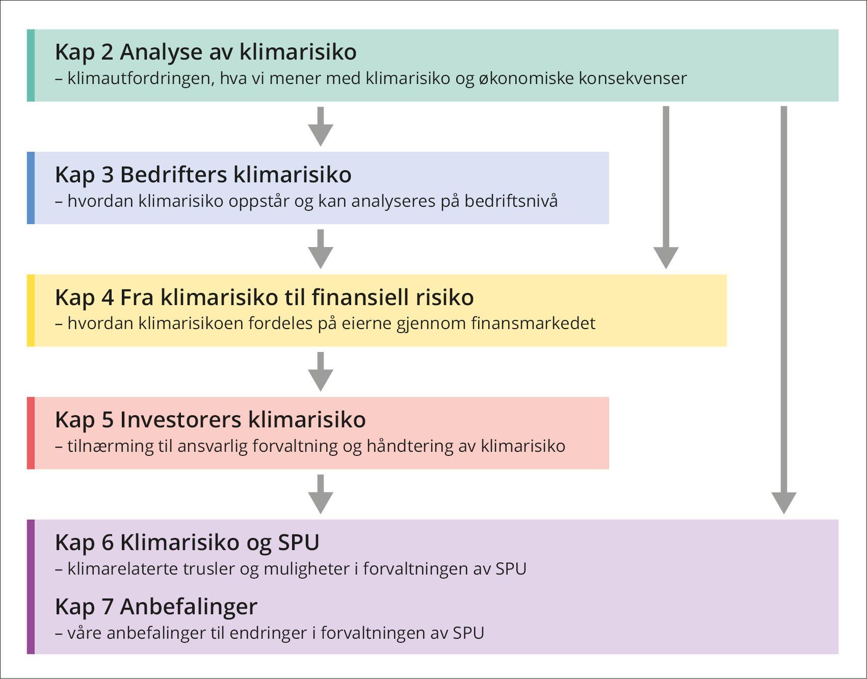
          - Oppbygging av rapporten
Rapporten inneholder også vedlegg og leseliste. I litteraturlisten etter kapittel 7 er det referanser til en rekke offentlige utvalg, vitenskapelige artikler og andre relevante analyser for dem som ønsker å grave dypere i utvalgte problemstillinger. Fotnoter brukes for å supplere og forklare teksten, mens en forklaring av viktige ord og uttrykk følger i vedlegg A. Ekspertgruppens mandat er gjengitt i vedlegg B, og en kort biografi om gruppens medlemmer i vedlegg C.

Om ekspertgruppens arbeid
Vårt arbeid er forankret i oppdraget vi fikk av Finansdepartementet 4. februar 2021. Mandatet er gjengitt i sin helhet i vedlegg B, men kjernen i oppdraget er:
Som grunnlag for de vurderinger Finansdepartementet skal gjøre, skal det utarbeides en rapport som ser på betydningen av finansiell klimarisiko og klimarelaterte investeringsmuligheter for et fond som SPU. Rapporten skal drøfte alternative måter å håndtere dette på i forvaltningen av SPU.
Rapporten skal videre vurdere om ny klimarelatert kunnskap har betydning for sentrale premisser som ligger til grunn for fondets investeringsstrategi og for den operative forvaltningen. Som del av dette bør rapporten belyse hvordan finansmarkedene håndterer finansiell klimarisiko og egenskaper ved slik risiko sammenlignet med annen finansiell risiko, herunder i hvilken grad klimarisiko er priset i finansmarkedene.
Det vil også være hensiktsmessig om rapporten belyser eksempler på hva andre sammenlignbare fond gjør på dette området.
Ekspertgruppen har hatt følgende sammensetning: Martin Skancke (leder), Kristin Halvorsen, Tone Bjørnstad Hanstad og Karin S. Thorburn. Thomas Ekeli har vært gruppens sekretær. En nærmere beskrivelse av deltakernes bakgrunn og kvalifikasjoner er gitt i vedlegg C.
Ekspertgruppen har hatt 12 møter. En rekke personer har bidratt med nyttig kunnskap om viktige problemstillinger for utvalget. Utvalget har møtt Finansdepartementets avdeling for formuesforvaltning, Norges Bank ved NBIM, Etikkrådet og PRI. I forbindelse med offentliggjøring av Ekspertgruppens oppnevnelse ble det samtidig invitert til skriftlige innspill fra interesserte aktører. Vi mottok innspill fra BI, DNB, Framtiden i våre hender, Forum for utvikling og miljø, Natur og Ungdom, Spire og WWF, samt et opprop fra økonomer og eksperter. Det ble i tillegg avholdt et dialogmøte med dem som hadde levert innspill 23. april 2021. De skriftlige innspillene og opptak fra dialogmøtet er tilgjengelige på Finansdepartementets nettside.
Ekspertgruppen ønsker å takke alle som har bidratt til vårt arbeid med sine observasjoner og faglige vurderinger.

Analyse av klimarisiko
Dette kapitlet beskriver på et overordnet plan hvordan klimarisiko oppstår, mens vi i de to neste kapitlene ser nærmere på hvordan dette kan oversettes til finansiell risiko for en investor.

Innledning
Klodens klima er i endring. Industrialisering og befolkningsvekst har bidratt til at menneskelig aktivitet de siste 100 år har endret den relative balansen og stabiliteten som preget naturen siden siste istid (som sluttet for om lag 11 700 år siden). Klimagassutslipp, avskoging og overfiske har ført til global oppvarming og redusert biologisk mangfold. Uten kursendring kan klimaendringer lede til sammenbrudd av viktige økosystemer og true menneskehetens sivilisasjon slik vi i dag kjenner den.
Klimaendringer gir klimarisiko. Økende bevissthet om klimaendringer har samtidig ledet til klimapolitiske tiltak for å redusere klimagassutslipp og tilpasse samfunn til et endret klima. Siden vi ikke fullt ut kjenner de ulike konsekvensene av klimaendringer, klimapolitikk og klimarelatert teknologisk utvikling, står vi overfor klimarisiko. Det er bakteppet for denne ekspertgruppen, som har fått i oppgave å utrede om og eventuelt hvordan klimarelaterte trusler og muligheter bør påvirke forvaltningen av Statens pensjonsfond utland (SPU).
Forståelsen av klimarisiko er under utvikling. Gruppens arbeid bygger videre på Klimarisikoutvalgets utredning (NOU 2018: 17). Den rapporten la grunnlag for både privat og offentlig sektor å arbeide videre med klimarisiko for norsk økonomi på en mer systematisk måte. Utredningen la vekt på å formidle generelle og allmenngyldige innsikter, prinsipper og anbefalinger, og understreket behovet for mer informasjon, bedre rapportering og et sterkere kunnskapsgrunnlag.
Klimarisiko må uansett forstås og håndteres. SPUs verdiutvikling de kommende tiårene vil bli påvirket av en lang rekke faktorer. Med utgangspunkt i teori og erfaringer er det utviklet en strategi for forvaltning av SPU som skal oppnå god finansiell avkastning innenfor moderat risiko. Et viktig spørsmål for denne ekspertgruppen er å belyse i hvilken grad det er egenskaper ved klimarisiko som er annerledes en annen risiko SPU står overfor og som eventuelt bør tilsi justeringer i måten SPU forvaltes på.

Klimautfordringen vi står overfor
Menneskeskapte klimagassutslipp forårsaker klimaendringer. Befolkningsvekst og økonomisk utvikling basert på fossil energi gir klimagassutslipp, som følge av forbrenning av fossile brensler, industriprosesser, landbruk og arealendringer. Vedvarende høyere konsentrasjon av klimagasser i atmosfæren endrer klimaet på jorden, og middeltemperaturen i verden har hittil økt med i overkant 1 grad siden førindustriell tid (se Figur 2.1 og Figur 2.2). Høyere gjennomsnittstemperatur, endrede nedbørsmønstre, mer ekstremvær, surere hav og høyere havnivå observeres allerede. Dersom utslippene fortsetter, vil temperaturøkningen bli sterkere, og sannsynligheten for svært alvorlige klimaendringer øker.
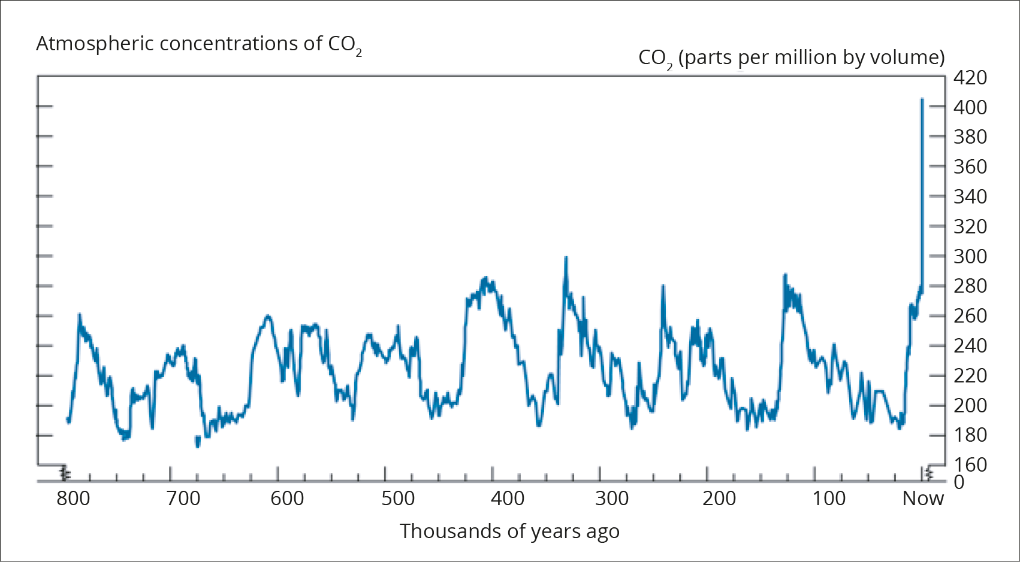
          - Utvikling i atmosfærisk konsentrasjon av CO2
Figuren viser at det siden førindustriell tid har vært en enestående rask og stor økning i konsentrasjonen av CO2 i atmosfæren til nivåer utenfor menneskehetens erfaringsområde.
Kilde: Bank of England
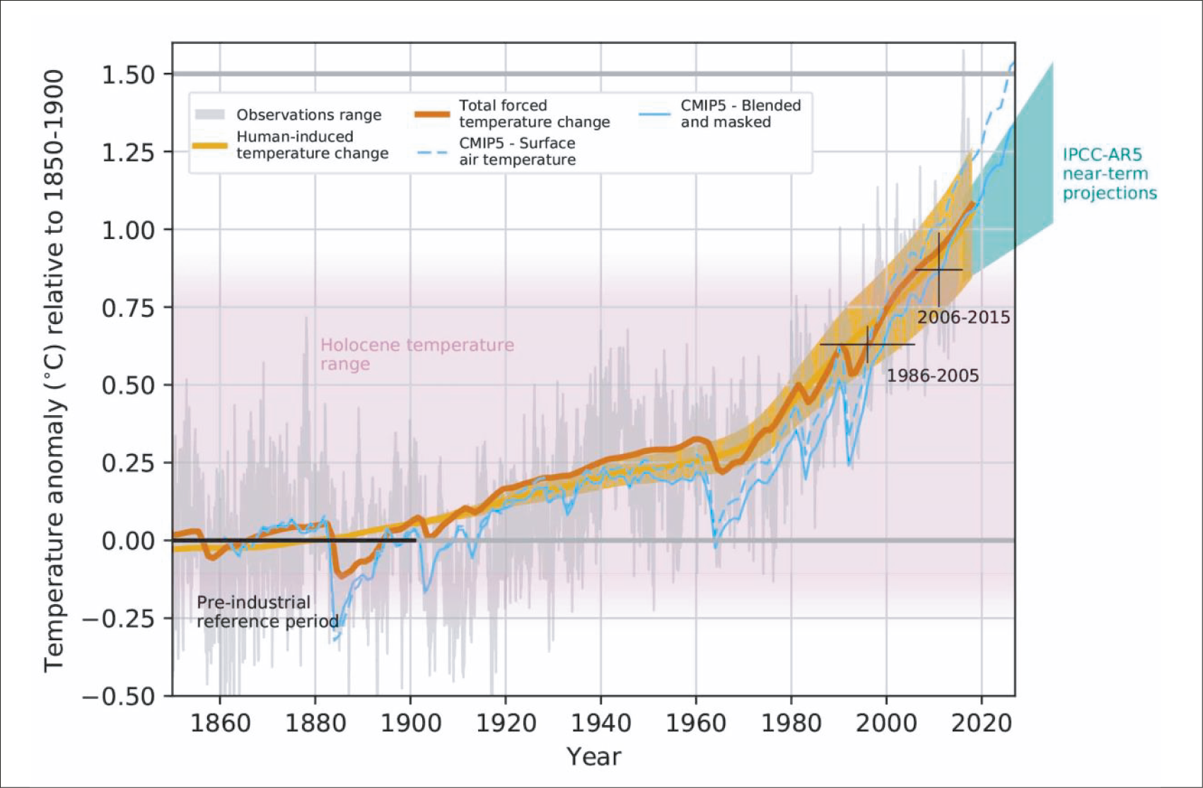
          - Utvikling i global middeltemperatur
Figuren viser den globale temperaturøkningen siden førindustriell tid. Siden siste istid, som sluttet for om lag 11 700 år siden, har temperaturen holdt seg innenfor det rosa feltet markert i bakgrunnen.
Kilde: IPCC 1,5C
Det er umulig å overskue alle potensielle virkninger av disse endringene. Det finnes ingen modell som fullt ut beskriver hvordan hele den fysiske verden virker og hvordan alle fysiske, kjemiske, geologiske og biologiske prosesser påvirker hverandre. Eksisterende samfunn og økosystemer har brukt mange årtusener på å tilpasse seg den verdenen de eksisterer i, og det er umulig å forutse hvordan mennesker og samfunn vil handle i møte med raske og store endringer i sine omgivelser. Virkninger av klimaendringer vil avhenge av hvor fort de skjer, hvor store utslagene blir, samt tilpasningsevnen til samfunn og økosystemer.
Klimaendringer vil ha alvorlige konsekvenser for livet på jorden. Klimaendringene fører til store endringer i livsgrunnlaget for økosystemene i havene og på land. Klimaendringene vil ramme forskjellige områder ulikt. Noen områder vil oppleve en kombinasjon av vesentlig reduserte nedbørsmengder og kraftig regional oppvarming, mens andre vil oppleve mer nedbør og flere ekstreme nedbørshendelser. Hyppigheten og styrken av ekstreme vær- og klimahendelser vil trolig øke.
Katastrofale klimaendringer kan ikke utelukkes. Dersom kritiske vippepunkter passeres, kan det utløse selvforsterkende prosesser som gir store endringer. Eksempler på slike prosesser er at innlandsisene på Grønland og i Antarktis smelter eller at tining av permafrost frigjør så store mengder metangass at den globale oppvarmingen akselererer. IPCCs spesialrapport om halvannengrads oppvarming antyder at enkelte vippepunkter kan ligge mellom 1,5 og 2 grader oppvarming (IPCC, 2018).
Den siste rapporten fra FNs klimapanel (IPCC, 2021) viser at global oppvarming øker raskere enn tidligere antatt. Midten av tyveårsperioden hvor gjennomsnittlig temperaturøkning vil passere 1,5 grader, vil være tidlig på 2030-tallet. Dette er ti år tidligere enn midtpunktet for tilsvarende periode i spesialrapporten om 1,5 grader fra 2018. Rapporten viser også at selv ved en temperaturøkning på 1,5 grader vil vi oppleve flere og mer intense hetebølger, og at havnivåøkningen akselererer og går nå nesten dobbelt så fort som på nittitallet. Iskappene på Grønland og Antarktis smelter fire ganger raskene enn på nittitallet. Selv dersom vi klarer å begrense oppvarmingen til 1,5 grader, kan havnivået øke med 55 cm. Rapporten viser også at temperatureffekten av utslippsreduksjoner ikke vil være synlig før det har gått ti år eller mer.
For å stabilisere temperaturene på et gitt nivå, må de globale nettoutslippene av klimagasser reduseres til netto null. Akkumulerte utslipp av klimagasser over tid bestemmer i hovedsak hvor sterk den globale oppvarmingen blir. Om temperaturene skal stabiliseres, må derfor utslippene av klimagasser på sikt enten opphøre eller kompenseres for ved at klimagasser trekkes ut av atmosfæren og lagres trygt og permanent.
Jo lenger man venter med klimapolitiske tiltak, desto større blir utfordringene. Så lenge klimagassutslippene fortsetter, øker den globale oppvarmingen og sannsynligheten for katastrofale klimaendringer. Samtidig må klimatiltak sørge for en raskere reduksjon av utslipp jo senere de iverksettes, dersom man skal nå klimamålene.
Tiltak som til nå er annonsert er langt fra tilstrekkelig til å kunne realisere målet i Paris-avtalen. Gjennom Paris-avtalen har så å si alle verdens land blitt enige om å holde den globale gjennomsnittstemperaturen godt under 2 grader sammenlignet med førindustrielt nivå, og tilstrebe å begrense temperaturøkningen til 1,5 grader. Det er imidlertid usikkerhet knyttet både til hvilken klimapolitikk som blir realisert og hvilken effekt klimatiltakene vil ha. Bidragene til utslippsreduksjoner landene har forpliktet seg til i dag er langt ifra nok for å kunne nå målet i Paris-avtalen. Om landene kun gjennomfører de utslippsreduksjoner som i dag er innmeldt, er utslippene i 2030 på en utslippsbane konsistent med rundt 3 graders oppvarming i 2100. Det er usikkert om det vil være mulig å stabilisere temperaturøkningene på dette nivået, eller om en slik oppvarming vil utløse selvforsterkende mekanismer i klimasystemet som fører til ytterligere økning i temperaturer – med tilhørende dramatiske konsekvenser for livet på jorden.
For å nå Paris-målene kreves en fundamental omlegging av verdenssamfunnets bruk av energi. Klimapolitikken søker å redusere utslipp gjennom blant annet en høy karbonpris, reguleringer og stimulering av teknologiutvikling, som til sammen skal vri investeringer bort fra fossil til fornybar energiproduksjon. Klimarelatert politikk har allerede bidratt til en rivende utvikling innen sol-, vind- og batteriteknologi. Kombinert med stram klimapolitikk kan teknologiutviklingen vi nå ser gi store og hurtige endringer i det globale energimarkedet. En slik omlegging vil trolig innebære en rask og sterk nedgang i bruk av fossil energi globalt og en hurtig utvikling av teknologi innenfor blant annet fornybar energi. Både redusert etterspørsel etter fossil energi og teknologisk utvikling vil slå inn i verdensøkonomien og finansmarkedene på flere ulike måter. Boks 2.1 beskriver to mulige scenarioer for omstilling av verdens energisystem til netto null utslipp i 2050, med implikasjoner for sysselsetting og investeringer i ulike sektorer. Scenarioene illustrerer at det er flere mulige veier frem til et lavutslippssamfunn med ulike investeringsforløp. Men begge scenarioene innebærer at investorer utviser kapitaldisiplin, hvor fossilselskaper med svakere lønnsomhetsutsikter returnerer overskuddskapital til eierne i form av utbytte samtidig som ny kapital kanaliseres til nye investeringsmuligheter knyttet til det grønne skiftet.
              - To mulige scenarioer for omstilling mellom sektorer
En fundamental omlegging av energisystemet med økte investeringer i fornybar energi og reduserte investeringer i karbonintensive sektorer kan skje relativt smidig ifølge IMF. Det er ulike måter verden kan omstilles til et lavutslippssamfunn på. IMF har analysert en kombinasjon av gradvis økt karbonpris, grønn investeringsbølge og inntektskompensasjon til husholdninger som taper på omstillingen, som til sammen resulterer i netto null klimagassutslipp i 2050 samtidig som veksten i verdensøkonomien er om lag den samme som i et basisscenario uten omlegging av klimapolitikken (IMF, 2020b). Figur 2.3 viser prosentvise avvik i sysselsetting og investeringer i ulike sektorer i dette scenarioet sammenliknet med et basisscenario (hvor BNP vokser med om lag 120 prosent frem til 2050). Aggregert sysselsetting er om lag stabil mens samlede investeringer er noe lavere ift basisscenarioet, som reflekterer at karbonintensive sektorer (som kull, olje, gass) er generelt mer kapitalintensive og mindre sysselsettingsintensive enn lavkarbonsektorer (som fornybar energi og mange tjenester).
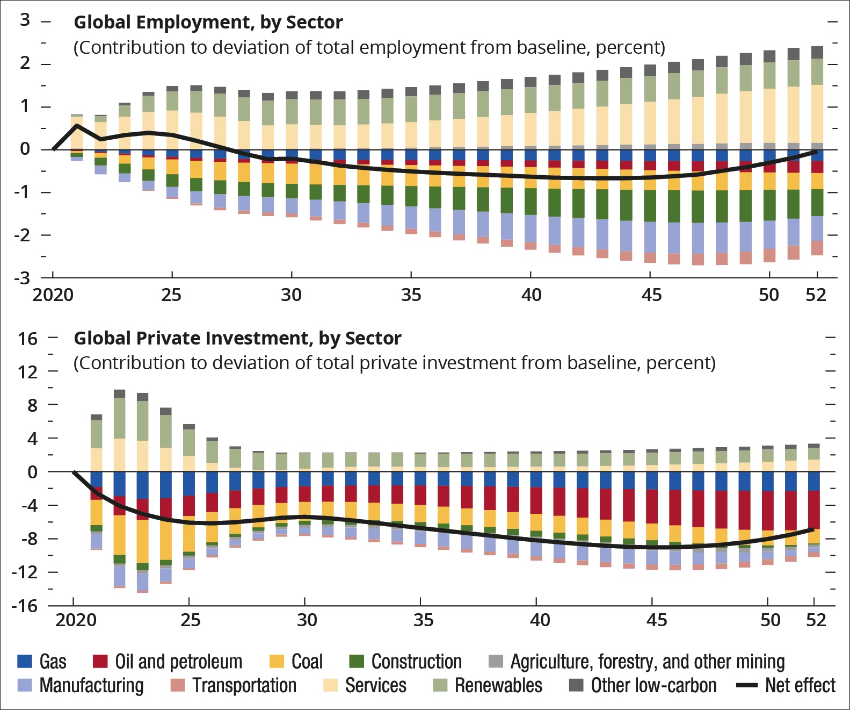
          - Et IMF-scenario for omstilling av sysselsetting og investeringer mellom sektorer
Kilde: IMF (2020b)
IEAs scenario for omstilling av verdens energisystem til netto null i 2050 har en sterk økning i fornybare investeringer. Samlede energiinvesteringer øker fra om lag 2,5 prosent av BNP de siste årene til om lag 4,5 prosent i 2030, før de faller tilbake til 2,5 prosent i 2050 (IEA, 2021a). Figur 2.4 viser gjennomsnittlige årlige energiinvesteringer i scenarioet fordelt på sektorer og teknologiområde. Figuren illustrerer at investeringer i fornybare energikilder, som allerede har en stor andel av samlede energiinvesteringer, øker markert frem til 2030 i dette scenarioet, mens investeringer i fossile energikilder faller.
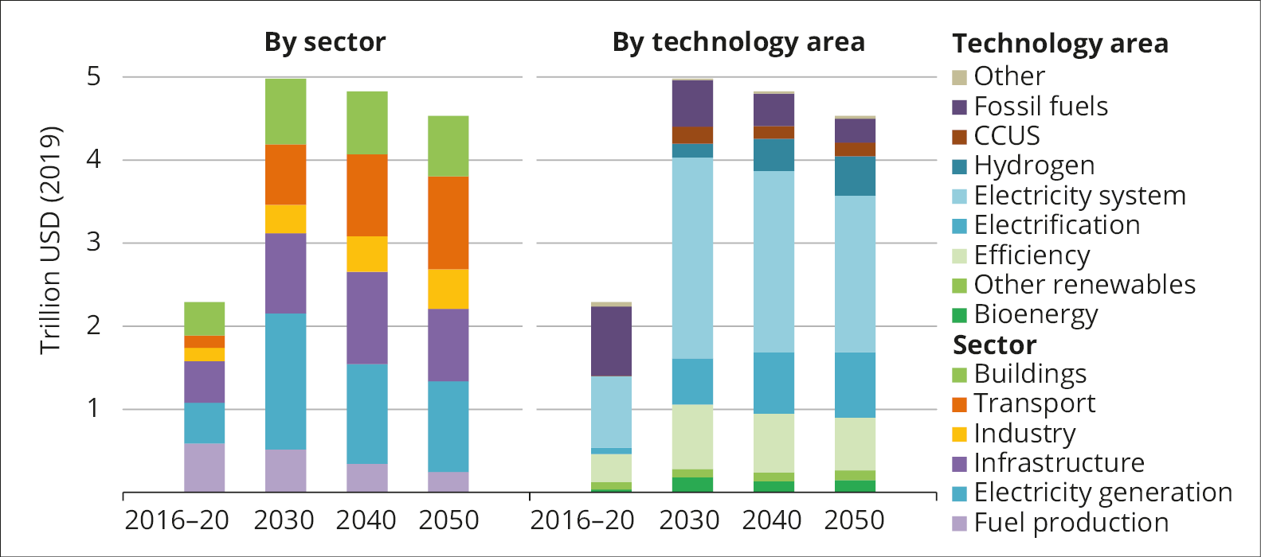
          - Et IEA-scenario for omstilling av verdens energisystem
Kilde: IEA (2021a)
Vi har flere erfaringer som illustrerer at klimapolitikk og teknologisk utvikling kan ha store økonomiske konsekvenser. Et eksempel er Tysklands beslutning i 2011 om å avvikle atomkraft (rett etter tsunamien som skadet atomkraftverket i Fukushima, Japan) og satse på fornybar kraftproduksjon, en politisk beslutning som la grunnlag for store omveltninger for tyske energiselskaper. Et annet eksempel er solcelleindustrien, hvor det både har vært vesentlige endringer i regulatorisk rammeverk (først introduksjon og deretter bortfall av subsidier) samt en rivende teknologisk utvikling som har gitt et 85 prosent fall i kostnadene for å produsere energi fra solcellepaneler siden 2010 (se Figur 2.5). Det har bidratt til å gjøre fornybar energiproduksjon konkurransedyktig i forhold til fossile brensler, og allerede lagt grunnlag for store endringer i energisystemet.
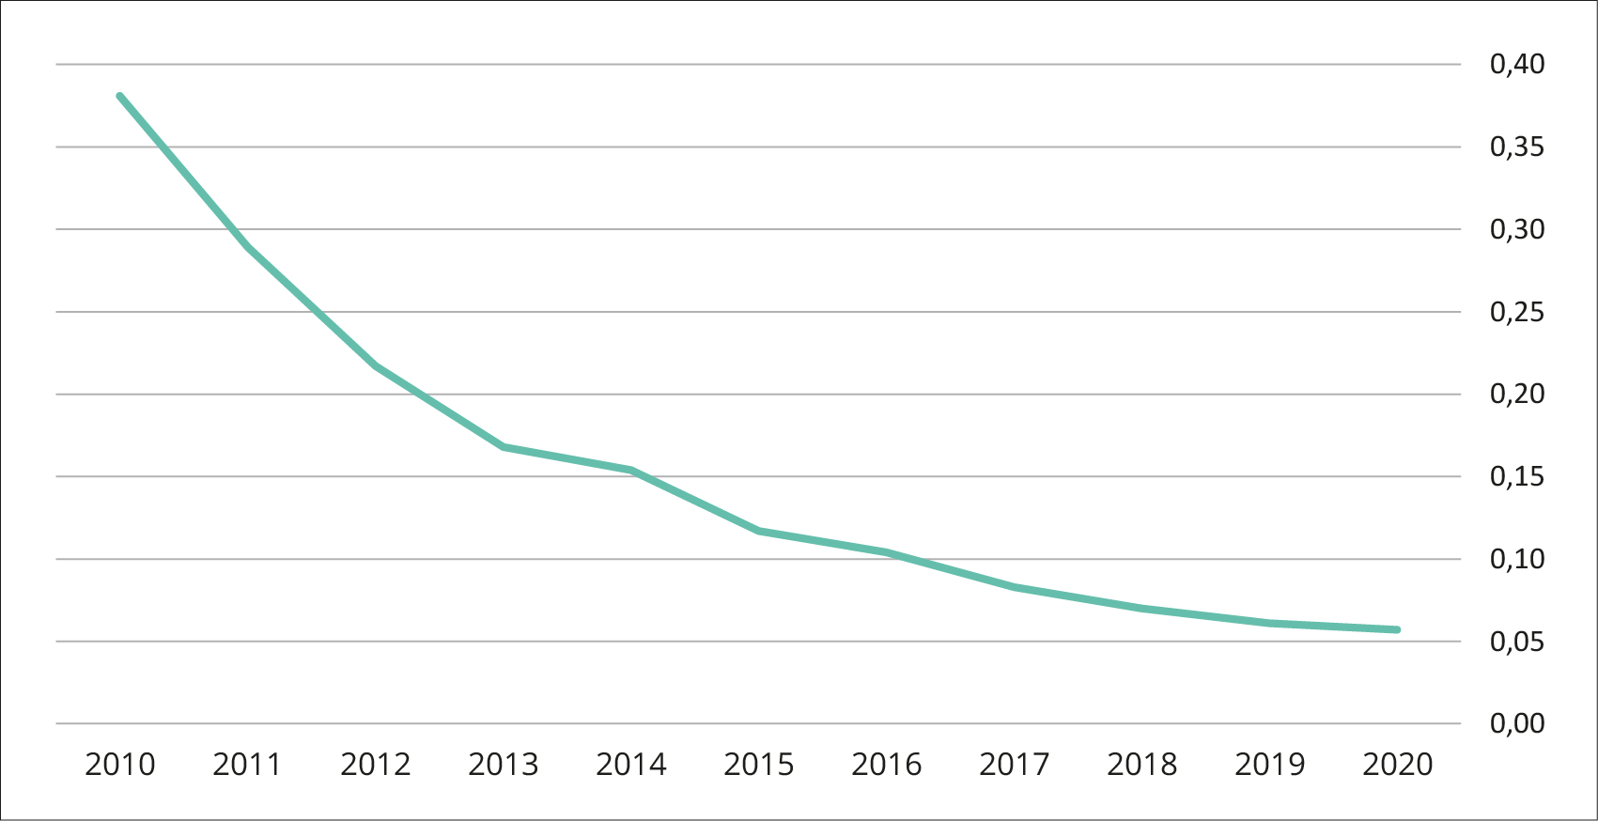
          - Utvikling i energikostnaden for solcellepaneler
Figuren viser utviklingen i energikostnaden over levetiden (LCOE) for solcellepaneler globalt, 2020 USD/kw.
Kilde: IRENA (2021)
Mye usikkerhet i mange ledd gir betydelig klimarisiko. Det er stor usikkerhet knyttet til fremtidig samfunnsutvikling, klimapolitikk og teknologiutvikling, og disse faktorene har stor påvirkning på klimagassutslippene. Det er videre usikkerhet knyttet til hvor følsomt klimasystemet er for endringer i klimagassutslipp, og usikkerhet om effektene av en gitt oppvarming. Dramatiske utfall kan ikke utelukkes, selv om verdenssamfunnet skulle klare å begrense utslippene i tråd med utslippsbanene vi i dag tror er tilstrekkelig til å nå Paris-målet. Dette innebærer betydelig klimarisiko i flere tiår – som må håndteres.

Hva vi legger i begrepet klimarisiko
Begrepet «risiko» er knyttet til usikkerhet om hendelser som gir avvik fra et planlagt eller tenkt forløp. Disse avvikene kan gå i negativ eller positiv retning. Et viktig mål for risikohåndteringen vil være å tåle avvik i negativ retning, og å dra nytte av de mulighetene som åpner seg ved positive avvik. Oppmerksomheten vil oftest være på negative avvik, fordi det gjennomgående vil være mindre krevende å tilpasse seg positive enn negative forløp og overraskelser. Størrelsen på risikoen avhenger av hvor store de mulige konsekvensene er, hvor sannsynlig en vurderer det er at de vil inntreffe, og styrken på kunnskapen disse vurderingene hviler på.
De fleste former for aktivitet innebærer at en må ta risiko. Utfordringen blir følgelig å finne den rette balansen mellom hensynet til å skape verdier og ta risiko på den ene siden, og hensynet til å verne og beskytte verdier på den andre siden. Bedrifter tar risiko når de beslutter å investere i ny teknologi og nye markeder for å styrke sin inntjening, og i finansmarkedene er det generelt slik at investorer belønnes for å ta visse typer risiko gjennom høyere forventet avkastning. Det er derfor ikke et mål i seg selv å minimere risiko ved investeringer, men å foreta en avveining mellom risiko og forventet avkastning basert på vilje og evne til å ta risiko. Et sentralt spørsmål for investorer i klimasammenheng er derfor om klimarisiko i finansmarkedene er en type risiko man blir kompensert for å ta, hvor mye slik risiko man eventuelt ønsker å ta og hvordan man skal måle og styre denne risikoen. Dette skal vi komme tilbake til.
Fysisk klimarisiko er risiko knyttet til konsekvensene av fysiske endringer i miljøet. Vanlige referanser er dagens klima eller klimasituasjonen i førindustriell tid. Når vi i Norge trolig vil oppleve økt nedbør, flere flommer, hyppigere ras og stigende havnivå, er slike fysiske endringer og tilhørende usikkerhet å forstå som risikofaktorer eller risikokilder. Mange av de fysiske prosessene skjer svært langsomt, sett i et menneskelig perspektiv. Selv om de globale nettoutslippene skulle falle til null i løpet av kort tid, kan det derfor ta svært lang tid før klimasystemet finner en ny likevekt.
Overgangsrisiko er risiko knyttet til konsekvensene av klimapolitikken, den teknologiske utviklingen og endrede preferanser ved overgang til et lavutslippssamfunn. Mens fysisk risiko vil være med oss inn i neste århundre, er de viktigste sidene ved overgangsrisiko trolig avklart i løpet av de nærmeste tiårene, når rammene rundt overgang til et lavutslippssamfunn etter hvert faller på plass. Med en ambisiøs klimapolitikk vil trolig karbonintensive energikilder som kull og olje i stor grad bli erstattet av fornybare kilder som sol, vann og vind, men vi vet ikke helt når og hvordan dette vil skje. Det har store konsekvenser ikke bare for energiprodusenter, men for store deler av økonomi og samfunn verden over de kommende årene. Figur 2.6 gir en skjematisk illustrasjon av fysisk risiko og overgangsrisiko.
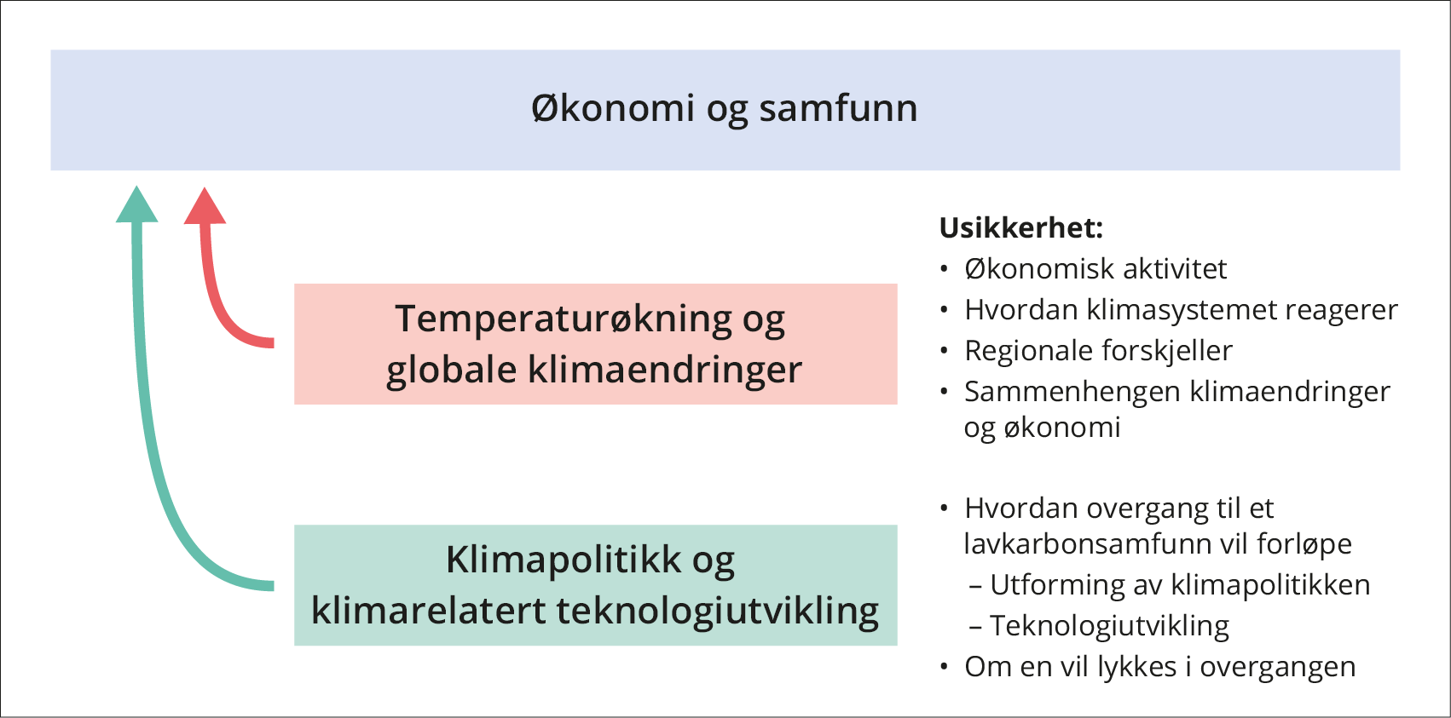
          - Klimarisiko – sentrale sammenhenger
Økonomisk aktivitet medfører klimaendringer, som både virker tilbake på økonomi og samfunn (fysisk klimarisiko) og gir opphav til klimapolitikk og teknologiutvikling, som så i sin tur virker tilbake på økonomi og samfunn (overgangsrisiko)
Kilde: Klimarisikoutvalget (2018)
Klimarisikoens langsiktige konsekvenser skaper risiko for utilstrekkelige tiltak. Klimaproblemets tidsprofil gjør det vanskelig å løse med de tidshorisontene økonomiske og politiske aktører vanligvis opererer med. Store tidsforsinkelser, samarbeidsutfordringer, det potensielle omfanget og irreversibiliteten gjør klimaendringene til en utfordring som skiller seg fra de fleste andre.
Markedssvikt skaper klimarisiko. Normalt er markedet en god mekanisme for å sikre effektiv produksjon av varer og tjenester, men i en del sammenhenger er det forhold som gjør at markeder ikke fungerer godt og dermed kan gi oppgav til økt risiko. Klimaproblemet er i seg selv et eksempel på alvorlig markedssvikt, en «ekstern virkning». Atmosfæren er et globalt fellesgode, der den enkelte høster fordelene ved aktiviteter som slipper ut klimagasser, mens kostnader og ulemper i stor grad veltes over på fellesskapet. Resultatet er overforbruk, som er kjernen i «allmenningens tragedie». Mangel på informasjon, mangel på riktige prissignaler og mer generelt mangel på riktige insentiver hos beslutningstakere, er eksempler på forhold som kan skape og forsterke klimarisiko.
Klimafeltet er preget av usikker kunnskap. Klimapanelets temperaturfremskrivinger (IPCC, 2018) dekker et bredt spektrum av fremtidige baner. Konsekvensene «på bakken» avhenger av en rekke usikre sammenhenger. Muligheten for at klimasystemet passerer såkalte «vippepunkter» som gjør at selvforsterkende mekanismer blir utløst, gjør at ekstreme utfall ikke kan utelukkes. Det er stor usikkerhet om hvor ulike vippepunkter ligger. Faren for farlige og mulig selvforsterkende prosesser i klimasystemet skiller den fysiske klimarisikoen fra andre typer risiko verdenssamfunnet står overfor.
Den samlede usikkerheten er større desto lengre vi ser fremover i tid. I tillegg til en usikkerhet om den tilfeldige variasjonen i klimasystemet, står vi overfor naturvitenskapelig usikkerhet om hvordan klimasystemet fungerer (modellsammenhengene) og samfunnsmessig usikkerhet om den fremtidige utslippsutviklingen. Den samfunnsmessige usikkerheten gjelder også andre forhold, ikke minst i hvilken grad og hvordan verden evner å tilpasse seg klimaendringene. Siden temperaturøkningen til nå er begrenset til rundt én grad, og mange virkninger først vil dukke opp med store forsinkelser, er det nær sagt umulig å lage modeller som kan gi pålitelige estimater for virkninger langt inn i fremtiden. Dette forsterkes av at vi ikke vet hvor de mulige vippepunktene er. Både modellusikkerhet og usikkerhet om utslippsbanen øker jo lengre fremover vi ser, og usikkerheten er større på regionnivå enn for globale gjennomsnitt.
Klimaforskning øker kunnskapen, og dramatiske utfall kan ikke utelukkes selv med betydelige utslippsreduksjoner. Økt kunnskap kan føre til redusert klimausikkerhet, men utviklingen er ikke entydig. «Klimasensitiviteten», som beskriver hvor sterkt den globale gjennomsnittstemperaturen reagerer på klimagasskonsentrasjonen i atmosfæren, er for eksempel fortsatt svært usikker – selv om denne usikkerheten er noe redusert i Klimapanelets siste rapport (IPCC, 2021). En særlig utfordring i et risikoperspektiv er at underlagsdataene gir et svakt grunnlag for å sette en øvre grense for sensitiviteten, altså for et verst tenkelig utfall. Forskerne opererer derfor med sannsynlighetsfordelinger som er såkalt «skjeve». Et eksempel er Figur 2.7, som viser sannsynlighetsfordelingen for ulike temperaturøkninger i et scenario hvor klimagasskonsentrasjonen i atmosfæren øker fra vel 400 ppm i dag og stabiliserer seg nær 700 ppm. Forventet oppvarming i et slikt scenario ligger i overkant av 3 grader, samtidig som det etter forskernes vurdering er en ikke neglisjerbar sannsynlighet for at oppvarmingen kan bli betydelig sterkere. Når klimapanelet formulerer seg slik at et visst utslippsnivå gir 66 prosent sannsynlighet for at et bestemt temperaturmål blir nådd, betyr dette at forventet oppvarming er lavere enn temperaturmålet. Samtidig er det en ikke neglisjerbar sannsynlighet for at temperaturen øker vesentlig mer. Dette betyr blant annet at dramatiske utfall ikke kan utelukkes selv om verdenssamfunnet skulle nå utslippsreduksjoner som er konsistente med en forventet temperaturøkning i tråd med Paris-avtalens mål.
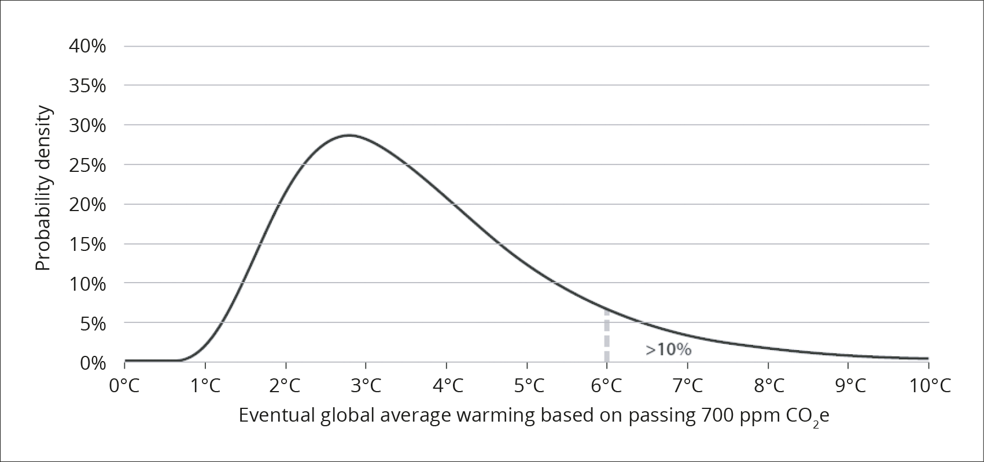
          - Skjev sannsynlighetsfordeling
Figuren viser langsiktig temperaturøkning på den vannrette aksen og sannsynlighetstetthet på den loddrette. Middeltemperaturen forventes av disse forskerne å ville øke med vel 3 grader hvis klimagasskonsentrasjonen passerer 700 ppm. Sannsynligheten for at middeltemperaturen øker med 6 grader eller mer vurderes til i overkant av 10 prosent i et slikt utslippsscenario. Denne figuren er basert på vurderingene i Klimapanelets femte rapport fra 2014. I den sjette rapporten fra FNs klimapanel (IPCC, 2021) er usikkerheten om klimafølsomheten noe redusert. En oppdatert kurve ville hatt toppunkt på om lag samme sted, og fortsatt ha vært høyreskjev, men den ville ha vært noe mer sammenklemt.
Kilde: Wagner and Weitzman (2015)
I et risikoperspektiv er det sentralt å vurdere både forventede utfall og ekstremt negative utfall. En strammere klimapolitikk vil ikke bare redusere forventet fremtidig oppvarming, men også sannsynligheten for ekstrem oppvarming.
I risikoanalyser kan usikkerhet i mange tilfeller illustreres ved hjelp av scenarioer. Et scenario beskriver en mulig fremtidig utvikling, med utgangspunkt i bestemte mekanismer, forutsetninger og drivkrefter. Det er altså ikke en prognose, men en hypotetisk konstruksjon. Scenarioer skal spenne ut mulighetsrommet for fremtidige utfall. Et viktig trekk ved scenarioer er at de skal utfordre etablerte oppfatninger om fremtiden, og derigjennom bidra til mer informerte beslutninger og økt robusthet.
Ulike aktører står overfor ulike risikoer og kan basere sine planer på ulike forventninger. Risikobildet vil være annerledes for bedrifter som planlegger for en fortsatt fossilbasert energisektor enn for bedrifter som f.eks. investerer tungt i fornybar energi. Mange vil være utsatt for overgangsrisiko knyttet til endringer i klima- og energipolitikk, priser og teknologigjennombrudd i energimarkedene.
Et robust system kan håndtere eksterne påkjenninger bedre. Et systems sårbarhet eller robusthet beskriver dets evne til å tåle en påkjenning eller et sjokk og likevel opprettholde struktur og funksjoner. Ofte er disse påkjenningene et resultat av eksterne kilder og kan ligge utenfor aktørenes påvirkning, men sårbarheten kan reduseres (og robustheten økes) gjennom tiltak som bedrer evnen til å håndtere hendelsene. For eksempel kan en bedrift i praksis ikke påvirke den globale middeltemperaturen eller økninger i nedbør, men bedriften kan ha muligheter til å redusere sårbarheten – og altså lokale konsekvenser, slik som overvann, flom og ras.
Konsekvensene av klimarelaterte hendelser vil avhenge av samfunnets robusthet. Konsekvensene av hendelser i den globale oppvarmingens kjølvann, vil avhenge ikke bare av omfanget av hendelsene, men av hvilken evne berørte aktører og samfunnet som helhet har til å tåle hendelsene. Det samme vil gjelde konsekvenser av en rask overgang til en verden med radikalt redusert etterspørsel etter fossilt brensel. Et mer robust samfunn vil stå overfor lavere klimarisiko. Tiltak for å øke robusthet og omstillingsevne er derfor en viktig strategi for å håndtere klimarisiko.
Det er svært vanskelig å analysere økonomiske konsekvenser av klimaendringer. Dagens kunnskapsgrunnlag er begrenset, datagrunnlagene er på mange områder mangelfulle og det er betydelig usikkerhet knyttet til de analysene som gjøres. Analyser basert på historiske erfaringer kan ha begrenset gyldighet hvis grunnleggende fysiske forhold endres vesentlig eller sentrale samfunnsstrukturer svikter. Den store tidsavstanden mellom utslipp og oppvarming gjør at konsekvenser kan ligge lenger frem i tid enn det som normalt fanges opp i modellanalyser. Analysene som er gjort tar utgangspunkt i forhold som det til en viss grad er mulig å tallfeste, men klimaendringer vil også få virkninger som er vanskelig å tallfeste, eller hvor tallfesting ikke gir mening. Scenarioanalyser er derfor nødvendige for å gi et rikere bilde av usikkerheten. Et viktig trekk ved scenarioer er at de skal utfordre etablerte oppfatninger om fremtiden, og derigjennom bidra til mer informerte beslutninger og økt robusthet. Dette er et tema vi kommer tilbake til i kapittel 3.
Klimarisikoutvalget belyser et stort utfallsrom ved tre stiliserte fremtidsbilder (se Figur 2.8):
A. Vellykket klimapolitikk: Dette scenarioet har en vellykket klimapolitikk som gir en rask omstilling mot lavutslippssamfunnet. Ingen vesentlige selvforsterkende mekanismer i klimasystemet utløses, slik at klimaendringene er moderate og de økonomiske konsekvensene på verdensbasis relativt små. Overgangen til et lavutslippssamfunn kan imidlertid by på utfordringer for ulike aktører.
B. Sen omstilling: I scenario B finner det sted en sen innstramming av klimapolitikken – etter en periode med ytterligere oppvarming. Samtidig er vi «heldige» – og ingen selvforsterkende mekanismer i klimasystemet utløses. Klimaendringene og de økonomiske konsekvensene blir vesentlig større enn i scenario A. Risikoen øker for at norsk økonomi rammes indirekte gjennom klimaendringer i andre land som følge av økt konfliktnivå, svekkelse av internasjonalt samarbeid og endringer i globale migrasjonsmønstre. I tillegg vil senere og kraftigere innstramming i virkemiddelbruken øke risikoen for finansiell ustabilitet.
C. Dramatiske klimaendringer. Dette er et scenario med politisk svikt og/eller at selvforsterkende mekanismer i klimasystemet utløses. Det gir lite mening å tallfeste økonomiske konsekvenser av slike katastrofale klimaendringer. Råd om risikohåndtering vil i mindre grad være til nytte, og det relevante tiltaket er kun en virkningsfull klimapolitikk som reduserer sannsynligheten for å havne i scenario C.
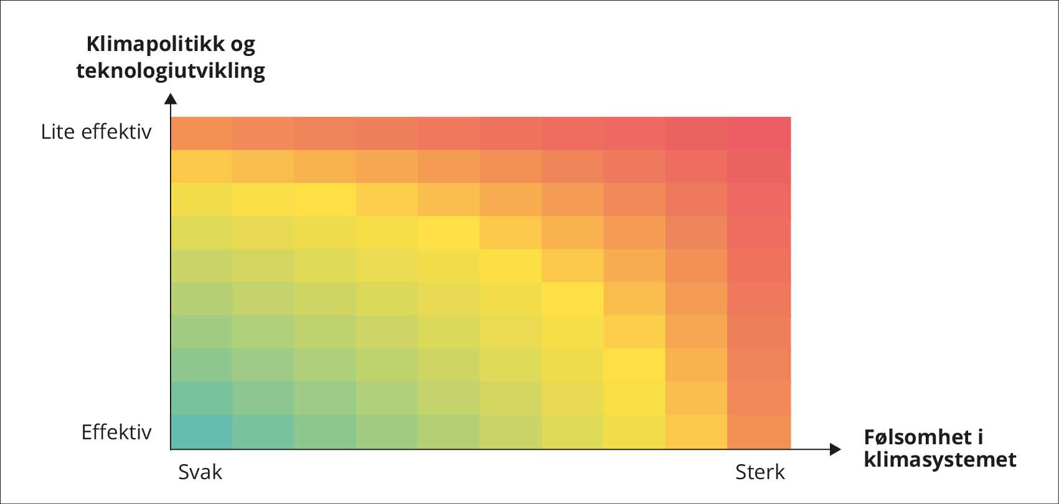
          - Illustrasjon av fremtidige klimaendringer
Figuren illustrerer hvordan fremtidige klimaendringer både er avhengig av klimapolitikk og teknologiutvikling (hvor raskt verden klarer å redusere utslipp av klimagasser), og av hvordan klimasystemet responderer på endringer i akkumulerte klimagassutslipp. Grønt svarer til få endringer og rødt til dramatiske klimaendringer. Fremtidsbildene A, B og C er indikert for illustrative formål.
Kilde: Klimarisikoutvalget (2018)
Bank of England illustrerer sammenhengen mellom klimascenarioer og klimarisiko. Banken viser ulike scenarioer for klimapolitikk, klimagassutslipp og temperaturendringer, og hvordan disse gir opphav til mer eller mindre fysisk klimarisiko og overgangsrisiko (se Figur 2.9).
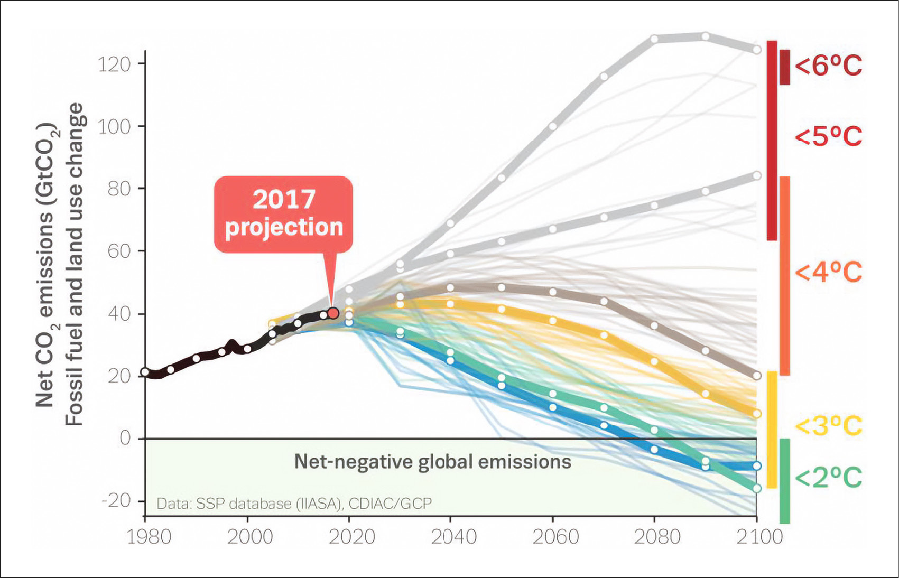
          - Ulike klimascenarioer gir opphav til ulike typer klimarisiko
Figuren illustrerer hvordan ulike scenarioer for klimagassutslipp og temperaturøkning gir opphav til ulik grad av fysisk klimarisiko og overgangsrisiko. Et scenario med markert fall i klimagassutslipp og temperaturøkning under 2 grader er f.eks forbundet med moderat fysisk klimarisiko og mer overgangsrisiko, mens i et scenario med høyere klimagassutslipp og temperaturøkning vil det være vesentlig høyere fysisk klimarisiko og lavere overgangsrisiko (i første omgang).
Kilde: Bank of England (2018)
Network for Greening the Financial System (NGFS) belyser utfallsrommet med en 2x2 matrise for ulike klimascenarioer. Sammenliknet med Klimarisikoutvalgets fremtidsbilder, har NGFS et litt annet rammeverk for å illustrere ulike klimascenarioer (NGFS, 2019). En 2x2 matrise, basert på om fysisk risiko er høy eller lav og overgangen til et lavutslippssamfunn ordnet eller uordnet («disorderly»), gir opphav til fire hovedscenarioer (se Figur 2.10). Selv om den fysiske klimarisikoen er relativt lav i de to første scenarioene, kan de likevel vise seg krevende for finansmarkedene – med risiko for finansiell ustabilitet og lav kapitalavkastning:
- «Orderly», med lav overgangsrisiko og lav fysisk risiko pga tidlig og stram klimapolitikk (likner på Klimarisikoutvalgets fremtidsbilde A)
- «Disorderly», med høy overgangsrisiko og lav fysisk risiko pga sen og hard innstramming i klimapolitikken (har mye til felles med fremtidsbilde B)
- «Too little, too late», med høy overgangsrisiko og høy fysisk risiko pga sen og utilstrekkelig klimapolitikk (har fellestrekk med fremtidsbilde C)
- «Hot house world», med lav overgangsrisiko og høy fysisk risiko pga fortsatt økning i klimagassutslipp og få klimapolitiske tiltak (har også fellestrekk med fremtidsbilde C)
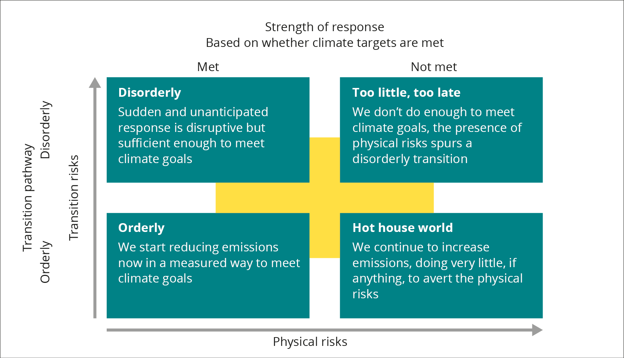
          - NGFS rammeverk for klimascenarioer
Figuren illustrerer rammeverket brukt av NGFS for å kategorisere ulike klimascenarioer avhengig av om fysisk risiko og overgangsrisiko er høy eller lav.
Kilde: NGFS (2019)
Rammeverket til NGFS kan være særlig relevant for vurderinger knyttet til klimarisiko i finansmarkedene. Fra et klimaperspektiv kan det i prinsippet være det samme om klimatiltak kommer tidlig og gjennomføres gradvis og planmessig eller om de kommer sent og brått. I begge tilfeller kan det være mulig å stabilisere CO2-innholdet i atmosfæren på et nivå som gir håndterbare klimakonsekvenser. Men brå endringer i klimapolitikken og kraftig virkemiddelbruk kan føre til endringer som destabiliserer finansmarkedene. Derfor er klimarisiko ikke bare knyttet til hvorvidt man får utslippene ned til null, men også til måten dette skjer på. Vi kommer tilbake til dette i kapittel 4.

Klimarisiko og økonomisk vekst
Modellanslag viser at klimaendringene vil dempe verdens totale verdiskaping. Mange beregninger viser et globalt BNP-tap som følge av global oppvarming, sammenliknet med en referanse uten klimaendringer, og konsekvensene øker markant ved høyere temperaturer. I sum fremstår likevel utslagene i disse beregningene som beskjedne, sett i forhold til innsatsen målene i Paris-avtalen vil kreve og sammenliknet med annen usikkerhet verdensøkonomien står overfor.
Det er imidlertid store metodiske utfordringer knyttet til anslagene. Klimarisikoutvalget (2018) pekte på at det er grunn til å anta at disse beregningene undervurderer de økonomiske konsekvensene av global oppvarming. Mange av modellberegningene er basert på få og gamle studier av skadevirkninger. Forskningen på økonomiske virkninger av klimaendringer har hatt beskjedent omfang sammenliknet med forskningen på klimasystemet i seg selv. Viktige effekter, så som skader på økosystemer og tap av økosystemtjenester, er i stor grad utelatt fra beregningene. Generelt sett er det krevende å estimere effekten av fremtidige og kanskje sterke temperaturøkninger basert på historiske data, enten det gjelder tverrsnittsdata eller tidsserier med relativt små endringer. Noen av disse svakhetene kan forbedres gjennom nye og oppdaterte beregninger og bedre modeller, andre er mer prinsipielt knyttet til vanskene med å lage meningsfulle anslag for utfall opptil et århundre frem i tid.
Det er særlig utfordrende å ta hensyn til kostnadene som kan oppstå hvis det utløses dramatiske og mulig selvforsterkende prosesser. Sannsynligheten for slike utfall kan være liten, men ikke neglisjerbar. Det gir ikke mening fra et risikoperspektiv å legge til grunn forventningsbaserte kostnadsanslag der dramatiske utfall er vektet med små, subjektive sannsynligheter eller utelatt fullstendig.
En risikoanalyse må ha et bredere perspektiv. Forventningsbaserte modellanslag må suppleres med scenarioanalyser. Gjennomsnittsbetraktninger for verden skjuler stor ulikhet mellom land, og det er vanskelig å vurdere hvilke konsekvenser store endringer i enkeltland eller regioner kan få for resten av verden gjennom for eksempel omfattende migrasjon. Mange av konsekvensene av klimaendringer er dessuten så alvorlige at det gir lite mening å tallfeste dem, for eksempel ødeleggelse av hele økosystemer eller tap av hele samfunn ved havnivåstigning.
Klimaendringer kan destabilisere internasjonal politikk. Hvis allerede sårbare stater opplever store negative konsekvenser av klimaendringer, øker risikoen for politisk ustabilitet, humanitære katastrofer og voldelig konflikt, både i og mellom stater. Faren for konflikt påvirkes også av at klimaendringer kan føre til knapphet på viktige goder som for eksempel rent vann. I tillegg til at krig og konflikt kan hemme veksten i verdensøkonomien, kan økte migrasjonsstrømmer, ustabile matvarepriser, forsyningsavbrudd og endrede produksjons- og handelsmønstre bli viktige risikokilder for internasjonal økonomi. Et stadig tettere sammenvevd verdenssamfunn gjør at regionale kriser kan få større ringvirkninger, og hendelser langt unna kan ramme hardere, raskere og på nye måter. Effekter av klimaendringer kan dominere politiske beslutningsprosesser, og lands institusjonelle kapasitet kan bli så oppslukt av «brannslukking», at lite oppmerksomhet gis til internasjonalt samarbeid for å løse globale problemer, inkludert klimaproblemet.
Også en vellykket klimapolitikk kan få geopolitiske konsekvenser. Et nytt energisystem basert på fornybar energi vil endre produksjonsmønstre og behovet for transport av energi på tvers av landegrensene. Det skaper nye forbindelser, avhengigheter og maktforhold. Petroleumsressurser utgjør ofte en viktig kilde til makt og konflikt. En klimapolitikk som medfører et mer desentralisert energisystem og vesentlig lavere petroleumsinntekter kan endre maktforhold og virke destabiliserende for enkelte land som i dag er avhengige av disse inntektene.
Den store usikkerheten knyttet til utviklingen internasjonalt gjør at det mulige utfallsrommet for Norge og SPU er svært stort. I det lange tidsperspektivet som ble anlagt i Klimarisikoutvalgets rapport, vil risikobildet for Norge være dominert av den indirekte fysiske risikoen knyttet til hvordan klimaendringene treffer andre land. Men også direkte fysisk risiko og overgangsrisiko kan bli viktig, og da spesielt direkte og indirekte virkninger av endret verdi av petroleumsformuen. Også her er tidsaspektet viktig. Overgangsrisikoen er knyttet til en – forhåpentligvis – avgrenset tidsperiode frem til overgang til et lavutslippssamfunn har funnet sted. Den fysiske risikoen vil øke i lang tid fremover, selv om man lykkes i klimapolitikken, ettersom det tar tid å redusere utslippene og det tar lang tid fra klimautslippene stanses til klimasystemet finner en ny likevekt. En nærmere vurdering av klimarisiko for SPU gis i kapittel 6.
De viktigste konklusjonene i dette kapitlet om klimaendringer, klimarisiko og tilhørende økonomiske konsekvenser er:
- Fysisk klimarisiko oppstår fordi det er usikkerhet om fremtidige klimaendringer, mens overgangsrisiko oppstår fordi det er usikkerhet knyttet til fremtidig samfunnsutvikling, klimapolitikk og teknologiutvikling.
- Mye usikkerhet i mange ledd gir betydelig klimarisiko, og dramatiske utfall kan ikke utelukkes.
- Fra et klimaperspektiv kan det i prinsippet være det samme om klimatiltak kommer tidlig og gjennomføres gradvis og planmessig eller om de kommer sent og brått. Men brå endringer i klimapolitikken og kraftig virkemiddelbruk kan føre til endringer som destabiliserer finansmarkedene.

Bedrifters klimarisiko
Etter gjennomgangen av klimaendringer, klimarisiko og tilhørende økonomiske konsekvenser, skal vi i de etterfølgende kapitlene se nærmere på hvordan klimarisiko kan virke gjennom finansmarkedet og oversettes til finansiell risiko for investorer. Vi begynner i dette kapitlet med å se nærmere på hvordan klimarisiko oppstår og kan analyseres på bedriftsnivå, før vi ser på hvordan risikoen fordeles på eierne av bedriftene gjennom finansmarkedet i kapittel 4.

Analyse av bedrifters klimarisiko
Verdens oppmerksomhet om klimarisiko har økt dramatisk. Figur 3.1 illustrerer at det har vært en økende interesse for informasjon om klimarisiko de siste årene, og Figur 3.2 viser at klimarisikofaktorer nå vurderes som alvorlig i forhold til andre risikofaktorer.
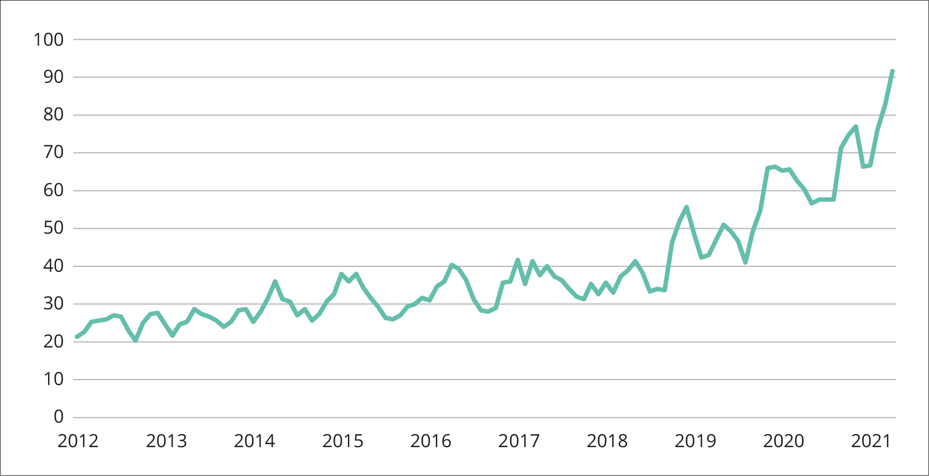
          - Økende interesse for klimarisiko
Figuren viser økende hyppighet av søk på Google globalt etter ordene «climate risk». Målestokken representerer søkeinteressen relativt til det høyeste punktet, hvor 100 er maksimum. 3-mnd snitt.
Kilde: Google Trends
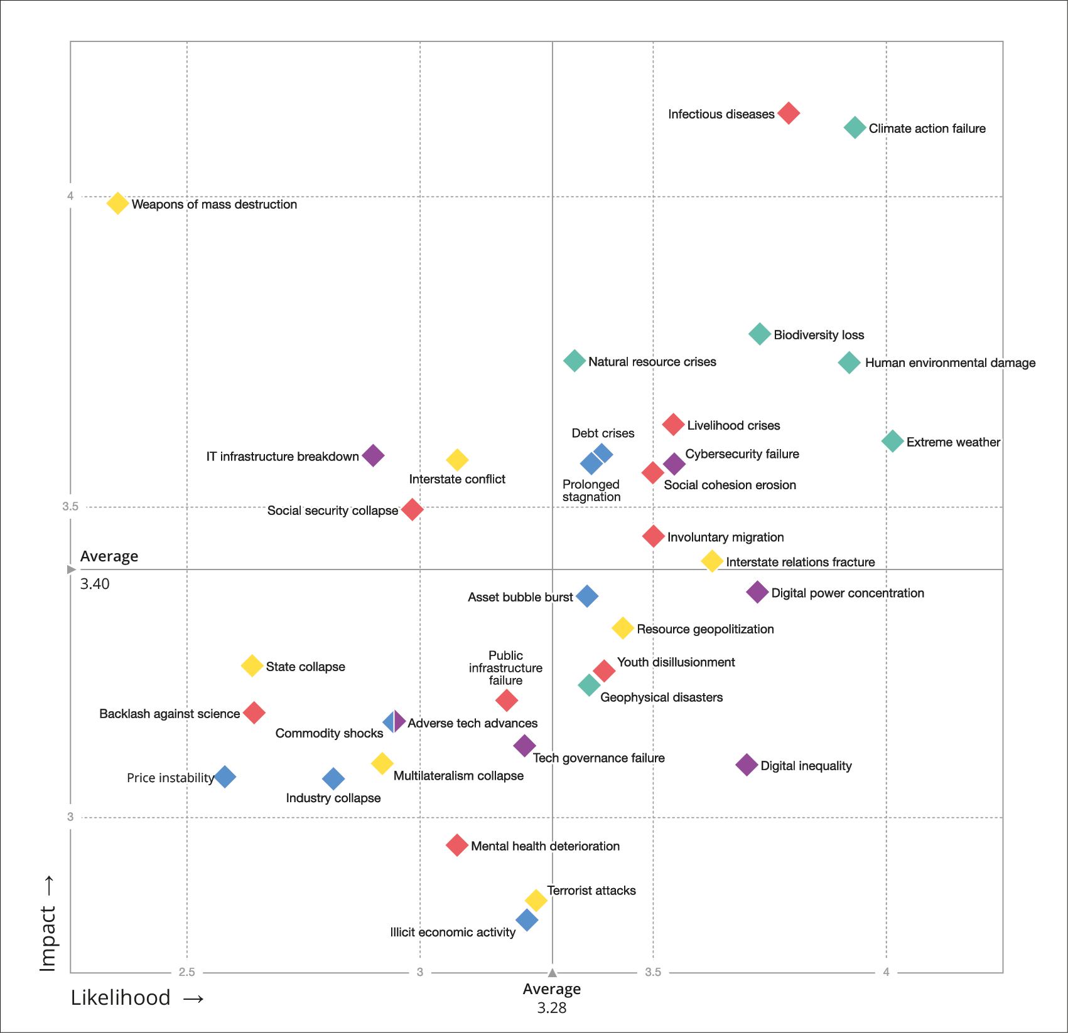
          - Verdens risikolandskap
Figuren viser hvordan deltagere i undersøkelsen har vurdert ulike risikofaktorer ut fra deres sannsynlighet og konsekvens på en skala fra 1 til 5, hvor 1 er lite sannsynlig og lav konsekvens og 5 er svært sannsynlig og katastrofal konsekvens. Klimarisikofaktorer er markert i grønt.
Kilde: World Economic Forum Global Risks Perception Survey 2020
Investorers klimarisiko starter hos bedriftene de er investert i. Den viktigste kilden til klimarisiko for investorer er klimarisikoen knyttet til underliggende finansinvesteringer i aksjer og obligasjoner utstedt av bedrifter. Figur 3.3 illustrerer hvordan klimarisiko skapes når selskaper foretar investeringer i prosjekter som er utsatt for fysisk risiko eller overgangsrisiko, og fordeles mellom selskapenes eiere gjennom finansmarkedet. Hvordan bedriftene påvirkes av og håndterer klimarisiko er derfor et nøkkelspørsmål som legger grunnlag for våre vurderinger av klimarisikohåndtering for investorer i kapittel 4.
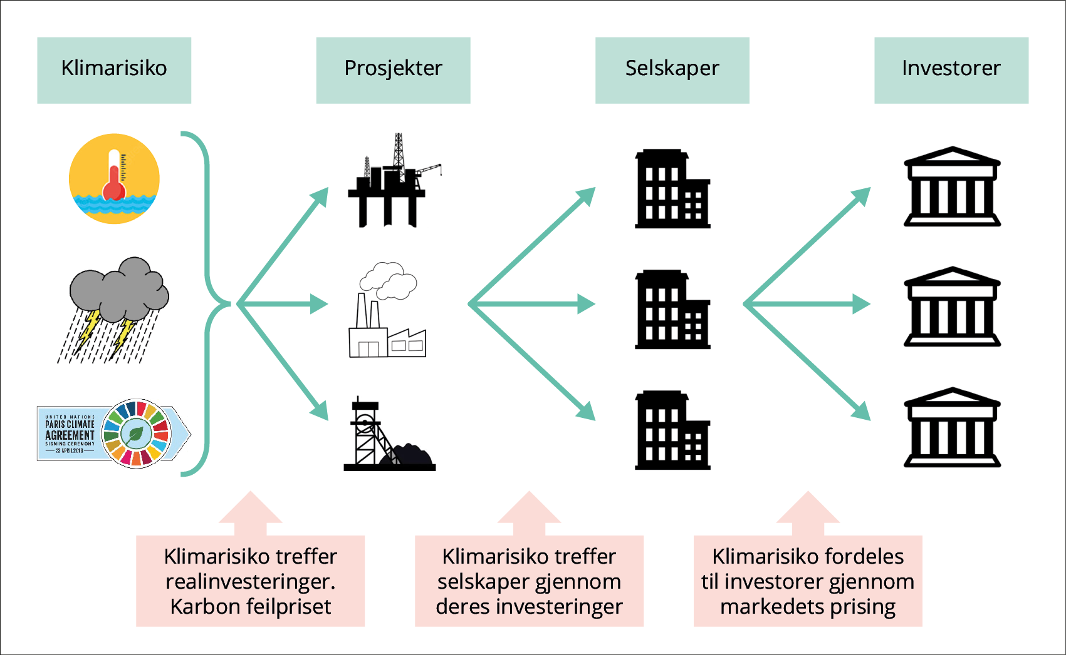
          - En illustrasjon av hvordan klimarisiko ender opp hos investorer
Analyse av bedrifters klimarisiko søker å gi svar på hvordan klimarisiko kan påvirke bedriften økonomisk. Figur 3.4 illustrerer ulike typer klimarelaterte trusler og muligheter, og hvordan de kan virke inn på ulike sider ved en bedrifts finansielle stilling. Sentralt i dette er vurderinger av både trusler og muligheter og hvordan disse kan håndteres i bedriftenes strategiprosess og finansielle planlegging.
Denne risikoen vil arte seg ulikt avhengig av sektor, geografisk område og bedriftens særtrekk. Fysisk klimarisiko kan for eksempel skape utfordringer for forsikringsforetaks prising av skaderisiko, lokalisering av virksomheter i områder utsatt for flom og ras, og robustheten til integrerte globale forsyningskjeder basert på lite bruk av lagre. Usikkerhet om klimapolitikk, teknologisk utvikling og folks preferanser gjør på sin side at energiselskaper må vurdere veldig ulike etterspørselsscenarier etter petroleum og fornybare energikilder, herunder et scenario med markert fall i bruken av fossile brensler. Potensialet for en dramatisk omlegging av transportsystemet innebærer trusler og muligheter svært mange bør ta hensyn til.
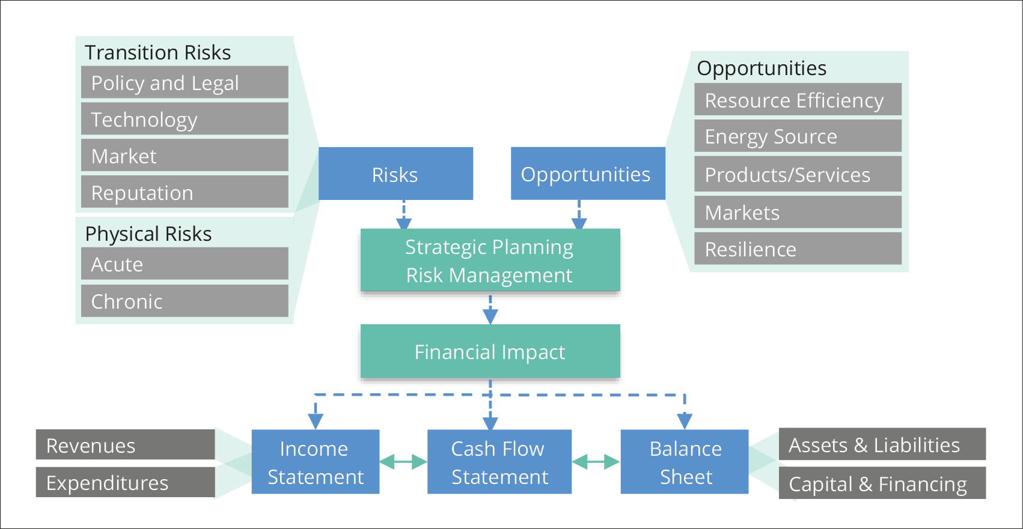
          - Klimarelaterte trusler, muligheter og finansielle konsekvenser
Kilde: TCFD (2017)
Selskaper med høy karboneksponering vil være utsatt i omstillingen til et lavutslippssamfunn. Det er flere eksempler på store fall i markedsverdien til foretak i sektorer omfattet av teknologiske skift og endrede politiske rammevilkår. Det har vært mye oppmerksomhet om at selskaper med stor direkte eller indirekte eksponering overfor fossile energikilder kan synes spesielt utsatt i et scenario hvor klimapolitikken strammes til og etterspørselen etter petroleumsprodukter faller vesentlig. De petroleumsreservene som er de dyreste å utvinne kan i så fall forventes å bli skrinlagt ved overgang til et lavutslippssamfunn.
Også selskaper basert på fornybar energi er eksponert for overgangsrisiko. Som omtalt i kapittel 2 ligger det an til at omstilling til et lavutslippssamfunn innebærer vesentlig høyere investeringer i fornybar energi og enkelte tjenestesektorer. Men usikkerhet knyttet til hvordan ulike energipriser vil utvikle seg og hvilke teknologier som vil vinne frem innebærer risiko også for selskaper innrettet mot et lavutslippssamfunn. Rask teknologiutvikling og fallende kostnader gjør at investeringer som gjøres i dag raskt kan risikere å konkurreres ut av nyere og billigere kapasitet. Faren for feilinvesteringer og en «grønn boble» i fornybar energi er derfor også relevante problemstillinger når man vurderer klimarisikofaktorer i finansmarkedet.
Siden en rekke sektorer er eksponert for klimarisiko, kreves et helhetlig perspektiv. Energisektoren er svært tett sammenvevd med resten av økonomien, og omleggingen til et lavutslippssamfunn vil ha direkte og indirekte virkninger for svært mange sektorer og bransjer. Eksempelvis vil mye klimarisiko etter hvert avleire seg i finanssektoren (som er en stor del av finansmarkedet, jf kapittel 6). Det tilsier at store og langsiktige investorer har et helhetlig, og ikke et partielt, perspektiv.

Fra risikoanalyse til risikohåndtering
En grunnleggende forståelse av risiko gir bedre beslutninger og bedre utfall. I kapittel 2 trakk vi frem noen viktige innsikter om risiko generelt og klimarisiko spesielt. Det kan være nyttig å rekapitulere noen av dem når vi nå skal drøfte håndtering av klimarisiko:
- Begrepet «risiko» er knyttet til usikkerhet om hendelser som gir avvik fra et planlagt eller tenkt forløp. Et viktig mål for risikohåndteringen er å finne den rette balansen mellom hensynet til å skape verdier og ta risiko på den ene siden, og hensynet til å verne og beskytte verdier på den andre siden.
- Markedssvikt og klimarisikoens langsiktige karakter gjør risikohåndteringen krevende. I et risikoperspektiv er det sentralt å vurdere både forventede utfall og ekstremt negative utfall.
- I risikoanalyser kan usikkerhet i mange tilfeller illustreres ved hjelp av scenarioer. Et viktig trekk ved scenarioer er at de skal utfordre etablerte oppfatninger om fremtiden, og derigjennom bidra til mer informerte beslutninger og økt robusthet.
- Et robust system er bedre forberedt på ulike utfall og kan dermed håndtere eksterne påkjenninger bedre.
Risikoanalyse og risikohåndtering er sentrale elementer i et overordnet system for risikostyring. En vanlig del av en risikoanalyse vil være utvikling av scenarioer som beskriver plausible fremtidige situasjoner eller utviklingsbaner, og som til sammen beskriver et fremtidig mulighetsrom. Scenarioene har ulike konsekvenser, og analysene inkluderer vurdering av sannsynligheter, usikkerhet og sårbarhet. Risikoanalyse, sammen med en evaluering av om risikonivået er forsvarlig eller ikke, gir underlag for risikohåndteringen. Figur 3.5 er et eksempel på en modell for risikostyring, hvor det er en overordnet forankring av strategi, ansvar og risikoappetitt. Understøttet av et sett risikostyringsverktøy, illustrerer figuren en iterativ risikostyringsprosess hvor risiko identifiseres, vurderes og så håndteres.
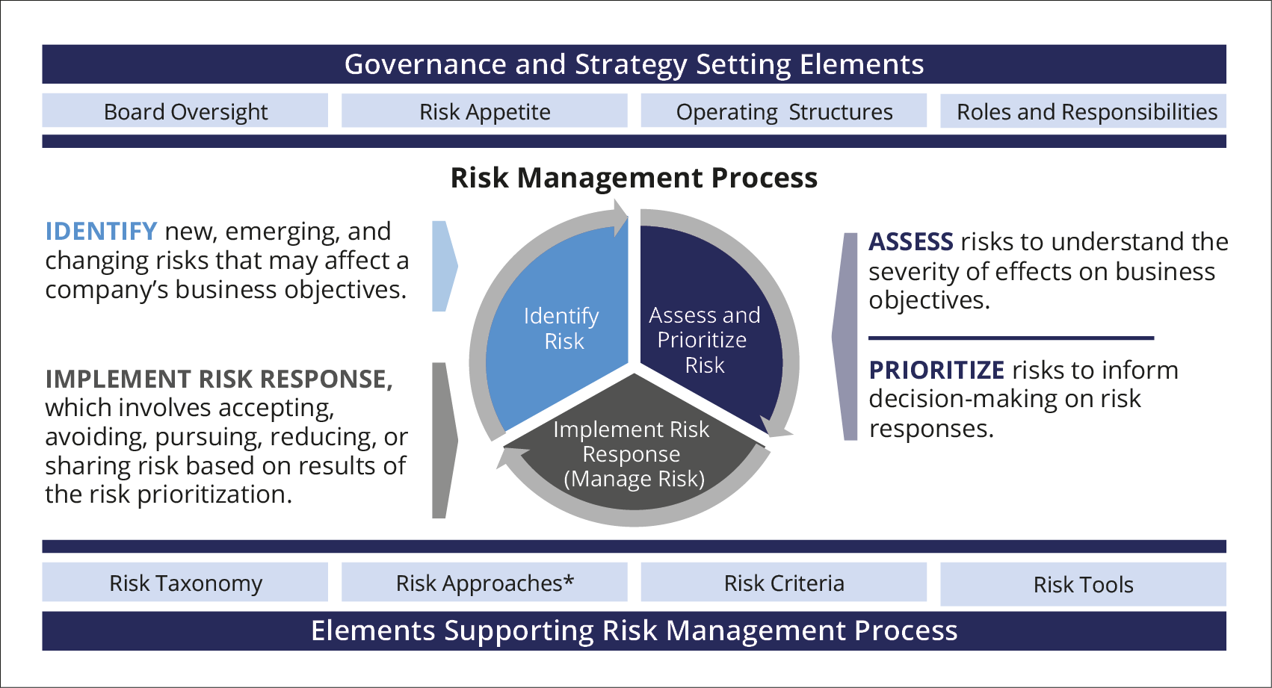
          - Eksempel på et system for risikostyring
Kilde: TCFD (2020b)
Det er ulike måter for bedrifter å håndtere risiko på. Noe risiko vil man forsøke å fjerne så langt det lar seg gjøre, annen risiko vil man kanskje ønske å øke for å dra nytte av en mulighet. I noen tilfeller kan forsikring brukes til å avlaste risiko til andre aktører. Når det gjelder håndtering av klimarisiko, er det enkelte begrensninger i handlingsrommet.
Noe klimarisiko kan håndteres gjennom risikodeling. Klimarisiko omfatter både risiko knyttet til konsekvensene av fysiske endringer i miljøet og risiko knyttet til konsekvensene ved overgang til et lavutslippssamfunn, jf diskusjon i kapittel 2. Overgangsrisiko vil være krevende for en rekke bedrifter og sektorer, men vil også representere nye muligheter for andre. Det samme kan gjelde fysisk risiko på kort sikt. Klimaendringene vil berøre ulike land ulikt, og kan ved moderat oppvarming være gunstig for visse næringer og land. Da kan det være grunnlag for risikodeling.
Men risikodeling kan i liten grad redusere fysisk klimarisiko på lang sikt. Med økende oppvarming vil tendensen være at konsekvensene på lang sikt blir sterkt negative i nær sagt alle regioner og land. Verden står dermed overfor en systematisk risiko, noe som tar fra oss muligheten for å håndtere risikoen ved å diversifisere. Da gjenstår strategier for å redusere risikoen direkte, i den grad det er mulig, eller å øke robustheten.
Den viktigste måten å redusere klimarisiko på er en virkningsfull og forutsigbar klimapolitikk. Klimaendringer og klimarisiko er en utfordring finansmarkedene ikke kan løse. Når vi snakker om den mest effektive måten å håndtere klimarisiko på, er svaret å finne i klimapolitikken. En ambisiøs og effektiv klimapolitikk som reduserer klimagassutslipp er ikke bare det viktigste virkemiddelet for å dempe faren for katastrofale klimaendringer, men en forutsigbar klimapolitikk kan også redusere usikkerheten rundt overgang til et lavutslippssamfunn.
Det er positive vekselvirkninger mellom klimapolitikk og klimarisikohåndtering. Mens klimapolitikk søker å endre hvordan mennesker påvirker klimaet, er klimarisiko rettet inn mot forståelse og håndtering av hvordan klimaendringer og klimapolitikk påvirker økonomi og samfunn. En bedre forståelse av trusler og muligheter knyttet til klimaendringer og klimapolitikk, gir samtidig bedre grunnlag for at selskapene kan gjøre gode investeringsbeslutninger. Det kan i sin tur gi en raskere og smidigere overgang til et lavutslippssamfunn. I tillegg til at bedre risikoforståelse kan hjelpe klimaet, vil en vellykket klimapolitikk både hjelpe klimaet og redusere klimarisiko. Siden klimapolitikk har en helt sentral rolle i spørsmål om klimarisiko, er det viktig å skjønne drivkreftene bak klimapolitikken for å kunne håndtere klimarisiko på en god måte.
Å bygge bro mellom analyse og håndtering av klimarisiko er krevende. I kapittel 2 pekte vi på noen viktige kjennetegn ved klimarisiko: betydningen av markedssvikt, tidsavstanden mellom utslipp og oppvarming, samt stor og vedvarende usikkerhet i mange ledd. Disse kjennetegnene er med på å forklare hvorfor det er krevende for beslutningstakere å samles om virkningsfulle tiltak for å håndtere klimarisiko, selv om risikoanalysen viser potensielt svært alvorlige konsekvenser av ikke å handle. Utfordringen å fatte sterke tiltak mot en usikker trussel, som kanskje ikke manifesterer seg før langt inn i fremtiden, er ikke begrenset til klimaområdet. I Boks 3.1 drøftes likheter og forskjeller i tilnærmingen til risiko for alvorlige utfall forårsaket av en global pandemi og globale klimaendringer. Håndteringen av Covid-19 risikoen er en påminnelse om at en risiko som oppleves som nær møtes med mer kraftfulle tiltak enn en risiko som oppleves som mer fjern. Enkelte innsikter fra pandemirisikohåndteringen kan være relevante for en effektiv klimarisikohåndtering.
              - Håndtering av pandemirisiko og klimarisiko
– likheter og forskjeller
Pandemirisiko og klimarisiko har fellestrekk. Vitenskapen har lenge pekt på potensielt svært alvorlige konsekvenser knyttet til risikoen for en global pandemi og globale klimaendringer. Ferske erfaringer har imidlertid vist at beredskapen på begge områdene kunne vært vesentlig bedre. Vitenskapen har også indikert at det er store kostnader forbundet med sen respons til risikoen: Et stort antall dødsfall kunne vært forhindret i USA om tiltak for å begrense spredning av Covid-19 hadde blitt iverksatt 1–2 uker tidligere (Pei, Kandula, & Shaman, 2020). Og for hvert år som går før klimapolitikken strammes inn, øker global oppvarming og sannsynligheten for katastrofale klimaendringer.
Men pandemirisikoen ble møtt med kraftfulle tiltak da risikoen ble åpenbar. Det har vært forskjeller mellom land og regioner, men det overordnede inntrykket er at det i løpet av 2020 og 2021 ble iverksatt svært sterke tiltak for å møte Covid-19: begrensninger i bevegelsesfrihet, nedstengning av sosiale og økonomiske aktiviteter, og store offentlige krisepakker. Når samfunn åpenbart er i stand til å gjennomføre drakoniske tiltak i møte med en alvorlig trussel, er et naturlig spørsmål hvorfor klimarisiko ikke møtes med sterkere tiltak?
Risikoens særtrekk påvirker risikohåndteringen. Sun og van der Ven (2021) trekker opp et rammeverk for å forstå hvorfor ulike risikofaktorer med liknende trusselnivå kan bli møtt med ulik respons. Forfatterne peker på åtte typer karakteristika for å forstå hvorfor verden reagerer sterkere på trusselen fra Covid-19 enn klimaendringer: Covid-19-krisen var akutt, midlertidig, synlig, nær den enkelte, knyttet til individuell ansvarlighet, universell, relatert til et felt med etablert og pålitelig (medisinsk) ekspertise, og den krevde «enkle og greie» tiltak som var lette å forstå. Klimakrisen på sin side vokser frem saktere, vil vare lenger, er mindre synlig, ikke like nær den enkelte, med mindre tett sammenheng mellom individuelle handlinger og resultater, treffer ikke alle likt, er relatert til et felt hvor en del politiske beslutningstakere ikke ser ut til å ha full tillit til den multidisiplinære klimaekspertisen, og hvor det er større usikkerhet rundt hvordan aktuelle tiltak vil løse problemet. Forfatterne minner om muligheten for å endre folks persepsjon rundt klimarisikoens særtrekk for å skape sterkere motivasjon for en effektiv klimapolitikk.

Prinsipper for håndtering av klimarisiko
Gode prinsipper gir bedre håndtering av klimarisiko. Blant hovedutfordringene i håndtering av klimarisiko la Klimarisikoutvalget (NOU 2018: 17) særlig vekt på ulike former for markedssvikt, den lange tidshorisonten klimarisiko må vurderes over, at det er mye usikkerhet rundt mange sider av risikobildet, at det er svakt kunnskapsgrunnlag for mange av vurderingene, og at det er behov for enhetlig og tverrgående risikohåndtering som legger vekt på betydningen av robusthet i møte med risiko vi i liten grad kan styre. Utvalget anbefalte på den bakgrunn et sett prinsipper for håndtering av klimarisiko i både privat og offentlig sektor, jf Boks 3.2, som er relevant for å vurdere bedrifters risikohåndtering.
              - Klimarisikoutvalgets prinsipper for håndtering av klimarisiko
Bredde | Bruk en helhetlig prosess i analyser av trusler, muligheter og risikofaktorer
Rammeverk | Se klimarisiko i sammenheng med andre risikoer og risikorammeverk
Appetitt | Ønsket risikonivå må bygge på en bred vurdering av nytte, kostnader og tåleevne
Robusthet | Legg vekt på robusthet i tråd med forsiktighets- og føre-var-prinsippene
Insentiver | Klare sammenhenger bør etableres mellom beslutninger og konsekvenser
Standardisering | Risikovurderinger bør utføres mest mulig likt på tvers av ulike områder
Kommunikasjon | Risikohåndteringen bør bygge på samarbeid, informasjonsdeling og åpenhet

Prinsipper legger samtidig grunnlag for mer konkrete tiltak. Med utgangspunkt i prinsippene for håndtering av klimarisiko, la Klimarisikoutvalget frem en rekke anbefalinger for å bidra til gode beslutninger om klimarisikohåndtering. Anbefalingene ble sortert i tre kategorier:
- God analyse: Verdens forståelse av klimarisiko er i støpeskjeen, så mer informasjon, bedre rapportering og økt kunnskapsgrunnlag er nødvendig. En god risikoanalyse ser ulike risikofaktorer i sammenheng og belyser usikkerhet. Perspektivet må utvides fra forventningsrette prognoser med partielle sensitiviteter til å anvende scenarioanalyser hvor flere elementer endres samtidig. For Norge er det spesielt aktuelt med stresstesting av finanspolitikken og petroleumssektoren.
- Riktige insentiver: En viktig oppgave for politikken er å korrigere markedssvikt og skape riktige insentiver, samtidig som en forutsigbar og effektiv klimapolitikk er et viktig bidrag til å redusere klimarisiko. Det gir virksomheter et bedre grunnlag for å fastsette sine fremtidsplaner og investeringsbeslutninger, og legger til rette for en aktiv eierskapsutøvelse som håndterer klimarisikoens langsiktige natur. Det gir videre finanssektoren et bedre grunnlag for å fylle sin rolle i å kanalisere lån og egenkapital til bedrifter i overgangen til et lavutslippssamfunn på en god måte. Dermed unngås feilinvesteringer, svak avkastning og finansiell ustabilitet. Det legger også grunnlag for at forsikringsordninger fungerer som de bør, og at forebygging ses i sammenheng med skadeomfang.
- Helhetlig prosess: En god beslutningsprosess har et helhetlig perspektiv hvor klimarisikovurderinger utføres mest mulig likt på tvers av ulike områder, klimarisiko ses i sammenheng med andre risikofaktorer, og klimarisikohåndtering integreres i eksisterende risikostyringsrammeverk hvor klimarisikoens særegenheter er hensyntatt. Prosessen bør være bred og åpen for å gi en felles risikoforståelse, forankre ønsket risikonivå blant berørte parter og styrke robustheten i risikohåndteringen. Risikohåndteringen må i tillegg legge vekt på robusthet i tråd med forsiktighets- og føre-var-prinsippene, for å møte usikkerhet og potensielle overraskelser som ikke fanges godt opp i risikoanalysene.

Selskapsrapportering og scenarioanalyse
Det har vært en sterk vekst i globale initiativer for å møte omstillingsutfordringen. Disse initiativene fokuserer på bedre styring av klimarisiko, reduksjon av utslipp i verdikjeden og bedre rapportering. Mer åpenhet om selskapenes omstillingsstrategier i møte med klimautfordringen har blant annet som formål å styrke investorenes grunnlag for å disiplinere selskapenes kapitalbruk.
God selskapsrapportering om klimarisiko står sentralt. Lovfestede krav og etablerte markedsstandarder skal legge til rette for en selskapsrapportering som gir eierne relevant informasjon om selskapets aktiviteter. Rapporteringskrav kan også påvirke interne prosesser i selskapene og gi mer oppmerksomhet til de aktuelle temaene det skal rapporteres om. Selskapsrapportering om klimarelatert risiko var inntil nylig uensartet og fragmentert. Dette ga opphav til et internasjonalt arbeid for å utrede hvordan selskaper på en bedre og mer systematisk måte kan rapportere om klimarelatert risiko. Financial Stability Board (FSB) satte ned arbeidsgruppen Task Force on Climate-Related Financial Disclosures (TCFD) for å utvikle et rammeverk for rapportering om klimarelatert risiko. TCFD-rapporten ble ferdigstilt i 2017 og har fått bred støtte internasjonalt.
TCFD anbefaler et rammeverk for rapportering om klimarelatert risiko som kan hjelpe selskaper å identifisere klimarelaterte trusler og muligheter. Ved å inkludere klimarelatert informasjon i den ordinære selskapsrapporteringen, legges det til rette for mer informerte beslutninger om klimarelaterte trusler og muligheter. Å rapportere om hvordan ansvar for klimarisiko er forankret i selskapenes styringssystem, hvordan de tar hensyn til klimarisiko i sin strategiprosess, og hvordan denne risikoen identifiseres, måles og styres, kan bevisstgjøre selskapene om hvilken risiko klimaendringene kan utgjøre for deres forretningsmodell (se Figur 3.6). Etter at den første rapporten ble ferdigstilt i 2017, har TCFD fulgt opp med veiledere om scenarioanalyser og styring og rapportering av klimarisiko i praksis, samt forslag til ulike fremoverskuende indikatorer for måling av klimarisiko (TCFD, 2021).
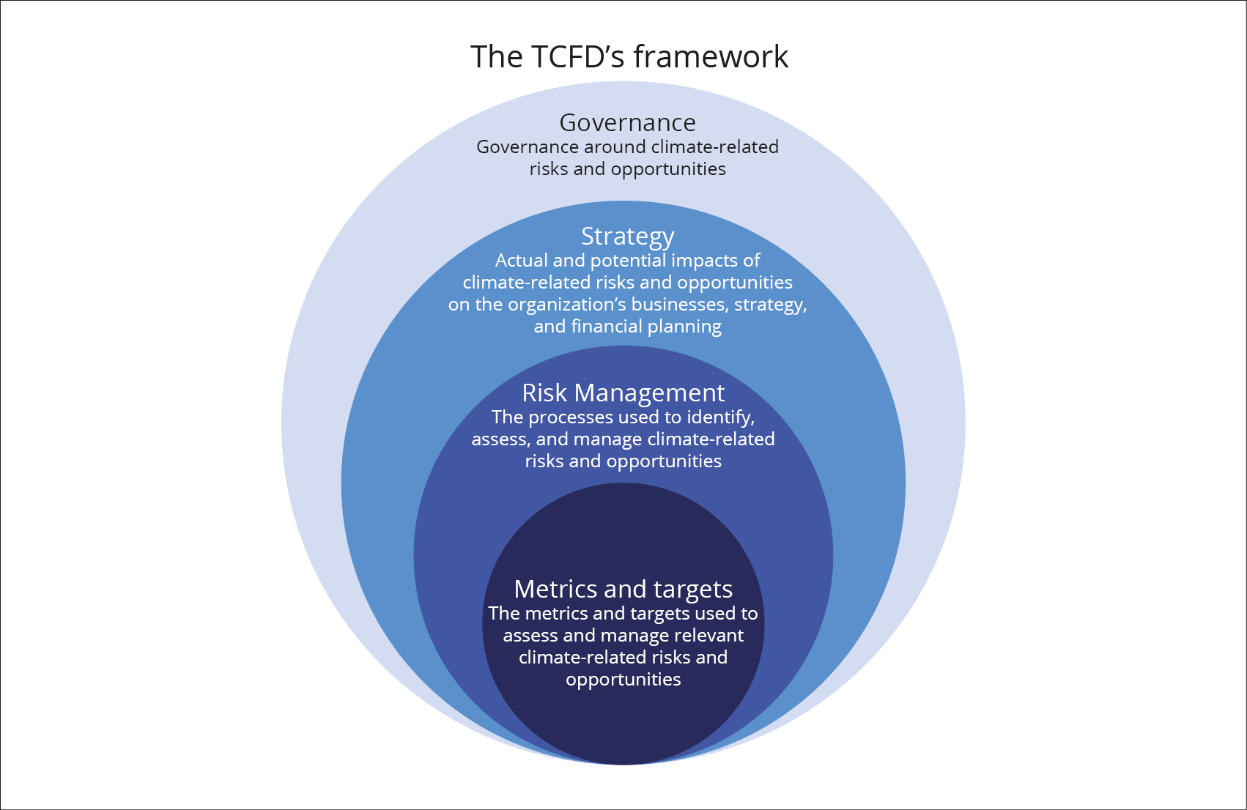
          - TCFDs rammeverk for klimarisikorapportering
Kilde: TCFD (2017)
Integrering av klimarisiko i eksisterende risikostyringsprosesser står sentralt. TCFD minner om at arbeidet med å integrere klimarelaterte trusler og muligheter inn i eksisterende risikostyringsprosesser må reflektere klimarisikoens særtrekk (langsiktig, varierer på tvers av geografi og sektorer, og preget av usikker kunnskap om sammenhenger og alvorlighetsgrad). Veilederen peker på at bedrifter bør:
- Sikre en grunnleggende forståelse av klimarisiko på tvers av organisasjonen
- Identifisere hvilke risikostyringsprosesser som er aktuelle å justere for å integrere klimarisiko
- Inkorporere klimarelaterte trusler og muligheter i eksisterende risikoregister
- Tilpasse eksisterende risikostyringsprosesser i lys av nye innsikter
Bruk av scenarioer og stresstesting har fått en viktig rolle i risikohåndteringen. En sentral anbefaling fra TCFD er at selskaper bør stressteste sine forretningsmodeller mot rimelige scenarioer for klimapolitikken, hvorav minst ett scenario der temperaturøkningen begrenses i tråd med ambisjonene i Paris-avtalen. Slike stresstester kan ha stor verdi, ettersom selskapene vil måtte vise hvordan de skal kunne tjene penger dersom ambisjonene for klimapolitikken oppfylles. Mer generelt kan scenarioanalyser være et nyttig hjelpemiddel for organisasjoner å vurdere temaer hvor utfallene er svært usikre, alvorlige og kan utspille seg over ulike tidshorisonter. Scenarioanalyser kan bidra til mer strukturerte strategidiskusjoner om en fremtid som avviker betydelig fra status quo, og legge grunnlag for å identifisere indikatorer for å overvåke hva slags scenario den faktiske utviklingen går i retning av. Boks 3.3 går nærmere inn på enkelte aspekter ved scenarioanalyser.
              - Om bruk av scenarioanalyse
Scenarioanalyse er et nyttig verktøy. Scenarioer gir oss bedre forståelse av usikkerhet, og derigjennom bidrar til å utvikle strategier for å håndtere usikkerheten:
- Scenarioer utvider horisonten. Ved å tenke gjennom forskjellige utfall, og hvilke hendelser som kan lede dit, frigjør vi oss fra tendensen til å anta at fremtiden vil likne fortiden og at endringer skjer kun gradvis.
- Scenarioer avdekker forutbestemte utfall. Gjennom analysen identifiseres ofte sterke trender (for eksempel demografisk mønster) eller tidligere hendelser (eksempelvis etterspørselssjokk), som vil ha konsekvenser i nær eller fjern fremtid (befolkningsendring og tilbudssiderespons).
- Scenarioer beskytter mot gruppetenkning. Organisasjoner med strengt hierarki eller dominerende personligheter kan gjennom scenarioanalyser skape større rom for ulike idéer.
Det er samtidig noen vanlige fallgruver ved bruk av scenarioanalyse. En utfordring kan være at bredden i scenarioene ikke bør skape handlingslammelse, men at man planlegger ut fra ett scenario med beredskap for å justere kurs om man ser at det i stedet er et annet scenario som er i ferd med å utfolde seg. En tilhørende utfordring kan være at scenarioer ikke bør skape uklar kommunikasjon, men at denne fokuserer mot det endelige målet fremfor veien frem. En tredje utfordring kan være at valg av scenarioer gir et for smalt utfallsrom, men at man i stedet bredder ut mulighetsrommet slik at ens forutsetninger blir ordentlig utfordret. Hendelser med lav sannsynlighet (og alvorlig konsekvens) bør ikke utelukkes, ei heller scenarioer som på kort sikt fremstår som helt usannsynlig.
Noen enkle tommelfingerregler kan være til hjelp. I tillegg til å avdekke forutbestemte utfall, og bruke scenarioer som dekker et bredt utfallsrom, kan det være nyttig å:
- Utvikle minst fire scenarioer (for å unngå at folk automatisk velger det midterste)
- Identifisére 3–5 kritiske usikkerheter i et scenario og tenk gjennom deres implikasjoner (for å unngå tapt innsikt ved kun bruk av 2*2 matrise ved presentasjon av scenarioet)
- Velge ett hovedscenario (som er angitt med høyest sannsynlighet for å utfolde seg)
- Velge fengende navn på scenarioene for å sørge for at de integreres i virksomheten
- Lære fra tidligere feil, siden utvikling av gode scenarioer er mer kunst enn vitenskap
- Lytte til kontrære synspunkter (for å motvirke gruppetenkning)
- Huske at selv mindre endringer i omgivelsene kan over tid ha store konsekvenser
Kilde: Roxburg (2009)
Det krever at forutsetningene bak ulike scenarioer er godt forstått. Det lages en rekke ulike scenarioer, basert på ulike modeller og forutsetninger, for å illustrere ulike problemstillinger. Scenarioene bygger på forenklinger av verden, hvor befolkningsvekst, økonomisk vekst, klimapolitikk, teknologisk utvikling og mange andre faktorer er forutsetninger som er lagt inn i modellene. For å identifisere utslippsbaner som begrenser global oppvarming brukes makroøkonomiske modeller som på forskjellige måter er integrert med energisystemmodeller, landmodeller og enkle klimamodeller. En spesielt viktig gruppe forutsetninger i lavutslippsscenarier er mulighetene og kostnadene ved å fjerne CO2 fra atmosfæren.
At mange lavutslippsbaner forutsetter karbonnegative løsninger, representerer en risiko. Å ha karbonnegative løsninger tilgjengelige i fremtiden vil redusere behovet for utslippsreduksjoner på kort sikt, og gjør også at utslipp fra fossile ressurser uten karbonfangst og lagring kan fortsette til en viss grad i fremtiden. Lavutslippsscenarioer forutsetter karbonnegative løsninger i ulikt omfang. Noen kutter klimagassutslippene hurtig i perioden frem mot 2050, mens i andre går oppvarmingen vesentlig over 1,5 grader (såkalt «overshoot») før den gradvis synker igjen i slutten av århundret pga. antagelser om storskala bruk av karbonnegative løsninger. IPCC legger vekt på at det innebærer en stor risiko å basere seg på bruk av slike løsninger, blant annet fordi det er usikkert om de kan tas i bruk i en så stor skala som noen av scenarioene baserer seg på.
Ulike forutsetninger, blant annet om karbonnegative løsninger, kan innebære stor forskjell mellom scenarioer med tilsynelatende nokså like temperaturmål. En nyttig sammenlikning mellom scenarioer er hvilket såkalt «karbonbudsjett» de representerer, dvs hvor mye CO2 som kan slippes ut totalt i årene fremover for å nå temperaturmålene scenarioene bygger på. En sammenlikning viser for eksempel at «Sustainable Development»-scenarioet til IEA, som skal representere et temperaturmål på 1,8 grader over førindustrielt nivå, innebærer et gjenværende karbonbudsjett på 880 gigatonn CO2 for perioden 2018–2100. Til sammenlikning innebærer 1,5-graders scenarioene til IPCC et budsjett på 420 gigatonn, og IEAs 1,5 graders scenario «Net Zero by 2050» kumulative utslipp på 460 gigatonn for perioden 2020–2050, dvs rundt halvparten av det førstnevnte scenarioet. Disse scenarioene gir veldig ulike krav til tempoet i dekarbonisering av økonomien, selv om det «bare» er 0,3 grader som skiller de ulike scenarioene.
Ulike scenarioer som gir samme temperaturøkning i 2100 kan innebære svært ulik risiko. Dersom den globale oppvarmingen overstiger målene i en periode vil det kunne ha vesentlige negative virkninger på verdens klima. Det kan også utløse selvforsterkende prosesser som tining av permafrost og smelting av isen i Arktis, som igjen kan utløse videre temperaturøkning. Det er usikkert om den beregnede sammenhengen mellom akkumulerte CO2-utslipp og global oppvarming holder i en situasjon hvor CO2 fjernes fra atmosfæren i stor skala. Å basere seg tungt på framtidig teknologiutvikling innebærer også en risiko for at det blir fysisk umulig å nå klimamålene dersom disse teknologiene ikke materialiserer seg. Håndteringen av klimarisiko bør derfor ta hensyn til disse usikkerhetsmomentene knyttet til ulike typer scenarioer.
Indikatorer for måling av klimarisiko får nå særlig oppmerksomhet i risikohåndteringen. I takt med at stadig flere bedrifter bruker scenarioanalyser for å belyse sin klimarisiko, øker behovet for gode indikatorer for måling av ulike former for klimarisiko. Mange bedrifter lanserer ambisiøse målsettinger for å redusere sine klimagassutslipp og dra nytte av omstillingen til en lavutslippsøkonomi, samtidig som det er økende forventninger fra investorer, myndigheter og interessenter til mer konsistent og detaljert rapportering om selskapers klimarisiko.
EU-taksonomien for bærekraftig finans er et eksempel på etablering av nye standarder og indikatorer som kan ha stor innflytelse hvordan bedriftene investerer. EUs taksonomi er ledd i arbeidet med å stimulere investeringer til miljømessig bærekraftige prosjekter for å nå EUs klimamål. Taksonomien tar mål av seg til å klassifisere i hvilken grad aktiviteter er bærekraftige. Ved å definere hva som kan anses som «grønt», kan usikkerhet for selskaper, investorer og myndigheter reduseres. Taksonomiforordningen henger sammen med andre bærekraftreguleringer i EU, som også gjøres gjeldende i Norge, som pålegger offentliggjøring av ESG- og bærekraftsrelaterte data og analyser.
Det er viktig å utvikle gode indikatorer for klimarisiko. Mangel på etablerte definisjoner og standarder for klimarelaterte data og finansielle produkter oppfattes å hemme investorers og tilsynsmyndigheters mulighet til å overvåke og styre selskapenes klimarisiko (CFTC, 2020). Å etablere egnede indikatorer for klimarisiko er imidlertid en krevende prosess som tar noe tid. Klimarisiko er et område hvor det er mye man ikke vet, og det gjenstår en god del kunnskapsutvikling.
Et lovende spor kan være TCFDs arbeid med fremoverskuende indikatorer for måling av klimarisiko. Siden måling av dagens klimagassutslipp gir et lite treffsikkert bilde av hvordan bedrifter vil omstille seg til og operere i et lavutslippssamfunn, arbeides det med å utarbeide mer fremoverskuende indikatorer som kan måle bedrifters utvikling opp mot relevante referansebaner konsistente med Paris-avtalen. Slike indikatorer er tenkt å inngå i rammeverket for klimarisikorapportering (jf Figur 3.6), og kan knyttes til selskapers utvikling av strategier for omstilling.
De viktigste konklusjonene i dette kapitlet om bedrifters klimarisiko er:
- Klimarisiko skapes når selskaper foretar investeringer som er utsatt for fysisk risiko eller overgangsrisiko.
- TCFD-rammeverket for rapportering av klimarisiko innebærer at selskaper bør stressteste sine forretningsmodeller mot rimelige scenarioer for klimapolitikken, og spesielt mot et scenario der temperaturøkningen begrenses i tråd med ambisjonene i Paris-avtalen. Slik vil selskapene måtte vise hvordan de skal kunne tjene penger dersom ambisjonene for klimapolitikken oppfylles.
- Videreutvikling av metoder og forutsetninger for slike analyser er nå en sentral utfordring for bedrifter og investorer i fellesskap.

Fra klimarisiko til finansiell risiko
I dette kapitlet tar vi steget fra klimarisiko som fysisk og økonomisk fenomen som påvirker bedrifter til å se nærmere på hvordan dette kan oversettes til finansiell risiko for investorer gjennom finansmarkedet. Vi diskuterer hvordan markedet fungerer, hvordan klimarisiko på ulike måter kan påvirke pris og tilgang på kapital til bedrifter, samt går gjennom akademisk forskning på feltet.

Innledning
Finansmarkedet kobler tilbud og etterspørsel etter sparekapital. Bedriftene henter penger fra markedet i form av lån og egenkapital fra banker og investorer, som fond, pensjonskasser og forsikringsselskaper. På denne måten bestemmer finansmarkedet hvilke bedrifter som får finansiert sine investeringer og til hvilken pris. Samtidig fordeles risiko knyttet til bedriftens investeringer mellom de som har finansiert dem. Markedets evne til å fordele kapital og risiko effektivt er en grunnpilar for samfunnets generelle velstandsutvikling og mulighet til å håndtere klimarisiko. Samtidig må finansnæringen være robust og velfungerende i møte med klimarisiko. For store finansielle investorer som ønsker god kapitalavkastning over tid, er et velfungerende finansmarked avgjørende. Det er imidlertid slik at det kan være forhold som gjør at markedet generelt, eller finansmarkedet spesielt, ikke alltid fungerer optimalt (som vi dveler nærmere ved i avsnitt 4.2).
Investorer kan se på selskaper som en plattform for å få tilgang til verdiskaping i prosjekter. Investorene stiller kapital til rådighet for selskapene, og selskapenes ledelse er ansvarlige for å investere denne kapitalen i prosjekter som skaper avkastning på investorenes kapital. En viktig problemstilling for en investor er derfor hvordan en god portefølje av prosjekter ser ut, og dernest hvilken plattform som er mest effektiv for å få tilgang til verdiskapingen i de ønskede prosjektene. Figur 4.1 illustrerer hvordan investorer kan finansiere klimarelaterte muligheter gjennom selskapers investeringsprosjekter.
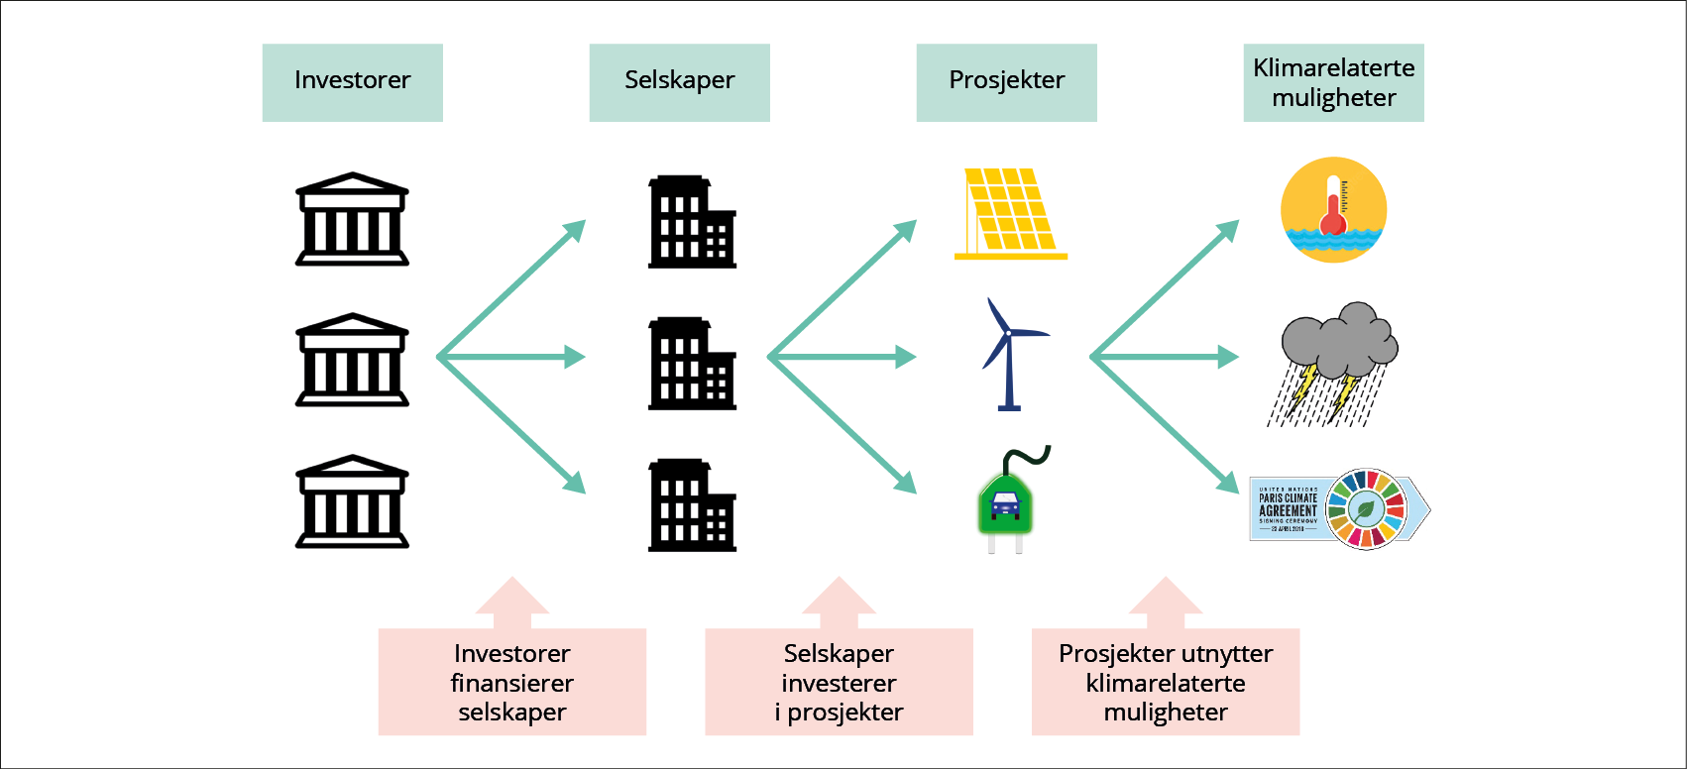
          - En illustrasjon av hvordan investorer finansierer klimarelaterte muligheter
Omstilling til et lavutslippssamfunn krever omstilling av næringslivet. Det skal investeres i nye energiformer, ny teknologi og infrastruktur tilpasset et slikt samfunn. Andre næringer skal gradvis bygges ned. Et sentralt spørsmål for investorer er om denne omstillingen vil skje ved at eksisterende selskaper omstiller seg, eller ved at eksisterende selskaper gradvis bygges ned og nye selskaper bygges opp. Eller sagt på en annen måte: Hvor fleksible og tilpasningsdyktige er selskapene som investeringsplattformer i overgangen til et lavutslippssamfunn? En rimelig antakelse er at noen selskaper vil klare å omstille seg og utnytte de forretningsmessige mulighetene energiomstillingen gir, mens andre ikke vil klare det.
Finansnæringen spiller en nøkkelrolle i denne omstillingen. Finansnæringen må vurdere hvilke selskaper som viser vilje og evne til å omstille seg på en måte som skaper lønnsomhet i et lavutslippssamfunn og sørge for at disse får finansiering. Selskaper som ikke klarer å omstille seg må bygges ned. Da må eierne av disse selskapene legge press på selskapene om å unngå investeringer som ikke lønner seg i et lavutslippssamfunn og heller utbetale utbytter som investorene kan reinvestere i selskaper som er mer omstillingsdyktige. TCFD-rammeverket som ble beskrevet i kapittel 3 søker å gi finansnæringen grunnlag for de vurderingene de skal gjøre for å identifisere omstillingsdyktige selskaper som er bedre posisjonert for å utnytte mulighetene energiomstillingen gir.
Finansmarkedet er preget av sterk konkurranse. En konsekvens av dette er at ny informasjon gjennomgående gjenspeiles raskt i prisene på ulike verdipapirer, og at det for en investor er vanskelig å oppnå høyere avkastning enn det brede markedet over tid. Dette har også vært et viktig utgangspunkt for investeringsstrategien til SPU. Et sentralt spørsmål er derfor om det er noen særtrekk ved klimarisiko som gjør at vi ikke tror markedene vil være i stand til å sette en «riktig» pris på investeringer som er utsatt for slik risiko. Det er åpenbart slik at stor grad av usikkerhet og manglende historiske erfaringer å bygge på gjør at vi i ettertid kanskje vil konkludere med at markedet ikke klarte å prise klimarisiko korrekt. Men usikkerheten om «riktig» prising kan gå begge veier. Det at en risiko er vanskeligere å vurdere gjør ikke nødvendigvis at risikoen er systematisk over- eller undervurdert på forhånd.
Klimarisiko kan være en alvorlig trussel for finansmarkedet og det er behov for å vite mer. Det er usikkerhet om hvordan overgang til et lavutslippssamfunn vil forløpe og hvordan den fysiske klimarisikoen vil arte seg. Klimarisikoen utspiller seg over en veldig lang tidshorisont, og det er antakelig større sannsynlighet for svært negative utfall enn for svært positive. Denne risikoen må være forstått, priset og fordelt mellom investorer på en egnet måte for at finansmarkedet skal kunne fylle sin nøkkelrolle. Hvis klimarisikoen er dårlig forstått kan det gi opphav til investeringer i dårlige prosjekter med lav avkastning både for investorer og for samfunnet som helhet, som i verste fall leder til finansiell ustabilitet. Det er vanskelig å vite på forhånd om aksjemarkedet har tatt høyde for klimarisiko, men NGFS (2019) minnet om faren for at klimarisiko ikke er fullt ut reflektert i prisingen: «The NGFS recognises that there is a strong risk that climate-related financial risks are not fully reflected in asset valuations.» Og IMF (2020a) fant i en analyse at aksjemarkedet da ikke så ut til å reflektere de forventede endringene i fysisk klimarisiko i ulike klimascenarioer. Det er bakteppet for denne ekspertgruppen, som er blitt bedt om å belyse hvordan finansmarkedene håndterer finansiell klimarisiko, egenskaper ved slik risiko sammenlignet med annen finansiell risiko, og i hvilken grad klimarisiko er priset i finansmarkedene.

Historiens største markedssvikt
Markedssvikt er den underliggende årsaken til klimaendringer og klimarisiko. Økonomer bruker gjerne begrepet «markedssvikt» om forhold som gjør at markeder fungerer dårlig. Mangel på relevant informasjon om risiko og forventet avkastning kan være én grunn til at et marked fungerer dårlig, men den viktigste grunnen i klimasammenheng er at de som tar en beslutning om for eksempel en realinvestering ikke selv må dekke alle kostnadene prosjektet påfører samfunnet. Utslipp av klimagasser er et eksempel på dette. Markedspriser og andre rammevilkår gjenspeiler ikke de langsiktige klimakonsekvensene ved bruk av fossil energi. Derfor gir summen av alle beslutninger i verdensøkonomien om produksjon og bruk av fossil energi utslipp som er mye høyere enn ønsket. Den globale oppvarmingen omtales ofte som historiens største markedssvikt. Da vil det også være en oppgave av historiske dimensjoner å korrigere den. I kjølvannet oppstår en betydelig fysisk klimarisiko, og likeså en overgangsrisiko knyttet til den kursendringen som verdenssamfunnet har forpliktet seg til, men fortsatt ikke satt ut i livet. Klimarelatert risiko i finansmarkedet må ses i sammenheng med den underliggende markedssvikten og tiltakene som skal korrigere den.
Avstand mellom utslippskilde og konsekvens bidrar til markedssvikten. Klimagasskonsentrasjonen i atmosfæren avhenger av globale nettoutslipp, ikke av hvor utslippene skjer. Alle land kan hevde at deres egne utslippsreduksjoner har liten virkning på klimaendringene. I økonomisk forstand kan dette ses på som et koordineringsproblem. Det er enkelte institusjonelle mekanismer på regionalt nivå for å løse slike koordineringsproblemer, men på globalt nivå er disse mekanismene svakt utbygd. Klimaavtalen som ble vedtatt i Paris i 2015 er et forsøk på å løse slike globale koordineringsproblemer.
Markedssvikten forsterkes av den store tidsavstanden mellom utslipp og oppvarming. Selv om vi allerede har begynt å merke de første konsekvensene av den globale oppvarmingen, ligger de store kostnadene og mulige katastrofene flere tiår frem i tid. Klimaendringenes tidsprofil skiller dem fra andre utfordringer, og gjør problemet særlig krevende å forholde seg til. Den britiske sentralbanksjefen Mark Carney påpekte i 2015 at klimaproblemets tidsprofil gjør det vanskelig å løse med de tidshorisontene vi typisk har i utformingen av økonomi og politikk (Carney, 2015).
Utvikling av lavkarbonteknologi og karbonfrie løsninger kan også hemmes av markedssvikt. Det skyldes at ny teknologi kan ha en verdi for samfunnet som går utover den verdien innovatøren selv kan realisere i markedet. Så mens et uregulert marked vil sette en for lav kostnad på klimautslipp, vil det også kunne sette en for lav verdi på ny teknologi, nye tjenester og nye forretningsmodeller som reduserer etterspørselen etter fossile brensler. I et uregulert marked kan det dermed bli brukt for lite ressurser på forskning og innovasjon. Dette har vært et argument for offentlig støtte til forskning, innovasjon og andre økonomiske virkemidler for å fremme bruk av ny teknologi og tjenester. Slike virkemidler gjør i utgangspunktet investeringer i nye løsninger mer attraktive for investorer, men gjør samtidig at prosjektene utsettes for politisk risiko knyttet til videreføring av virkemidlene inntil teknologien er moden og investeringene eventuelt blir lønnsomme uten offentlige tiltak.
Informasjonsproblemer kan vanskeliggjøre prising og håndtering av klimarisiko. Når fysisk risiko og overgangsrisiko først er oppstått, er spørsmålet om markedene for prising og fordeling av risiko kan fungere effektivt. Når det gjelder klimaendringene har vi tidligere sett at det finnes stor og vedvarende usikkerhet i mange ledd. Det samme vil kunne gjelde utviklingen i klimapolitikk og energimarkeder. Både for fysisk risiko og overgangsrisiko er vi i ukjent farvann – vi har få historiske erfaringer å støtte oss til for å vurdere disse typene risiko. Når det er så stor usikkerhet om fremtidige utfall, blir det vanskeligere for markedet å sette en «riktig» pris på investeringer som er utsatt for slik risiko. Resultatet er at dagens prising kan avvike fra det som senere viser seg være faktisk utfall, selv om prisen i utgangspunktet er forventningsrett. Det kan også gjøre forsikring for dyrt for mange, eller at forsikringsmarkedet slutter å fungere.
Investorers prising av klimarisiko kan også påvirkes av utfordringer med å vurdere svært negative utfall. Utgangspunktet for investorers vurdering av verdipapirer er å se på forventningsbaserte anslag frem i tid, der dramatiske utfall som regel er vektet med små sannsynligheter. Et viktig kjennetegn ved klimarisiko er den lille, men ikke-neglisjerbare, sannsynligheten for svært negative utfall. Nå skal det sies at slik skjevfordelt risiko er et tema finansfaget kjenner godt. Vi ser det i aktiviteter som salg av forsikring (hvor et forsikringsselskap gjerne mottar mange små premier, men av og til må foreta store erstatningsutbetalinger) eller kjøp av obligasjoner (hvor en investors beste håp er å motta rentebetalinger og retur av hovedstol ved forfall, men kan risikere å tape hele investeringen om utstederen misligholder lånet). Selv om skjevfordelt risiko er vel kjent i finansmarkedet, er det mulig at risikoen for svært negative utfall kan undervurderes. Dette kan skyldes at skjeve sannsynlighetsfordelinger kan være krevende å forholde seg til analytisk, så man kan fristes til å forenkle og anta mer normalfordelt risiko. Men når den sanne risikoen materialiseres, blir individuelle investorer ofte overrasket når de ser de sitter med stor risiko de ikke var forberedt på. Det har gitt opphav til økt oppmerksomhet om scenarioanalyser.

Pris, verdi og likevekt
Det er åpenbart høy karbonrisiko i det finansielle systemet totalt sett. Dette er en direkte konsekvens av at utslipp har vært feilpriset, og at vi har bygget opp et økonomisk system som utfordrer planetens tålegrenser. Videreføring av dagens utslipp er ikke bærekraftig og vil gi økende fysisk risiko, og omlegging til en lavkarbonøkonomi innebærer omstillingsrisiko. Som beskrevet nærmere i avsnitt 4.4 nedenfor, vil mye av denne risikoen avleire seg i det finansielle systemet på ulike måter.
Men det betyr ikke at markedet ikke klarer å fordele denne risikoen på en optimal måte. En god forståelse av risikoen og riktig prising av den, gjør at denne risikoen – i likhet med annen risiko i finansmarkedene – fordeles til de som har best evne til å bære den. Samtidig vil prisingen av denne risikoen få gjennomslag i prisen på kapital og gi redusert risiko for feilinvesteringer. God forståelse av risiko gjør det også mindre sannsynlig at det skapes forstyrrelser i det finansielle systemet knyttet til at enkeltinstitusjoner kommer i økonomiske vanskeligheter på grunn av manglende risikostyring. Det at karbonutslipp er feilpriset innebærer ikke automatisk at verdipapirer som er utsatt for karbonrisiko er det. Vi må derfor se nærmere på hvordan markedet priser investeringer og hvordan dette er knyttet til ulike former for risiko. Boks 4.1 gir en kort omtale av hvordan investorer setter en verdi på prosjekter med utgangspunkt i forventninger om fremtidige inntekter og et avkastningskrav, og Figur 4.2 illustrerer betydningen av diskontering i vektlegging av hendelser i fremtiden. (Diskontering reiser også viktige etiske spørsmål om fordeling av nytte og kostnader over tid mellom generasjoner, som drøftes nærmere i avsnitt 5.2.)
              - Verdsettelse, forventede inntekter og diskontering
Verdsettelse av et investeringsprosjekt avhenger av forventede inntekter og avkastningskrav. Når en bedrift skal vurdere et investeringsprosjekt, eller en investor vurdere et verdipapir, tas det utgangspunkt i de forventede inntektene fra investeringen langt inn i fremtiden. Siden en usikker krone i morgen som regel vurderes å være mindre verdt for oss enn en sikker krone i dag, eller én fugl i hånden foretrekkes fremfor ti på taket, konverteres nettoinntektene for de ulike periodene til en felles nåverdi. Denne omvekslingen skjer ved hjelp av en diskonteringsrate (eller en «rente»), som reflekterer bedriftens eller investorens avkastningskrav (finansieringskostnad og risikopremie). En lav diskonteringsrate innebærer at inntekter langt frem i tid gis nesten samme vekt som inntekter nærmere i tid, mens en høy diskonteringsrate innebærer at inntekter langt frem i tid tillegges liten vekt, og at verdsettelsen derfor i stor grad avhenger av forventet inntekt på kort sikt. Når verdien til et prosjekt eller verdipapir stiger, kan det da skyldes at forventede inntekter stiger og/eller at avkastningskravet faller (dvs at telleren stiger eller nevneren faller i likningen nedenfor):
Verdi = Inntektert / Avkastningskravt + … + Inntektert+n / Avkastningskravt+n
Diskontering gir mindre vekt til hendelser langt frem i tid. At investorer ser på neddiskonterte fremtidige kontantstrømmer, innebærer at risikofaktorer som ligger langt frem i tid har lite innvirkning på verdsettelsen i dag om diskonteringsraten er høy. Ved et avkastningskrav på 10 prosent, vil for eksempel over 60 prosent av dagens verdi av et selskap med stabil inntjening tilskrives inntektene de nærmeste 10 årene, og 85 prosent tilskrives inntekter de nærmeste 20 årene. Mulige omstillingsutfordringer 10 til 20 år frem i tid vil dermed ha begrenset påvirkning på verdsettelsen av et selskap i dag.
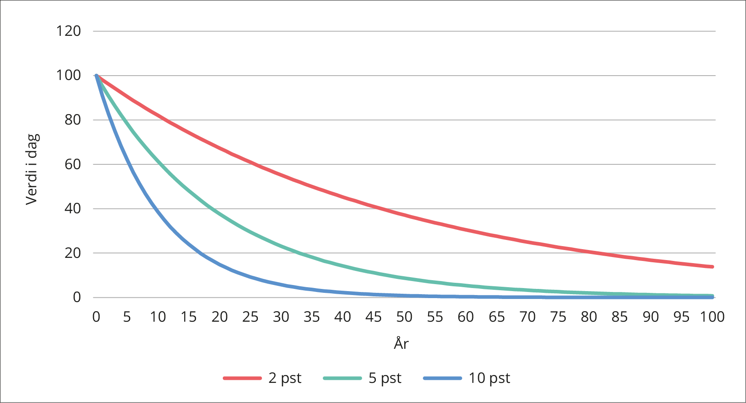
          - Effekt av diskonteringsratens størrelse
Figuren viser hvordan verdsettelsen av en inntekt på 100 hvert år reduseres over tid avhengig av diskonteringsraten. I eksempelet vil inntekten i år 15 verdsettes til 74 hvis diskonteringsraten er 2 prosent og kun 24 hvis diskonteringsraten er 10 prosent. Summerer man opp de diskonterte inntektsstrømmene 100 år frem i tid, blir nåverdien 4 400 for en diskonteringsrate på 2 prosent og kun 1 100 for en diskonteringsrate på 10 prosent. Inntektene de første 15 årene utgjør 31 prosent av nåverdien om diskonteringsraten er 2 prosent, mens de utgjør hele 78 prosent av nåverdien om diskonteringsraten er 10 prosent.
Også selskaper med krevende omstillingsutfordringer kan være en god finansiell investering. Selv om man tror et selskap ikke vil overleve omstillingen til et lavutslippssamfunn, vil ikke verdien være null for en investor i dag. Selskapet kan levere overskudd og utbytter til eieren i flere år før omstillingen virkelig biter, og disse inntektene kan reinvesteres i andre selskaper etter hvert som man får dem. Dette er illustrert i Figur 4.3, som viser forventede inntektsstrømmer for to hypotetiske selskaper: Et «karbonintensivt» selskap som tjener godt nå, men som ikke klarer omstillingen til et lavutslippssamfunn, og et «grønt» selskap med lave inntekter i dag, men som vokser sterkt i takt med nye forretningsmuligheter i en lavutslippsøkonomi. De to stiliserte inntektsstrømmene har om lag samme verdi for investor i dag (gitt en diskonteringsrate for begge på 10 prosent). Dette er ment å illustrere at det å investere i selskaper som står overfor en krevende omstilling ikke nødvendigvis er uklokt finansielt.
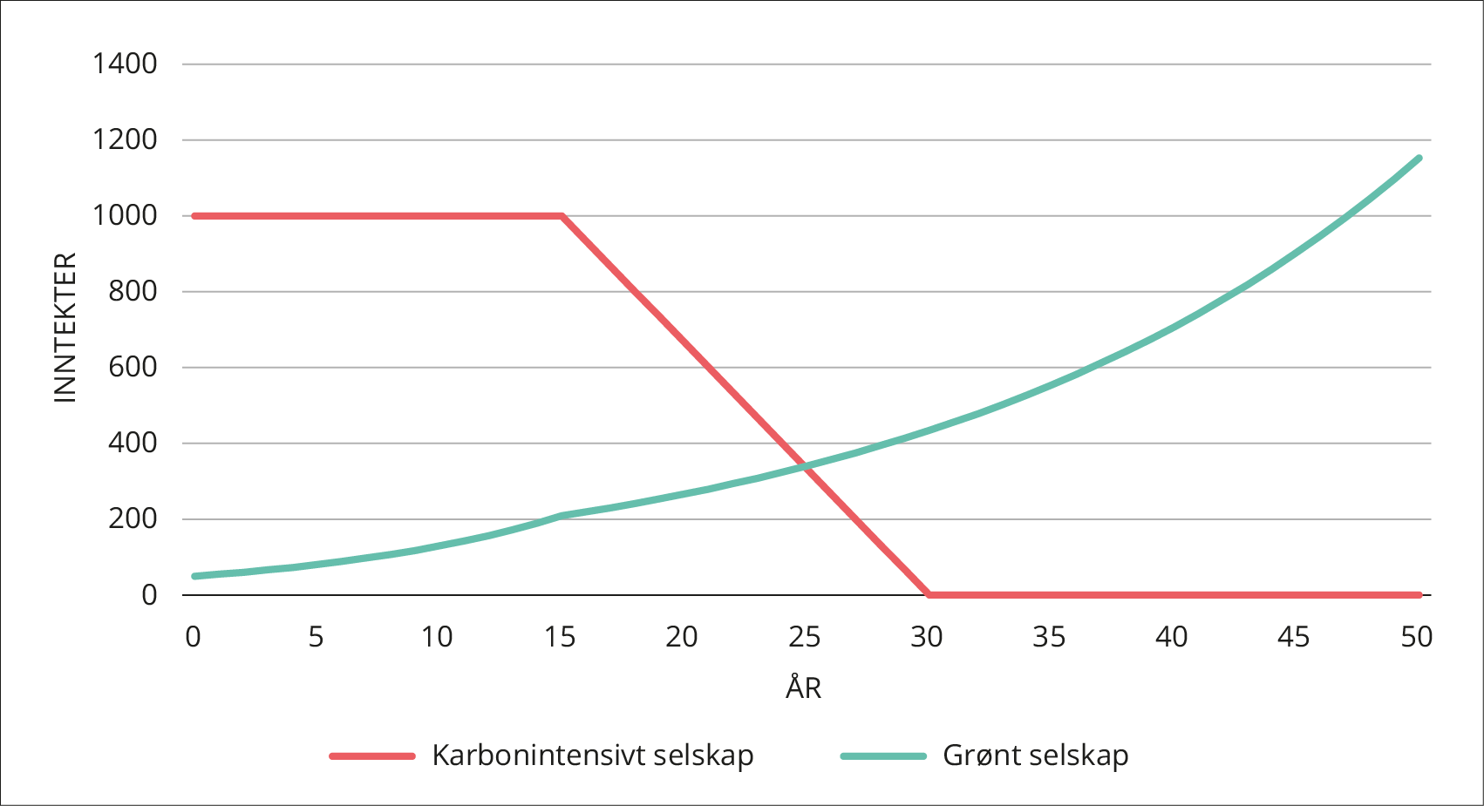
          - To ulike selskaper med om lag samme verdi
Figuren viser en hypotetisk inntektsstrøm for et karbonintensivt selskap på 1 000 i 15 år hvorpå den faller jevnt til null de neste 15 år, og for et grønt selskap som stiger fra 50 i dag med 10 prosent i året i 15 år og deretter med 5 prosent. Med en diskonteringsrate på 10 prosent og en horisont på 50 år, har disse inntektsstrømmene om lag samme nåverdi for investor. (En lavere diskonteringsrate og lengre tidshorisont vil verdsette den grønne inntektsstrømmen høyere enn den karbonintensive.)
Et sentralt poeng i denne sammenhengen er at prisingen av selskaper bygger på forventninger. Det er forventede inntekter fra en investering som ligger til grunn for prisingen. Det at et selskap er i en bransje som forventes å bli avviklet gradvis betyr ikke i seg selv at risikoen er høyere. Nedbyggingen av bransjen og gradvis lavere inntekter skal i utgangspunktet være reflektert i den forventede fremtidige inntekten fra investeringen. Det er muligheten for avvik fra forventningsverdien som skaper risiko. I dette tilfellet er da den finansielle risikoen knyttet til om nedbyggingen av bransjen vil gå raskere eller saktere enn markedets forventning. Ulike deltakere i markedet kan ha ulike vurderinger av dette, men markedsprisen vil reflektere summen av alle forventningene. I et marked preget av sterk konkurranse er det rimelig å legge til grunn at denne prisen representerer det beste anslaget på verdien av fremtidige inntekter basert på investorenes kollektive innsikt.
Endrede forventninger slår ut i endrede priser. Markedets forventninger til fremtidig utvikling er ikke statiske, men oppdateres løpende i lys av ny informasjon. Det innebærer også endringer i prisene på verdipapirer. Figur 4.4 gir en stilisert illustrasjon av et selskap som forventes å bygges ned (forventede inntekter og verdsettelse i blått), og hvordan endrede forventninger til fremtidige trusler eller muligheter påvirker verdsettelsen. Vi gjennomgår tilgjengelig forskningslitteratur knyttet til i hvilken grad ny informasjon om klima og klimarisiko slår ut i prisene på verdipapirer i avsnitt 4.5 nedenfor.
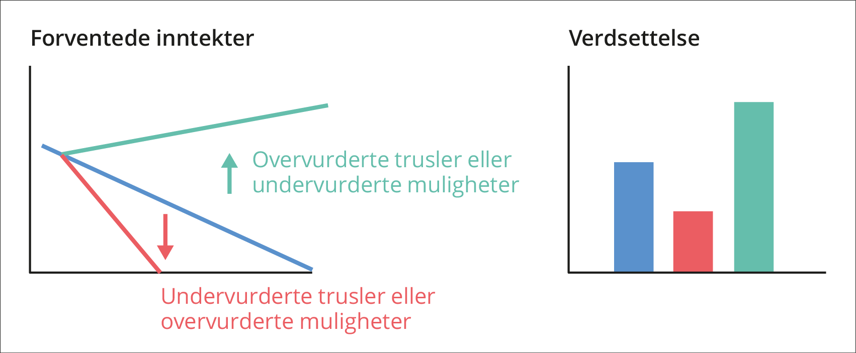
          - Endrede inntektsforventninger gir endret verdi
Figuren viser en hypotetisk inntektsstrøm i blått for et selskap man tror ikke vil klare å omstille seg, som for et gitt avkastningskrav gir opphav til en verdsettelse i blått. Om det viser seg at fremtidige trusler og muligheter ble overvurdert eller undervurdert, gir det opphav til nye inntektsforventninger og ny verdsettelse. I grønt er eksemplet hvor inntektsforventninger og verdsettelse justeres opp, i orange justeres inntektsforvetninger og verdsettelse ned.
Men også endrede investorpreferanser kan påvirke prisene på verdipapirer. Dette kan skje hvis investorene endrer holdning til risiko uten at forventede fremtidige inntekter endres. Hvis mange investorer ønsker å kjøpe et verdipapir, vil likevektsprisen stige. Siden investorer nå må betale en høyere pris for den forventede kontantstrømmen til verdipapiret, vil forventet avkastning av investeringen falle. På samme måte vil et bredt ønske om å selge et visst verdipapir, gi lavere likevektspris og høyere avkastningskrav og høyere forventet avkastning. Noen investorer ønsker å redusere klimarisiko gjennom salg av selskaper med høy karboneksponering og kjøp av selskaper basert på fornybar energi. Men dette er åpenbart ikke en løsning alle kan følge (siden alle selskaper må ha en eier). Dersom mange investorer ønsker å redusere klimarisiko gjennom å selge aksjer i selskaper som oppfattes å ha høy risiko, ville vi forvente at selskapene ville få lavere likevektspris for en gitt forventet inntjening og dermed høyere forventet avkastning for de som kjøper disse aksjene. Dette er en intuitiv konklusjon: om du ønsker å overføre risiko til andre investorer, må du tilby høyere forventet avkastning.
Publikum er blitt mer opptatt av klimarelaterte trusler og muligheter knyttet til det grønne skiftet. Motivasjonen kan for noen være et ønske om å bidra til en raskere overgang til et lavutslippssamfunn, og for andre å utnytte det som oppfattes som gode avkastningsmuligheter. Samtidig har en rekke investorer redusert eller eliminert sine investeringer i selskaper med høy karboneksponering. Videre tar offentlige reguleringer i økende grad mål av seg å påvirke pris, omfang og innretning på investeringsstrømmer avhengig av deres klimarisiko. Et kjent tiltak hvor myndigheter søker å klassifisere prosjekter, og derigjennom gjøre det lettere for investorer å finne ut hvilke prosjekter som er bærekraftige, er EUs taksonomi for bærekraftige aktiviteter (jf omtale i avsnitt 3.4). Til sammen legges dermed grunnlag for nye rapporteringsstandarder og store endringer i kapitalstrømmer til og mellom selskaper.
Finansmarkedet reagerer raskere enn realøkonomien, som kan skape store prisutslag. Å foreta nødvendige investeringer for å omstille økonomien til et lavutslippssamfunn vil ta flere tiår. Kapitalstrømmer til nye realinvesteringer vil vare lenge. Finansmarkedets respons kan imidlertid være spontan. Finanskapital kan flyttes raskt, i tråd med investorers endrede oppfatninger av klimarelaterte trusler og muligheter, med potensielt store prisutslag om den nye informasjonen innebærer en vesentlig forandring eller markedet ikke er tilstrekkelig dypt og likvid.
Vi må derfor være varsomme med å tolke prisbevegelser i en omstillingsfase. I perioder med strukturelle endringer i økonomien, kan man ofte se betydelig reprising av selskaper som gir store skift i verdsetting. Når kapital for eksempel strømmer inn til grønne investeringer, eller fremtidig inntjening justeres opp, kan verdsettingen øke. Vi har i tillegg bak oss en lang periode med fallende renter og lavere avkastningskrav. Det har bidratt til at grønne selskaper med lave inntekter nå og gode vekstutsikter har hatt en gunstig utvikling i verdsettelsen, spesielt sammenliknet med karbonintensive selskaper med gode inntekter nå og dårlige vekstutsikter. Vi observerer da høy avkastning i en viss periode. Men fremtidig forventet avkastning avhenger kun av den kompensasjon investorene krever for å være investert i selskapet. Om mye kapital strømmer inn til grønne investeringer og presser ned avkastningskravet, vil markedets tilpasning til den lavere forventede avkastningen på lang sikt skje gjennom en prisoppgang på kort sikt. Gjennomsnittlig avkastning i én periode kan derfor ikke automatisk brukes som grunnlag for å forvente samme avkastning i neste periode.
Usikkerhet om hvordan det grønne skiftet vil forløpe skaper usikkerhet i prisingen av aktiva. Det har de siste årene vært en tendens til at finansmarkedet i økende grad diskonterte en lys framtid for mange selskaper innen fornybar energi og en mørk fremtid for oljeselskaper. Investorer som ønsket å redusere klimarisikoen i sin portefølje, men observerte en markert reprising av grønne og karbonintensive selskaper, kunne være bekymret for om de skal selge billige karbonintensive selskaper og kjøpe dyre grønne selskaper – og dermed risikere å låse inn lav forventet avkastning i mange år. Dette er i noen grad et spørsmål om det kunne sies å være en «grønn boble» i prisingen av en del selskaper.
Det er en fordel å legge eggene i flest mulig kurver. I tillegg til bekymringen om at de kan omsette aktiva for billig eller for dyrt, er investorer oppmerksomme på faren ved ikke å være tilstrekkelig bredt diversifisert. Ser man på lange tidsserier over avkastningen i brede aksjemarkeder, er det slående hvor mye av meravkastningen i aksjer (i forhold til obligasjoner) som stammer fra et fåtall aksjer. Om man som investor ikke er eksponert overfor de få vinnerne, risikerer man å gå glipp av en stor del av avkastningen. Det er en mulig risiko ved en strategi om å selge alle karbonintensive selskaper. Det er også tegn til at en stor andel grønne patenter/innovasjoner kommer i selskaper med lav ESG-score, som også er en risiko knyttet til utelukkelse av selskaper. Samtidig kan vinnere i det grønne skiftet muligens være vanskelige å investere i for indeksnære forvaltere dersom slike selskaper i stor grad ikke er børsnoterte (og dermed ikke inngår i brede aksjeindekser).
Investor må få betalt for risiko som tas. Det grunnleggende spørsmålet en investor står overfor er hvilken risiko som skal tas, som er tett knyttet til spørsmålet om kompensasjon. Generelt vil en bredt investert portefølje ha lavere risiko enn en portefølje bestående av få aktiva, siden man ikke har lagt alle eggene i én eller noen få kurver. Den risikoen man kan kvitte seg med gjennom enkel risikospredning kan man ikke forvente å få betalt for å ta. Men en del type risiko kan man ikke eliminere gjennom risikospredning, for eksempel risikoen knyttet til den generelle utviklingen i markedet (markedsrisiko). Denne typen risiko må investorer bli kompensert for å ta. Det skjer gjennom at markedsprisen tilpasses slik at forventet avkastning kompenserer for risikoen. Et sentralt spørsmål når vi vurderer klimarisiko, er derfor i hvilken grad ulike former for klimarisiko kan elimineres ved en bredt investert (veldiversifisert) portefølje.

Klimarisiko i finansmarkedet
Bedrifters klimarisiko fordeles på investorer gjennom finansmarkedet. Når én investor reduserer sin eksponering mot en risikofaktor, og denne blir omfordelt til andre investorer, er derfor et viktig spørsmål om risikoen sitter hos investorer med gode eller dårlige forutsetninger for å håndtere den.
Mye av klimarisikoen som har opphav i andre sektorer vil derfor etter hvert avleire seg i finanssektoren. Bankene kan tape på lån som er gitt til selskaper som har blitt ulønnsomme på grunn av omstillingen til et lavutslippssamfunn eller har blitt rammet av fysisk risiko. Forsikringsselskaper kan bli rammet dersom skademønstrene endrer seg på uforutsette måter slik at prisingen av forsikringer ikke gjenspeiler den faktiske risikoen. Pensjonskasser, livforsikringsselskaper og andre investorer kan oppleve at verdien av investeringer de har gjort faller, dersom investeringene er utsatt for uventet klimarisiko.
Koblingen mellom klimarisiko og finansiell ustabilitet er et viktig tema for investorer. I tillegg til oppmerksomhet om mulige kilder til klimarisiko fra enkeltselskaper de er investert i, er investorer – i likhet med tilsynsmyndigheter – opptatt av faren for at klimarisiko kan undergrave tilliten til enkelte finansinstitusjoner og selve finanssystemet. Både investorer og tilsynsmyndigheter er derfor opptatt av at finansinstitusjoner har god kontroll på klimarisiko i sin kredittgivning og risikoeksponering. Tillitssvikt på ett isolert område kan under visse omstendigheter spre seg til andre deler av det finansielle systemet og skape en dominoeffekt. Selv om finansmarkedet og dets aktører er underlagt ulike former for reguleringer for å sikre at finanssystemet ikke skal svikte eller gi opphav til store forstyrrelser som smitter over på realøkonomien, har historien gjentatte ganger vist at finansreguleringer ikke klarer å eliminere risikoen for finansiell ustabilitet eller finanskriser. I en rapport om klimarisiko i USAs finanssystem (CFTC, 2020) skriver forfatterne:
«Risks include disorderly price adjustments in various asset classes, with possible spillovers into different parts of the financial system, as well as potential disruption of the proper functioning of financial markets. In addition, the process of combating climate change itself—which demands a large-scale transition to a net-zero emissions economy—will pose risks to the financial system if markets and market participants prove unable to adapt to rapid changes in policy, technology, and consumer preferences. Financial system stress, in turn, may further exacerbate disruptions in economic activity, for example, by limiting the availability of credit or reducing access to certain financial products, such as hedging instruments and insurance.»
Klimarisiko kan treffe finansmarkedet brått og kraftig. Banker og andre deler av finanssystemet er tett sammenvevd. Skulle det oppstå uventede tap hos aktører som er dårlig skikket til å bære risikoen, og uroen smitter over til andre deler av finanssystemet, kan man oppleve finanskrise og økonomiske nedgangstider. Erfaringer viser at når finansielle ubalanser utløses, kan samspillet mellom finanssystemet og resten av økonomien gi kraftige forstyrrelser. Dette er en viktig grunn til at klimarisiko har kommet høyere på dagordenen for finanstilsynsmyndigheter i hele verden.
Men risikoen kan også spille seg ut over tid. Hvis klimarisiko prises dårlig, kan kapital bli investert i prosjekter som gir dårlig avkastning over tid, fordi konsekvensene av overgang til et lavutslippssamfunn ikke er tilstrekkelig hensyntatt. Finansmarkedet blir da ikke nødvendigvis utsatt for en akutt krise, men markedet vil fungere dårligere som mekanisme for å fordele kapital til de prosjektene som er mest lønnsomme. Dette undergraver produktiviteten og samfunnets velstandsutvikling over lang tid. Den samlede effekten av dette på avkastning over tid kan være betydelig for langsiktige investorer.
Noe klimarisiko kan håndteres gjennom ulike former for risikodeling. Overgang til et lavutslippssamfunn vil være krevende for en rekke bedrifter, og bringe med seg risiko for at kapital låses fast i investeringer som viser seg ikke å være lønnsomme i et lavutslippssamfunn – såkalte «stranded assets» eller strandede investeringer. Men et grønt skifte vil også representere nye muligheter for andre bedrifter og kanskje et teknologisk kvantesprang samfunnet vil ha glede av mer generelt over tid. For investorer med brede investeringsmuligheter – på tvers av bransjer, teknologier, land og type investeringer – kan overgangsrisiko derfor i hvert fall i noen grad fremstå som en såkalt «ikke-systematisk risiko», eller en risiko man kan redusere gjennom å spre investeringene. Det samme kan i en viss grad også gjelde fysisk risiko. Klimaendringene vil berøre ulike land ulikt, og kan ved moderat oppvarming være gunstig for visse næringer og land. Da kan det være grunnlag for risikodeling, for eksempel gjennom forsikringsordninger eller spredning av investeringer.
Men mye klimarisiko fremstår som en risiko verden ikke kan gjemme seg fra. Slik risiko kalles gjerne «systematisk» risiko. Den kan ikke reduseres for finansmarkedene som helhet gjennom risikodeling. Med økende oppvarming vil tendensen være at konsekvensene blir sterkt negative i nær sagt alle regioner og land. Videre kan vi ikke utelukke at klimaendringene utløser hendelser og prosesser som svekker eller ødelegger viktige institusjoner og strukturer i verdenssamfunnet, slik at grunnlaget for konstruktiv politikk kan forvitre. Fysisk klimarisiko fremstår derfor, i hvert fall over en lengre tidshorisont, som en systematisk risiko for finansmarkedet. Også overgangsrisiko kan være en systematisk risiko. Overgangsrisiko kan treffe ulike bransjer ulikt, men en brå overgang til et lavutslippssamfunn som utløser store kapitalbevegelser og raske endringer i verdiene på investeringer kan i ytterste konsekvens utløse en finanskrise. Da vil antakelig alle bransjer rammes negativt på en måte man ikke kan unnslippe gjennom risikodeling.
Manglende informasjon kan gi feilprising av klimarisiko. Manglende informasjon hemmer finansmarkedet og gir høyere klimarisiko. En nødvendig forutsetning for velfungerende kapitalmarkeder og en effektiv fordeling av kapital til realinvesteringer, er at prisene reflekterer tilgjengelig og relevant informasjon, herunder informasjon om klimarisikoen ulike typer foretak står ovenfor. Stor og vedvarende usikkerhet i mange ledd, både for klimaendringer, klimapolitikk og energimarkeder, betyr at markedets evne til å prise risiko blir dårligere. Risikoen for finansiell ustabilitet avhenger av tidspunkt og tempo for omstillingen til en lavutslippsøkonomi. Klimaendringer representerer en type strukturell endring som skjer gradvis og over lang tid, som i utgangspunktet gir aktørene i finansmarkedene god tid til å tilpasse sine forventninger og porteføljer. Dersom forventningene til omstillingen til et lavutslippssamfunn forstyrres av uforutsette sjokk i form av politikkomslag, brå kast i prisdannelsen eller teknologiske gjennombrudd, så øker risikoen for store markedsskift og finansiell ustabilitet. I den tidligere nevnte rapporten om klimarisiko i USAs finanssystem (CFTC, 2020) skriver forfatterne videre:
«A major concern for regulators is what we don’t know. While understanding about particular kinds of climate risk is advancing quickly, understanding about how different types of climate risk could interact remains in an incipient stage. Physical and transition risks may well unfold in parallel, compounding the challenge. Climate risks may also exacerbate financial system vulnerabilities that have little to do with climate change, such as historically high levels of corporate leverage. This is particularly concerning in the short- and medium-term, as the COVID 19 pandemic is likely to leave behind stressed balance sheets, strained government budgets, and depleted household wealth, which, taken together, undermine the resilience of the financial system to future shocks.»
Et velfungerende finansmarked må forstå klimarisiko for å unngå dårlige investeringsbeslutninger. Bedrifter må i dag vurdere klimarisiko når de fatter sine investeringsbeslutninger, og finansiering av investeringene hentes ofte i finansmarkedet. Når bedrifter søker kapital, enten det er i bankvesenet eller kapitalmarkedet, må de nå overbevise långivere og investorer om at deres virksomhet er liv laga også i en fremtid preget av et annerledes klima og krav om lave klimagassutslipp. Også bedrifter som vil investere i prosjekter knyttet til en lavutslippsøkonomi må kunne vise at deres prosjekter tilfredsstiller aksepterte lønnsomhetskrav. Bedrifter som ikke i tilstrekkelig grad har forstått og integrert klimarisiko i risikostyringen risikerer å gjennomføre investeringer som senere viser seg å ha skuffende lønnsomhet. Dette kan være selskaper som er dårlig forberedt på fysisk klimarisiko, selskaper i næringer med svak etterspørsel etter sine produkter og tjenester i et lavutslippssamfunn, eller selskaper som har vært for optimistiske eller satset på gal teknologi. Feilinvesteringer i stor skala har store konsekvenser. Utviklingen av TCFD-rammeverket for selskapers rapportering av klimarelaterte trusler og muligheter har vist seg å bli et viktig verktøy for investorer å vurdere i hvilken grad selskapenes forretningsmodell påvirkes av klimarisiko. Det legger grunnlag for at markedet bedre kan prise selskapenes kapital.
Historien tyder på at markedet kan håndtere store økonomiske strukturendringer. Omstilling til et lavutslippssamfunn innebærer store endringer i kapitalallokering – det skal investeres mye i grønn omstilling og det skal investeres mindre i selskaper med forretningsmodeller som ikke er bærekraftige. Et sentralt spørsmål for investorer med en investeringsfilosofi rettet mot utstrakt grad av risikospredning er derfor om det brede markedet vil gi god avkastning også gjennom en slik omstilling. Et blikk i bakspeilet gir grunn til nøktern optimisme. En bred aksjeportefølje har gitt god avkastning over tid, selv med store omveltninger. Markedene har vist seg dynamiske, hvor utbytte fra sektorer og selskaper som krymper reinvesteres i nye selskaper som vokser frem. Et eksempel er gitt i Figur 4.5 og Figur 4.6, som viser at det har vært svært store endringer i aksjemarkedets geografiske og sektormessige sammensetning over tid.
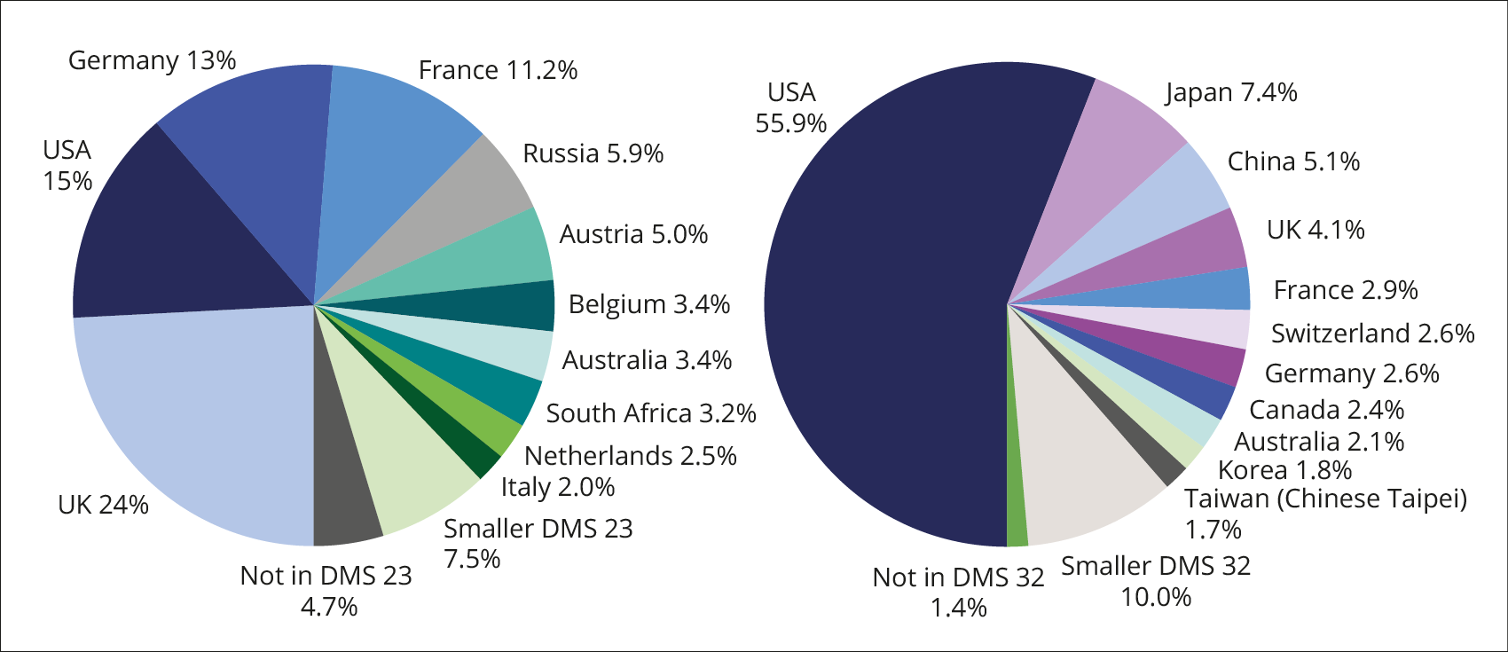
          - Relativ størrelse på verdens aksjemarkeder i 1900 og 2021
Figuren viser at ved inngangen til 1900 var UK det største aksjemarkedet i verden med nær ¼ av markedsverdien med USA på andreplass med 15 prosent. I 2021 var fordelingen en helt annen, hvor verdien av USAs aksjemarked utgjorde mer enn halvparten av verdens aksjemarkeder.
Kilde: Elroy Dimson, Paul Marsh & Mike Staunton, Triumph of the Optimists (2002) og Global Investment Returns Yearbook, Credit Suisse (2021)
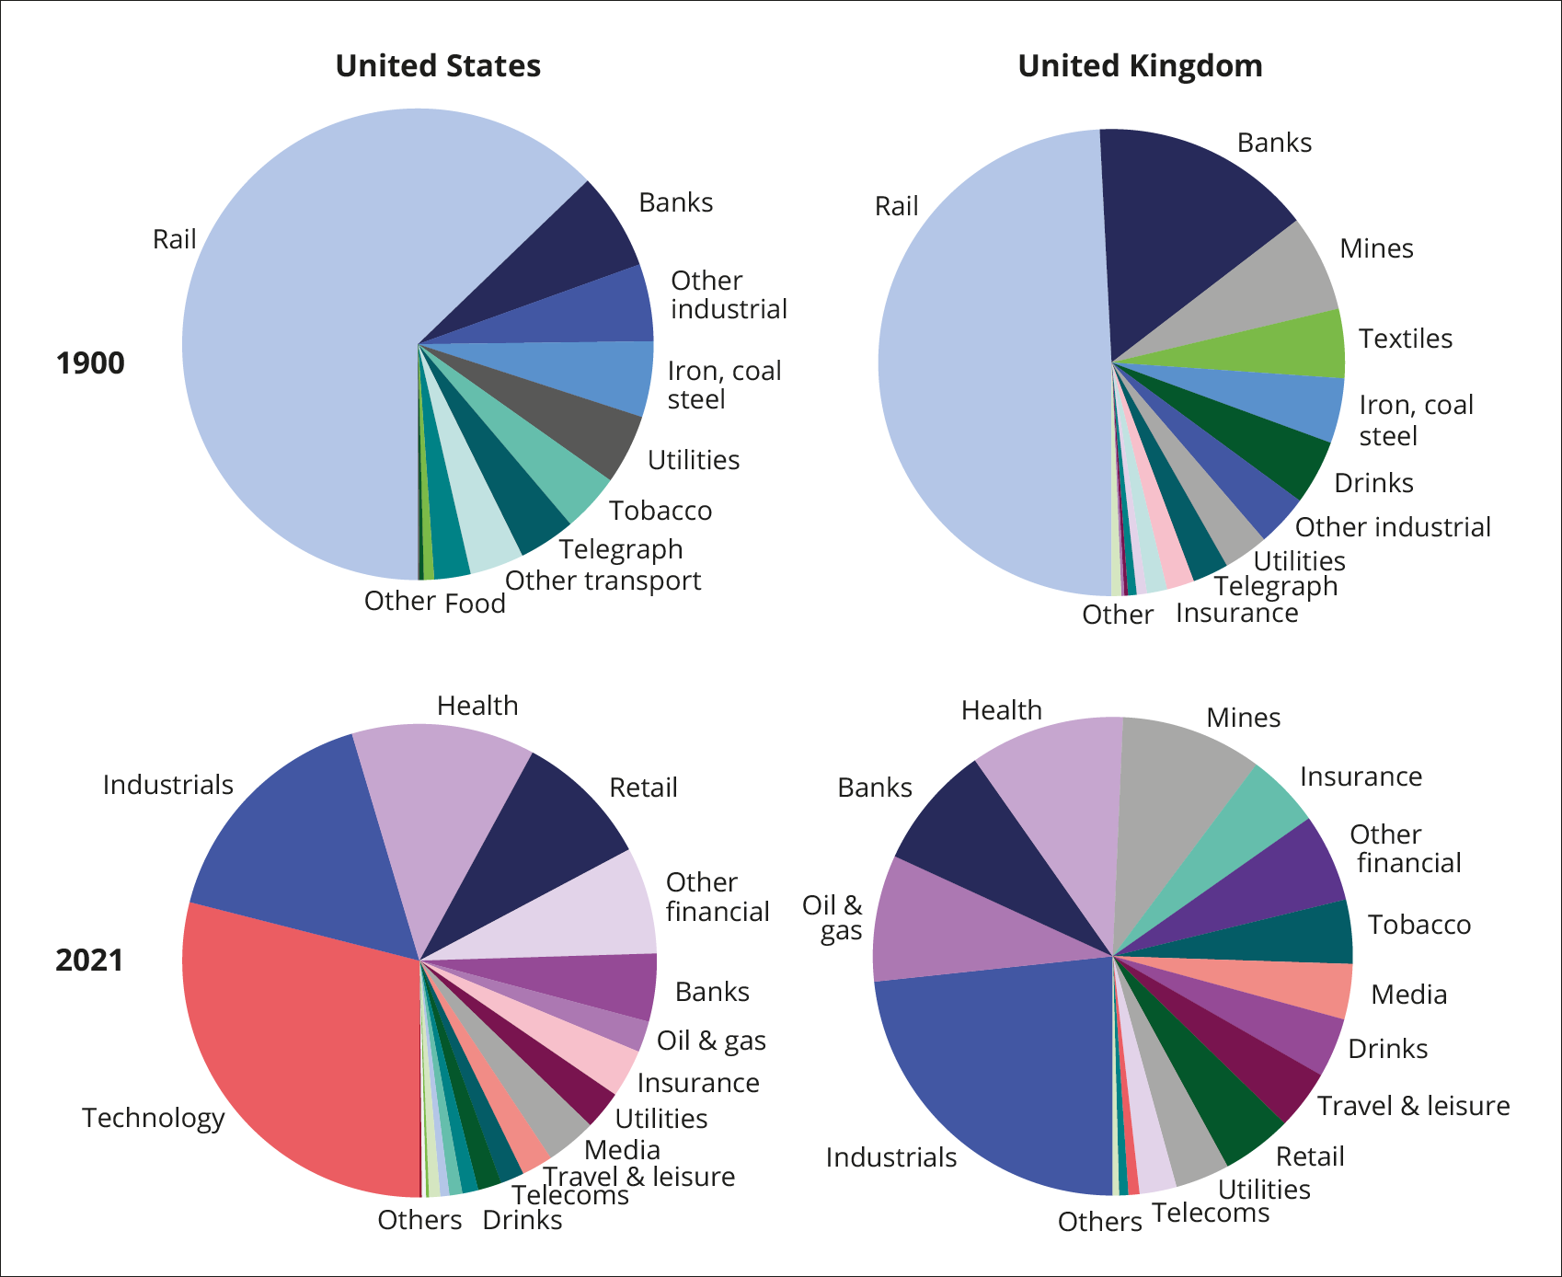
          - Relativ størrelse på sektorene i USAs og UKs aksjemarkeder i 1900 og 2021
Figuren viser at ved inngangen til 1900 utgjorde jernbanesektoren godt over halvparten av verdien i aksjemarkedene i USA og UK, mens denne sektoren hadde krympet til under 1 prosent i 2021. I stedet domineres aksjemarkedene i dag av sektorer som teknologi, industri, helse og finans. Se kapittel 6 for informasjon om sektorfordelingen til SPU.
Kilde: Elroy Dimson, Paul Marsh & Mike Staunton, Triumph of the Optimists (2002) og Global Investment Returns Yearbook, Credit Suisse (2021)

Markedets prising av klimarisiko
Klimarisiko er relevant for prising av en rekke aktiva. Klimarisikoens mange fasetter har konsekvenser for verdsetting av de fleste eiendeler. Fysisk klimarisiko kan påvirke verdien av fast eiendom og infrastrukturinvesteringer, avhengig av geografisk beliggenhet og byggekvalitet. Overgangsrisiko kan påvirke verdien av en rekke investeringer, avhengig av investeringens eksponering for klimapolitiske tiltak, teknologisk utvikling og endrede konsumentpreferanser. Endrede verdier av realaktiva reflekteres i sin tur i prisingen av finansielle aktiva.
I hvilken grad markeder priser klimarisiko effektivt er et sentralt spørsmål for investorer. Finansielle markeder omtales gjerne som «effisiente» når all allment kjent informasjon er innbakt i prisene. Effisiente markeder er relevant for vurdering av klimarisiko av to grunner: (a) Dersom klimarisiko er fullt ut reflektert i prisen på finansaktiva, er det mulig at aktiva med større klimarisikoeksponering gir investor en kompensasjon for den økte risikoen, og investor med et finansielt perspektiv trenger bare å ta stilling til om kompensasjonen vurderes å være verdt risikoen. (b) Dersom den økte vektleggingen av bærekraft og klimahensyn fra investorer i stedet leder til høyere priser for grønne selskaper enn det som kan knyttes til fremtidig lønnsomhet og risiko, kan et fokus i investeringsvirksomheten på å redusere klimarisiko faktisk gå sammen med økt finansiell risiko (større sannsynlighet for lavere forventet avkastning).
Det kan være vanskelig for finansmarkedet å prise klimarisiko. Det er fortsatt fortsatt mye som gjenstår i å forstå og å finne egnede data om hvilken klimarisiko selskapene står overfor. Norges Bank viser til at enkelte studier indikerer at klimarisiko ikke er gjenspeilet i prisene på alle områder. Basert på dette, samt mangel på data og få akademiske studier, peker banken på at man bør være forsiktig med å trekke bastante konklusjoner om i hvilken grad klimarisiko er gjenspeilet i prisene på finansielle aktiva. Samlet sett mener banken likevel at det ikke er tilstrekkelig grunnlag for å si at klimarisiko er systematisk feilpriset.
Vårt utgangspunkt er at finansielle markeder er preget av sterk konkurranse og at aktørene har insentiver til å lære. Den sterke konkurransen i finansmarkedet tilsier at det neppe er grunnlag for å anta systematisk feilprising over lang tid, og at finansmarkedene i den forstand er relativt velfungerende. Det innebærer at selskapers verdsettelse vil reflektere investorers forventninger i dag til inntjening og usikkerhet, herunder konsekvenser av klimaendringer og klimapolitikk, samt at markedspriser vil endre seg i takt med ny informasjon og nye innsikter.
Tilgjengelig forskningslitteratur gir støtte til hypotesen om at finansielle markeder er relativt velfungerende. Med utgangspunkt i det enkle rammeverket i avsnitt 4.3, som knyttet selskapets verdsettelse til estimerte kontantstrømmer og en diskonteringsrente, gir den empiriske forskningen støtte til tesen om at markedet har forventningsrette estimater på kontantstrømmer og at markedsprisene er tilstrekkelig effisiente til at det ikke finnes systematiske arbitrasjemuligheter (se nærmere omtale nedenfor). Individuelle investorer har ulike oppfatninger om fremtiden og derfor om hva som er en riktig pris. Disse forventningene trenger ikke være fullkomment rasjonelle, og kan både under- og overestimere selskapets fremtidige muligheter. En transaksjon skjer til en pris der en investor som har en positiv oppfatning om fremtiden vil kjøpe og en som har en negativ oppfatning vil selge. Men selv om individer kan ha ulike forventninger, driver den sterke konkurransen i finansmarkedene prisene til å være forventningsrette. Til spørsmålet om markedet bruker en annen diskonteringsrente for klimarisiko sammenliknet med annen finansiell risiko: Det er anekdotisk bevis på at for eksempel oljeselskaper møter et høyere (risikojustert) avkastningskrav fra investorer i markedet enn grønne selskaper, men forskningen har så langt ikke kunnet vise til en særskilt kompensasjon for klimarisiko som er adskilt fra generell markedsrisiko (se Boks 4.2 for en nærmere omtale av systematiske risikofaktorer).
Det er lite rom for meravkastning om markedet er effisient. Hvis markedene er relativt velfungerende betyr det at investorer med en bred markedseksponering blir kompensert for klimarisikoen knyttet til selskapene, og at det ikke er grunn til å forvente bedre bytteforhold mellom avkastning og risiko ved å velge en annen sammensetning av investeringene enn det som følger av det brede markedet. I et effisient marked vil det være umulig for en forvalter å oppnå meravkastning over tid ved fundamental analyse. Å systematisk levere høyere avkastning enn det brede markedet krever da at forvalteren har informasjon som ikke er offentlig tilgjengelig og ikke reflektert i prisingen, og uten slik privat informasjon kan en forvalter vanskelig oppnå bedre avkastning enn det brede markedet over tid. En rekke analyser har vurdert de ulike erfaringene med ESG-investeringer.
              - Systematiske risikofaktorer i aksjemarkedet
Brede bevegelser i aksjekurser omtales gjerne som markedsrisiko eller systematisk risiko. Investorer kan forvente en kompensasjon for å bære denne typen risiko. Den forventede meravkastningen ved å investere i aksjer fremfor mer sikre obligasjoner omtales gjerne som aksjepremien.
Empirisk forskning har i tillegg funnet flere systematiske avkastningsmønstre i aksjer. Disse kalles gjerne systematiske risikofaktorer. Dette innebærer at investor får meravkastning fra eksponering mot aksjer som har særskilte karakteristika, hvor studier viser at eksponering mot slike risikofaktorer historisk har bedret forholdet mellom avkastning og risiko. Et vanlig utgangspunkt er Fama-French 5-faktor modellen (Fama & French, 2015), som i tillegg til markedsrisiko inkluderer egenskapene størrelse, verdi, lønnsomhet og investeringer for å forklare i statistisk forstand den historiske utviklingen i aksjemarkedet. Andre faktorer som ofte trekkes frem i analyser er momentum, likviditet og volatilitet. (Se vedlegg A for en nærmere forklaring av finansfaglige ord og uttrykk.)
Gir klimarisiko opphav til en egen risikopremie separat fra generell markedsrisiko? Siden klimarisiko trolig kan anses som en systematisk risiko (som treffer mange selskaper og som ikke enkelt kan diversifiseres bort), er et viktig spørsmål om en eller flere faktorer for klimarisiko gir opphav til en særskilt risikopremie (slik at forventet avkastning for økt eksponering overfor klimarisiko sammenliknet med det brede markedet er forskjellig fra null). Tilnærmingen er teoretisk attraktiv, men møter utfordringer i praksis. Det er eksempelvis krevende å finne egnede indikatorer som måler fysisk klimarisiko og overgangsrisiko, og slike data har ikke lange nok tidsserier over perioder med ekstreme klimaendringer eller dramatiske klimapolitiske tiltak til at man kan være trygg på at beregningene gir et robust bilde av en porteføljes klimarisiko i årene som kommer. Det er foreløpig lite finansfaglig forskning som belyser om klimarisiko gir opphav til en egen risikopremie. Forskningen har så langt ikke kunnet vise til en særskilt kompensasjon for klimarisiko som er adskilt fra markedsrisiko – det er mulig kompensasjonen for klimarisiko allerede ligger innbakt i den brede markedsrisikoen.

Det gjenstår likevel mye arbeid med å forstå og måle klimarisiko på en god måte. Bedrifter og investorer har de siste årene i økende grad begynt å legge vekt på klimarisiko i sine investeringsbeslutninger. Oppmerksomhet om klimarisiko er imidlertid et relativt ferskt fenomen. Det er fortsatt mye som gjenstår i å forstå de ulike formene for klimarisiko, samt å finne egnede indikatorer som selskaper og investorer kan forholde seg til. Den første analyseinnsatsen gikk ut på å måle ulike selskapers klimagassutslipp, samt å se på ulike aktivas geografiske beliggenhet og eksponering for fysisk klimarisiko. Denne type indikatorer knyttet til klimarelaterte trusler har fått en viss utbredelse, og akademiske studier finner støtte for at slike indikatorer kan forklare prisingen av en del aktiva. Det er foreløpig få anerkjente indikatorer for måling av klimarelaterte muligheter.
Klimarisiko kan være større når man vet mindre. Risiko er avvik fra det som er forventet. At oljesektoren skal bygges ned er ikke i dag uventet og vil ikke i seg selv representere risiko. Hvis økt kunnskap reduserer usikkerheten og snevrer inn et utfallsrom, er det grunn til å tro at markedet priser risikoen bedre. Det kan tilsi at det er god grunn for investorer å være vel så opptatt av klimarisiko der den kan være krevende å anslå (f.eks i banker), sammenliknet med der hvor risikoen er åpenbar og trolig lettere å prise riktig (f.eks for oljeselskaper).
Investorer synes å ta hensyn til karbonrisiko i prising av selskaper. Akademiske studier indikerer for eksempel at aksjer i selskaper med høye klimagassutslipp prises lavere og har hatt høyere gjennomsnittlig avkastning enn andre selskaper. Det er også empirisk belegg for at endret sannsynlighet for klimatiltak påvirker hvor mye det koster å forsikre seg mot aksjefall i karbonintensive selskaper.
Vi kan finne klimarisiko priset også i obligasjoner, lån og utslippskvoter. Hovedfokus er ofte på aksjer, gitt egenkapitalinstrumentets eksponering overfor selskapers inntjening på lang sikt. Men det er økende oppmerksomhet om at klimarisiko også er relevant for vurdering av fremmedkapital, slik som selskapsobligasjoner, statsobligasjoner og bankers kredittgivning. Grønne obligasjoner, hvor selskaper utsteder lån knyttet til særskilte prosjekter som sertifiseres som grønne, har økt i omfang de senere år, med tilhørende diskusjon om slike obligasjoner verdsettes høyere (dvs handles til en lavere rente) enn andre obligasjoner med liknende kreditt- og likviditetsrisiko. Det er også oppmerksomhet om at statsobligasjoner utstedt av land utsatt for temperaturøkning og fysisk klimarisiko kan oppleve svakere kredittvurdering, spesielt når landet ikke har sterke politiske institusjoner for å øke robustheten overfor klimarisiko. At banker har integrert klimarisiko i sin kredittgivning er gjenstand for særlig oppmerksomhet, gitt sektorens størrelse og betydning for det finansielle system. Til slutt bør nevnes aktiva eksplisitt knyttet til klimapolitikk – kvoter for utslipp av klimagasser, hvor kvoteprisen gir opphav til en direkte pris på utslipp.
Forventninger til klimaendringer og -politikk påvirker bedrifters tilpasning og markedsprising. Finansmarkeder er fremoverskuende av natur – om det forventes at noe skjer i morgen, så er det reflektert i prisen i dag; om forventningene endrer seg, gir det raske utslag i prisen i dag. En rekke akademiske studier illustrerer at forventningsdannelse er sentralt ved prising av aktiva, herunder hvordan folks tro på klimaendringer påvirker prisene. Et annet eksempel på betydningen av forventningsdannelse knytter seg til klimapolitiske tiltak som tar mål av seg til å påvirke adferden til husholdninger og bedrifter. Dersom en bedrift underlagt et kvotesystem tror at politikken skal strammes inn, har den insentiv til å kjøpe utslippskvoter før prisen stiger. Når flere bedrifter tror at klimapolitikken strammes til og kjøper klimakvoter, så stiger kvoteprisen og gjør at investering i klimatiltak samtidig fremstår som mer lønnsomme. Om det i stedet er usikkerhet om en politisk ambisjon om strammere klimapolitikk på et fremtidig tidspunkt faktisk blir gjennomført, vil bedrifter ikke ha samme insentiv til å tilpasse seg nå. Dette illustrerer hvordan en forutsigbar klimapolitikk som bedrifter har tillit til at blir gjennomført, ikke bare gir bedrifter større sikkerhet for sine investeringsbeslutninger men også fremstår som mer effektiv for å nå klimapolitiske mål.
De viktigste konklusjonene i dette kapitlet om finansiell klimarisiko er:
- Klimarisiko knyttet til selskapers investeringer i underliggende prosjekter fordeles mellom selskapenes eiere gjennom finansmarkedet.
- Klimarisiko kan spille seg ut over tid i form av lite produktive realinvesteringer, men risikoen kan også treffe finansmarkedet brått og kraftig gjennom finanskrise og økonomiske nedgangstider.
- Finansmarkedet er preget av sterk konkurranse og aktørene har insentiver til å dra nytte av ny informasjon og kunnskap. Det gjenstår mye arbeid med å forstå og måle klimarisiko på en god måte, og selskaper kan være feilpriset en periode, men det er neppe grunnlag for å anta systematisk feilprising av klimarisiko i finansmarkedet over lang tid.
- Ny innsikt og nye markedsstandarder kan gi opphav til store kapitalbevegelser, betydelige utslag i selskapers verdier, og endringer i forventet avkastning for investorer.

Investorers tilnærming til klimarisiko
Etter at vi i kapittel 4 beskrev klimarisiko i finansmarkedene generelt, skal vi her i kapittel 5 se nærmere på investorers tilnærming til klimarisikohåndtering. Først minner vi om at ulike investorkategorier har forskjellig tilnærming, og belyser noen viktige etiske perspektiver i forvaltningen, før vi drøfter arbeidsdelingen mellom eier og forvalter samt hvilke perspektiver investor kan anlegge for å justere forvaltningen i møte med klimarelaterte trusler og muligheter. Det skal gi oss et godt grunnlag for å diskutere klimarisiko for Statens pensjonsfond utland i kapittel 6.

Innledning
Investorer har ulike mål, som påvirker deres tilnærming til klimarisikohåndtering. Det er et bredt spekter av investorer med ulike mål for forvaltningen, jf Boks 5.1. Noen har et rent finansielt perspektiv, noen skal være finansielle og ansvarlige, mens andre legger til grunn også andre typer mål (som mer tematiske investeringer eller med ulike utviklingsformål). Det gir opphav til ulik tilnærming til klimarisiko.
Det er nyttig å skille mellom hvordan en investor påvirker omverdenen og hvordan omverdenen kan påvirke investoren. Investors påvirkning på omverdenen (i internasjonal terminologi såkalt «impact» eller «outcomes») kan for eksempel skje gjennom hvilke aktiviteter som finansieres og hvordan eierskap utøves. I klimasammenheng betyr dette altså hvordan investorene gjennom sine handlinger påvirker klimaet. Omverdenens påvirkning av investorene («risk») betyr i klimasammenheng hvordan klimaendringer, klimapolitikk og andre endringer knyttet til overgangen til et lavutslippssamfunn kan påvirke investorene finansielt.
Disse perspektivene er likevel knyttet sammen. I klimasammenheng kan det for eksempel være slik at bedrifter som har stor negativ virkning på klimaet kan stå overfor større finansiell risiko knyttet til endret klimapolitikk. Investorer vil derfor ha interesse av å arbeide for at selskapene de har investert i tilpasser virksomheten slik at den blir mer økonomisk robust i møte med en gradvis strammere klimapolitikk.
Et viktig skille mellom ulike typer investorer er hvordan disse ulike perspektivene vektlegges. For en finansielt orientert investor (som SPU og størstedelen av institusjonelle investorer i verden) er påvirkning av omverdenen primært et middel til å nå mål om finansiell avkastning. Investorens handlinger er forankret i investorrollen og et mål om avkastning, men kan likevel ha en vesentlig positiv virkning på omverdenen. En forpliktelse til å opptre ansvarlig kan også være etisk begrunnet – det er ikke alle måter å tjene penger på som anses som akseptable, selv om man har et primært mål om finansiell avkastning. For en investor med et utviklings- eller miljømandat (som for eksempel Norfund og andre utviklingsfond) er påvirkning av omverdenen et mål i seg selv, men ofte slik at det også er krav til akseptabel avkastning. Disse ulike målsettingene leder også til ulike krav til styring og rapportering, som vi kommer tilbake til i kapittel 7. Siden denne rapporten handler om klimarisiko og Statens pensjonsfond utland, er vårt hovedfokus ansvarlig forvaltning med en finansiell målsetting – kategorien indikert med lys blå farge i boksen. Til sammenlikning kan vi kanskje plassere det statlige investeringsselskapet Nysnø og Norfund i den grønne kolonnen, og ren bistand i den røde kolonnen.
              - Ulike kategorier av investorer med forskjellige formål og tilnærminger
Tradisjonell investor | Ansvarlig investor | Tematisk investor | Filantropisk investor
Finansiell målsetting | Finansiell målsetting med ESG-hensyn integrert | Selvstendige ESG-målsettinger og moderat avkastningskrav | Selvstendige ESG-målsettinger (med avkastningskrav i mindre grad uttrykt)
Ingen vurdering av ESG i forvaltningen | ESG-vurderinger påvirker investeringsvalg og eierskapsutøvelse | Investeringsvalg ut fra ESG-kriterier | Investeringsvalg og donasjoner ut fra ESG-kriterier

Investors omstendigheter påvirker hvordan klimarisiko håndteres. Investorers tilnærming til hvordan kapitalforvaltning skal utføres vil normalt ta utgangspunkt i noen grunnleggende etiske verdier (som kan sette grenser for hvordan investor ønsker å tjene penger), kombinert med aktuelle særtrekk (eksempelvis sparemidlenes investeringshorisont) og investors syn på finansmarkedenes virkemåte («investment beliefs»), som angir hvordan man tror at kapitalmarkedet fungerer og hvordan ens egen organisasjon kan skape verdier (eksempelvis om man tror markedet er velfungerende eller om det er områder hvor risiko prises for høyt eller lavt, om man tror klimarisiko er hensyntatt i markedets prising av verdipapirer eller hva slags eierskapsutøvelse som fungerer best). Figur 5.1 søker å illustrere hvordan disse tre hensynene gir opphav til en overordnet strategi for ansvarlig forvaltning, som skal beskrive styringssystem (hvem i organisasjonen som er ansvarlig for hva), investeringsstrategi (herunder bruk av scenarioanalyse med ulike tidshorisonter), risikostyring (integrering av klimarisiko med andre risikofaktorer i risikostyringssystemet) og rapportering (for å måle utvikling av resultater og indikatorer ift mål som er satt). Det vil i sin tur legger føringer for hvordan porteføljen blir satt sammen og eierskapet utøvet.
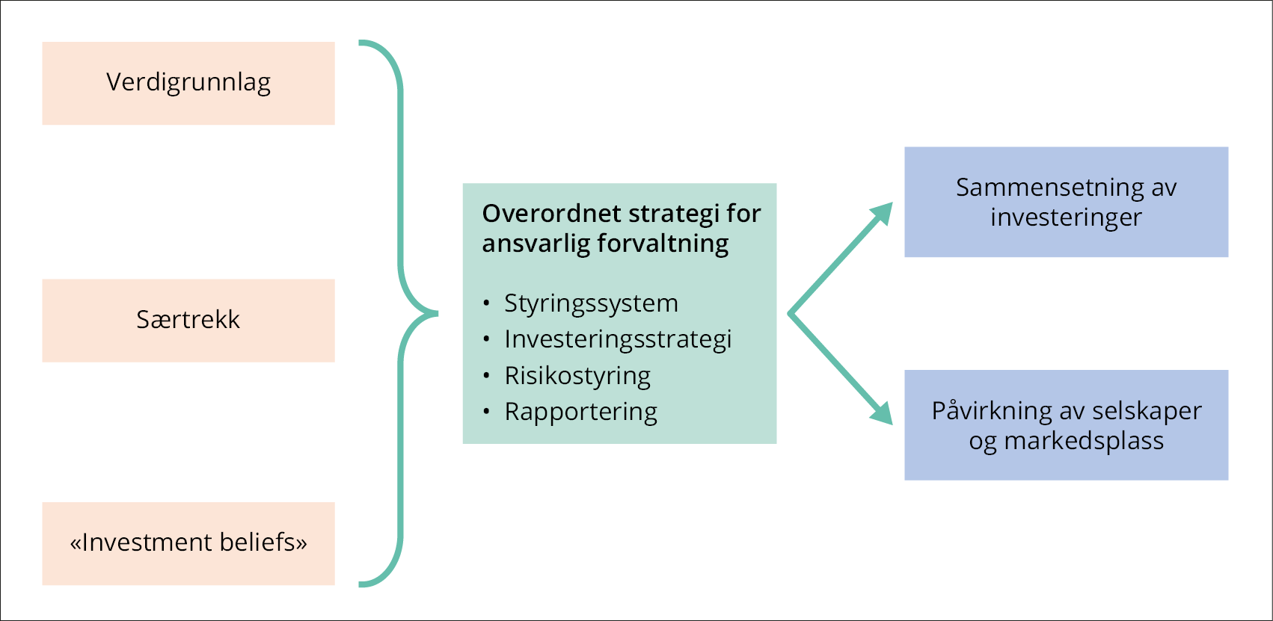
          - Sentrale elementer innen ansvarlig forvaltning
Figuren illustrerer en mulig tilnærming til klimarisikohåndtering. Investors etiske verdigrunnlag, særtrekk og «investment beliefs» gir opphav til en overordnet strategi for ansvarlig forvaltning, som igjen legger grunnlag for hvordan investor adresserer klimarisiko ved å endre sammensetningen av porteføljen og ved å påvirke selskapers adferd og finansmarkedets funksjonsmåte.
Klimarisiko skaper nye utfordringer for investorer. Når vi skal drøfte investorers håndtering av klimarisiko, er en viktig del av bildet at klimarisiko reiser noen nye og krevende problemstillinger:
- Klimarisiko utspiller seg over en veldig lang horisont, reiser grunnleggende etiske spørsmål, samt er preget av potensielt dramatiske konsekvenser og stor usikkerhet som det er vanskelig å kvantifisere.
- Historiske data er av begrenset nytte for å analysere klimarisiko, siden de ikke inkluderer ekstreme klimaendringer eller slike klimapolitiske tiltak som kan vise seg aktuelle i fremtiden.
- Sammenhengene mellom de ulike typene klimarisiko kan variere (rask overgang til lavutslippsamfunn kan gi høy overgangsrisiko på kort sikt og lav fysisk risiko på lengre sikt, men overraskende klimaendringer og høy fysisk risiko kan også gi høy overgangsrisiko).
- Kunnskap om klimarisiko er i støpeskjeen. Rammeverk, analyseverktøy og investorers modenhet innen klimarisikohåndtering er under utvikling.
Erfaring med ESG-investeringer er relevant for å vurdere klimarisikohåndtering. Den økende interessen for klimarisiko blant investorer kan trekke på de siste årenes erfaringer med ESG-investeringer. ESG-baserte investeringsprosesser er som regel motivert ut fra: (1) etiske hensyn (f.eks ikke investere i alkohol eller tobakk), (2) et ønske om å påvirke selskaper til å bli mer bærekraftige, (3) oppmerksomhet om å forbedre porteføljens finansielle avkastning, samt (4) et ønske om å redusere porteføljens finansielle risiko. Når man analyserer klimarisiko som kilde til finansiell risiko for en portefølje, og vurderer hvordan den risikoen skal håndteres, så er det en del inspirasjon man kan hente fra arbeid med ESG-investeringer.

Etisk verdigrunnlag, ESG og klimarisikohåndtering
Klimarisiko reiser grunnleggende etiske problemstillinger. Klimaendringer er potensielt en alvorlig trussel mot menneskehetens liv på jorden slik vi i dag kjenner det, og klimaendringer har viktige miljømessige og fordelingsmessige implikasjoner både i dag og langt inn i fremtiden.
Et etisk perspektiv har dermed en rolle i håndtering av klimarisiko. Et finansielt perspektiv er godt egnet for å belyse økonomiske og fordelingsmessige konsekvenser av ulike valg, men er ikke et verdinøytralt redskap for å foreta slike valg. For eksempel reiser diskontering – en grunnsten i den finansielle verktøykassen – etiske dilemmaer. Diskontering brukes gjerne for å sammenlikne fremtidig nytte i forhold til en kostnad i dag, men det er ikke trivielt om det er ulike generasjoner som høster nytten og bærer kostnaden. Som vi drøftet i kapittel 4, vil en inntekt eller kostnad i 2050 ha liten neddiskontert verdi i dag, men det betyr ikke at risikoen for katastrofale klimaendringer i 2050 er irrelevante for våre vurderinger i dag. Etiske hensyn har dermed en naturlig rolle når investorer skal vurdere hvordan de vil håndtere klimarisiko.
Investor skal være lojale mot interessene til kapitalens reelle eiere. De fleste investorer handler på vegne av andre; for et pensjonsfond kan det være pensjonister, for et statlig investeringsfond kan det være landets innbyggere. Investor er forpliktet til å være lojal mot kapitalens reelle eiere og ta hensyn til deres interesser. Klimaendringer, som en langsiktig risikofaktor for kapitalens reelle eiere, er en problemstilling det nå oppfattes som naturlig at investor har ansvar for å ha oppmerksomhet om. Mange investorer tar allerede på seg et bredere samfunnsansvar enn det som kan tolkes som eiernes snevre finansielle interesser. I tillegg til at dette kan reflektere eiernes etiske verdigrunnlag, som kan utvikles over tid, kan det også knyttes til et behov for legitimitet for å lykkes med virksomheten («licence to operate»). I tillegg til at særskilte investeringsfond kan ha fokus på bærekraft i sitt mandat, oppfatter store institusjonelle investorer med langsiktig investeringshorisont i økende grad at de har et visst ansvar for og en egeninteresse knyttet til bærekraft og velfungerende markeder.
To vanlige etiske tilnærminger er fokus på medvirkning og konsekvens. Plikt til å unngå medvirkning innebærer at investor lar være å investere i visse sektorer eller selskaper for ikke å medvirke til eller tjene penger på uetiske handlinger eller unnlatelser. Et slikt perspektiv, hvor potensielle investeringer utelukkes basert på et sett etiske normer, bryr seg i prinsippet ikke om de etiske konsekvensene av utelukkelsene. En annen tilnærming er plikten til å påvirke, hvor etiske normer og standarder anvendes i utøvelsen av aktiviteten og hvor aktiviteten vurderes ut fra en etisk evaluering av resultatene. Et slikt perspektiv gir eksempelvis investor ansvar for å påvirke selskapene i porteføljen slik at deres aktiviteter eller produkter i større grad skal samsvare med eierens etiske normgrunnlag. For en stor og langsiktig investor, hvor avkastning og risiko i stor grad avhenger av utviklingen i verdensøkonomien over tid, vil et slikt konsekvensetisk perspektiv danne et naturlig grunnlag for aktiv eierskapsutøvelse. Hvis eierskapsstrategien gir resultater, vil det ut fra en slik konsekvensetisk tenkning redusere behovet for å selge seg ut.
Etiske normer utvikler seg over tid. Normbasert utelukkelse av selskaper, hvor formålet er å unngå at investor medvirker til eller profiterer fra aktiviteter som bryter med visse etiske normer, har en lang historie innen kapitalforvaltning. Slike normer utvikler seg over tid, i takt med samfunnsutviklingen. Også investorer er med på å utvikle etiske normer, eksempelvis gjennom endring av kriterier for hva som anses som uakseptabel adferd og gir grunnlag for utelukkelse av selskaper fra en portefølje.
Investering i «karbonintensive» selskaper er et aktuelt etisk dilemma. Noen investorer velger å utelukke karbonintensive selskaper fra porteføljen for ikke å medvirke til høye klimagassutslipp (eller fordi man mener klimarisiko er undervurdert og slike selskaper vil gi dårligere avkastning enn andre selskaper). Andre investorer vil på sin side peke på at menneskeskapte klimaendringer reflekterer samfunnets energisystem, som er et felles ansvar hvor problemet er at både etterspørsel og produksjon av fossile brensler skaper utslipp, samt at det er en politikksvikt i form av manglende global prising av CO2-utslipp. Et konsekvensetisk perspektiv kan da være konsistent med fortsatt eierskap i karbonintensive selskaper (eventuelt i de beste selskapene i klassen), kombinert med en plikt til å påvirke myndigheter til å prise klimagassutslipp og å påvirke selskaper til å forberede seg til et lavutslippssamfunn. Dersom investorene ikke er overbevist om at selskapet har vilje og evne til å omstille seg, kan de presse selskapene til å betale ut overskuddskapital som utbytte for å unngå å låse inn kapital i ulønnsomme prosjekter.
Et annet etisk dilemma er investering i selskaper som kun tjener penger om man feiler i klimapolitikken. For å vurdere et selskaps klimarisiko har investorer i økende grad tatt i bruk stresstesting for å illustrere risiko, hvor man blant annet ser på lønnsomheten av selskapers forretningsmodell under scenarioer hvor man lykkes i klimapolitikken. Dette leder til et litt beslektet spørsmål: Er det uetisk å investere i et selskap som har en forretningsmodell som bare er lønnsom om verden ikke når klimamålene satt i Paris-avtalen? Igjen kan eierskapsutøvelse i prinsippet være et redskap innenfor en konsekvensetisk tilnærming. Som omtalt i avsnitt 5.6, søker mange investorer nå å påvirke forretningsmodellene til selskaper de har investert i for å gjøre dem mer bærekraftige.
Det kan bli spenninger mellom etiske forpliktelser gjennom Paris-avtalen og en etisk forpliktelse til å forvalte sparekapital med høy finansiell avkastning. Da Norge sluttet seg til Paris-avtalen og innsats for å kutte klimagassutslipp, tok vi også på oss en forpliktelse til å gjøre finansstrømmene forenlige med lave klimagassutslipp. Investorer har i utgangspunktet også en etisk forpliktelse til å levere god finansiell avkastning for sine reelle eiere. Det kan tilsi at investeringsvirksomheten da også må ta hensyn til muligheten for at man ikke når klimamålene, dvs ikke kun sitte med en portefølje av selskaper rigget for lønnsomhet med en klimapolitikk konsistent med en temperaturøkning under 2 grader hvis man ser at det er økende sannsynlighet for at dette målet ikke nås.
Mer generelt kan vi spørre hva det vil si å være en ansvarlig investor i en verden som er på vei mot en sterk temperaturøkning. Flere investorer har sluttet seg til mål om å dekarbonisere selskapene i sin portefølje gjennom eierskapsutøvelse (jf nærmere omtale i 5.6). Men om verden generelt ikke er på vei mot netto null utslipp, er det ikke realistisk å forvente at selskapene i en bredt investert portefølje er på vei mot netto null utslipp. Det vil da på et tidspunkt oppstå spenninger mellom ulike etiske hensyn, og det kan bli behov for å klargjøre avveiningene for å sikre at forvaltningen fortsatt har legitimitet.

Investorrollen og arbeidsdeling mellom eier og forvalter
Eier delegerer ofte den operative forvaltningen til en kapitalforvalter. Investor har to hovedspaker i ansvarlig forvaltning, som i noen grad er gjensidig avhengige: endre sammensetningen av porteføljen (investere ansvarlig) og kommunisere ens syn (bruke stemmen til å sette prinsipper og utøve eierskap). Hvordan man tenker rundt bruken av de to hovedspakene bør reflektere at «investor» ikke er én homogen enhet, men som regel et samarbeid mellom to aktører. De fleste eiere utøver ikke selv forvaltningen, men har valgt å sette dette ut til en forvalter – såkalt delegert forvaltning. For SPU er Finansdepartementet den formelle eieren, og Norges Bank (ved NBIM) forvalteren.
Ansvarsdelingen mellom eier og forvalter reguleres i et mandat. Valg av arbeidsdeling mellom eier og forvalter – dvs hvor mye ansvar eier delegerer til forvalter – avhenger av eiers særtrekk, syn på finansmarkedenes virkemåte og tillit til forvalter. Her velges det ulike løsninger, men de fleste har til felles at eier i et forvaltningsmandat fastsetter overordnede målsettinger og prinsipper, grad av frihet forvalter gis til å utføre oppdraget, insentiver og motivasjon til forvalter, samt krav til rapportering for å sette eier i stand til å vurdere hvordan oppdraget er utført. Det sentrale temaet i mandatet er som regel regulering av hva slags og hvor mye risiko som skal tas. Noen typer risiko får man betalt for å ta, og da er det et spørsmål om å legge til rette for å optimalisere risikotakingen; andre typer risiko får man ikke betalt for, og da er det mer et spørsmål om å stimulere til å minimere risikoen (hensyntatt til at det kan være kostnader forbundet med å redusere risikoen).
Eier bør være oppmerksom på styringsmessige utfordringer. Delegert forvaltning er som regel motivert ut fra effektivitetshensyn, men reiser samtidig enkelte styringsmessige utfordringer som eier bør søke å adressere: Forvalteren er ofte bedre informert om detaljene i investeringsvirksomheten, kan bry seg mindre om hendelser langt frem i tid, og kan være mindre bekymret for sjeldne men alvorlige hendelser.
Klimarisiko kan tilsi sterkere engasjement fra eier enn normalt. En viktig problemstilling er om det er forhold ved klimarisiko som er relevant for vurdering av forholdet mellom eier og forvalter, herunder hva som er egnet arbeidsdeling og oppfølging. Siden klimarisiko er kjennetegnet av en lengre tidshorisont, potensielt mer alvorlige konsekvenser og større kunnskapshull enn annen finansiell risiko, kan utfordringene med delegert forvaltning virke mer krevende enn vanlig. Det kan tilsi at eier har et mer aktivt forhold til vurderingen og håndteringen av klimarisiko enn annen finansiell risiko. I tillegg til bedre rapportering og tettere oppfølging for å gi eier bedre innsikt på relevante områder, kan det dreie seg om etablering av et ambisjonsnivå relatert til klimarisikohåndtering i investeringsvirksomheten og eierskapsutøvelsen. Det kan også være aktuelt med en klargjøring av verdigrunnlaget for forvaltningen, justering av styringssignaler, samt oppmerksomhet om hvilke insentiver forvalter står overfor når klimarisiko analyseres og håndteres.
Klimarisiko kan også tilsi at eier gir større ansvar til forvalter. Overgangsrisikoen kan være stor for enkelte sektorer og selskaper, og den kan ha ulike dimensjoner. Teknologiske nyvinninger, endrede konsumentpreferanser og tiltak fra myndighetenes side for å endre rammevilkår og styre kapitalstrømmer kan gi store strukturelle skift og markerte endringer i verdsettelsen av mange aktiva. Det tilsier at det kan bli en krevende periode for investorer, med større gap mellom de som trår feil og de som lykkes. Det understreker viktigheten av kompetanse og kontinuerlig kunnskapsutvikling hos både eier og forvalter, og en effektiv eierskapsutøvelse for å bidra til mer veldrevne selskaper som tar hensyn til klimarisiko. Eiere som tror at de har en dyktig forvalter, som i større grad enn andre kan avdekke om klimarisiko er ordentlig priset inn i ulike verdipapirer, kan mene at aktiv forvaltning (gjerne i kombinasjon med eierskapsutøvelse) er egnet for å styrke porteføljens risikojusterte avkastning i møte med klimarisiko.
På den annen side er det få forvaltere som konsistent leverer høyere risikojustert avkastning etter kostnader enn det brede markedet. Som drøftet i avsnitt 4.5 er det lite rom for aktiv forvaltning i et effisient marked. Alle forvaltere har ambisjon om å levere høyere avkastning enn det brede markedet, men de fleste klarer det ikke. Enkel statistikk minner om at summen av all aktiv forvaltning i snitt gir markedsavkastningen, slik at kapitaleiere i snitt sitter igjen med markedsavkastningen fratrukket forvaltningskostnader. Erfaring viser videre at det er vanskelig for eier å finne en forvalter som konsistent leverer meravkastning etter kostnader, som ikke er overraskende når vi har å gjøre med finansielle markeder preget av sterk konkurranse. Når man finner eksempler på eiere og forvaltningsorganisasjoner som ser ut til å oppnå høyere avkastning etter kostnader enn markedet over lang tid, er det viktig å avdekke om dette er knyttet til høyere risikotaking. Det er også umulig å predikere om slik meravkastning kan forventes oppnås i fremtiden eller om det var et heldig utfall. Enkelte investorer kan ha særtrekk eller fortrinn som kan gjøre det mulig å oppnå noe meravkastning over tid, men investorer uten særskilte fortrinn bør spre investeringene bredt og søke å minimere forvaltningskostnadene.
Det er den overordnede og langsiktige investeringsstrategien (spesielt andelen plassert i aksjer) som i hovedsak bestemmer avkastning og risiko over tid. Eiers hovedfokus bør derfor være å utvikle en velegnet investeringsstrategi som er robust overfor skiftende omstendigheter. Om eier med et slikt bakteppe også ønsker å vurdere en forvaltning som aktivt søker å dra nytte av klimarelaterte trusler og muligheter for å bedre porteføljens resultater, bør prosessen med å utarbeide et mandat ta utgangspunkt i blant annet følgende innsikter:
- En gjennomtenkt strategi for forvaltningen. En grundig drøfting av de tre elementene omtalt i avsnitt 5.1 kan være et egnet utgangspunkt for en god overordnet strategi: investors verdigrunnlag, særtrekk og syn på finansmarkedenes virkemåte («investment beliefs»). I tillegg til kloke hoder og en god organisasjonskultur med vekt på lave forvaltningskostnader, har vellykkede institusjonelle investorer ofte et gjennomtenkt forhold til i hvilken grad man kan utnytte strukturelle eller regelverksdrevne særtrekk i markedet, samt om man besitter institusjonelle særtrekk som skiller seg fra andre investorer.
- En godt forankret investeringsstrategi. Selv en god investeringsstrategi vil møte perioder med svake resultater, og hvordan man håndterer slike perioder kan fort avgjøre om man lykkes med å nå de langsiktige målene. For at en langsiktig strategi ikke skal bli kortsiktig, eller omvendt, må relevante parter (både internt og eksternt) være innforstått med risikoen som tas.
- En klar rollefordeling. Klare ansvarslinjer mellom eier og forvalter, og internt i forvaltningsorganisasjonen, er viktig for å ansvarliggjøre forvaltningen og stimulere til god innsats. Et sentralt spørsmål ved vurdering av arbeidsdelingen mellom eier og forvalter er om den strategiske fordelingen mellom ulike aktivaklasser justeres av eier i takt med ny informasjon (slik som endret prising av aktiva eller det som oppfattes som nye trusler og muligheter). Alternativet er at fordelingen ligger fast over lang tid og det delegeres til forvalter å vurdere om endrede markedsforhold skal påvirke sammensetningen av porteføljen.
- Om eiers strategi endres i takt med ny informasjon, kan det gi grunnlag for å utnytte nye muligheter. Men det kan samtidig gi en svakere forankring av de langsiktige målene i forvaltningen, mer uklare ansvarsforhold mellom eier og forvalter, samt gjøre det mer utfordrende å evaluere om strategien leverer.
- Om eiers strategi i stedet ligger fast over lang tid og er uavhengig av aktivaenes prising, gir det en arbeidsdeling med klare ansvarsforhold som er enkel å kommunisere (eier er ansvarlig for markedsavkastningen og forvalter er ansvarlig for å utnytte nye trusler og muligheter). Utfordringen kan være at eventuelle risikoer som utspiller seg på mellomlang sikt ikke får mye oppmerksomhet, siden forvalter ofte vil fokusere på aktive strategier med kort verifikasjonshorisont (hvor det erfaringsmessig er flere ulike strategier tilgjengelig og anledning til å justere kurs raskere enn ved mer langsiktige strategier). Om eier ønsker at forvalter skal ha et mer langsiktig perspektiv i den aktive forvaltningen, som kanskje er nødvendig for å dra nytte av klimarelaterte trusler og muligheter, kan det være behov for å se nærmere på insentivene forvalter står overfor og hva slags motivasjon de gir opphav til.
- Lave forvaltningskostnader. Aktiv forvaltning innebærer høyere forvaltningskostnader enn passive investeringsstrategier som følger det brede markedet. En viktig kilde til høyest mulig avkastning for eier over tid, er oppmerksomhet om at forvaltningskostnadene ikke er høyere enn nødvendig.

Investorperspektiver på klimarisiko
Investorer legger gjerne ulike perspektiver til grunn for å belyse porteføljens klimarisiko. Ved bruk av mer enn én innfallsvinkel får man et mer nyansert inntrykk med ulike dimensjoner av eksponeringen.
Investorers klimarisikovurdering starter hos bedriftene de er investert i. Klimarisiko skapes når selskaper foretar investeringer som er utsatt for fysisk risiko eller overgangsrisiko, og fordeles mellom selskapenes eiere gjennom finansmarkedet. Hvordan bedriftene påvirkes av og håndterer klimarisiko er derfor et nøkkelspørsmål når man skal vurdere klimarisiko i forvaltningen av langsiktig sparekapital. I avsnitt 4.1 beskrev vi bedrifter som en investeringsplattform som gir investorer eksponering til verdiskaping i underliggende prosjekter som bedriftene har investert i. En viktig oppgave for investorer er da å identifisere bedrifter som har plattformer med prosjekter som er robuste overfor klimarelaterte trusler og drar nytte av klimarelaterte muligheter knyttet til det grønne skiftet. Oppmerksomhet om de enkelte bedrifters klimarisikohåndtering er en hovedpilar for investorer. Men et mikroperspektiv alene kan gå glipp av viktige dimensjoner ved klimarisiko. Investorer kan risikere å undervurdere hvor bredt klimaendringer og overgang til en lavutslippsøkonomi påvirker særskilte geografiske områder, hele sektorer og verdensøkonomien samlet. Fokus på enkeltselskaper alene kan også undervurdere mer gjennomgående strukturelle endringer og avhengigheter, herunder hvordan selskaper påvirkes av bredere endringer i konkurranseforhold og forsyningskjeder eller hvordan klimarisiko kan påvirke finansiell stabilitet. Og siden tilgang på relevante og konsistente data om klimarisiko av god kvalitet på selskapsnivå fortsatt er mangelvare, har investorer behov for også andre innfallsvinkler i sin streben etter å håndtere klimarisiko på en god måte. Dette kan være et samfunnsperspektiv, sektorperspektiv eller akademisk risikofaktorperspektiv.
Et globalt perspektiv kombinerer klimascenarioer med makroøkonomiske modeller. Man søker da å illustrere effekter på verdensøkonomien og finansielle porteføljer av det som jo er globale endringer i klima og klimapolitikk. Slike modeller kan også inkludere gjensidige sammenhenger, hvor økonomisk vekst påvirker klima, som igjen påvirker økonomisk vekst. For en stor og langsiktig investor, hvor avkastningen over tid i stor grad vil avhenge av utviklingen i verdensøkonomien, kan en slik tilnærming gi verdifulle innsikter på et overordnet plan.
Et sektorperspektiv kan skape grunnlag for nyttige diskusjoner. En enklere eksersis enn å vurdere klimarisiko for hele verden samlet, men som likevel adresserer noe av problemet forbundet med selskapsfokus alene, er å rette oppmerksomheten mot utvalgte sektorer en vurderer kan være spesielt utsatt for klimarisiko. Det vil være utfordringer knyttet til å avklare egnet sektorklassifisering og å vurdere sektorens evne til å tilpasse seg fysisk klimarisiko og overgangsrisiko, men et sektorperspektiv kan gi investorer et nyttig utgangspunkt for drøftinger om porteføljens eksponering.
Faktormodeller kan beskrive klimarisikoen i en portefølje. Som omtalt i avsnitt 4.5 kan en «faktormodell» beskrive forventet avkastning av en portefølje som en funksjon av porteføljens eksponering overfor ulike finansielle risikofaktorer. Siden klimarisiko trolig kan anses som en systematisk risiko (som treffer mange selskaper og som ikke enkelt kan diversifiseres bort), er tanken at en faktormodell som inkluderer en eller flere faktorer for klimarisiko kan illustrere en porteføljes samlede klimarisiko. Tilnærmingen er teoretisk attraktiv, men møter utfordringer i praksis.
Investorer trenger derfor et knippe standardiserte klimarisikoindikatorer med ulikt perspektiv. Siden investorer ikke bare er opptatt av bedrifters klimarisiko, men også klimarisiko på porteføljenivå, er det behov for ulike typer standardiserte indikatorer som kan måle klimarelaterte trusler og muligheter på tvers av selskaper og land. Gode indikatorer for klimarisiko gir grunnlag for mer informerte investeringsbeslutninger og et mer velfungerende finansmarked (ref drøfting i avsnitt 4.5 om hvordan et begrenset sett klimarisikoindikatorer påvirker markedets prising av verdipapirer).
Ulike former for karbon fotavtrykk har hittil vært mest brukt blant investorer. Dette rapporteres vanligvis som utslippsintensitet, dvs utslipp i forhold til selskapenes omsetning. For porteføljer av investeringer i mange selskaper veies intensitetene sammen med selskapenes markedsverdi som vekter.
Dette er et mål med enkelte svakheter. Karbonavtrykket gir et øyeblikksbilde og sier ingenting om hvordan selskapene planlegger å håndtere overgangen til et lavutslippssamfunn. Norges Bank viser for eksempel til at 30 av de 100 selskapene med høyest utslipp i SPUs portefølje har satt seg ulike mål for utslippsreduksjon. Beregningene fanger heller ikke opp at enkelte av disse 100 selskapene er integrerte olje- og gasselskap med ambisjoner om å bli blant fremtidens viktigste produsenter av fornybar energi. Banken viser videre til at utviklingen i aksjekursene har stor betydning for det rapporterte foravtrykket. Aksjeporteføljens karbonavtrykk var ved utgangen av 2020 omtrent halvparten av hva det var for syv år siden. Dette skyldes ikke nødvendigvis at selskapene fondet er investert i har redusert sine utslipp. En stor del av nedgangen kan tilskrives at verdien på selskaper med lave utslipp, som teknologiselskaper, har økt mer de seneste årene enn verdien på selskaper med høye utslipp, som oljeselskaper. Det er derfor bare en svak sammenheng mellom utviklingen i selskapers karbon fotavtrykk og porteføljens klimarisiko. Samtidig viser banken til at beregninger av selskapenes karbonavtrykk gir nyttig informasjon, blant annet for å gjøre prioriteringer i eierskapsarbeidet.
Det pågår derfor nå en rekke prosesser for å utvikle og definere bedre indikatorer for klimarisiko. Slike indikatorer bør være fremoverskuende og reflektere utviklingen i klimarisiko på ulike områder, herunder både trusler og nye muligheter. Indikatorene bør svare til aktørers ulike behov for kommunikasjon og oppfølging på både kort og lang sikt. Trår man feil og retter oppmerksomhet om indikatorer som er dårlig egnet for formålet, risikerer man svakt funderte investeringsbeslutninger. Det er fortsatt et stort behov for økt kunnskap om klimarisiko, og dernest å finne egnede indikatorer som kan måle ulike typer klimarisiko. Overgang til et lavutslippsamfunn kan bringe med seg et strukturelt brudd i en del økonomiske og finansielle sammenhenger. Verdipapirporteføljer satt sammen på grunnlag av sammenhenger og indikatorers utvikling de siste årene, kan dermed vise seg ikke å gi et godt bilde av utviklingen i klimarisiko i fremtiden.
Investorer søker visshet om hva som er bransjestandard for god klimarisikohåndtering. Kunnskap om klimarisiko utvikles raskt og det er ennå ikke etablert konsensus om hva som anses som beste praksis i håndtering av slik risiko. Investorer ser til hverandre for inspirasjon, og de investorer og initiativer som er kommet langt kan ha stor innflytelse på hvordan bransjestandarden utvikler seg. Med dette som bakgrunn skal vi nå se nærmere på de to måtene investorer kan adressere klimarisiko – ved å endre sammensetningen av porteføljen og ved å påvirke selskapers adferd og finansmarkedets funksjonsmåte.

Sammensetning av porteføljen
Det er tre alternativer for å tilpasse en porteføljes eksponering overfor klimarisiko. I tillegg til eierskapsutøvelse (som drøftes i avsnitt 5.6), er sammensetning av porteføljen det sentrale virkemiddelet investor har for å håndtere klimarelaterte trusler og muligheter, både når det gjelder fysisk risiko og overgangsrisiko. Man kan i den sammenheng peke på tre mulige strategier: Diversifikasjon, unngå taperne og plukke vinnerne.
Ikke legge alle eggene i én kurv. Ved å spre investeringene på tvers av økonomiske sektorer, aktivaklasser og geografiske regioner vil investor redusere den tilfeldige (ikke-systematiske) risikoen i porteføljen. Det er vanskelig på forhånd å identifisere fremtidige «vinnere» og «tapere», men en veldiversifisert portefølje vil favne begge kategorier og er et viktig bidrag til å redusere eksponeringen overfor klimarisiko. For en del investorer er en mulig begrensning ved diversifikasjon som strategi for å håndtere klimarisiko at det kan være «vinnere» som ikke er børsnoterte og dermed ikke tilgjengelige investeringsobjekter. I tillegg kommer det grunnleggende problemet at klimarisiko på sikt trolig er systematisk og vil påvirke hele verdensøkonomien, og dermed også slå inn i en veldiversifisert portefølje, inkludert selskaper som ikke er børsnoterte.
Unngå taperne. Tanken her er å redusere klimarisikoen i porteføljen ved å fjerne selskaper som vurderes å representere en høy risiko for å bli en «taper» i møte med klimaendringer og overgang til et lavutslippssamfunn. En rekke investorer har valgt denne tilnærmingen og utelukket energiselskaper ut fra et syn om at overgangsrisikoen for slike selskaper var underpriset. De viktigste utfordringene ved denne strategien er å identifisere slike selskaper (siden gode indikatorer for klimarisiko fortsatt er mangelvare) og å vurdere hvordan selskapsendringene påvirker porteføljens finansielle risikoegenskaper (siden det er usikkert hvilke konsekvenser endringene har for forventet avkastning og risiko i porteføljen, jf diskusjon i avsnitt 4.3). Hvis tilstrekkelig mange følger en slik strategi, kan det være en risiko forbundet med at man ikke er investert i selskaper som i ettertid viser seg å ha vært underpriset. En slik strategi kan følges av enkelte investorer, men ikke for markedet som helhet (siden alle selskaper trenger en eier).
Plukke vinnerne. Denne strategien minner om den foregående men med motsatt fortegn, hvor man søker å redusere klimarisikoen i porteføljen ved kun å investere i selskaper som man tror vil lykkes. Det kan dreie seg om investeringer kun i grønne sektorer eller oppmerksomhet om å finne de beste selskapene i både grønne og karbonintensive sektorer. Også dette er en tilnærming som mange investorer har omfavnet, men også her er en utfordring å identifisere hvilke selskaper som egner seg og hvordan porteføljens finansielle risikoegenskaper påvirkes (i tillegg til at klimarisiko sannsynligvis er priset inn i de aktuelle selskapene, kan slike porteføljer som består av relativt få selskaper miste viktige diversifikasjonsegenskaper). Hvis tilstrekkelig mange følger en slik strategi, kan det være en risiko for å bli sittende med selskaper som i ettertid viser seg å ha vært overprisede. Også dette er en strategi som kun kan følges av enkelte investorer og ikke markedet som helhet.
Det er utviklet særskilte indekser for investorer som ønsker en annen sammensetning av porteføljen basert på ESG-indikatorer. Hvis indikatorene som brukes for å justere selskapsvekter bort fra markedsverdivekter fanger opp risikofaktorer som er feilvurdert av markedet, er tanken at investorer som følger slike indekser kan få en veldiversifisert portefølje som kan unngå taperne og plukke vinnerne. Men forskningen viser at slike porteføljerestriksjoner går på bekostning av forventet risikojustert avkastning (jf diskusjon i avsnitt4.5). Det har i tillegg vært argumentert med at dette kan ses som en gratis forsikring; hvis de presumptive taperne og vinnerne ikke utvikler seg som ventet, har man uansett en veldiversifisert portefølje som gir markedsavkastning. Sistnevnte argument bør imidlertid tas med en klype salt – man bør ikke legge til grunn at det finnes gratisopsjoner på risiko som er reell. Velger man en portefølje med selskapsvekter som avviker fra det brede markedet, påtar man seg samtidig en risiko for at porteføljen utvikler seg annerledes enn brede markedet, dvs en form for aktiv forvaltning.
Endrede investorvalg kan påvirke selskapers kapitalkostnader og forventet avkastning. I teksten ovenfor skrev vi at strategier om å unngå tapere og plukke vinnere ikke kan følges av hele markedet, siden alle selskaper trenger en eier og det er et begrenset antall selskaper å investere i. Dette argumentet kan nyanseres og videreutvikles: Selskaper som «ingen» ønsker å eie vil etter hvert kunne oppleve det stadig vanskeligere å tiltrekke seg kapital til en akseptabel pris og miste sin «licence to operate». Selv om et selskaps egenkapital ikke blir borte om en investor selger sin aksjepost til en annen investor, kan selskapets aktiviteter bli stigmatisert og tilgang til lånefinansering bli hemmet om virksomheten er tilstrekkelig omstridt. Selskaper som «alle» ønsker å eie vil på sin side oppleve det stadig lettere å tiltrekke seg kapital til en lav pris, som kan stimulere til etablering av nye selskaper i samme bransje. Det vises for øvrig til drøftingen i avsnitt 4.3 om hvordan endrede investorpreferanser kan påvirke avkastningskrav og verdsettelse.

Eierskapsutøvelse
Intet sted å gjemme seg for en stor og langsiktig investor. Endret sammensetning av porteføljen kan være en måte å høste klimarelaterte muligheter, men for en stor og langsiktig investor vil ikke klimarelaterte trusler kunne bli vesentlig nøytralisert gjennom investeringsvalg alene. For slike investorer er det intet sted å gjemme seg – risiko og avkastning avhenger over tid i stor grad av utviklingen i den brede verdensøkonomien. Det har gitt økende oppmerksomhet om muligheten for å påvirke selskapers adferd gjennom eierskapsutøvelse som en strategi for å håndtere klimarisiko.
Investorers klimarisiko kan påvirkes av problemer med eierstyring. Investorer investerer gjerne ikke direkte i ulike prosjekter, men i selskaper som utvikler og gjennomfører prosjekter på vegne av sine eiere. Klimarisiko for investorene skapes når selskapene de har finansiert gjennomfører investeringer som ikke er lønnsomme i møte med et lavutslippssamfunn eller som er sårbare for fysisk risiko når klimaet endrer seg. I en ideell verden ville bedriftsledere bare foreta investeringer bedriftens eiere er tjent med. Men i praksis er ikke alltid interessene til bedriftsledere og eiere sammenfallende (såkalte «prinsipal-agent-problemer»). For eksempel kan det tenkes at ledelsen i et selskap kan ha interesse av å investere i videreutvikling av eget selskap, selv om eierne hadde vært bedre tjent med at disse midlene ble utbetalt som utbytte som de kunne investere i andre prosjekter og selskaper. Slike utfordringer blir forsterket av at det kan være vanskelig for eierne fullt ut å overskue konsekvensene av ledelsens strategivalg. Dette har ledet til økt oppmerksomhet om krav til rapportering og styrket eierskapsutøvelse.
Eierskapsutøvelse handler om å påvirke selskapers adferd og markedsplassens funksjonsmåte. Tradisjonell eierskapsutøvelse sikter mot å bidra til mer veldrevne selskaper. Dette skjer ved at investor utøver stemmerettighetene knyttet til sine verdipapirer, går i dialog med selskaper og stiller krav til rapportering. Investors innflytelse brukes ikke til å detaljstyre selskapene, men tar utgangspunkt i en hensiktsmessig arbeidsdeling mellom eier og selskap. Eierne velger styrer og stiller krav til at styrene fastsetter selskapets strategi, følger opp ledelsen og står til ansvar overfor aksjonærene på en måte som er i tråd med investorers langsiktige interesse. I tillegg til tradisjonell eierskapsutøvelse sikter en rekke store og langsiktige investorer mot å bidra til mer velfungerende markeder. Virkemidlene her er å formulere ens prinsipper og forventninger knyttet til sentrale temaer, arbeide for at markedsplassen preges av gode standarder, og bidra til forskning og utvikling på områder som er relevant for kapitalforvaltningen. I klimasammenheng er det viktigste aspektet ved eierskapsutøvelse å bidra til bedre rapportering, som gir grunnlag for riktigere prising og effektiv allokering av kapital.
Men eierskapsarbeid for å bedre markedets funksjonsmåte går ut over spørsmål knyttet til selskapsrapportering. Klimaspørsmålet har også økt oppmerksomheten rundt en del «tradisjonelle» spørsmål knyttet til selskapsstyring og markedsregulering, bl.a. adgangen til å fremme aksjonærforslag, adgang til å nominere styremedlemmer, begrensninger på adgangen til å drive kollektiv eierskapsutøvelse («acting in concert»), og tolkninger av innholdet i og rekkevidden av regler om «fiduciary duty». Boks 5.2 gir noen eksempler på internasjonale investorers arbeid med eierskap og klimarisiko.
              - Eksempler på internasjonale investorers arbeid med eierskap og klimarisiko
Internasjonale investorer tar klimarisiko på alvor. Ifølge en spørreundersøkelse foretatt i 2018 tror institusjonelle investorer at klimarisiko har finansielle konsekvenser for selskapene de er investert i og at disse risikofaktorene (spesielt regulatorisk risiko) har begynt å materialisere seg (Krueger, Sautner, & Starks, 2020). Mange store investorer anser risikostyring og eierskapsutøvelse å være mer egnet for å håndtere klimarisiko enn utelukkelse av selskaper fra porteføljen.
PRI presenterer TCFD-inspirerte eksempler på beste praksis klimarisikohåndtering. PRI har valgt ut 36 investorer for deres klimarisikohåndtering og finner at de har følgende kjennetegn, basert på TCFDs rammeverk for klimarisikorapportering:
- Styring: Har et robust styringssystem med en velutviklet rapporteringsprosess
- Strategi: Ser på klimarelaterte trusler og muligheter over ulike tidshorisonter
- Risikostyring: Har integrert klimarisiko i risikostyringen
- Rapportering: Setter både langsiktige og kortsiktige mål som det rapporteres på
Men det er også andre aktuelle kriterier for å evaluere rapportering om klimarisikohåndtering. For eksempel International Climate Reporting Awards foretar vurderinger av finansinstitusjoner hvor kriteriene bygger på følgende fire pillarer:
- Klimarelatert styringssystem, strategi og eierskapsutøvelse
- Vurdering av klimarisikoeksponering og risikostyring
- Scenarioer og tiltak i tråd med Paris-avtalen
- Klimarelatert kommunikasjon til kunder og reelle eiere
Eierskapsutøvelse er blitt et viktig verktøy i klimarisikohåndteringen. Investorer har de senere årene økt oppmerksomheten om eierskapsutøvelse som et virkemiddel for å bedre porteføljenes finansielle egenskaper. En rekke investorer har – på egenhånd eller i fellesskap – satt ambisjoner om å bruke eierskapsutøvelse for å redusere karbon fotavtrykket i selskapene de er investert i. Mange investorer har satt overordnede klimamål for porteføljen, som gir et anker for arbeidet og strekker tidshorisonten litt lenger enn det som er vanlig for forvalter. Ved å påvirke selskaper til å etablere gode systemer og prosesser for å håndtere klimarisiko, er tanken at selskapene blir bedre rustet til å fatte investeringsbeslutninger som er tilpasset overgang til et lavutslippssamfunn. Det er også økende oppmerksomhet om betydningen av at markedsplassene organiseres og drives på en slik måte at langsiktige risikofaktorer får gjennomslag i prisene, som har betydning for hvor godt klimarisiko håndteres av markedet. Med utgangspunkt i at manglende prising av klimagassutslipp er en hovedårsak til fysisk klimarisiko og manglende forutsigbarhet i klimapolitikken en hovedårsak til overgangsrisiko, har en rekke investorer tatt initiativer overfor myndigheter om å sikte mot en bærekraftig og forutsigbar klimapolitikk.
Eierskapsutøvelse kan være spesielt relevant for næringer som står overfor omstilling. På lang sikt må en legge til grunn at en stram og effektiv global klimapolitikk rettet mot å redusere etterspørselen etter fossile brensler vil medføre en raskere omstilling av den globale petroleumsvirksomheten enn i en referanse uten strammere klimapolitikk. En sentral utfordring for investorene er å vurdere i hvilken grad en slik omstilling vil skje gjennom omstilling av eksisterende selskaper eller gradvis nedbygging av disse selskapene og oppbygging av nye. Om man har en situasjon der oljeselskapene står overfor redusert tilgang på gode og lønnsomme prosjekter innenfor sin tradisjonelle kjernevirksomhet, så indikerer både forskning og erfaring at man kan risikere svekket kapitaldisiplin og lavere avkastning til eiere. Dette stiller krav til aktiv oppfølging fra eiere for å sikre at fremtidige investeringer, det være seg i den tradisjonelle kjernevirksomheten eller i eventuelt nye forretningsområder, gir tilfredsstillende lønnsomhet. Uten utsikter til god lønnsomhet bør eiere kreve kapital tilbakebetalt i form av utbytte, som så kan reinvesteres i mer lovende prosjekter. Om investorer ikke når frem i sin dialog med selskapet, kan nedsalg være aktuelt.
Gratispassasjerproblemet kan gi for lite effektiv eierskapsutøvelse. Kostnaden ved å drive eierskapsutøvelse bæres av investorene som gjør det, men gevinstene ved et mer veldrevet selskap deles av alle investorer. Når kostnader bæres av et fåtall dedikerte investorer, mens alle høster nytten, gir det typisk for lite eierskapsutøvelse. En annen utfordring er at investorene har litt ulike interesser, som kan gjøre koordinering vanskelig og tidkrevende.
Samarbeid om eierskapsutøvelse har derfor blitt mer utbredt. Investorer har de siste årene i økende grad valgt å samarbeide i sin eierskapsdialog med selskaper de er investert i. Ved å samarbeide tar investorer sikte på å bedre utnytte sine egne ressurser og samtidig legge grunnlag for større innflytelse overfor selskapene ved å tale med én stemme. Samtidig har det vært en sterk vekst i globale investorinitiativer, som ofte fokuserer på litt ulike områder. Figur 5.2 søker å gi en oversikt over sentrale investorinitiativer og hva som er disse initiativenes hovedfokus. Noen initiativer samles om overordnet og prinsipiell støtte til en målsetting, andre fokuserer på ulike former for måling av utslipp, enkelte arbeider med ulike sider ved scenarioanalyser, noen forfølger konkrete mål for porteføljen (f.eks om klimagassutslipp eller utslippsintensitet), andre samarbeider om eierskapsutøvelse, og enkelte fokuserer på relevant rapportering. Eksempelvis har den såkalte Net-Zero Asset Owner Alliance koordinert av UNEP FI og PRI satt som mål å dekarbonisere selskapene i deres investeringsporteføljer innen 2050, hvor det etableres milepæler som skal nås de neste fem årene. Et annet eksempel er Partnership for Carbon Accounting Financials, som er aktiv i diskusjonen om hva som er egnet rapportering av porteføljemål på aggregert nivå (herunder avveininger mellom rapportering av absolutte utslipp i forhold til utslippsintensiteter). Climate Action 100+ er et nettverk av investorer som samarbeider for å føre en effektiv eierskapsdialog overfor en utvalgt gruppe selskaper. TCFD har utviklet et rapporteringsrammeverk for klimarisiko og metodikk for stresstesting av investorers porteføljer (i tillegg til stresstesting av selskapers forretningsmodeller) i møte med ulike klimascenarioer.
TCFD-rammeverket gir eiere et verktøy for å utnytte klimarelaterte muligheter. Når investorer tenker på selskaper som en plattform for å få eksponering til underliggende prosjekter, betyr det at oppmerksomheten om å utnytte klimarelaterte muligheter kan rettes mot å identifisere selskaper som har plattformer egnet for prosjekter som drar nytte av det grønne skiftet. Investorer kan gjennom eierskapsutøvelse knyttet til TCFD-rammeverket stille krav til styrene i selskapene om at strategi og prosess for plattformen bør adressere muligheter knyttet omstillingen til et lavutslippssamfunn.
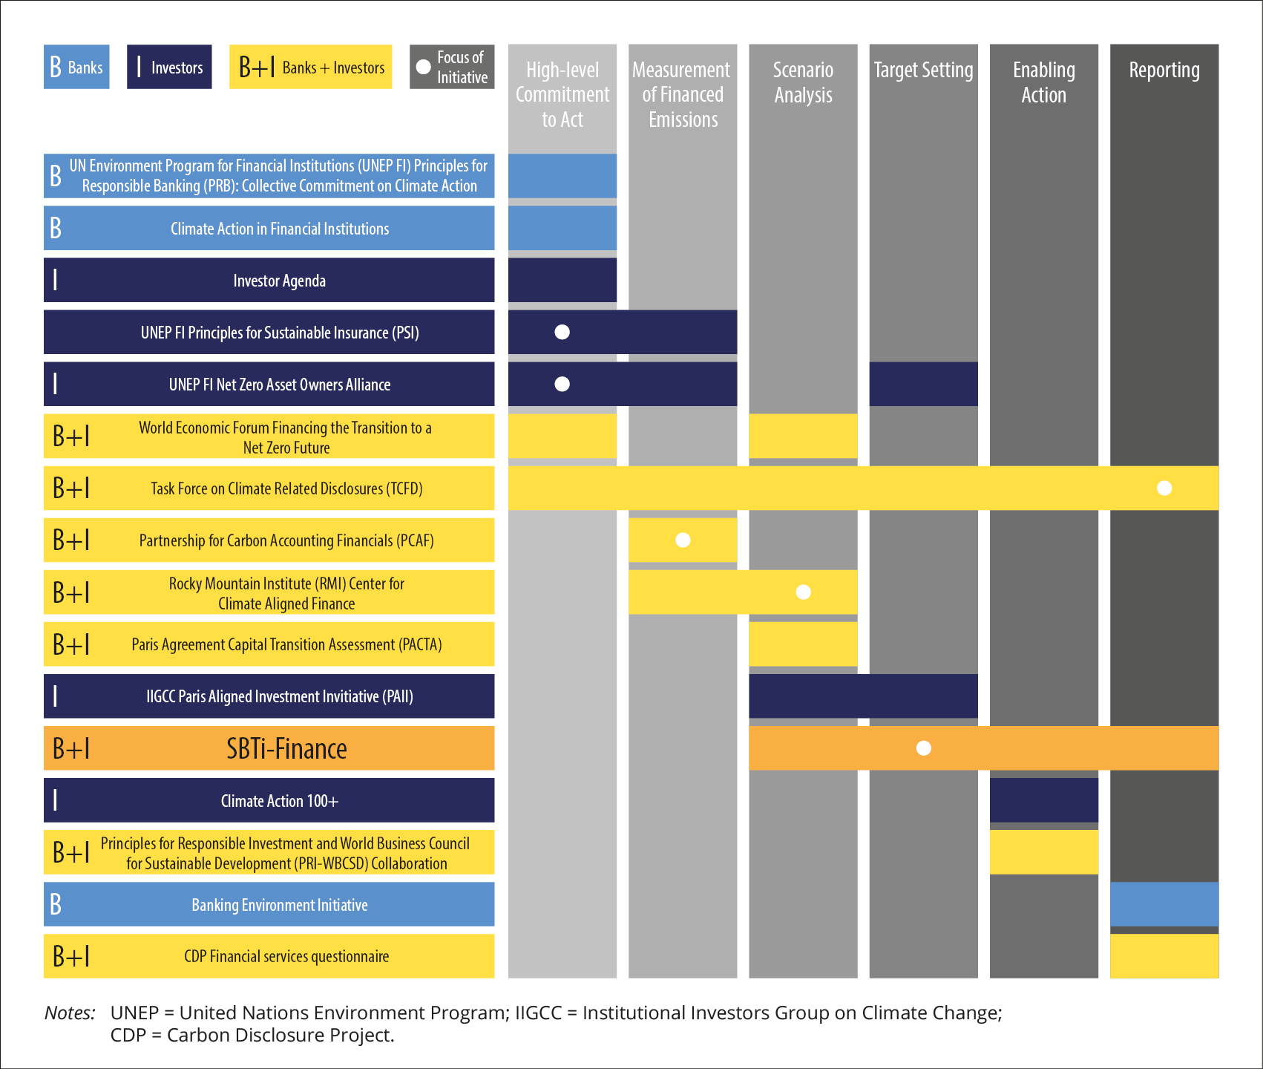
          - Sentrale initiativer innen klimarisikohåndtering for finansinstitusjoner
I første kolonne beskrives ulike initiativer, mens øvrige kolonner angir tematisk hovedfokus
Kilde: Financial Sector Science-Based Targets Guidance (2021)
Eierskapsutøvelse gir positive resultater. Et sentralt spørsmål er om eierskapsutøvelse faktisk bidrar til å påvirke selskapers adferd og lønnsomhet positivt. Det er tegn til at så er tilfelle, spesielt når investorer samarbeider i dialogen med selskapet og selskapet er opptatt av omdømmerisiko. Det er også tegn til at eierskapsutøvelse rettet mot å redusere klimarisiko har effekt.
De viktigste konklusjonene i dette kapitlet om investorers tilnærming til klimarisikohåndtering er:
- Klimarisiko er annerledes enn andre problemstillinger investorer må forholde seg til, siden den utspiller seg over en veldig lang horisont, reiser grunnleggende etiske spørsmål, samt er preget av potensielt dramatiske konsekvenser og stor usikkerhet som det er vanskelig å kvantifisere.
- En viktig oppgave for investorer er å sørge for at bedriftene har underliggende prosjekter som er robuste overfor klimarelaterte trusler og drar nytte av klimarelaterte muligheter knyttet til det grønne skiftet.
- Noen investorer kan håndtere klimarisiko ved å endre sammensetning av investeringene, mens bredt diversifiserte investorer fokuserer på å utøve eierskap for å bidra til veldrevne selskaper med bedre rapportering, som gir grunnlag for velfungerende finansmarkeder med riktigere prising og effektiv allokering av kapital.

Klimarisiko og Statens pensjonsfond utland
I de foregående kapitlene har vi analysert hvordan klimarisiko oppstår og skaper finansiell risiko, samt drøftet hvordan investorer kan håndtere denne risikoen. Det gir oss en plattform for å diskutere klimarelaterte trusler og muligheter for Statens pensjonsfond utland (SPU) i dette kapitlet, som så følges av våre anbefalinger i kapittel 7.

Ulike analysenivåer for ulike behov
SPU har en særskilt rolle i den økonomiske politikken og i norsk økonomi. Fondet er en integrert del av strategien for en langsiktig forvaltning av petroleumsinntektene. SPU er ankerfeste for handlingsregelen for budsjettpolitikken (om å bruke forventet realavkastning av fondet), fondet er blitt en stadig viktigere kilde til finansiering av offentlige utgifter og utgjør en stor del av statens betydelige finansformue. Strategien for forvaltningen av SPU er forankret i Stortinget på et relativt detaljert nivå, og spørsmål om klimarisiko for fondet vil naturlig også være en del av dette. SPUs rammeverk og forvaltning har gitt inspirasjon til og virket normdannende overfor andre investorer i inn- og utland.
Klimarisiko for SPU er i utgangspunktet knyttet til klimarisiko i globale finansmarkeder. Hvordan klimarisiko kan påvirke avkastningen på fondets investeringer i aksjer, obligasjoner, eiendom og infrastruktur rundt om i verden er et nøkkelspørsmål for å forstå SPUs klimarisikoeksponering.
Men verdiutviklingen til SPU avhenger i tillegg av forhold i norsk økonomi. Utviklingen i verdien av SPU påvirkes av fondets inntekter og utgifter. Avkastning på investeringene blir en stadig viktigere inntektskilde, men fondet vil fortsatt ha inntekter fra norsk petroleumsvirksomhet i lang tid fremover. Samtidig vil SPU ha utflyt i form av overføringer for å finansiere utgifter på statsbudsjettet (se Figur 6.1). SPUs verdiutvikling avhenger dermed av en rekke forhold både i internasjonal og norsk økonomi, som kommer klart frem når vi ser nærmere på hva som driver pengestrømmene inn og ut av fondet:
- Overskudd i bedriftene SPU er investert i globalt. Over tid vil bedriftenes overskudd og fondets avkastning i store trekk gjenspeile den økonomiske utviklingen i verden, så de samme klimarelaterte risikofaktorene som påvirker verden vil derfor også være relevante risikofaktorer for fondet.
- Den norske stats netto inntekter fra investeringer i petroleumsvirksomheten. Petroleumsinntekter var lenge den dominerende kilden for oppbygging av fondet. Selv om konverteringen fra olje- og gassressurser under bakken til en spredt portefølje av aktiva i SPU har bidratt til risikospredning for Norges nasjonalformue de siste tiårene, har SPUs inntekter de nærmeste årene fortsatt en vesentlig eksponering overfor lønnsomheten av petroleumsinvesteringene på norsk sokkel. SPU vil derfor fortsatt påvirkes av norsk olje- og gassproduksjon, samt tilhørende kostnader, salgspris og skattesystem.
- Norsk fastlandsøkonomi og innretning av finanspolitikken. Hvor mye ressurser som tas ut av SPU for å finansiere statsbudsjettets utgifter bestemmes av budsjettpolitikken og vekstevnen i norsk økonomi. En omstillingsdyktig fastlandsøkonomi og en robust finanspolitikk reduserer risikoen knyttet til SPUs verdiutvikling i møte med klimarisiko.
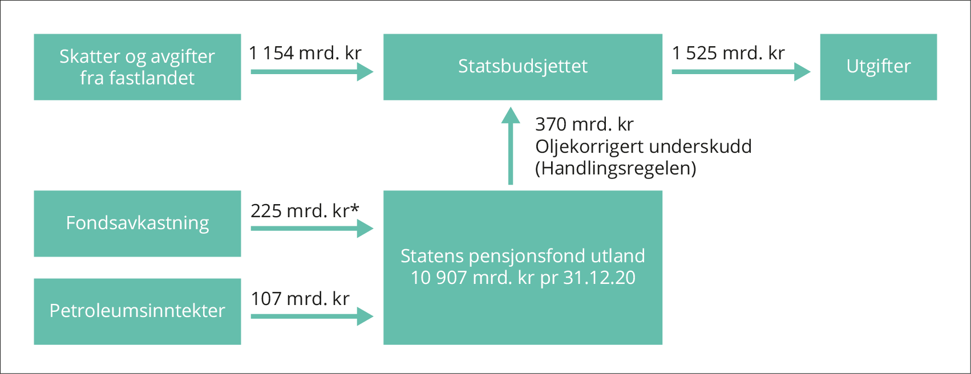
          - Inntekter og utgifter i SPU i 2020
SPUs inntekter består av avkastning på fondets investeringer og statens netto kontantstrøm fra petroleumsvirksomheten. SPUs utgifter er overføringer til statsbudsjettet for å dekke det oljekorrigerte underskuddet. Utviklingen i inntekter og utgifter over tid bestemmer størrelsen på SPU. *Samlet avkastning inkl verdiendringer var 1 070 mrd kr, hvorav renter og utbytte var 225 mrd kr.
Kilde: Revidert nasjonalbudsjett 2021
Dette innebærer at SPUs klimarisiko kan analyseres med ulike innfallsvinkler. Figur 6.2 illustrerer fire ulike analysenivåer, som alle er beslektet og relevante, men hvor valg av perspektiv avhenger av hva man ønsker å belyse:
A. SPUs investeringer (og tilhørende avkastning)
- Klimarisiko kan påvirke fondets avkastning og dermed verdiutviklingen til fondet over tid
B. SPUs investeringer samt fremtidige petroleumsinntekter og overføringer til statsbudsjettet
- Klimarisiko kan i tillegg påvirke hvor mye midler som tilflyter fondet fra petroleumsnæringen, og dermed fondets størrelse. Slik vil klimarisiko påvirke hvor mye som kan overføres fra fondet til statsbudsjettet gjennom handlingsregelen for budsjettpolitikken
C. Statens samlede formue
- Staten har annen formue enn fondet, for eksempel finansformue gjennom eierskap i hel- og deleide statlige selskaper og direkte infrastrukturinvesteringer. Klimarisiko knyttet til statens samlede formue sier noe om risiko knyttet til bærekraften i budsjettpolitikken over tid
D. Norges nasjonalformue
- SPU representerer finansielle fordringer Norge som nasjon har på andre land, og inngår slik i den samlede nasjonalformuen for landet. Denne formuen sier noe om langsiktige konsummuligheter for norsk økonomi, og klimarisiko for den samlede nasjonalformuen sier noe om usikkerheten knyttet til disse
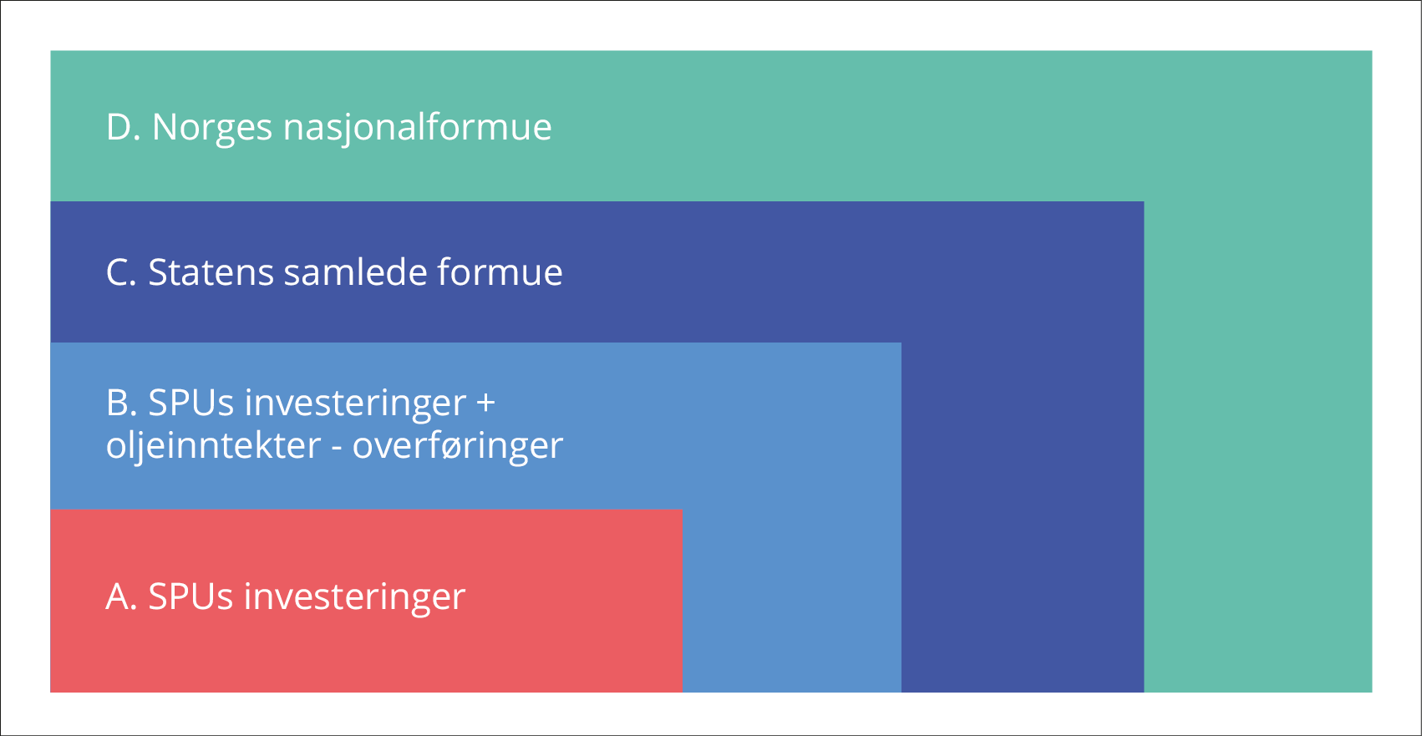
          - Ulike perspektiver for å vurdere SPU
I det følgende utdyper vi litt om disse ulike innfallsvinklene til klimarisiko for SPU. I avsnitt 6.2 nedenfor konsentrerer vi oss om perspektiv A ovenfor, dvs klimarisiko knyttet til avkastingen på investeringene i SPU. I avsnitt 6.3 utvider vi diskusjonen til også å omfatte en overordnet gjennomgang av noen sider ved perspektivene B–D.

SPUs klimarisiko med et finansmarkedsperspektiv
Norges eksponering mot klimarisiko har skiftet fra petroleumsreserver under bakken til finansformue i SPU. Klimarisikoutvalget (2018) minnet om at oppbygging av SPU har gitt risikospredning for Norge, jf Figur 6.3, men pekte på at klimarisiko nå er en viktig risiko for SPU å håndtere:
«Konverteringen fra olje- og gassressurser under bakken til en spredt portefølje av aktiva i SPU har bidratt til risikospredning for Norges nasjonalformue de siste tiårene. Samtidig som vi har sett redusert eksponering overfor petroleumssektoren, har oppbyggingen av en stor finansformue bragt med seg nye kilder til risiko. Klimarisiko er én kilde til risiko som er særlig viktig for en stor og langsiktig investor å håndtere. SPUs investeringer er spredt på et stort antall selskaper i mange land. Over tid vil avkastningen i fondet i store trekk gjenspeile den økonomiske utviklingen i verden. De samme klimarelaterte risikofaktorene som påvirker veksten i verden vil derfor også være relevante risikofaktorer for fondet.»
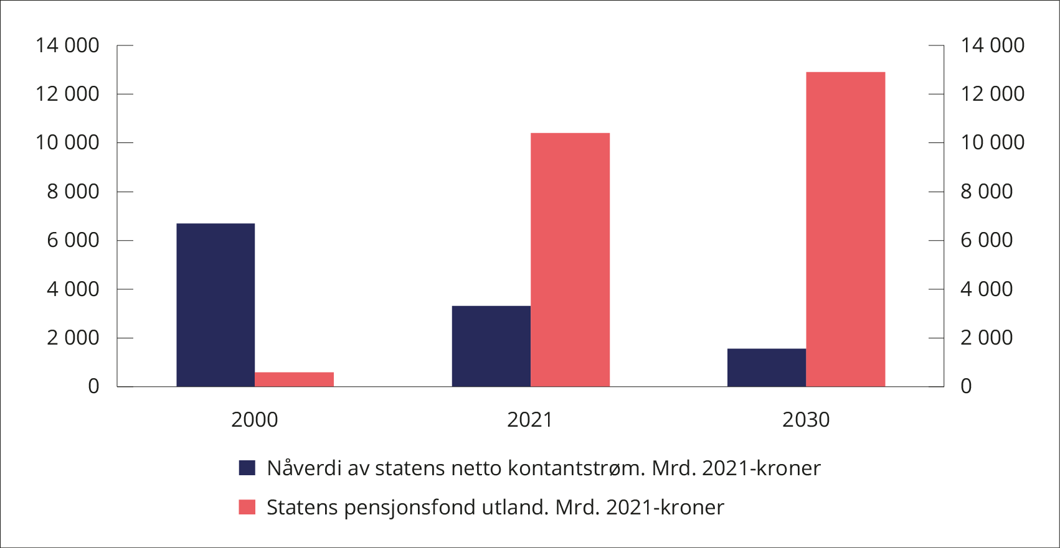
          - Nåverdi av petroleumsinntekter og verdien av SPU på ulike tidspunkter
Kilde: Perspektivmeldingen 2021
SPU er bredt investert i verdens finansmarkeder. Ved å ha investeringer spredt i tusenvis av ulike selskaper verden over er SPU mindre sårbar for spesielle hendelser i enkelte selskaper, enkelte sektorer eller enkelte deler av verden sammenliknet med en mer konsentrert portefølje. Fondets strategiske fordeling mellom aktivaklasser er 70 prosent aksjer og 30 prosent obligasjoner, og Boks 6.1 viser den underliggende fordelingen på sektorer av fondets aksjeportefølje og obligasjonsportefølje ved utgangen av 2020. Over 20 prosent av fondets aksjeinvesteringer er i finanssektoren, mens olje- og gassektoren utgjør mindre enn 5 prosent. Figur 6.4 viser fondets geografiske fordeling, hvor det fremgår at ¾ av fondet er investert i Nord-Amerika og Europa. SPU er således eksponert overfor en lang rekke trusler og muligheter verden over, og fondets klimarisiko vil i stor grad reflektere klimarisikoen i verdens finansmarkeder.
              - Sektorfordeling av SPUs aksje- og obligasjonsporteføljer
Aksjesektor | Prosent | Aksjesektor | Prosent | Obligasjonssektor | Prosent
Finans | 20,4 | Konsumtjenester | 11,5 | Stat | 56,5
Teknologi | 18,5 | Olje og gass | 4,4 | Statsrelaterte | 11,6
Industri | 13,8 | Kjemi | 3,0 | Inflasjonssikrede | 6,3
Konsumvarer | 12,0 | Kraftselskaper | 2,6 | Selskap | 26,1
Helse | 11,7 | Telekom | 2,4 | Pantsikrede | 5,8
Kontanter og derivater gjør at sektorsammensetningen ikke summerer seg til 100 prosent for de to porteføljene. Innenfor sektoren selskapsobligasjoner på 26,1 prosent, utgjør industriselskaper 13,6 prosent, finansinstitusjoner 10,1 prosent og kraftselskaper 2,4 prosent. Tall pr 31.12.20.
Kilde: Norges Bank (2021c)

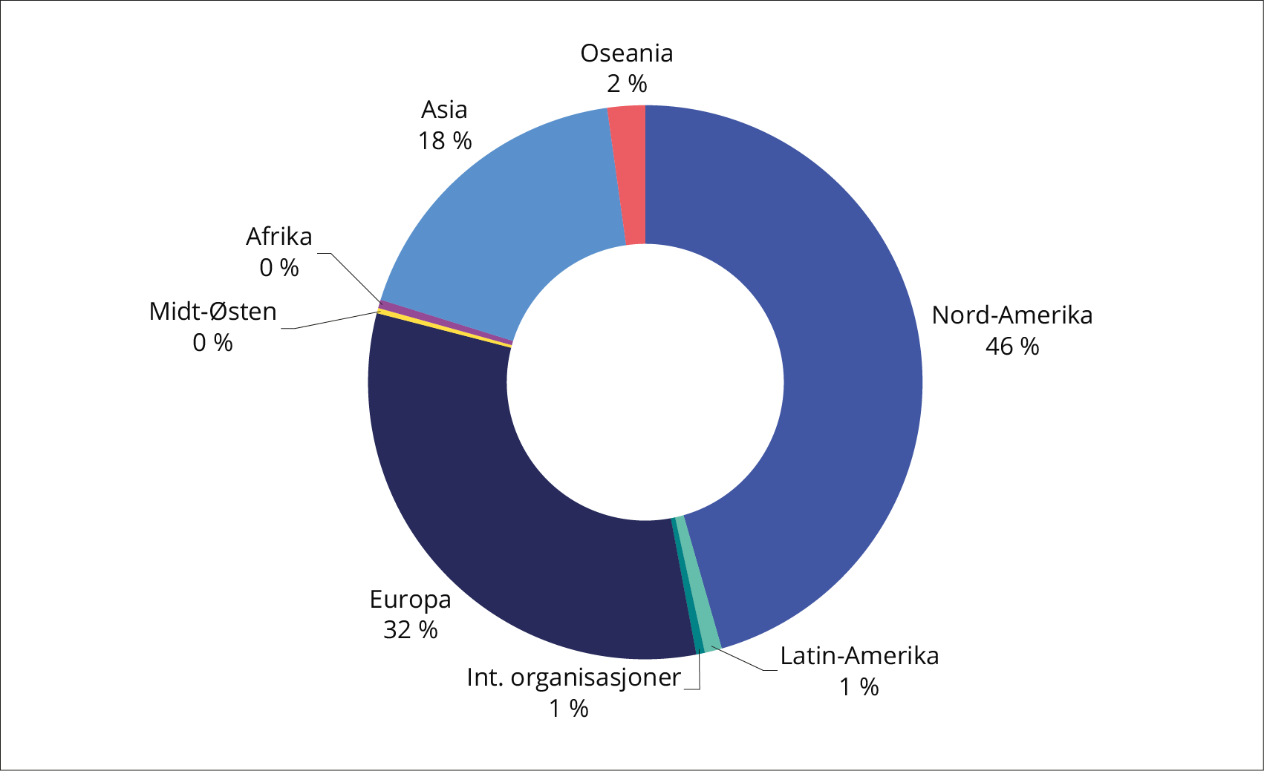
          - Geografisk fordeling av SPUs investeringer
Aksjer er geografisk fordelt ut fra land hvor de er børsnotert, mens obligasjoner ut fra valutaen lånet er denominert i. Tall pr 31.12.20.
Kilde: Norges Bank (2021c)
I hvilken grad markedet priser klimarisiko effektivt er derfor et nøkkelspørsmål for SPU. Dersom klimarisiko er fullt ut reflektert i prisen på finansaktiva, er det mulig at aktiva med større klimarisikoeksponering vil gi investor en kompensasjon for den økte risikoen. En investor som SPU, som oppfattes å ha en relativt høy risikobærende evne sammenliknet med andre investorer, kan da sies ikke å være spesielt utsatt, men kan høste den høyere forventede avkastningen som følger av å ta høyere risiko. Dersom markedet i stedet undervurderer eller overvurderer truslene og mulighetene knyttet til klimaendringer eller omstilling til et lavutslippssamfunn, så kan SPU sitte med mer finansiell risiko og ende opp med både svakere og sterkere kapitalavkastning enn forventet.
Klimarisiko er vanskelig å vurdere og har et stort utfallsrom. Gjennomgangen av akademiske studier i kapittel 4 tyder på at finansmarkedene tar hensyn til indikatorer for klimarisiko i prisingen av finansaktiva, og at ny informasjon blir reflektert i prisingen. Siden verdens forståelse av klimarisiko er i støpeskjeen, så betyr det at det er stor usikkerhet rundt hvilken betydning klimarisiko vil ha for finansmarkedet og SPU. Et sentralt spørsmål er om det er noen særtrekk ved klimarisiko som gjør at vi ikke tror markedene vil være i stand til å sette en «riktig» pris på investeringer som er utsatt for slik risiko. Svak tilgang på gode data, stor grad av usikkerhet og manglende historiske erfaringer å bygge på gjør at vi i ettertid kanskje vil konkludere med at markedet ikke klarte å prise klimarisiko korrekt. Men usikkerheten om «riktig» prising kan gå begge veier. Det at en risiko er vanskelig å vurdere, gjør ikke nødvendigvis at risikoen er systematisk over- eller undervurdert.
SPU fremstår som relativt robust overfor moderate klimaendringer og en forutsigbar klimapolitikk. Mens det på kort sikt vil være både klimarelaterte trusler og muligheter å vurdere i overgangen til et lavutslippssamfunn, synes det på lang sikt å være en overvekt av klimarelaterte trusler knyttet til potensielt dramatiske klimaendringer (jf omtale i kapittel 2). SPU står overfor en rekke typer finansiell risiko. Med sin diversifiserte investeringsstrategi fremstår fondet som relativt robust overfor klimaendringer av moderat omfang og klimapolitiske tiltak som innebærer en ordnet overgang til et lavutslippssamfunn. Dramatiske klimaendringer eller brå politikkskift vil imidlertid representere vesentlig større utfordringer for såvel kloden som verdens finansmarkeder, og dermed også SPU.
Klimarisiko kan påvirke mange selskaper, men et sektorperspektiv kan gi grunnlag for noen generelle innsikter om SPUs risikoeksponering. En risikoanalyse baseres på en vurdering av sannsynligheten for et utfall, tilhørende konsekvens, samt kunnskapsgrunnlaget vurderingene bygger på. Tar man utgangspunkt i sektorene SPU er investert i (jf Boks 6.1), kan man resonnere litt rundt hvor ulike former for klimarisiko kan ligge. En overordnet, kvalitativ vurdering av de mest omtalte og de største sektorene kan også indikere at det fra en vesentlighetsvurdering kanskje er andre sektorer enn olje og gass som fortjener mest oppmerksomhet når man vurderer SPUs klimarisiko:
- Olje og gass: Dette er en sektor som vi vet står overfor vesentlige utfordringer ifm omstilling til et lavutslippssamfunn. Samtidig er analyser av hvordan ulike scenarioer for klimapolitikken kan oversettes til konsekvenser for selskapene lett tilgjengelige, også på selskapsnivå. Denne sektoren utgjør også uansett en begrenset del av SPUs investeringer.
- Teknologi: Dette er en sektor som har vokst seg stor og som favner mange selskaper som vi kan anta vil dra nytte av klimarelaterte muligheter. Mange selskaper i sektoren er kjennetegnet av sterk vekst og vil utvikle teknologier som vi i dag ikke kjenner potensialet til, så det er et stort utfallsrom og mye usikkerhet når vi ser et stykke frem i tid.
- Finans: Dette er en stor sektor som er krevende for myndigheter å regulere og som jevnlig gjennomgår kriser som skaper store ringvirkninger til andre deler av aksjemarkedet og realøkonomien. Det er grunn til å tro at betydelig klimarisiko kan avleire seg i finanssystemet over tid, men finansinstitusjonenes eksponeringer og sårbarheter er krevende å analysere.
- Industri og konsum: Dette er vesentlige sektorer som inkluderer både selskaper som opplever klimarelaterte trusler og selskaper som opplever klimarelaterte muligheter.
Hvor er mulige sårbarheter for SPU i møte med klimarisiko? I drøftingen hittil har vi lagt til grunn at SPUs klimarisiko mer eller mindre speiler klimarisikoen i verdens finansmarkeder, og at finansmarkedene over tid er relativt velfungerende. Vi bør samtidig være klar over et par implikasjoner av SPUs særtrekk som en indeksnær forvalter i noterte markeder som kan påvirke fondets klimarisiko:
- Hvis det er slik at bedrifter som drar nytte av forretningsmuligheter knyttet til klimarelatert omstilling i mindre grad er børsnoterte enn bedrifter som rammes av klimarelaterte trusler, innebærer det at SPU ikke vil være likt eksponert overfor begge faktorer. Dette har begrenset betydning for forventet avkastning om både muligheter og trusler er riktig priset, men det kan representere en risiko å ha en portefølje som ikke er fullt diversifisert også i unoterte aktiva.
- SPUs forvaltningsmodell bygger på at eier har et svært langsiktig perspektiv, hvor det legges til grunn at markeder er preget av sterk konkurranse og at det ikke finnes systematiske arbitrasjemuligheter, samtidig som forvalter skal utføre indeksnær forvaltning med muligheter til mindre avvik, som i utgangspunktet gir oppmerksomhet om mer kortsiktige problemstillinger (jf omtale i avsnitt 5.3). En mulig risiko med modellen er at eventuelle problemstillinger på mellomlangsiktig horisont, slik som klimarisiko, får lite oppmerksomhet i forvaltningen og eierskapsutøvelsen.
- Strategien med omveksling av petroleumsreserver til finansielle plasseringer har tjent Norge vel, men det bør ikke underslås at Norges store finansformue gjør oss sårbare dersom vi skulle oppleve et scenario hvor finansmarkedet systematisk og over tid gjør en dårlig jobb med å prise klimarisiko. Det er etter vårt syn ikke et hovedscenario man bør legge til grunn, men understreker hvor viktig det er for SPU at finansmarkedet fungerer relativt bra.
Et velfungerende finansmarked er sentralt for et fond som SPU. En forutsetning for et velfungerende finansmarked, som unngår dårlige investeringsbeslutninger og finansiell ustabilitet, er at klimarisiko er forstått og reflektert i prisingen av kapital. Et tiltak for å styrke robustheten til et stort, langsiktig og veldiversifisert fond som SPU, kan derfor være å presisere i mandatet at Norges Bank skal bidra til et mest mulig velfungerende finansmarked hvor klimarisiko reflekteres i prisingen av kapital. Det innebærer dialog med selskaper om god risikohåndtering og selskapsrapportering, samt innsats for å utvikle egnede standarder og økt kunnskap.

SPUs klimarisiko med et bredere samfunnsperspektiv
Et bredere perspektiv på SPUs klimarisiko enn investeringene i finansmarkedet kan gi nyttige innsikter og redusere sårbarheter. I Norge er vi allerede kjent med at det kan være gode argumenter for et utvidet formuesperspektiv for staten, hvor man potensielt kan bedre forholdet mellom avkastning og risiko ved å se ting i sammenheng. Budsjettpolitikken innrettes ikke ene og alene med et øye for nivået på SPU og statens finansformue, men brukes aktivt for å bidra til et høyt velstandsnivå for Norges innbyggere. Kostnader ved et velfundert statlig tiltak (f.eks større uttak fra SPU for å møte en pandemi, redusere klimarelaterte trusler eller dra nytte av klimarelaterte muligheter) kan være negativt for SPU og statens formue i første omgang. Men i neste omgang kan det gi redusert risiko eller større økning i verdien av nasjonalformuen, som i sin tur kan gi staten et større beskatningsgrunnlag på et senere tidspunkt. Et bredere perspektiv kan altså belyse sammenhenger man kanskje ikke ville ha tenkt på. Og om sammenhengene er tilstrekkelig viktige, kan det gi grunnlag for tiltak som påvirker SPU.
Men et bredere perspektiv i forvaltningen av SPU kan være krevende å implementere i praksis. Den viktigste motforestillingen mot å anlegge et stadig bredere perspektiv for å vurdere forvaltningen av SPU, er at det etter hvert kan møte på praktiske utfordringer. Det kan for eksempel være vanskelig å identifisere klare sammenhenger mellom nasjonalformuen og verdipapirene i SPU, kompleksiteten i forvaltningen av SPU kan øke, tilpasningene som eventuelt foretas i forvaltningen kan være vanskelige å evaluere i etterkant, og det kan oppstå uklare ansvarsforhold. Disse utfordringene ble nylig vurdert av et utvalg som analyserte om sårbarheten i statens og Norges formue for et varig fall i prisene på olje og gass vil kunne reduseres dersom SPU ikke investerer i energiselskaper (NOU 2018: 12). Utvalget støttet ikke et slikt grep om å utelukke energiselskaper, viste til at perspektivet med å se fondet alene så langt har fungert godt, og anbefalte et rammeverk for å belyse hvor vesentlige praktiske motforestillinger er før man anvender et utvidet formuesperspektiv for å foreta tilpasninger i forvaltningen av SPU.
Norge og SPU må ha et globalt perspektiv. Når vi legger til grunn et bredt perspektiv på klimarisiko, innebærer det at viktige elementer i Klimarisikoutvalgets utredning (NOU 2018: 17), som vurderte klimarisiko for norsk økonomi, er relevante også for å forstå klimarisiko for SPU. SPUs klimarisiko er dermed knyttet til effekten av fysisk klimarisiko og overgangsrisiko på realinvesteringer utført av bedrifter, husholdninger og offentlig sektor verden over. SPUs verdiutvikling vil over tid være sterkt knyttet til de samme risikofaktorer som vil prege utviklingen i verdensøkonomien og i Norge. Vi har en åpen økonomi og er tett integrert med verdens finansmarkeder. Dette har gitt oss store velferdsgevinster, men gjør oss også utsatt for risiko som oppstår i andre land, herunder klimarelatert risiko.
Et nasjonalformuesperspektiv på klimarisiko sier noe om usikkerheten knyttet til Norges langsiktige konsummuligheter. Nasjonalformuen gjenspeiler nåverdien av Norges fremtidige inntekter. I nasjonalformuen inngår verdien av arbeidskraft, realkapital, naturressurser og finanskapital (i hovedsak SPU). Nasjonalformuen utgjør om lag 16 mill. kroner per innbygger. Figur 6.5 viser anslag på sammensetningen av nasjonalformuen. Den viktigste delen er nåverdien av fremtidig arbeidsinnsats (74 prosent), deretter følger realkapitalen, finanskapitalen og gjenværende petroleumsressurser (hhv 14, 10 og 2 prosent). Klimarisiko kan påvirke alle disse komponentene, og nasjonalformuen er dermed utsatt for klimarisiko.
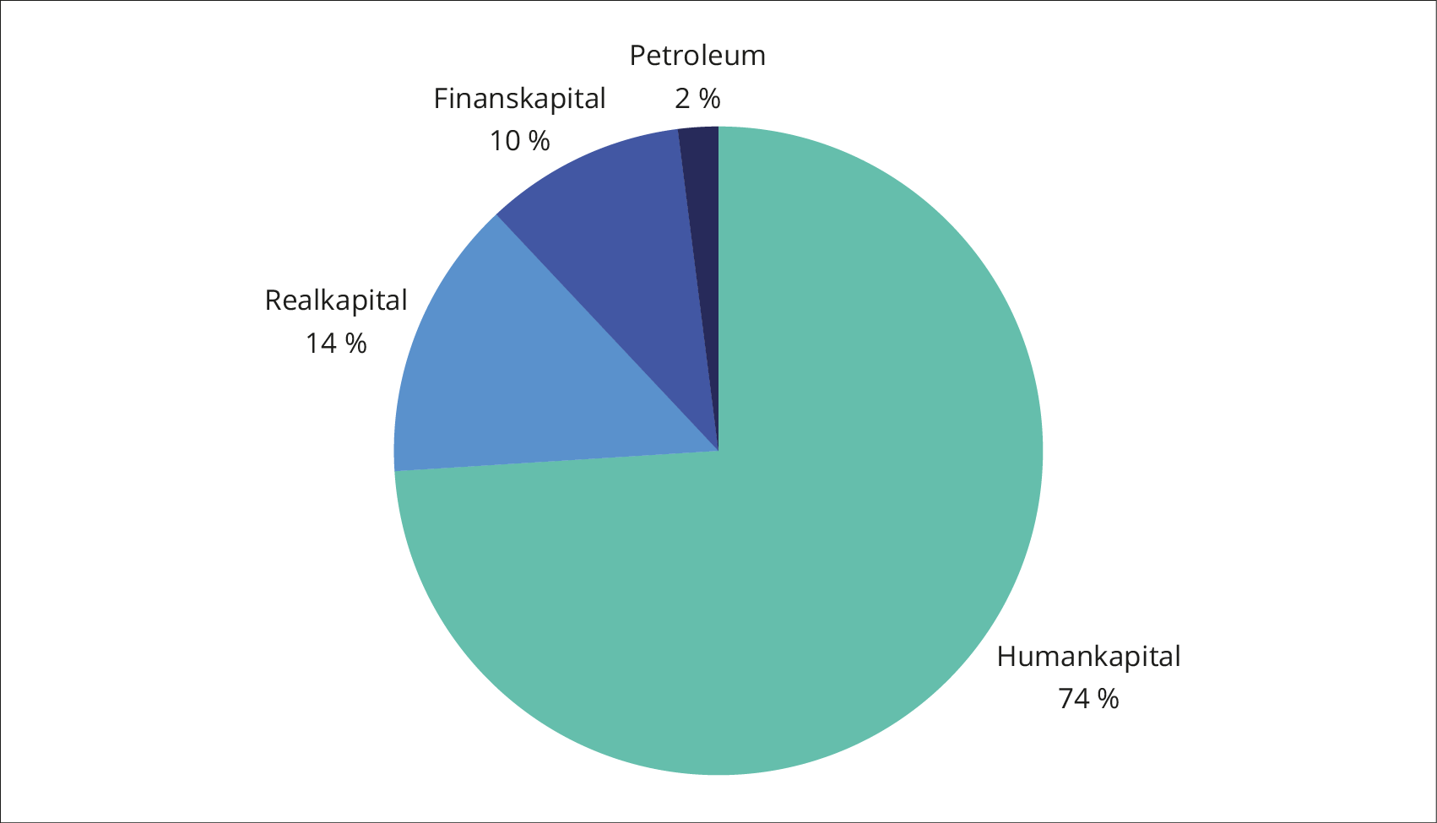
          - Norges netto nasjonalformue 2021
Kilde: Perspektivmeldingen 2021
Det er viktig å identifisere felles sårbarheter i SPU og nasjonalformuen. Når departementet skal vurdere klimarisiko for SPU med et bredt perspektiv, er et viktig spørsmål i hvilken grad og hvordan SPU og nasjonalformuen kan treffes av klimarisiko samtidig og på samme måte. En mulig innfallsvinkel er å se sektorsammensetningen i nasjonalformuen opp mot sektorsammensetningen i SPU (se Boks 6.1) og vurdere om det kan være spesielle sårbarheter som går igjen i begge delene av den samlede formuen. Gitt den store verdien av arbeidsinnsats i nasjonalformuen kan et mulig utgangspunkt være å tenke gjennom hvordan denne kan samvariere med de største sektorene i aksjemarkedet, eksempelvis finanssektoren. En aktuell virkningskanal er hvis klimarisiko skulle utløse en finanskrise. Finanskriser er typisk forbundet meg finansiell ustabilitet og stigende arbeidsledighet, som kan kreve store statlige utlegg for å redde finansinstitusjoner, dekke utgifter til ledighetstrygd samtidig som skatteinntektene faller. Gjennom SPU kan man i tillegg oppleve store verditap, hvor finanssektoren ofte er spesielt utsatt.
Norge er spesielt avhengig av velfungerende internasjonale finansmarkeder. Det enkle eksempelet ovenfor illustrerer at tiltak som å selge investeringer i en petroleumssektor som kan være utsatt i overgang til et lavutslippssamfunn, og reinvestere i andre sektorer som finanssektoren, ikke nødvendigvis er et grep som reduserer Norges klimarisiko. Mer generelt kan et bredere nasjonalformuesperspektiv kanskje illustrere at håndtering av klimarisiko for SPU ikke primært handler om å unngå investeringer i visse sektorer, men kanskje heller bidra til velfungerende finansmarkeder som unngår feilinvesteringer og finanskriser. Norge er i en særstilling, siden våre nasjonale konsummuligheter avhenger av hvor flinke andre land er i klimapolitikken og få land er så avhengige av at finansmarkedene fungerer bra som Norge. Det tilsier at det er i Norges interesse å arbeide for velfungerende finansmarkeder.
Den store usikkerheten knyttet til utviklingen internasjonalt gjør at det mulige utfallsrommet for Norge og SPU er svært stort. I det lange tidsperspektivet som ble anlagt i Klimarisikoutvalgets rapport, vil risikobildet for norsk økonomi være dominert av den indirekte fysiske risikoen knyttet til hvordan klimaendringene treffer andre land. Men også direkte fysisk risiko og overgangsrisiko kan bli viktig, og da spesielt direkte og indirekte virkninger av endret verdi av petroleumsformuen. Også her er tidsaspektet viktig. Overgangsrisikoen er knyttet til en – forhåpentligvis – avgrenset tidsperiode frem til overgang til et lavutslippssamfunn har funnet sted. Den fysiske risikoen vil øke i lang tid fremover, selv om man lykkes i klimapolitikken, ettersom det tar tid å redusere utslippene og det tar lang tid fra klimautslippene stanses til klimasystemet finner en ny likevekt. Se Boks 6.2 for Klimarisikoutvalgets oppsummering av viktige klimarisikofaktorer for Norge. I tiden etter Klimarisikoutvalgets rapport er det blitt økende oppmerksomhet om blant annet risikoen for om overgangen til et lavutslippssamfunn skjer i ordnede former eller blir mer kaotisk (jf omtalen av NGFS’ scenarioer ifm Figur 2.10). Faren for at drastiske regulatoriske endringer kan medføre store kapitalstrømmer og finansiell ustabilitet er i dag anerkjent som en viktig overgangsrisiko. Også Klimarisikoutvalgets drøfting av ulike former for søksmålsrisiko har fått økt aktualitet i lys av ferske domsavsigelser.
              - Klimarisikoutvalgets oppsummering av viktige klimarisikofaktorer for Norge
 | Direkte virkning | Indirekte virkning
Fysisk klimarisiko | Kostnader til forebygging, vedlikehold og reparasjon, oppvarmingsbehov, produksjon i primærnæringer, fornybar kraftproduksjon | Økt konfliktnivå, sammenbrudd i internasjonalt samarbeid og endrede migrasjonsmønstre. Endrede priser på mat og andre varer som følge av påvirkning av global produksjon
Overgangsrisiko | Redusert verdi av olje- og gassressurser som konsekvens av stram global klimapolitikk eller store teknologiske gjennombrudd. Strukturelle endringer i energisystem pga mer uregulerbar kraft fra vind og sol
Kombinasjon av fysisk risiko og overgangsrisiko | Klimarelaterte søksmål for å stoppe aktiviteter eller erstatte tap knyttet til fysiske klimaendringer eller endringer i forretningsmessige rammevilkår | Fall i verdien av finanskapital som konsekvens av finansiell ustabilitet eller redusert produktivitetsvekst i verdensøkonomien

Oversikten søker å systematisere noen viktige klimarisikofaktorer sammenliknet med dagens situasjon, avhengig av om kilden er fysisk klimarisiko eller overgangsrisiko, samt om det dreier seg om direkte eller indirekte virkninger. Noen risikofaktorer favner flere dimensjoner.

En samlet vurdering av de viktigste risikofaktorene indikerer at norsk økonomi fremstår som relativt robust. Global oppvarming og klimaendringer i moderat omfang vil ha både negative og positive virkinger på norsk økonomi. Ved større klimaendringer er konsekvensene potensielt betydelige og vanskelige å overskue. Rike land på den nordlige halvkule er gjennomgående mindre utsatt for direkte negative virkninger av klimaendringene enn fattigere land i sør. Samtidig har rike land som Norge stort sett mer velfungerende institusjoner, et høyere utdanningsnivå og et mer variert næringsliv. Høyere inntektsnivå og fleksible arbeidsmarkeder gir større evne til å bære omstillingskostnader på veien til et lavutslippssamfunn. Norge fremstår som mindre sårbar for klimaendringer enn de aller fleste andre land, og vurderes også å være blant de best stilte landene når det gjelder tilpasningsdyktighet. Klimarisikoutvalget går i sin utredning nærmere inn på ulike sider ved klimarisiko for norsk økonomi.

Overordnede rammer for forvaltningen
God håndtering av Norges klimarisiko er relevant for SPU. I avsnitt 6.1 argumenterte vi for at Finansdepartementet bør ha et bredt perspektiv når SPUs sårbarhet i møte med klimarisiko skal adresseres. Siden SPUs verdiutvikling over tid vil bli påvirket av de samme risikofaktorer som vil prege utviklingen i verdensøkonomien og i Norge, er Klimarisikoutvalgets vurderinger knyttet til håndtering av klimarisiko for norsk økonomi (NOU 2018: 17) også relevante for SPU. Boks 6.3 gir en oppsummering av utvalgets anbefalinger for offentlig sektor.
              - Offentlig sektors klimarisikohåndtering for norsk økonomi
Klimarisikoutvalgets anbefalinger om offentlig sektors klimarisikohåndtering i 2018:
- Offentlig sektors klimarisikohåndtering har en nøkkelrolle. Stat og kommuner har ansvar for samfunnsplanlegging gjennom beslutninger om arealbruk og utvikling av fysisk infrastruktur, samt ansvar for makroøkonomisk styring og langsiktig utnyttelse av samfunnets ressurser. Staten har finansielle reserver gjennom Statens pensjonsfond, direkte eierandeler i petroleumsressurser og -anlegg og direkte eierskap i en rekke norske selskaper. Mange kommuner har store verdier knyttet til kraftselskaper. Videre vil egne særskatteordninger i petroleums- og vannkraftsektorene gi det offentlige en stor andel av fremtidige inntekter fra disse naturressursene. Et sentralt spørsmål er om hensynet til fysisk klimarisiko og overgangsrisiko har en tilstrekkelig plass i offentlig planlegging, ressursforvaltning og eierskapsoppfølging.
- Klimarisiko kan få for liten oppmerksomhet. Klimarisiko er krevende å håndtere fordi det er mye vi ikke vet, samtidig som det er behov for et veldig langsiktig og bredt perspektiv. Politiske og administrative beslutningsprosesser kan på sin side ha en innebygget tendens til nærsynthet, det kan være vanskelig å legge et egnet risikoperspektiv til grunn for å løse utfordringer på tvers av sektorer og fagområder, og manglende samsvar mellom den som tar beslutninger og den som bærer konsekvensene kan gi for liten vekt på forebygging i forhold til reparasjon.
- En viktig oppgave for politikken er å identifisere og korrigere markedssvikt. Eksempelvis kan for lav CO2-pris gi global overinvestering i fossilbaserte næringer og overforbruk av fossile brensler, mens uheldige insentiver og ansvarsforhold kan gjøre at forebygging ikke ses i tilstrekkelig sammenheng med skadeomfang.
- Robusthet er ofte et effektivt forsvar mot risiko. Siden man ofte står overfor risiko man i begrenset grad kan styre, samtidig som det er stor usikkerhet knyttet til hvordan risikoen vil virke inn, har samfunnets robusthet mye å si for konsekvensene av klimarelaterte hendelser eller konsekvensene av en overgang til et lavutslippssamfunn. Dette tilsier at myndighetene bør legge vekt på politikktiltak som styrker samfunnets robusthet, eksempelvis gjennom økt bruk av scenarioanalyser og stresstesting for å utfordre etablerte oppfatninger og være forberedt på flere utfall.
- Klimarisikoutvalgets hadde i tillegg anbefalinger om å:
- Styrke beslutningsgrunnlaget for offentlige investeringer
- Synliggjøre bedre statens klimarisiko, herunder ved nye oljeinvesteringer
- Vurdere om kvaliteten på kommunenes arealplanlegging og risiko- og sårbarhetsanalyser er god nok, samt om varsling er tilstrekkelig rask og effektiv
- Gjøre relevant informasjon om klimarisiko lett tilgjengelig for publikum
- Videreutvikle klimarisikorapportering for norsk økonomi

SPUs forvaltningsmandat setter retning og rammer for fondets klimarisikohåndtering. Finansdepartementet har det overordnede ansvar for forvaltningen av SPU, som inkluderer fastsettelse av investeringsstrategi og rammer for forvaltningen. Mandatet fastslår at den operative forvaltningen, herunder beslutninger om enkeltinvesteringer og utøvelse av eierrettigheter, utføres av Norges Bank uavhengig av departementet. Oppdraget er å forvalte SPU med sikte på å oppnå høyest mulig finansiell avkastning med akseptabel risiko, hvor ansvarlig forvaltning skal være en integrert del av investeringsvirksomheten. Forvaltningen av SPU er avhengig av bred legitimitet i det norske folk. Det stiller krav til forankring av viktige veivalg og stor grad av åpenhet, hvor viktige dokumenter er Norges Banks rapporter og Finansdepartementets årlige melding til Stortinget om forvaltningen. Figur 6.6 illustrerer SPUs styringsstruktur.
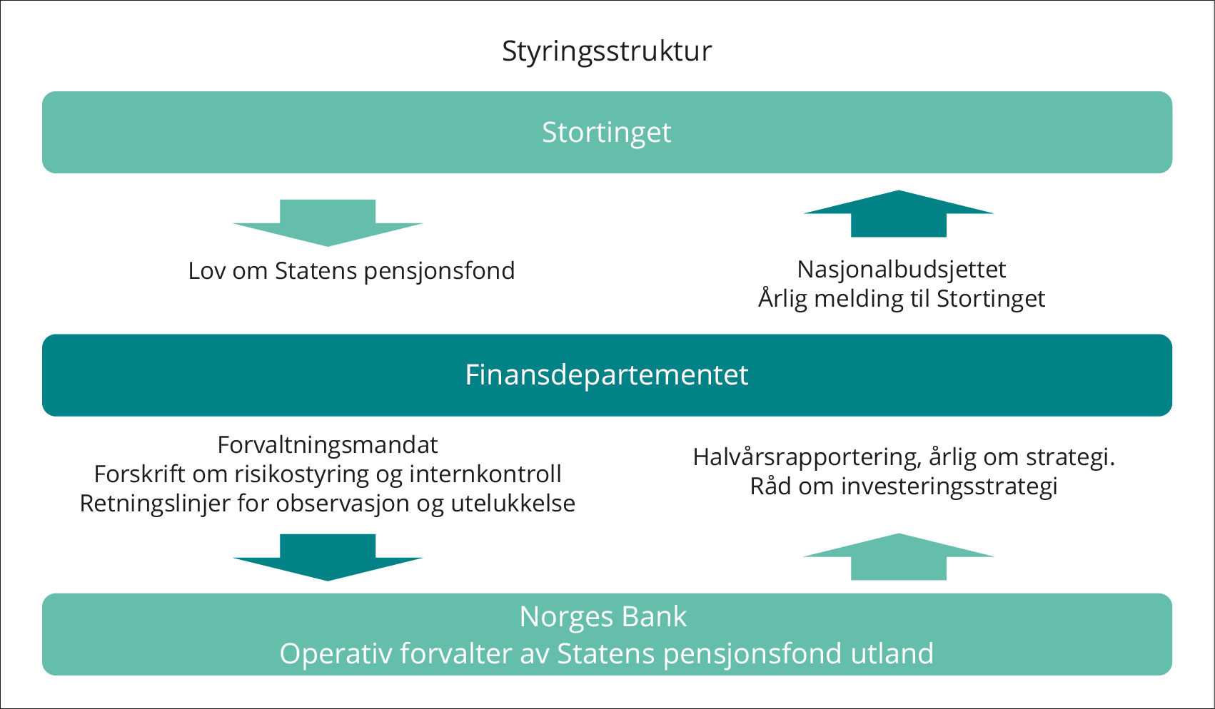
          - Styringsstruktur for SPU
Stortinget har i lov om Statens pensjonsfond gitt Finansdepartementet ansvar for forvaltningen av fondet, mens departementet i mandat for forvaltningen av SPU har gitt Norges Bank ansvar for den operative gjennomføringen. Delegering av oppgaver og ansvar går nedover i styringskjeden, mens rapportering av resultater og risiko går oppover.
Kilde: Meld. St. 24 (2020–2021)
SPUs investeringer speiler i hovedsak finansmarkedets sammensetning. Finansdepartementets investeringsfilosofi bygger på en oppfatning av at finansmarkedene er preget av sterk konkurranse og er relativt velfungerende, slik at det neppe er grunn til å vente systematisk feilprising av risiko over tid. For å oppnå et best mulig forhold mellom forventet avkastning og risiko legger investeringsstrategien derfor opp til bred spredning av investeringene og høsting av generell markedsrisiko, hvor valg av aksjeandel er beslutningen som i størst grad påvirker fondets risiko. Med et svært spredt eierskap i verdipapirer verden over, er fondet bredt eksponert for både trusler og muligheter.
Norges Bank skal innrette forvaltningen med sikte på å oppnå høyest mulig avkastning. Dersom banken mener at markedet undervurderer eller overvurderer trusler eller muligheter, er det rom for banken å dra nytte av slike investeringsmuligheter. Rammen for å avvike fra referanseindeksen fastsatt av departementet er relativt begrenset, som reflekterer akademisk innsikt om at det er liten grunn til å vente vesentlig risikojustert meravkastning over tid (jf omtale i kapittel 5). Figur 6.7 illustrerer samtidig at Norges Bank de siste årene har ledig kapasitet under risikorammen.
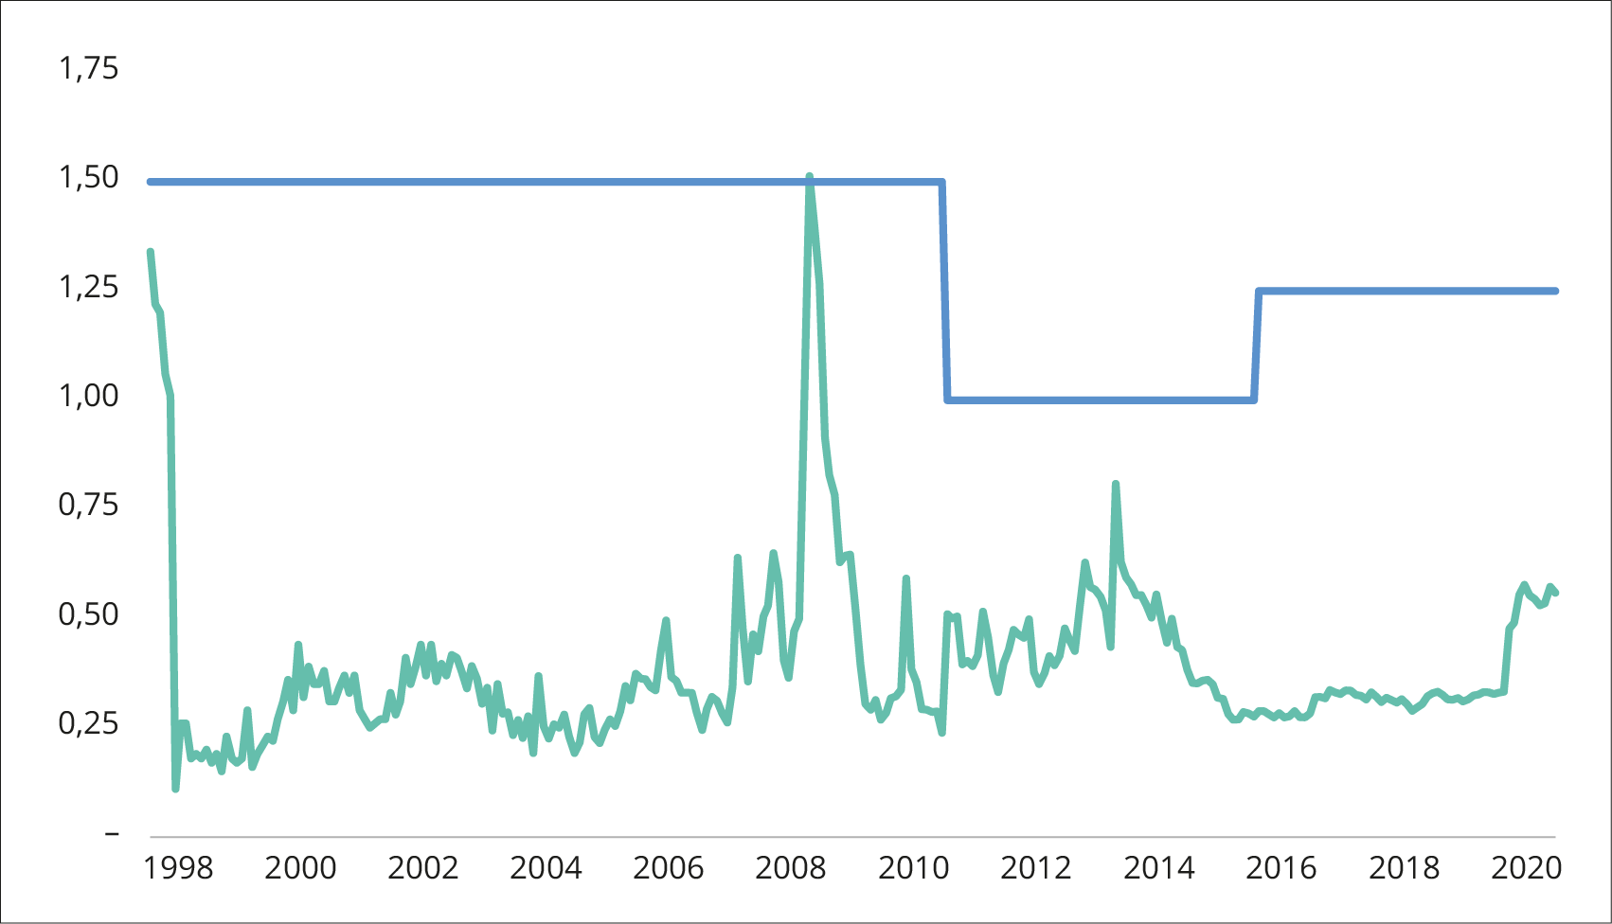
          - Risiko i den aktive forvaltningen
Figuren viser utviklingen i rammen for og faktisk utnyttelse av forventet relativ volatilitet for SPU i prosentenheter. Figuren illustrerer at Norges Bank de siste årene ikke fullt ut har utnyttet risikorammen for aktiv forvaltning på 1,25 prosentpoeng.
Kilde: Norges Bank
Ansvarlig forvaltning står sentralt. Mandatet trekker opp rammer for å sikre at ansvarlig forvaltning skal være en integrert del virksomheten og har legitimitet hos det norske folk. Det er etablert prinsipper for hva som anses som ansvarlig forvaltning av investeringene, krav om at Norges Bank skal bidra til å utvikle internasjonale standarder, føringer om at Norges Bank skal fravike referanseindeksen og etablere særskilte miljømandater, bestemmelser om at miljøhensyn skal integrereres i forvaltningen av den unoterte eiendomsporteføljen, og angitt et system for utelukkelse av selskaper (som er nærmere spesifisert i særskilte retningslinjer hvor også Etikkrådets virksomhet er regulert).
Men SPUs mandat omtaler ikke klimarisiko spesifikt. I kapittel 5 påpekte vi at kapitaleier bør være spesielt oppmerksom på utfordringer i samarbeidsforholdet til forvalter, siden de to partene ikke alltid vil ha sammenfallende interesser. Ettersom forvaltningen av SPU ikke er kommersialisert, men finner sted i sentralbanken, er det grunn til å tro at de styringsmessige utfordringene for Finansdepartementet i håndteringen av en langsiktig og viktig risikofaktor som klimarisiko kan være et mindre problem enn for andre kapitaleiere. Norges Bank har en viktig rolle i forvaltningen av SPU, og har vært tidlig ute med å adressere klimaspørsmål i forvaltningen sammenliknet med andre investorer. Samtidig er dagens mandatstruktur slik at det alt vesentligste av beslutninger som påvirker SPUs avkastning og risiko tas av Finansdepartementet (etter forankring i Stortinget), se Figur 6.8. Gitt politiske myndigheters dominerende ansvar for beslutninger knyttet til SPUs verdiutvikling, samt klimarisikoens særtrekk (jf omtale i kapittel 5), ville det vært naturlig at Finansdepartementet hadde en noe mer aktiv rolle i å sette ambisjonsnivå for analyse og håndtering av klimarisiko, signalisere relevante prioriteringer i overordnede satsingsområder og virkemidler, samt fastsette rapporteringskrav som setter eieren i stand til å vurdere omfang og utvikling av klimarisiko over tid. Vi kommer tilbake til dette i kapittel 7.
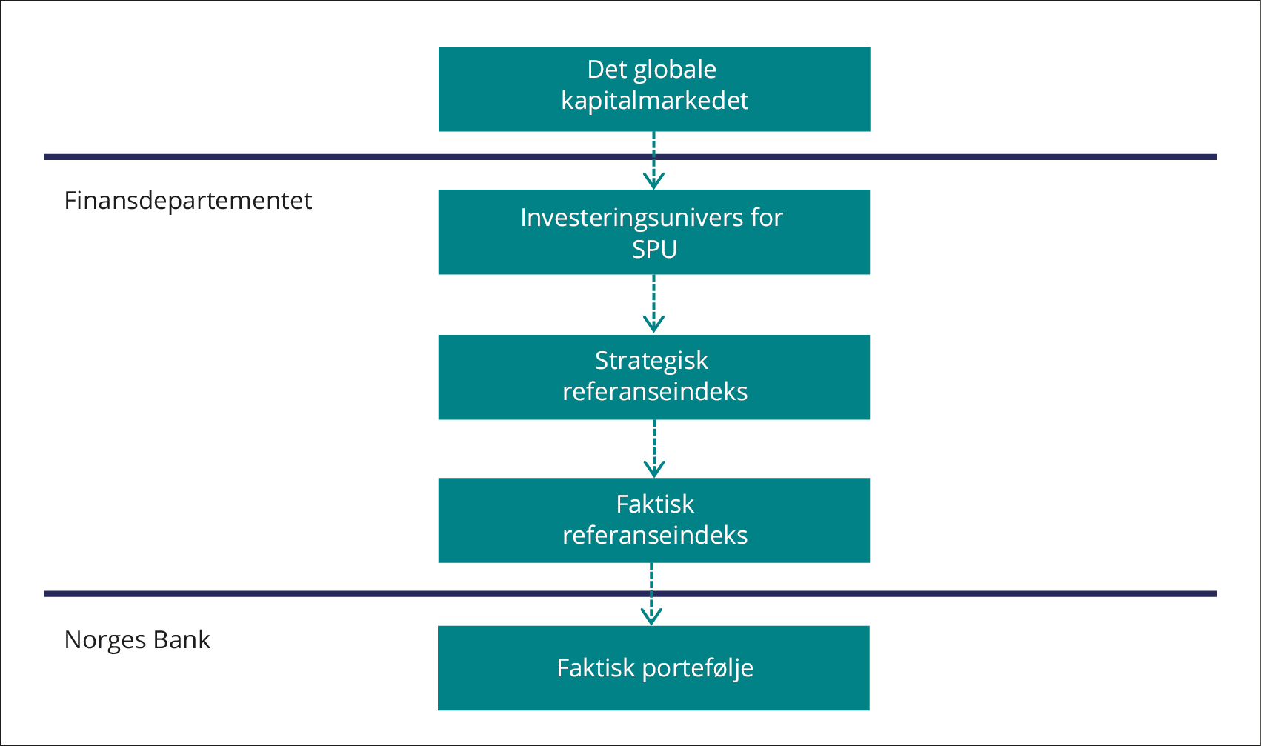
          - Illustrasjon av investeringsvalg som tas av Finansdepartementet og Norges Bank
Kilde: Meld. St. 24 (2020–2021)

Norges Banks ansvarlige forvaltning
Norges Bank skal oppnå høyest mulig avkastning etter kostnader på en ansvarlig måte. Med 70 prosent av fondet plassert i aksjer, og gjennom eierskap i mer enn 9 000 selskaper i over 70 land med en gjennomsnittlig eierandel på 1,4 prosent, tar SPU del i global vekst og verdiskaping. Mange av selskapene i fondets portefølje vil kunne påvirkes av fysiske klimaendringer og følgene av regulatoriske og teknologiske mottiltak. Klimaendringer vil dermed kunne påvirke fondets langsiktige avkastning.
Norges Banks arbeid med ansvarlig forvaltning er konsentrert om tre pilarer:
- Å sette prinsipper. Norges Bank stiller forventninger til selskapene fondet er investert i og gir støtte til felles internasjonale standarder. Målet er å bidra til velfungerende markeder og god styring av selskaper.
- Utøve eierskap gjennom dialog og stemmerett. Norges Bank bruker stemmeretten på selskapenes generalforsamling for å støtte effektive styrer, og har dialog med et stort antall av selskapene i porteføljen om utvalgte temaer. I dialogen med selskapene arbeider banken for bedre informasjon til markedet og støtte til ansvarlig forvaltningsvirksomhet.
- Sammensetning av fondets investeringer. Mandatet fastslår at Norges Bank har frihet til å velge en litt annen sammensetning av porteføljen enn den brede markedsindeksen, og deler av fondet skal investeres i miljørelaterte mandater.
Norges Bank har en separat ramme for miljøinvesteringer. Norges Banks investeringer gjennom miljømandatene rettes inn mot klimavennlig energi, energieffektivisering, karbonfangst og lagring, vannteknologi og håndtering av avfall og forurensing, med en øvre ramme på 120 milliarder kroner. Investeringer i unotert infrastruktur for fornybar energi kan utgjøre inntil 2 prosent av SPU (dvs inntil om lag 200 mrd kroner i dag), og skal skje innenfor miljømandatene. Det innebærer at det i dag ikke er et stort rom for unoterte investeringer i fornybar infrastruktur uten at andre miljørelaterte investeringer selges eller øverste grense i intervallet heves. Investeringer i miljømandatene reduserer øvrige aksje- og obligasjonsinvesteringer tilsvarende, så miljømandatene skal i utgangspunktet ha like høy risikojustert avkastning som verdipapirene man ellers kunne ha hatt. Disse investeringene trekker på den rammen for aktiv forvaltning Finansdepartementet har satt.
I tillegg foretar Norges Bank risikobaserte nedsalg. I en del selskaper har banken vurdert risikoen knyttet til selskapsstyring og bærekraft som så høy at man har solgt seg ut. Dette har oftest vært relativt små selskaper med forretningsmodeller som er blitt vurdert å ikke være bærekraftige på lang sikt, som for eksempel karbonintensive selskaper med høy overgangsrisiko, eller virksomhet som bidrar til avskoging. Dette er også aktive investeringsvalg innenfor den rammen for aktiv forvaltning Finansdepartementet har satt. På samme måte som med miljømandatene krever også denne strategien at markedet feilpriser selskaper som ikke har bærekraftige forretningsmodeller dersom den skal skape meravkastning. Salg av slike selskaper kan imidlertid også øke fondets legitimitet ved at man unngår å investere i kontroversielle forretningsmodeller. Et eksempel kan være fondets salg av en rekke produsenter av palmeolje som del av strategien med risikobaserte nedsalg.
Investeringsvalg relatert til det grønne skiftet har gitt noe meravkastning de siste årene. Miljømandatene og de risikobaserte nedsalgene er aktive forvaltningsstrategier hvor Norges Bank forventer å skape meravkastning, men kan også øke fondets legitimitet. De miljørelaterte aksjemandatenes avkastning er illustrert i Boks 6.4, og de risikobaserte nedsalgenes innvirkning på SPUs aksjeavkastning er illustrert i Figur 6.9. De miljørelaterte aksjemandatene har siden 2010 hatt 0,3 prosentpoeng årlig lavere avkastning enn referanseindeksen for aksjer, mens det de siste årene har vært en vesentlig meravkastning (7,5 prosentpoeng årlig siste fem år). Risikobaserte nedsalg har siden 2012 bidratt positivt til avkastningen på aksjeforvaltningen med 0,02 prosentpoeng årlig, hvorav klimarelaterte nedsalg har bidratt med nær halvparten av den meravkastningen. Tidsperiodene er imidlertid i korteste laget for å trekke klare konklusjoner om resultatenes signifikans.
              - Avkastning på de miljørelaterte aksjemandatene
 | Siste 11 år | Siste 5 år | Siste 3 år | 2020
Miljørelaterte aksjemandater | 9,5 | 18,0 | 18,7 | 34,3
Referanseindeksen for aksjer | 9,8 | 10,5 | 8,6 | 11,7
Annualiserte tall målt i fondets valutakurv. Prosent.
Kilde: Norges Bank (2021b)

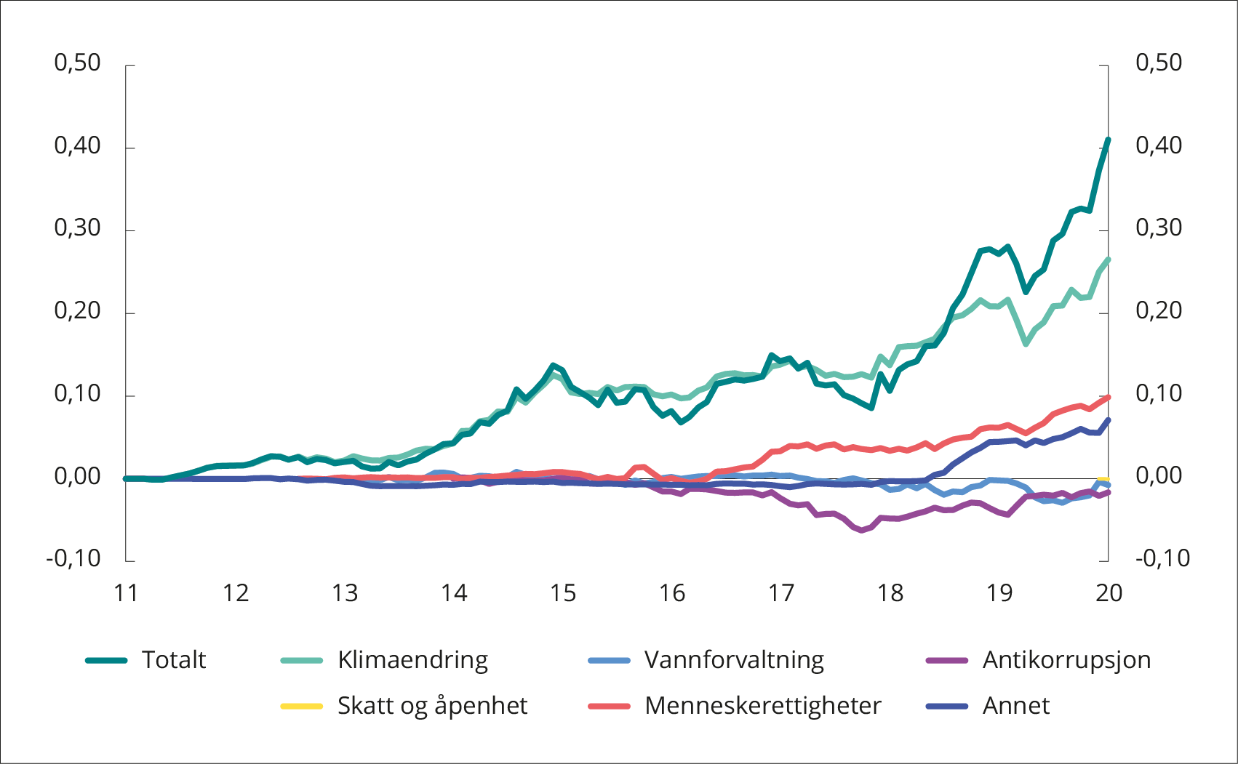
          - Meravkastning knyttet til risikobaserte nedsalg
Innvirkning av risikobaserte nedsalg på avkastningen til referanseindeksen for aksjer ift en portefølje som ikke er justert for risikobaserte nedsalg. Målt i USD. Prosentpoeng.
Kilde: Norges Bank (2021b)
Noen selskaper utelukkes av etiske hensyn. I tillegg til slike risikobaserte nedsalg, utelukker banken noen ganger selskaper basert på etiske retningslinjer fastsatt av Finansdepartementet og etter anbefaling av Etikkrådet. Etiske utelukkelser er ikke motivert av finansiell risiko, men baseres på at selskapets produksjon eller atferd bryter med grunnleggende etiske normer. To av kriteriene for utelukkelse er knyttet til klimagassutslipp hos selskapene. Det gjelder for det det første gruveselskaper eller kraftprodusenter som har betydelig produksjon eller utslipp fra kull, enten i absolutt forstand eller som relativ andel av sin virksomhet. For det andre sier kriteriene at selskaper som gjennom handlinger eller unnlatelser er ansvarlig for uakseptable utslipp av klimagasser kan utelukkes. Dette atferdsbaserte klimakriteriet har ikke ført til mange utelukkelser. Blant de spørsmålene som har vært krevende, er om man kan definere en grunnleggende norm for hva som er et etisk akseptabelt utslipp. Et annet spørsmål har vært om det er uetisk å slippe ut betraktelig mer enn bransjesnittet hvis det skjer innenfor et kvotehandelssystem. I tillegg kommer at mange selskaper som kunne kommet i søkelyset under dette kriteriet allerede er utelukket under de tidligere nevnte kullkriteriet. De etiske utelukkelsenes innvirkning på SPUs aksjeavkastning er illustrert i Figur 6.10. Totalt har SPUs referanseindeks for aksjer gitt en avkastning som er 0,01 prosent lavere på årlig basis enn en indeks som ikke er justert for etiske utelukkelser.
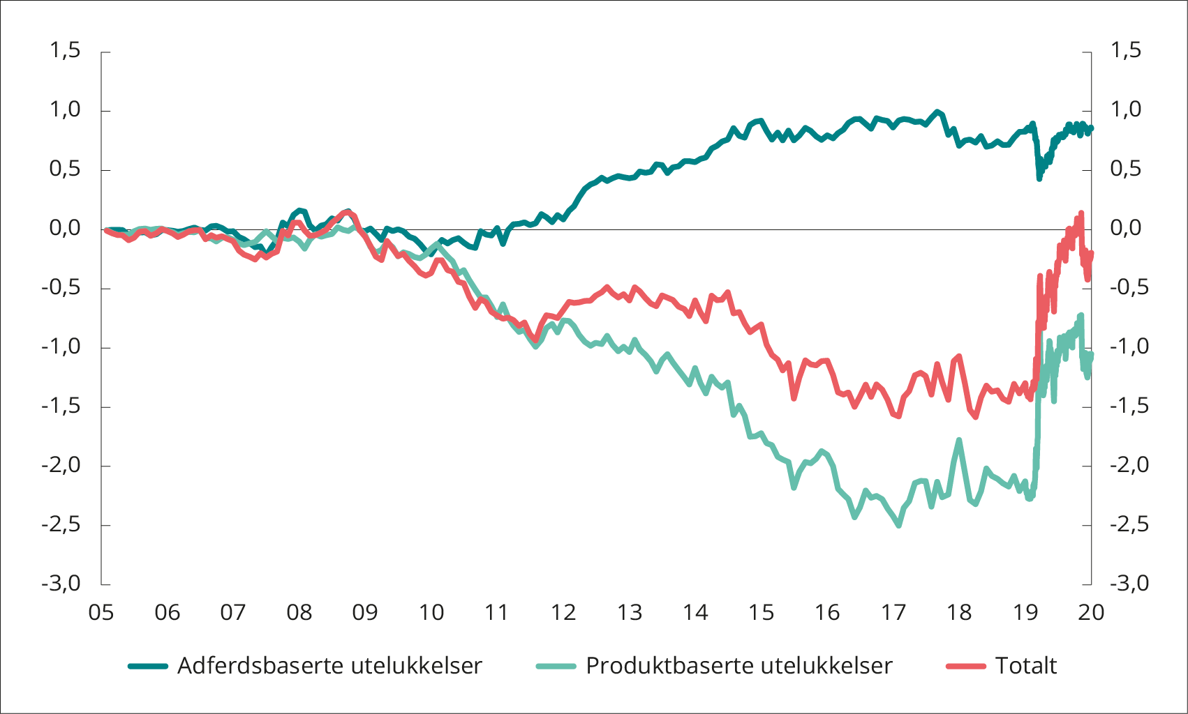
          - Meravkastning knyttet til etiske utelukkelser
Innvirkning av utelukkelser på avkastningen til referanseindeksen for aksjer ift en indeks som ikke er justert for utelukkelser. Målt i USD. Prosentpoeng.
Kilde: Norges Bank (2021b)
Vellykket eierskapsarbeid stimulerer til omstilling og reduserer behov for utelukkelser. Mandat for forvaltningen av SPU fastslår at Norges Bank skal søke å etablere en kjede av virkemidler i arbeidet med ansvarlig forvaltningsvirksomhet. Eierskapsutøvelse kan påvirke selskaper til å utvikle seg i positiv retning. Hvis eierskapsutøvelse ikke fører frem, og det fortsatt er uakseptabel risiko for at selskapet er knyttet til alvorlig miljøskade eller i uakseptabel grad fører til utslipp av klimagasser, er det aktuelt med risikobasert nedsalg, observasjon eller utelukkelse. I prinsippet kan vellykket eierskapsutøvelse redusere risikoen for at SPU eier selskaper som medvirker til brudd på grunnleggende etiske normer, og dermed redusere behovet for å utelukke selskaper av etiske hensyn.
Eierskapsarbeidet skal fremme langsiktig verdiskaping i selskapene. Norges Bank bruker sin stemmerett for å støtte effektive styrer. I dialogen med selskapene arbeider banken for bedre informasjon til markedet og støtte til bærekraftige forretningsmodeller. Med en gjennomsnittlig eierandel i verdens noterte selskaper på 1,4 prosent, en eierandel over 2 prosent i 1 278 selskaper og en eierandel over 5 prosent i 40 selskaper, er fondet verdens største enkeltaksjonær (med en og samme eier).
Eierskapsarbeidet er omfattende. Norges Bank stemmer hvert år på mer enn 11 000 aksjonærmøter og har om lag 3 000 møter med selskaper. Stemmegivningen er basert på et sett grunnleggende prinsipper, med rom for utøvelse av skjønn som avhenger av om en sak er viktig for selskapet, hvorvidt det er snakk om detaljstyring av selskapet, samt en bredere kontekst knyttet til selskapets utvikling på området. Norges Banks utøvelse av eierrettigheter i selskaper skjer først og fremst ved å velge styret og godkjenne viktige beslutninger i selskapet. Det forventes at styrene fastsetter selskapets strategi, følger opp ledelsen og står til ansvar overfor aksjonærene. Hvis Norges Bank anser at et styre ikke handler i tråd med investors langsiktige interesse, kan banken stemme mot styrekandidater eller styrets innstillinger. Et viktig element i Norges Banks påvirkning av selskaper skjer gjennom dialog, hvor banken særlig tar opp selskapsstyring, miljø og sosiale forhold som kan være relevante for fondets langsiktige avkastning. Norges Bank stiller forventninger til hvordan selskapene håndtere klimaendringer, vannforvaltning, barns rettigheter, menneskerettigheter, skatt og åpenhet, antikorrupsjon og bruk av havet.
De viktigste konklusjonene i dette kapitlet om klimarisiko og Statens pensjonsfond utland er:
- Mye klimarisiko er trolig systematisk med globale konsekvenser, som gjør at det ikke er noen steder å gjemme seg for et stort, langsiktig og bredt investert fond som SPU.
- Med sin diversifiserte investeringsstrategi fremstår SPU som relativt robust overfor moderate klimaendringer og en forutsigbar klimapolitikk. Dramatiske klimaendringer eller brå politikkskift vil imidlertid representere vesentlig større utfordringer for såvel kloden som verdens finansmarkeder og SPU. Fondet er derfor tjent med en effektiv og forutsigbar klimapolitikk globalt.
- Siden klimarisiko kan ha alvorlige konsekvenser også for SPU, er det i fondets interesse å øke robusthet og redusere risiko gjennom aktiv eierskapsutøvelse, kunnskapsbaserte investeringsvalg og å bidra til velfungerende markeder.

Anbefalinger

Innledning
De konkrete anbefalingene vi skal presentere i dette kapitlet, om klimarelaterte trusler og muligheter i forvaltningen av SPU, bygger på tre pilarer:
- Drøftingen i foregående kapitler, hvor Boks 7.1 oppsummerer de viktigste konklusjonene.
- SPUs klimarisikohåndtering i et internasjonalt perspektiv, som er beskrevet i avsnitt 7.2.
- Våre grunnleggende vurderinger, som tar utgangspunkt i at ambisjonsnivået i klimarisikohåndteringen bør heves og som er beskrevet i avsnitt 7.3.
Basert på disse generelle vurderingene, presenterer vi så våre konkrete anbefalinger, jf Figur 7.1:
- Vi foreslår et sett prinsipper for håndtering av SPUs klimarisiko (avsnitt 7.4).
- Vi foreslår at arbeidet med klimarisiko forankres i mandatet Finansdepartementet gir for forvaltningen av SPU, med et overordnet langsiktig mål om nullutslipp fra selskapene fondet har investert i (avsnitt 7.5).
- Vi tilrår en videreutvikling av Norges Banks eierskapsarbeid (avsnitt 7.6).
- Vi foreslår egne bestemmelser om måling, styring og rapportering av klimarisiko og utvikling av standarder for dette (avsnitt 7.7).
- Vi har også skissert endringer i mandatet for forvaltning av fondet som reflekterer disse anbefalingene (Boks 7.3). En sammenfatning av virkemidlene for å adressere SPUs klimarisiko er gjengitt i Boks 7.4.
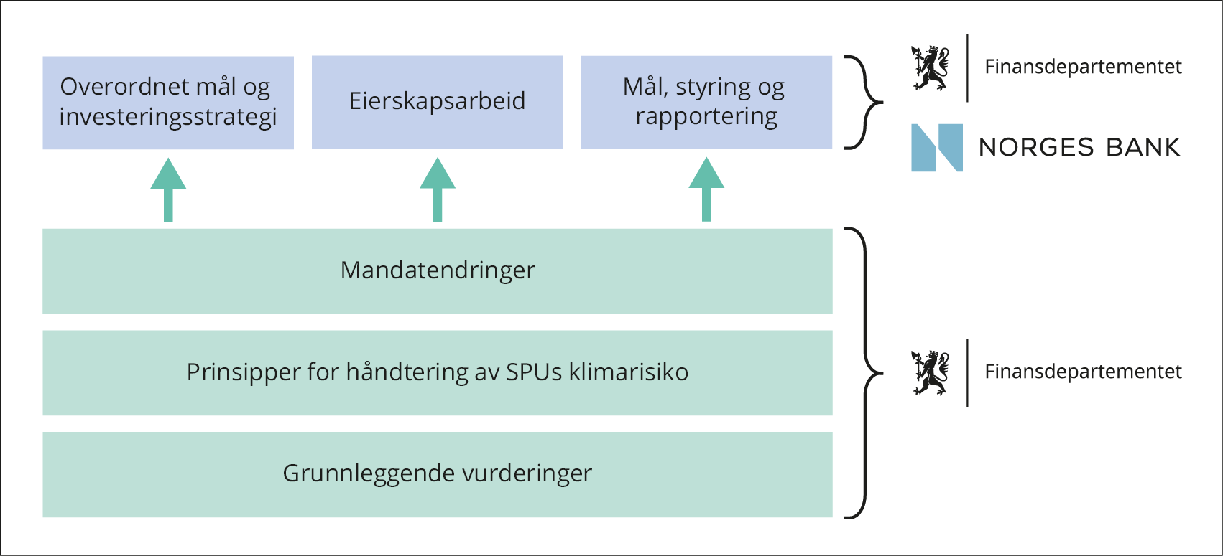
          - Våre anbefalinger
Våre anbefalinger er primært rettet mot Finansdepartementets styring av SPU, og i mindre grad mot Norges Banks operative forvaltning. Dette reflekterer at oppdraget vi fikk ber om en rapport som skal legge grunnlag for vurderinger departementet skal gjøre. Det er også her vi har identifisert størst behov for endringer. I tillegg kommer at vi har ønsket å skrive en rapport som står seg over noe tid, og det er da naturlig med fokus på overordnede retningslinjer og forvaltningsmandat som er mindre dynamiske enn den operative forvaltningen.
              - Viktige konklusjoner fra kapitlene 2–6
I kapitlene 2–6 trakk vi følgende konklusjoner:
- Fysisk klimarisiko oppstår fordi det er usikkerhet om fremtidige klimaendringer, mens overgangsrisiko oppstår fordi det er usikkerhet knyttet til fremtidig samfunnsutvikling, klimapolitikk og teknologiutvikling.
- Mye usikkerhet i mange ledd gir betydelig klimarisiko, og dramatiske utfall kan ikke utelukkes.
- Fra et klimaperspektiv kan det i prinsippet være det samme om klimatiltak kommer tidlig og gjennomføres gradvis og planmessig eller om de kommer sent og brått. Men brå endringer i klimapolitikken og kraftig virkemiddelbruk kan føre til endringer som destabiliserer finansmarkedene.
- Klimarisiko skapes når selskaper foretar investeringer som er utsatt for fysisk risiko eller overgangsrisiko.
- TCFD-rammeverket for rapportering av klimarisiko innebærer at selskaper bør stressteste sine forretningsmodeller mot rimelige scenarioer for klimapolitikken, og spesielt mot et scenario der temperaturøkningen begrenses i tråd med ambisjonene i Paris-avtalen. Slik vil selskapene måtte vise hvordan de skal kunne tjene penger dersom ambisjonene for klimapolitikken oppfylles.
- Videreutvikling av metoder og forutsetninger for slike analyser er nå en sentral utfordring for bedrifter og investorer i fellesskap.
- Klimarisiko knyttet til selskapers investeringer i underliggende prosjekter fordeles mellom selskapenes eiere gjennom finansmarkedet.
- Klimarisiko kan spille seg ut over tid i form av lite produktive investeringer, men risikoen kan også treffe finansmarkedet brått og kraftig gjennom finanskrise og økonomiske nedgangstider.
- Finansmarkedet er preget av sterk konkurranse og aktørene har insentiver til å dra nytte av ny informasjon og kunnskap. Det gjenstår mye arbeid med å forstå og måle klimarisiko på en god måte, og selskaper kan være feilpriset en periode, men det er neppe grunnlag for å anta systematisk feilprising av klimarisiko i finansmarkedet over lang tid.
- Ny innsikt og nye markedsstandarder kan gi opphav til store kapitalbevegelser, betydelige utslag i selskapers verdier, og endringer i forventet avkastning for investorer.
- Klimarisiko er annerledes enn andre problemstillinger investorer må forholde seg til, siden den utspiller seg over en veldig lang horisont, reiser grunnleggende etiske spørsmål, samt er preget av potensielt dramatiske konsekvenser og stor usikkerhet som det er vanskelig å kvantifisere.
- En viktig oppgave for investorer er å sørge for at bedriftene har underliggende prosjekter som er robuste overfor klimarelaterte trusler og drar nytte av klimarelaterte muligheter knyttet til det grønne skiftet.
- Noen investorer kan håndtere klimarisiko ved å endre sammensetning av investeringene, mens bredt diversifiserte investorer fokuserer på å utøve eierskap for å bidra til veldrevne selskaper med bedre rapportering, som gir grunnlag for velfungerende finansmarkeder med riktigere prising og effektiv allokering av kapital.
- Mye klimarisiko er trolig systematisk med globale konsekvenser, som gjør at det ikke er noen steder å gjemme seg for et stort, langsiktig og bredt investert fond som SPU.
- Med sin diversifiserte investeringsstrategi fremstår SPU som relativt robust overfor moderate klimaendringer og en forutsigbar klimapolitikk. Dramatiske klimaendringer eller brå politikkskift vil imidlertid representere vesentlig større utfordringer for såvel kloden som verdens finansmarkeder og SPU. Fondet er derfor tjent med en effektiv og forutsigbar klimapolitikk globalt.
- Siden klimarisiko kan ha alvorlige konsekvenser også for SPU, er det i fondets interesse å øke robusthet og redusere risiko gjennom aktiv eierskapsutøvelse, kunnskapsbaserte investeringsvalg og å bidra til velfungerende markeder.

SPUs klimarisikohåndtering i et internasjonalt perspektiv
SPUs arbeid med klimarisiko bør videreutvikles. SPUs rammeverk og forvaltning har gitt inspirasjon til og virket normdannende overfor investorer i inn- og utland i flere år. Når det gjelder arbeid med klimarisiko, er det imidlertid vårt inntrykk at det er andre investorer og initiativer som det ofte refereres til når man i dag søker inspirasjon om hva som representerer internasjonal beste praksis. Det skal samtidig sies at investorers arbeid med klimarisiko er et område i rask utvikling, og det er ennå ikke enighet om hvilke konkrete forventninger man bør stille til en ansvarlig investor på dette området.
Beste praksis klimarisikohåndtering er ikke entydig. Det er ulike innfallsvinkler man kan bruke for å kartlegge hvor Finansdepartementets og Norges Banks arbeid med klimarisiko står i forhold til andre investorer det er relevant å sammenlikne seg med. I avsnitt 5.6 omtalte vi noen sentrale investorinitiativer relatert til arbeid med klimarisiko. PRI har utarbeidet eksempler på beste praksis klimarisikohåndtering knyttet til TCFDs rammeverk for klimarisikorapportering innen kategoriene styring, strategi, risikostyring og rapportering (jf Boks 5.2). Et annet alternativ, som danner utgangspunkt for noen nærmere kommentarer nedenfor, er de seks kategoriene som ble brukt i Figur 5.2 fra Financial Sector Science-Based Targets Guidance (2020):
- Overordnet støtte til å agere: Norges Bank var tidlig ute med å adressere klimaspørsmål i forvaltningen sammenliknet med andre investorer, men arbeid med klimarisiko er ikke eksplisitt forankret i SPU-mandatet.
- Måling av klimagassutslipp: Norges Bank har analysert karbonavtrykket til selskapene i porteføljen siden 2015, og har i årsrapporten om ansvarlig forvaltning redegjort for ulike sider ved karboneksponeringen til SPU.
- Scenarioanalyser: Norges Bank er opptatt av at selskapene fondet er investert i rapporterer om scenarioanalyser i tråd med TCFD-rammeverket. Banken har ikke selv rapportert jevnlig ennå om scenarioanalyser som belyser klimarisiko i porteføljen, men arbeider med å utvikle dette.
- Konkrete mål for porteføljen: Det er ikke etablert konkrete målsettinger for porteføljens utvikling av f.eks klimagassutslipp eller utslippsintensitet. Eventuell etablering av slike mål bør være forankret i retningslinjer fra fondets eier.
- Eierskapsutøvelse: Inntrykket er at Norges Bank har stor oppmerksomhet om en effektiv eierskapsutøvelse for å ivareta sine interesser som en ansvarlig forvalter. Banken har i praksis vært tilbakeholden med å ha et formalisert eierskapssamarbeid med andre investorer.
- Relevant rapportering: Norges Bank gir, i tråd med forvaltningsmandatets krav, utfyllende rapportering om ulike sider ved SPUs eksponering. Eventuell etablering av mål for porteføljens klimarisiko vil ha konsekvenser for krav til bankens rapportering.

Grunnleggende vurderinger
Basert på drøftingene i denne rapporten har vi lagt følgende til grunn:
- Klimarisiko er en relevant og potensielt vesentlig risiko for fondet, og dette bør reflekteres i forvaltningen.
- Finansdepartementets og Norges Banks rammeverk og prosess for å analysere og håndtere SPUs klimarisiko bør videreutvikles og ha som ambisjon å være verdensledende.
- Feilprising av klimagassutslipp gjør at det er bygget opp et økonomisk system som utfordrer planetens tålegrenser. At det er for mye karbonrisiko i det finansielle systemet forhindrer imidlertid ikke at markedet kan fordele karbonrisikoen på en effektiv måte til de som har best evne til å bære den.
- Det kan være feilprising av enkeltaktiva på kort sikt, men det er ikke grunnlag for å tro at klimarisikoen vil være systematisk feilpriset i finansmarkedet over den lange tidshorisonten som ligger til grunn for fastsettelse av referanseindeksen. Investeringsstrategien for fondet bygger på at finansmarkedene er preget av sterk konkurranse, og at risikospredning gjør fondet robust.
- Prinsippet om en bredest mulig spredning av investeringene i referanseindeksen bør derfor ligge fast, samtidig som det er en åpning for å utelukke visse selskaper ut fra en etisk begrunnelse for å sikre fondets legitimitet.
- Fondet er stort og investeringene er spredt over svært mange selskaper i ulike bransjer over hele verden. Da vil den generelle utviklingen i verdensøkonomien være den viktigste driveren for fondets avkastning over tid. Klimarisiko kan treffe alle sektorer i økonomien på ulike måter, og et stort fond som er bredt investert har ingen steder å gjemme seg.
- Fondet er dermed tjent med, og bør med utgangspunkt i sitt mandat bidra til, at målene i Paris-avtalen nås, og at overgangen til et nullutslippssamfunn skjer på en ordnet måte. Norge har støttet opp om internasjonale klimamål, og forvaltningen av SPU bør være konsistent med Paris-avtalens forpliktelser. En ambisiøs og vellykket klimapolitikk internasjonalt reduserer den fysiske klimarisikoen for fondet. En forutsigbar klimapolitikk og en ordnet, gradvis dekarbonisering av det økonomiske systemet gir mindre risiko for plutselige verdiendringer på fondets investeringer og finansiell ustabilitet.
- Fondet er en finansiell investor, med mandat til å gi høyeste mulig avkastning innenfor de rammene Finansdepartementet som eier har trukket opp. Tiltak for bedre håndtering av klimarisiko bør være forankret i denne rollen.
- Samtidig er det bred enighet om at fondet skal være en ansvarlig investor. Det er i fondets langsiktige interesse at klimarisiko håndteres på en god måte i finansmarkedene, slik at denne risikoen ikke bidrar til å undergrave den verdiskapingen som over tid er grunnlag for fondets avkastning. En ansvarlig investor bør bidra aktivt til eierskapsutøvelse, til utvikling og deling av innsikt, og til etablering av gode standarder for identifikasjon, styring og rapportering av klimarisiko. Gode standarder globalt vil også over tid bedre funksjonsmåten til finansmarkedene og tjene fondets finansielle interesser.
- Gitt fondets rolle og innretning tilsier dette at eierskapsutøvelse vil måtte stå sentralt i arbeidet for å håndtere klimarisiko. Det er slik man best kan sørge for at bedriftene har underliggende prosjekter som er robuste overfor klimarelaterte trusler og drar nytte av klimarelaterte muligheter knyttet til det grønne skiftet. Gjennom eierskapsutøvelse kan man også bidra til å styrke finansmarkedets generelle evne til å prise klimarisiko og kanalisere kapital til lønnsomme prosjekter i omstillingen til et lavutslippssamfunn.
- Fondets rolle som ansvarlig investor bidrar også til å styrke fondets legitimitet. Fondet spiller en svært viktig rolle i den økonomiske politikken og representerer det norske folks felles sparepenger. Det er derfor nødvendig med en stor grad av åpenhet rundt arbeidet med klimarisiko, og kravene til rapportering om slik risiko må reflektere dette.
- Et grunnleggende hensyn i forvaltningen av fondet er å ha en klar ansvarsdeling mellom Finansdepartementet som eier på vegne av fellesskapet og Norges Bank som forvalter. Bankens arbeid må være tydelig forankret i finansielle mål, slik at den kan holdes ansvarlig for oppnådde resultater. Samtidig må Finansdepartementet som eier sette rammer for bankens forvaltning, og krav og mål for arbeidet med ansvarlig forvaltning.
- Fondet bør ikke gjennomføre investeringer i selskaper som ikke er forankret i fondets finansielle formål. Det kan være gode begrunnelser for at staten ønsker å stimulere til for eksempel teknologiutvikling eller utbygging av ny fornybar energi i utviklingsland, og ta høyere risiko enn det som gjelder for SPU, men dette gjøres i så fall best gjennom institusjoner som Nysnø og Norfund. Å holde fast ved SPUs finansielle formål gir også grunnlag for at SPUs rammeverk og forvaltning kan fortsette å gi inspirasjon til og virke normdannende overfor andre investorer i inn- og utland.

Prinsipper for håndtering av SPUs klimarisiko
Vi foreslår et sett prinsipper for håndtering av klimarisiko for SPU. Klimarisikoutvalget (NOU 2018: 17) foreslo et sett generelle prinsipper for håndtering av klimarisiko for privat og offentlig sektor i Norge, jf omtale i kapittel 3. Slike prinsipper kan etablere noen viktige gjerdestolper som kan stå seg over tid og sikre at den løpende politikken er forankret i et felles utgangspunkt. I Boks 7.2 har vi derfor tilpasset og spisset utvalgets generelle prinsipper til et sett prinsipper om hvordan man bør tenke rundt håndtering av SPUs klimarisiko.
              - Prinsipper for håndtering av klimarisiko for SPU
 | Klimarisikoutvalgets prinsipper for håndtering av klimarisiko for Norge | Våre prinsipper for håndtering av klimarisiko for SPU
Bredde | Bruk en helhetlig prosess i analyser av trusler, muligheter og risikofaktorer | Det bør være en bred vurdering av klimarelaterte trusler og muligheter knyttet til SPU
Rammeverk | Se klimarisiko i sammenheng med andre risikoer og risikorammeverk | Se SPUs klimarisiko i sammenheng med annen finansiell risiko, forankret i investeringsmandat og retningslinjer
Appetitt | Ønsket risikonivå må bygge på en bred vurdering av nytte, kostnader og tåleevne | Ønsket klimarisiko og finansiell risiko for SPU bør bygge på forventet avkastning og SPUs risikobærende evne
Robusthet | Legg vekt på robusthet i tråd med forsiktighets- og føre-var-prinsippene | Legg vekt på politisk forankring av prinsipper for forvaltningen, herunder betydningen av en diversifisert portefølje, god selskapsrapportering, scenarioanalyser og stresstesting
Insentiver | Klare sammenhenger bør etableres mellom beslutninger og konsekvenser | Mandatet bør angi klar ansvarsdeling mellom FIN og Norges Bank, samt insentiver for banken til å integrere klimarisiko i en forvaltning rettet mot høyest mulig avkastning til en akseptabel risiko
Standardisering | Risikovurderinger bør utføres mest mulig likt på tvers av ulike områder | Vurdering og rapportering av klimarisiko bør harmoniseres og integreres med finansiell risiko, men tilpasset klimarisikoens særtrekk
Kommunikasjon | Risikohåndteringen bør bygge på samarbeid, informasjonsdeling og åpenhet | SPU bør samarbeide med andre investorer i eierskapsutøvelsen, samt dele informasjon og kunnskap med offentligheten

Overordnet mål og investeringsstrategi
Klimarisiko vil utspille seg over lang tid og kan potensielt ha stor betydning for fondet. Selv om verden lykkes i klimapolitikken, vil overgangen til et nullutslippssamfunn ta lang tid, og klimaet vil fortsette å endre seg i flere tiår fremover. Selv om Norges Bank har vært tidlig ute med å adressere klimaspørsmål i forvaltningen sammenliknet med andre investorer, og fortsatt legger mye arbeid i dette, bør håndteringen av en slik langsiktig risiko prinsipielt være forankret i retningslinjer fra fondets eier slik at forvalter opptrer ansvarlig i tråd med eiers preferanser.
Derfor bør overordnede retningslinjer for arbeidet med klimarisiko være en del av mandatet for forvaltningen. Departementet bør som eier av fondet sette ambisjonsnivå for analyse og håndtering av klimarisiko, signalisere relevante prioriteringer i overordnede satsingsområder og virkemidler, samt fastsette rapporteringskrav som setter eieren i stand til å vurdere omfang og utvikling av klimarisiko over tid. Klimarisiko i finansmarkedene er et fagfelt i sterk utvikling og beste praksis internasjonalt for å håndtere slik risiko endrer seg raskt. Derfor bør mandatet fra eier være overordnet og prinsippbasert, uten å detaljstyre praksis som uansett vil måtte videreutvikles etter hvert som kunnskapsgrunnlaget styrkes. Vi mener samtidig at mandatet bør legge grunnlag for et høyt ambisjonsnivå i klimarisikohåndteringen.
En rekke investorer har nå satt et langsiktig mål om en klimanøytral portefølje. Vi har beskrevet slike mål i kapittel 5, bl.a. knyttet til arbeidet til den såkalte Net-Zero Asset Owner Alliance. Alliansen har forpliktet seg til å arbeide for netto null utslipp av klimagasser fra selskapene de har investert i innen 2050, i tråd med 1,5-gradersmålet i Paris-avtalen. Investorene forplikter seg også til regelmessig rapportering og bruk av måltall som revideres hvert 5. år i samsvar med oppdateringsmekanismen for avtalen. De understreker samtidig at målet skal nås gjennom å bidra til dekarbonisering av økonomien, ikke gjennom å overføre eierskap i selskaper som slipper ut klimagasser til andre investorer gjennom nedsalg av eiendeler, og peker særlig på eierskapsutøvelse som virkemiddel for å oppnå dette.
Etter en samlet vurdering tilrår vi at et slikt mål også settes for den ansvarlige forvaltningen i Norges Bank. Et slikt langsiktig mål om å arbeide for netto null utslipp av klimagasser i porteføljeselskapene innen 2050, med mellomliggende måltall som oppdateres regelmessig, kan bidra til å synliggjøre at det er konsistens mellom retningslinjene for forvaltning av fondet og ambisjonene i Paris-avtalen som Norge har sluttet seg til. Samtidig vil målet utgjøre et naturlig referansepunkt for vurderinger av utslipp fra selskapene fondet har investert i. Ved at målet for fondet er samordnet med andre ledende investorer internasjonalt, legges det til rette for felles utvikling og standardisering av fremoverskuende indikatorer for utslipp, jf nærmere omtale i avsnitt 7.7 nedenfor. Som utdypet nedenfor er et slikt mål ikke ment å legge føringer på sammensetningen av referanseindeksen fastsatt av Finansdepartementet, men er tenkt å styrke klimarisikohåndteringen i Norges Banks forvaltning generelt og eierstyring spesielt.
Vi har skissert hvordan et slikt mål kunne innarbeides i mandatet for forvaltning av fondet. I Boks 7.3 har vi omtalt et mulig tillegg til § 1-3 i mandatet, med henvisning til et langsiktig mål om nullutslipp av klimagasser fra selskapene i fondets investeringsportefølje, i tråd med internasjonale klimaavtaler som Norge har sluttet seg til. Utformingen er valgt for å kunne ligge fast også dersom det skulle komme andre avtaler på klimaområdet som erstatter eller utfyller Paris-avtalen, men vil for praktiske formål innebære at et mål om nullutslipp innen 2050 blir et langsiktig anker for fondets arbeid med klima.
Et langsiktig mål om nullutslipp må suppleres med regelmessig rapportering. Det er naturlig at rapporteringen er fremoverskuende og knyttet til måltall som gir indikasjoner på utslippsutvikling i selskapene fondet har investert i relativt til utslippsbaner som er forenelige med det langsiktige målet. Vi diskuterer dette nærmere i avsnitt 7.7 nedenfor.
Vi foreslår i tillegg en generell bestemmelse om at bankens bruk av virkemidler innen ansvarlige investeringer skal støtte opp om målene for fondet. I Boks 7.3 har vi skissert hvordan en slik bestemmelse kunne utformes. Det er i retningslinjene i dag ikke en eksplisitt bestemmelse som knytter bankens arbeid med ansvarlige investeringer til fondets formål og overordnede rammer, slik disse fremkommer i § 1 i mandatet. Den nye bestemmelsen vil tydeliggjøre sammenhengen mellom ansvarlig investeringspraksis og de overordnede målene, inkludert den foreslåtte nye bestemmelsen om nullutslipp.
Et langsiktig mål om nullutslipp fra selskapene fondet har investert i tilsier ikke i seg selv endringer i referanseindeksen for fondet. Strategien for fondet bygger på at investeringer som er mest mulig spredt på ulike selskaper og bransjer er det som gir størst robusthet og det beste bytteforholdet mellom avkastning og risiko i fondet samlet sett. Klimarisiko endrer ikke på dette. Vi må fortsatt legge til grunn at markeder med sterk konkurranse ikke vil feilprise risiko på en systematisk måte over den lange tidshorisonten som er relevant for fastsettelse at SPUs referanseindeks. Dette tilsier at hovedtrekkene i dagens investeringsstrategi bør ligge fast. Risikospredning og robusthet er viktig i møte med risiko vi i liten grad kan styre.
Norges Bank har en sammenhengende kjede med virkemidler for å adressere klimarisiko. Det sentrale virkemiddelet for å håndtere SPUs klimarisiko er eierskapsutøvelse, siden denne er rettet direkte mot kilden til fondets klimarisiko. I tillegg kan Norges Bank velge en annen sammensetning av porteføljen enn det som følger av referanseindeksen. Om eierskapsutøvelse etter hvert viser seg ikke å føre frem, og vurderingen er at et selskapet ikke har en overbevisende omstillingsstrategi og investerer i dårlige prosjekter fremfor å betale ut utbytte, kan banken selge seg ned. Hvis det er uakseptabel risiko for at selskapet er knyttet til alvorlig miljøskade eller i uakseptabel grad fører til utslipp av klimagasser, er det aktuelt med observasjon eller utelukkelse basert på tilrådning fra Etikkrådet. En sammenfatning av virkemidlene for å adressere SPUs klimarisiko er gjengitt i Boks 7.4.
Et visst rom for aktiv forvaltning er en del av rammeverket for fondet. Dette innebærer at Norges Bank har frihet til å avvike fra den referanseindeksen Finansdepartementet har satt, innenfor rammer satt i mandatet, for å oppfylle målsettingen om å oppnå høyest mulig avkastning etter kostnader. Dersom Norges Bank mener markedet undervurderer eller overvurderer klimarelaterte trusler eller klimarelaterte muligheter, er det derfor rom for banken å dra nytte av slike investeringsmuligheter. Finansdepartementet har samtidig lagt opp til at rammene for den aktive forvaltningen vurderes hvert fjerde år i forbindelse med at resultatene og strategiene vurderes av uavhengige eksterne eksperter.
Investeringer i miljømandater trekker på rammen for aktiv forvaltning. Å ha et særskilt fokus på utvalgte temaer som miljø i forvaltningen kan ha en læringseffekt for forvaltningsorganisasjonen som gir positive effekter på fondets avkastning og risiko over tid. Samtidig kan det skape uklare ansvarsforhold at eier i mandatet legger føringer på hvordan forvalteren skal avvike fra referanseindeksen, og det kan være vanskelig å tolke om mandatets intervall på 30–120 mrd kroner skal anses som en risikoramme forvalter skal holde seg innenfor. Det fremstår også litt uklart hvilken effekt en slik regulering av miljømandatene har, siden børsnoterte aksjer i selskaper som ligger i miljøporteføljen eies også av andre porteføljer i SPU. Finansdepartementet bør vurdere en annen løsning for å regulere miljømandatene og bedre synliggjøre miljø- og bærekraftsrelaterte investeringer i hele fondet. Et mulig alternativ kan være å erstatte det nevnte intervallet med å innføre et rapporteringskrav som gjelder hele SPU for investeringer innen spesielle kategorier, og eventuelt sette måltall for utviklingen om det vurderes som ønskelig. Dersom det etableres et mer ambisiøst opplegg for klimarisikohåndtering og -rapportering som gjennomsyrer hele fondet kan det være naturlig å vurdere om det fortsatt er behov for et avgrenset miljømandat.
Norges Bank vurderer bærekraften i forretningsmodeller som del av sine aktive investeringsbeslutninger. I den siste strategiplanen for forvaltningen og Norges Banks brev til Finansdepartementet 2.7.21 fremgår det at banken blant annet vil søke å oppnå meravkastning over tid gjennom å redusere investeringer i selskaper som vurderes å ha en lite bærekraftig forretningsmodell. I konkurransepregede og velfungerende markeder vil det gjennomgående være slik at prisen på et verdipapir reflekterer forventninger om hvor bærekraftig en forretningsmodell er. Aktiv forvaltning basert på bærekraftsvurderinger er slik sett ikke vesensforskjellig fra andre aktive forvaltningsstrategier som søker å utnytte det som oppfattes som feilprising. Men i den grad det legges opp til å foreta denne type vurderinger i forvaltningen, er det naturlig at de gjøres av forvalter på selskapsnivå som del av den aktive forvaltningen, og ikke at eier av fondet skal ha en oppfatning om hvorvidt spesifikke selskaper eller sektorer er feilpriset.
Rammen for aktiv forvaltning må vurderes på et bredt grunnlag. Vi har foreslått en utvidelse av mandatet § 6-1 (2) knyttet til rapportering om hvilke strategier banken har for forvaltningen, slik at det også eksplisitt rapporteres om i hvilken grad banken i forvaltningen søker å ta hensyn til klimarelaterte trusler og muligheter. Over tid vil dette gi bedre innsikt i hvor vesentlige klimarelaterte vurderinger er for de aktive forvaltningsstrategiene. Dersom Norges Bank kan demonstrere at klimarisiko er et viktig element i forvaltningen, legger vi til grunn at slik informasjon tas med i Finansdepartementets regelmessige vurderinger av hva som er en egnet ramme for en ansvarlig aktiv forvaltning. Men vurderinger av rammen for den aktive forvaltningen må være basert på en bredere vurdering av kostnader, oppnådde resultater og syn på markedenes virkemåte.
Et viktig utgangspunkt for arbeid med klimarisiko er at verdens samlede klimautslipp er for høye. Som vi har beskrevet i kapittel 4, skyldes dette at prisen på klimautslipp for den enkelte virksomhet er alt for lave sammenliknet med de kostnadene utslippene påfører samfunnet. Det fører til for høye utslipp, og dermed fysisk risiko. Samtidig oppstår det overgangsrisiko når utslippene skal reduseres og bringes innenfor planetens tålegrenser.
Dette underliggende problemet kan ikke løses ved å skyve risikoen over på andre investorer. Selv om én investor kvitter seg meg risiko, vil risikoen fortsatt være i det finansielle systemet. For en stor, langsiktig og bredt investert investor vil den fortsatt kunne treffe oss. Dårlig håndtert risiko i porteføljeselskapene kan smitte over på lavere økonomisk vekst, og dermed lavere avkastning på fondet over tid.
Og det er uansett ikke åpenbart i hvilken sektor klimarisikoen er høyest, dersom man skulle forsøke å endre porteføljens sammensetning. Risikoen ved en investering kan ikke ses løsrevet fra hvordan investeringen er priset. Det at en bestemt sektor kan påvirkes mer direkte av for eksempel klimapolitiske tiltak gjør ikke i seg selv at risikonivået er høyest der. Når det er åpenbart at en sektor som oljesektoren vil kunne påvirkes av klimarisiko, er det også rimelig å anta at dette er reflektert i prisen på eiendeler i den sektoren. Andre sektorer kan være påvirket av klimarisiko på mer indirekte måter – for eksempel finanssektoren. Det kan være mer utfordrende for markedene å prise denne risikoen når den ikke er like synlig.
Klimarisiko er dessuten bare én av mange typer risiko fondet er utsatt for. Salg av eiendeler for å redusere klimarisiko fører til et behov for å investere frigjorte midler i andre selskaper. Disse investeringene kan være utsatt for andre typer risiko som kan være vel så vanskelige å håndtere som klimarelatert risiko.
Denne problemstillingen blir ekstra tydelig hvis vi utvider perspektivet til å se på statens formue i en bredere sammenheng. For eksempel er en stor del av fondet plassert i finansselskaper (som omtalt i kapittel 6), og dette er en sektor som er utsatt for risiko knyttet til finanskriser som staten uansett er svært utsatt for. Vi vet at finanskriser alltid henger sammen med kriser i realøkonomien, som igjen har store konsekvenser for statsfinansene.
Konsekvensene av en slik sektorbasert tilnærming ville være lite heldige for fondets avkastning. Om prisen på en eiendel er lavere fordi det oppfattes at den systematiske risikoen er høy, er motstykket at forventet avkastning er høyere. Klimarelatert risiko er ikke annerledes enn annen risiko i finansmarkedet i så måte. Utelukkelse av bestemte sektorer på grunn av oppfatninger om sektorspesifikk klimarelatert risiko er et svært lite treffsikkert virkemiddel for risikostyring og fører til dårligere risikospredning. En bredest mulig spredning av fondets investeringer har vært en grunnpillar i alle år. Den bør stå fast.
Finansdepartementets strategi for klimarisikohåndtering bør oppdateres jevnlig. Kunnskap om klimarisikohåndtering er et område i rask utvikling, som tilsier at man bør være innstilt på å justere kurs over tid. Videre anbefalte vi ovenfor at nullutslipp innen 2050 blir et langsiktig anker for fondets arbeid med klima, koblet med regelmessig rapportering og bruk av måltall som revideres hvert 5. år i samsvar med oppdateringsmekanismen for Paris-avtalen, som også gjør det naturlig at fondets strategi for klimarisikohåndtering vurderes med jevne mellomrom.

Eierskapsarbeid
Eierskapsutøvelse vil være det sentrale virkemiddelet for å håndtere klimarisiko. Som beskrevet ovenfor er dette et virkemiddel som er rettet direkte mot kilden til klimarisiko i fondet. Gjennom målrettet og effektiv eierskapsutøvelse kan fondet bidra til å forstå og påvirke robustheten til forretningsmodellene til selskapene fondet har investert i. Bedre rapportering om klimarisiko fra selskapene vil gjøre finansmarkedene mer velfungerende, ved at informasjon om denne risikoen blir lettere tilgjengelig og dermed kan danne grunnlag for riktigere prising. Med mer robuste forretningsmodeller og riktigere prising av risiko vil overgangsrisiko i det finansielle systemet gradvis reduseres.
Med en ny overordnet bestemmelse som foreslått, vil også eierskapsutøvelsen bli tydeligere forankret i et langsiktig mål om nullutslipp. En utslippsutvikling i tråd med Paris-avtalen bør være referansepunktet for fondets eierskapsarbeid og for dialogen med selskapene fondet har investert i. Fondet bør kreve at selskapene de har investert i stresstester forretningsmodellene sine mot ulike scenarioer for klimapolitikk, inkludert et scenario der målene i Paris-avtalen nås, i tråd med TCFD-rammeverket. På denne måten vil man lettere synliggjøre avvik fra utslippsbaner som er konsistente med klimamålene, og få tallfestet mulige økonomiske konsekvenser av dette. Dette gir i sin tur bedre grunnlag for målrettet eierskapsutøvelse.
Det er en risiko for at eierskapsutøvelse blir for lavt prioritert av investorer samlet sett. Det skyldes blant annet at dette er et område der man har et gratispassasjerproblem; de investorene som driver eierskapsutøvelse tar kostnadene ved det, mens gevinstene deles med alle aksjonærene. Det samme gjelder aktiviteter som er rettet mot mer velfungerende markeder mer generelt, som for eksempel utvikling av rapporteringsstandarder og analysemetodikk. På klimaområdet er det for eksempel behov for videreutvikling på selskapsnivå av metodikk knyttet til stresstester og rapportering av utslippsbaner mot relevante referansescenarioer.
Investorer søker å bøte på dette problemet gjennom tettere samarbeid. Et aktuelt eksempel på klimaområdet er initiativet Climate Action 100+, som er nærmere omtalt i avsnitt 5.6. Gjennom samarbeid reduseres kostnadene for hver enkelt investor ved å drive eierskapsutøvelse, og koordinering av prioriteringer der noen få investorer driver eierskapsutøvelse mot ulike selskaper på vegne av hele gruppen har også vist seg å gi større gjennomslag. Dette initiativet har ført til vesentlige forbedringer i selskapenes rapportering av klimarisiko, og mer forpliktende planer om utslippsreduksjoner. Et annet eksempel er arbeid knyttet til TCFD, der mange investorer er involvert i arbeidet med å videreutvikle rammeverket for klimarisikorapportering.
Dette bør også være et prioritert område for fondet. Fondet er svært langsiktig og bredt investert, og har en sterk egeninteresse i at investorer samlet sett ikke underprioriterer dette arbeidet. Fondet er blant verdens største aksjonærer – det forplikter. Vi har derfor foreslått at dette arbeidet forankres særskilt i mandatet for fondet, jf Boks 7.3.
Fondet har i praksis hatt en noe restriktiv holdning til formalisert samarbeid med andre investorer om eierskapsutøvelse. Alle investorer står overfor en avveining i spørsmål om samarbeid. På den ene siden kan samarbeid gi større gjennomslag og utnyttelse av stordriftsfordeler, på den annen side krever det innsats å koordinere synspunkter og prioriteringer i en større gruppe. Fondet er stort, og har kunnet legge til grunn at direkte gevinster av investorsamarbeid i form av lettere tilgang til styrene i selskapene man har investert i og større gjennomslag for synspunkter sannsynligvis er mindre enn de vil være for mindre fond. Men selv om fondet er blant verdens største aksjonærer, er ikke eierandelene i hvert selskap generelt store nok til å påvirke selskapers adferd om ikke andre investorer støtter opp under samme sak.
Utviklingen i slike samarbeidsformer kan gi grunn til å revurdere dette. Organisert investorsamarbeid, som for eksempel Climate Action 100+ omtalt ovenfor, endrer også normene for investorers opptreden. Det kan ha en verdi i seg selv å understøtte en utvikling i retning av mer organisert samarbeid mellom investorer, med mer samarbeid om utvikling av normer og standarder for rapportering. Fondet er stort og har lenge hatt en tydelig stemme i bærekraftspørsmål. Det er derfor svært mange ulike investorinitiativer som ønsker fondet som deltaker, og det vil i praksis være nødvendig å prioritere deltakelse i et utvalg av dem. Beslutninger om dette bør tilligge forvalter, men det er rimelig at rapporteringen om eierskapsarbeidet også gjør rede for hvilke prinsipper og vurderinger som ligger til grunn ved beslutninger om deltakelse i slike initiativer.
Det har vært en gradvis utvikling i hvilke temaer som tas opp i eierskapsarbeid internasjonalt. Innen klima har det vært naturlig for investorer å begynne med å ta opp temaer knyttet til utslipp fra de mest utslippsintensive næringene, og hvilke strategier selskaper i disse næringene har for å tilpasse sine forretningsmodeller til et nullutslippssamfunn. Etter hvert har også andre problemstillinger kommet høyere på dagsorden. Det gjelder blant annet spørsmål knyttet til biologisk mangfold, som er nært knyttet til klimaspørsmål, som omtalt i kapittel 2.
Det er også utvikling i hvilke temaer knyttet til klima fondet engasjerer seg i. Fondet innledet for eksempel i 2020 dialog med 16 banker om hvordan de håndterer klimarisiko i sine utlåns- og finansieringsporteføljer. Klimarisiko i finansnæringen vil måtte være et sentralt område for eierskapsutøvelse for investorer fremover av flere grunner. Vi har tidligere pekt på at mye klimarisiko i markedene etter hvert vil kunne avleire seg i det finansielle systemet. Som påpekt i kapittel 6, utgjør finanssektoren en stor del av fondets samlede investeringer, og god håndtering av klimarisiko i denne sektoren har i seg selv stor betydning for fondets samlede klimarisiko. Men god håndtering av klimarisiko har også betydning utover dette; det finansielle systemet spiller en nøkkelrolle når det gjelder å kanalisere kapital til investeringer. En god forståelse av klimarisiko i finansinstitusjonene som grunnlag for utlåns- og finansieringsbeslutninger reduserer derfor risiko for at kapital låses inne i uproduktive prosjekter, og kan på sikt gi mindre risiko for finansiell ustabilitet. Hvis sannsynligheten for svært negative utfall minker, gir det også over tid grunnlag for høyere avkastning for finansmarkedene og fondet.
Eierskapsutøvelse som prioriterer kapitaldisiplin kan finansiere nye muligheter og sikre en lønnsom omstilling. Fondet kan i tråd med TCFD-rammeverket stille krav til styre og ledelse om at et selskap har en forretningsmodell og strategi som er egnet til å generere lønnsomhet i et lavutslippssamfunn. For selskaper som har en svak plattform til å utvikle lønnsomme prosjekter kan kapitaltilgangen reduseres, for eksempel gjennom større utbyttebetalinger, slik at investorer isteden kan finansiere selskaper med bedre utsikter til å utvikle lovende prosjekter med bedre lønnsomhet over tid.
Fondet er selv nærmest, og dermed best egnet, til å vurdere hvilke områder som bør prioriteres i det løpende eierskapsarbeidet. Prioriteringene må baseres på blant annet vesentlighet for fondets finansielle avkastning og en vurdering av muligheten for å få gjennomslag. I den grad fondet samarbeider mer med andre investorer, jf omtale ovenfor, vil prioriteringene i noen grad måtte tilpasses også andre investorers ønsker og behov. Det er også et viktig hensyn at prioriteringene kan ligge fast over noe tid, ettersom eierskapsarbeidet ofte krever et langsiktig engasjement for å lykkes.
Det er samtidig rimelig at hovedprioriteringene i eierskapsarbeidet er forankret med fondets oppdragsgiver. I dag forankres prioriteringene ved at de rapporteres av Norges Bank og beskrives i Finansdepartementets årlige melding til Stortinget om forvaltning av fondet. Det gir mulighet til å gi overordnede føringer for prioriteringer og representerer en rimelig balanse mellom forankring hos oppdragsgiver og delegering til forvalter.
Eierskapsarbeidet bør evalueres jevnlig. Finansdepartementet får i dag utført en bred gjennomgang av bankens aktive forvaltning regelmessig ved bruk av ekstern, uavhengig ekspertise i tillegg til bankens egne vurderinger. Det er naturlig at en tilsvarende ordning etableres for eierskapsarbeidet. Dette arbeidet utgjør kjernen av den ansvarlige investeringsvirksomheten, og det er eieren av fondet som gjennom dekning av fondets forvaltningskostnader betaler for det. Jevnlig evaluering vil sikre at arbeidet holder høy internasjonal standard, gi innspill til mulig videreutvikling av praksis og gi et grunnlag for å vurdere om resultatene står i rimelig samsvar med ressursinnsatsen.

Måling, styring og rapportering
Stresstesting av porteføljen mot klimarisiko vil øke forståelsen av denne risikoen. Vi foreslår at Norges Bank bes om jevnlig å stressteste porteføljen opp mot ulike klimapolitikkbaner, dvs både omstilingsprosesser som er ordnede med en gradvis økning i karbonpris konsistent med målene i Paris-avtalen og omstillingsprosesser som er mer kaotiske med brå politikkskift og større økonomiske kostnader. Dette vil gi et mer fullstendig bilde av fondets klimarisiko, og være konsistent med de kravene til TCFD-rapportering fondet selv setter til selskaper de investerer i. Åpenhet om stresstester, og forutsetninger som ligger til grunn, kan også være til nytte for andre kapitalforvaltere.
For Finansdepartementet som eier vil slik rapportering også bidra til bedre forståelse av risiko knyttet til nasjonalformuen og statsfinansene. Klimarisikoutvalget foreslo at departementet regelmessig skulle stressteste nasjonalformuen og statsfinansene mot klimarisiko. Et overordnet mål for den økonomiske politikken bør være å legge til rette for høyest mulig velferd over tid innenfor planetens tålegrenser. En bedre forståelse av klima som risikofaktor kan gi bedre beslutninger om innretning av den økonomiske politikken, der det tas hensyn til risiko knyttet til verdien av både finansformuen (primært SPU) og petroleumsressursene. Etter hvert som fondet får en stadig større rolle for finansiering av staten, er det ønskelig at klimarisiko knyttet til denne finansieringskilden forstås bedre. Stresstesting av fondet mot klimarisiko bidrar til dette.
Vi har foreslått at klimarisiko skal innarbeides særskilt i bankens prinsipper for ansvarlig forvaltningsvirksomhet. Det foreslåtte tillegget til § 4-2 (3) fastslår at disse prinsippene skal reflektere hensynet til god håndtering av klimarisiko i tråd med internasjonalt anerkjente prinsipper og standarder. Dette er et område der det for tiden er sterk utvikling. Blant annet arbeides det med oppdatering av anbefalingene fra TCFD, med forventet publisering høsten 2021. Norges Bank rapporterer tall for karbonutslipp i tråd med dagens TCFD-anbefalinger, og henvisningen til anerkjente prinsipper og standarder vil sikre at håndteringen løpende videreutvikles etter hvert som ny kunnskap og praksis gir grunnlag for det.
Vi har lagt til grunn at dette i praksis innebærer at det vil bli satt krav til fremoverskuende rapportering av utslippsbaner. Som omtalt i avsnitt 7.4 overfor, er det naturlig at et langsiktig mål om nullutslipp suppleres med regelmessig rapportering som sier noe om hvilken utslippsbane selskapene fondet har investert i er på. Basert på høringsnotater fra TCFD, legger vi til grunn at denne typen fremoverskuende rapportering etter hvert vil bli en del av TCFD-anbefalingene. Det er imidlertid mye arbeid som gjenstår for å adressere metodeproblemer og for å sørge for en hensiktsmessig utforming av en rapporteringsstandard, jf omtale i avsnitt 5.4. Det er derfor ikke naturlig å binde seg til en bestemt type måltall nå. Det foreslåtte tillegget til § 4-2 (3) fanger opp at standardene på dette området er under utvikling, og vil sikre at fondets rapportering løpende utvikles i tråd med beste praksis internasjonalt.
Samtidig bør banken aktivt bidra til utvikling av slike standarder i markedet. Det foreslås derfor at § 4-3 (1) i mandatet utvides til spesielt å peke på utvikling av standarder innen analyse og håndtering av klimarisiko.
Det foregår også utvikling i rapporteringsrammeverk på tilgrensende områder. Dette gjelder blant annet arbeid for å utvide og standardisere rapportering knyttet til naturkapital og biologisk mangfold gjennom initiativet Task Force on Nature-related Financial Disclosures, som søker å bygge på hovedtrekkene i rammeverket til TCFD. Det vil være en naturlig videreutvikling av rapporteringen om klima at en internasjonal standard for rapportering knyttet til naturkapital og biologisk mangfold også legges til grunn for fondet når standarden er etablert. Som drøftet i kapittel 2, er utviklingen i biologisk mangfold nært knyttet til klimaspørsmålet.
Det samlede opplegget for rapportering fra fondet bør også ses i lys av EUs taksonomi. Rapportering basert på taksonomien vil for kapitalforvaltere reguleres gjennom Sustainable Finance Reporting Directive (SFRD), og implementeres gjennom særskilt lovgivning i norsk rett. Formelt vil ikke fondet være omfattet av dette, men vi antar hensynet til konsistens og legitimitet kan tilsi at tilsvarende rapportering forventes av fondet så langt regelverket passer. For eksempel kan bestemmelser direkte knyttet til forbrukerbeskyttelse være mindre relevante for fondet.
Det er imidlertid for tidlig å vurdere eventuell anvendelse av dette rammeverket for fondet. Når det er høstet erfaringer med implementeringen av EUs taksonomi, antar vi at Finansdepartementet, som ansvarlig fagmyndighet for rapporteringskrav som gjøres gjeldende for kapitalforvaltere i privat sektor i Norge, også vurderer om og i hvilken grad relevante bestemmelser i regelverket skal gjøres gjeldende for rapportering fra fondet.
              - Forslag til endringer i Mandat for forvaltningen av Statens pensjonsfond utland
SPU-mandatet bør reflektere betydningen av klimarisiko:
- I de overordnede rammene for forvaltningen foreslås § 1-3 (3) utvidet til: «Ansvarlig forvaltningsvirksomhet skal være en integrert del av forvaltningen av investeringsporteføljen, jf. kapittel 4. God avkastning på lang sikt anses å avhenge av en bærekraftig utvikling i økonomisk, miljømessig og samfunnsmessig forstand, samt av velfungerende, legitime og effektive markeder. Arbeidet med ansvarlig forvaltningsvirksomhet skal baseres på et langsiktig mål om nullutslipp av klimagasser fra selskapene i investeringsporteføljen, i tråd med internasjonale klimaavtaler som Norge har sluttet seg til.»
- Det foreslås en ny bestemmelse «§ 3-3. Måling og styring av klimarisiko» (som endrer nummereringen på etterfølgende bestemmelser), med følgende ordlyd: «Banken skal fastsette prinsipper for måling og styring av klimarisiko. Målingene skal søke å fange opp all relevant klimarisiko knyttet til de finansielle instrumentene som brukes i forvaltningen. Risikoen skal anslås ved hjelp av flere forskjellige metoder. Det skal gjennomføres stresstester basert på scenarioer for fremtidig utvikling.»
- Det foreslås at § 4-1 utvides til: «Banken skal søke å etablere en kjede av virkemidler i arbeidet med ansvarlig forvaltningsvirksomhet, med sikte på at denne virksomheten støtter opp under målsettingen og rammene for forvaltningen generelt, jf. § 1-2 og § 1-3.»
- Det foreslås at § 4-2 (3) under prinsipper for ansvarlig forvaltningsvirksomhet utvides til: «Prinsippene skal baseres på hensynene til god selskapsstyring, miljø og samfunnsmessige forhold i forvaltningen i tråd med internasjonalt anerkjente prinsipper og standarder som FNs Global Compact, OECDs retningslinjer for eierstyring og selskapsledelse og OECDs retningslinjer for flernasjonale selskaper. Prinsippene skal også reflektere hensynet til god håndtering av klimarisiko i tråd med internasjonalt anerkjente prinsipper og standarder.»
- Det foreslås at § 4-3 (1) utvides til: «Banken skal bidra til utviklingen av relevante internasjonale standarder innen ansvarlig forvaltningsvirksomhet. Utvikling av standarder innen analyse og håndtering av klimarisiko skal prioriteres.»
- Det foreslås at rapporteringskrav under § 6-1 (2) utvides med en ny bestemmelse c (som endrer nummereringen på etterfølgende bestemmelser tilsvarende): «I hvilken grad forvaltningen søker å utnytte klimarelaterte trusler og muligheter.»
- Det foreslås at rapporteringskrav under § 6-1 (4) h utvides til: «Arbeidet med ansvarlig forvaltning, jf. kapittel 4, herunder bruken av virkemidler og virkningen av eierskapsarbeidet, samt hvordan prinsippene for ansvarlig forvaltning er integrert i forvaltningen. Arbeidet med klimarisiko skal belyses særskilt, og rapportering skal bygge på internasjonalt anerkjente standarder og metoder.»

              - Virkemidler for å adressere SPUs klimarisiko
Hvordan SPU best kan møte klimarisiko:
- Risikospredning: Det er mye vi ikke vet om hvordan klimarisiko vil påvirke selskapers verdier, og det er intet sted å gjemme seg for et stort fond som SPU, så det minst risikable er å spre investeringene.
- Eierskapsutøvelse: Det viktigste virkemiddelet for å håndtere SPUs klimarisiko er eierskapsutøvelse, siden denne er rettet direkte mot opphavet til fondets klimarisiko.
Gjennom eierskapsutøvelse kan Norges Bank
- teste og påvirke robustheten til forretningsmodellene til selskapene fondet har investert i,
- sikre at selskapene har kapitaldisiplin, som gjør at kapital kan kanaliseres til lønnsomme prosjekter i omstillingen til et lavutslippssamfunn, samt
- styrke finansmarkedets evne til å prise klimarisiko, primært gjennom bedre selskapsrapportering.
- Utnyttelse av rammen for aktiv forvaltning: Norges Bank kan velge en annen sammensetning av porteføljen enn referanseindeksen for å dra nytte av det banken mener er klimarelaterte muligheter og trusler. Banken kan selge seg ned hvis vurderingen er at et selskap ikke har en overbevisende omstillingsstrategi og satser på dårlige prosjekter fremfor å betale ut utbytte.
- Observasjon og utelukkelse: Hvis det er uakseptabel risiko for at et selskap er knyttet til alvorlig miljøskade eller i uakseptabel grad fører til utslipp av klimagasser, er det aktuelt med observasjon eller utelukkelse basert på tilrådning fra Etikkrådet.

Veien videre
Selv om man lykkes i klimapolitikken, vil klimarisiko være med oss i mange tiår. Og selv om verdens forståelse av klimarisiko øker raskt, må den fortsatt karakteriseres som å være i støpeskjeen. Det har bidratt til at vi har valgt et relativt overordnet og prinsipielt perspektiv i vår tilnærming, og lagt vekt på å formidle generelle og allmenngyldige innsikter, prinsipper og anbefalinger som kan være relevante over noe tid. Vi understreker behovet for mer informasjon, bedre rapportering og et sterkere kunnskapsgrunnlag, samt viktigheten av robusthet i møte med risiko vi ikke fullt ut kjenner og forstår.
Rapporten prøver ikke å gi detaljerte svar på alle spørsmål, men søker å legge et grunnlag for å arbeide videre med klimarisiko for SPU på en mer systematisk måte. Paris-avtalen er bygd opp slik at klimapolitikken skal forsterkes hvert 5. år, og vi har anbefalt at retningslinjene for SPUs arbeid med klimarisiko også vurderes med jevne mellomrom i tråd med mer ambisiøse klimamål og økt kunnskap om klimarisiko.

Referanser
Andonov, A., Kräussl, R., & Rauh, J. (2021). Institutional Investors and Infrastructure Investing. The Review of Financial Studies (forthcoming).
Baker, M., Bergstresser, D., Serafeim, G., & Wurgler, J. (2018). Financing the response to climate change: The pricing and ownership of U.S. green bonds. NBER working paper 25194.
Baldauf, M., Garlappi, L., & Yannelis, C. (2020). Does climate change affect real estate prices? Only if you believe in it. Review of Financial Studies 33, 1256–1295.
Bank of England. (2018). Transition in thinking: The impact of climate change on the UK banking sector. https://www.bankofengland.co.uk/prudential-regulation/publication/2018/transition-in-thinking-the-impact-of-climate-change-on-the-uk-banking-sector.
Bernstein, A., Gustavson, M. T., & Lewis, R. (2019). Disaster on the horizon: the price effect of sea level rise. Journal of Financial Economics 134, 253–272.
Bessembinder, H. (2018). Do stocks outperform Treasury Bonds? Journal of Financial Economics 129, ss. 440–457.
Boehm, H. (2020). Physical Climate Change Risks and the Sovereign Creditworthiness of Emerging Economies. Halle Institute for Economic Research.
Bolton, P., & Kacperczyk, M. (2020). Do investors care about carbon risk? Journal of Financial Economics, forthcoming.
Bolton, P., & Kacperczyk, M. (2020). Signaling through Carbon Disclosure. https://ssrn.com/abstract=3755613. Hentet fra https://ssrn.com/abstract=3755613
Carney, M. (2015, September 29). Breaking the Tragedy of the Horizon – climate change and financial stability. https://www.bankofengland.co.uk/speech/2015/breaking-the-tragedy-of-the-horizon-climate-change-and-financial-stability.
CFTC. (2020). Managing Climate Risk in the U.S. Financial System. https://www.cftc.gov/sites/default/files/2020-09/9-9-20%20Report%20of%20the%20Subcommittee%20on%20Climate-Related%20Market%20Risk%20-%20Managing%20Climate%20Risk%20in%20the%20U.S.%20Financial%20System%20for%20posting.pdf.
Choi, D., Gao, Z., & Jiang, W. (2020). Attention to global warming. Review of Financial Studies 33, 1112–1145.
Cohen, L., Gurun, U. G., & Nguyen, Q. (2020). The ESG-innovation disconnect: Evidence from green patenting.
Credit Suisse. (2021). Credit Suisse Global Investment Returns Yearbook 2021 Summary Edition.
Dimson, E., Karakas, O., & Li, X. (2015). Active ownership. Review of Financial Studies 28, 3225–3268.
Dimson, E., Karakas, O., & Li, X. (2021). Coordinated engagement. ECGI Finance Working Paper 721/2021.
Dimson, E., Marsh, P., & Staunton, M. (2002). Triumph of the Optimists: 101 Years of Global Investment Returns. Princeton University Press.
Fama, E. F., & French, K. R. (2015). A five-factor asset pricing model. Journal of Financial Economics 116, 1–22.
Finansdepartementet. (2020). Perspektivmeldingen 2021 (Meld. St. 14 (2020–2021)).
Finansdepartementet. (2021). Meld. St. 24 (2020–2021) Statens pensjonsfond 2021.
Flammer, C. (2021). Corporate green bonds. Journal of Financial Economics.
Folketrygdfondet. (2021). Årsrapport og eierrapport 2020.
Friede, G., Busch, T., & Bassen, A. (2015). ESG and financial performance: aggregated evidence from more than 2000 empirical studies. Journal of Sustainable Finance & Investment.
Gantchev, N., Giannetti, M., & Li, R. (2021). Sustainability or Performance? Ratings and Fund Managers’ Incentives. https://ssrn.com/abstract=3731006.
Geczy, C. C., Stambaugh, R. F., & Levin, D. (2021). Investing in Socially Responsible Mutual Funds. The Review of Asset Pricing Studies.
Görgen, M., Jacob, A., Nerlinger, M., Riordan, R., Rohleder, M., & Wilkens, M. (2020). Carbon risk. Working paper, University of Augsburg.
Grossman, S. J., & Stiglitz, J. E. (1980). On the Impossibility of Informationally Efficient Markets. The American Economic Review, 393–408.
Hong, H., & Kacperczyk, M. (2009). The price of sin: The effects of social norms on markets. Journal of Financial Economics, 15–36.
IEA. (2021). Net Zero by 2050. A Roadmap for the Global Energy Sector.
IEA. (2021). World Energy Investment.
Ilhan, E., Sautner, Z., & Vilkov, G. (2021). Carbon tail risk. Review of Financial Studies 34, 1540–1571.
IMF. (2014). Sovereign Asset-Liability Management – Guidance for Resource-Rich Economies. IMF Policy Paper.
IMF. (2020). Global Financial Stability Report, Chapter 5 Climate Change.
IMF. (2020). World Economic Outlook, Chapter 3 Mitigating Climate Change.
IPCC. (2018). Global Warming of 1.5°C.
IPCC. (2021). Working Group 1 contribution to the Sixth Assessment Report (AR6-WG1).
IRENA. (2021). Renewable Power Generation Costs in 2020.
Krueger, P., Sautner, Z., & Starks, L. T. (2020). The importance of climate risks for institutional investors. Review of Financial Studies 33, 1067–1111.
Matsen, E. (2019, 11 8). Klimaendringer, klimarisiko og Norges Bank. Tale ved visesentralbanksjef Egil Matsen på et seminar i regi av Norges Bank.
Naaraayanan, S. L., Sachdeva, K., & Sharma, V. (2020). The real effects of environmental activist investing. Working paper, London Business School.
NGFS. (2019). A call for action: Climate change as a source of financial risk.
Nguyen, D. D., Ongena, S., Qi, S., & Sila, V. (2020). Climate change risk and the costs of mortgage credit. Swiss Finance Institute Research Paper Series No 20–97.
Norges Bank. (2018). The Sustainable Development Goals and the Government Pension Fund Global.
Norges Bank. (2020). Shareholder Proposals on Sustainability. NBIM Asset Manager Perspective 04/2020.
Norges Bank. (2021). Addressing Climate-Related Risks and Opportunities as a Financial Investor. NBIM Asset Manager Perspective 01/2021.
Norges Bank. (2021). Ansvarlig forvaltning SPU 2020.
Norges Bank. (2021). Årsrapport SPU 2020.
Norges Bank. (2021). Climate Change as a Financial Risk to the Fund. NBIM Asset Manager Perspective 02/2021.
Norges Bank. (2021). Global voting guidelines.
Norges Bank. (2021). Klimarisiko i Statens pensjonsfond utland (SPU), brev til FInansdepartementet 2.7.21.
Norges Bank. (2021). NBIM Strategy 2021–2022.
Norges Bank. (2021). The Asset Pricing Effects of ESG-Investering. NBIM Discussion Note 01/2021.
NOU 2018: 12. (u.d.). Energiaksjer i Statens pensjonsfond utland.
NOU 2018: 17. (u.d.). Klimarisiko og norsk økonomi.
NOU 2020: 7. (u.d.). Verdier og ansvar. Det etiske rammeverket for Statens pensjonsfond utland.
Ormazabal, G., Azar, J., Duro, M., & Kadach, I. (2020). The big three and corporate carbon emissions around the world. CEPR discussion paper DP15522.
Painter, M. (2020). An inconvenient cost: The effects of climate change on municipal bonds. Journal of Financial Economics 135, 468–482.
Pedersen, L. H., Fitzgibbons, S., & Pomorski, L. (2020). Responsible investing: The ESG-efficient frontier. Journal of Financial Economics.
Pei, S., Kandula, S., & Shaman, J. (2020, December 6). Differential effects of intervention timing on COVID-19 spread in the United States. Science Advances.
PRI, Vivid Economics and Energy Transition Advisors. (2021, January 28). What is the Inevitable Policy Response. Hentet fra Principles for Responsbile Investment website: https://www.unpri.org/download?ac=9833
Roxburg, C. (2009). The use and abuse of scenarios. McKinsey Quarterly.
Science Based Targets. (2021). Financial Sector Science-Based Targets Guidance.
Skancke, M. (2016). Fossil fuel investments. A report for the Australian Council of Superannuation Investors.
Stern, N. (2007). The economics of climate change: the Stern Review. Cambridge University Press.
Sun, Y., & van der Ven, H. (2021, January 21). Varieties of Crises: Comparing the Politics of COVID-19 and Climate Change. Global Environmental Politics 2021, ss. 13–22.
TCFD. (2017). Recommendations of the Task Force on Climate-related Financial Disclosures.
TCFD. (2020). Forward-Looking Financial Sector Metrics Consultation.
TCFD. (2020). Guidance on Risk Management Integration and Disclosure.
TCFD. (2020). Guidance on Scenario Analysis for Non-Financial Companies.
TCFD. (2021). Proposed Guidance on Climate-related Metrics, Targets, and Transition Plans.
TCFD. (u.d.). Measuring Portfolio Alignment: Technical Supplement.
van Dijk, M. A. (2020). Assessing climate risk for investment portfolios.
Vivid Economics. (2020, October). An investor guide to negative emission technologies and the importance of land use. Hentet fra unpri.org: https://www.unpri.org/download?ac=11980
Wagner and Weitzman. (2015). Climate Shock: The Economic Consequences of a Hotter Planet. Princeton University Press.

Vedlegg A: Viktige ord og uttrykk
Nedenfor forklares viktige ord og uttrykk som er brukt i rapporten.
Aktivaallokering: Med aktivaallokering menes fordelingen av kapital under forvaltning på ulike aktivaklasser. En skiller mellom strategisk og taktisk aktivaallokering. Kapitaleier bestemmer den strategiske aktivaallokeringen, og gir på denne måten uttrykk for sin grunnleggende risikotoleranse og forventninger om avkastning. Forvalter kan i den grad et investeringsmandat åpner for det, drive taktisk aktivaallokering. Dette innebærer at forvalter velger å avvike fra den strategiske aktivaallokeringen ut fra vurderinger av hvorvidt en aktivaklasse er over- eller underpriset.
Aksje: En aksje er et verdipapir som representerer en eierandel i et aksjeselskap. Aksjeselskap betaler ofte ut årlig utbytte per aksje. Selskapet kan også utbetale overskudd ved å kjøpe tilbake aksjer. Ettersom selskapets verdi forandrer seg over tid, først og fremst avhengig av selskapets presentasjoner og fremtidsutsikter, vil også aksjekursen svinge. En aksjonær oppnår kursgevinst når aksjekursen stiger eller kurstap når aksjekursen faller. Ved å eie en aksje, har aksjonæren som regel rett til å stemme ved selskapets generalforsamling.
Aktivaklasser: Aktivaklasser er ulike typer eller klasser av finansielle eiendeler med ulike avkastnings- og risikoegenskaper. I referanseindeksen for SPU inngår to aktivaklasser: aksjer og obligasjoner.
Aktiv forvaltning: Aktiv forvaltning betyr at forvalter ut fra analyser og vurderinger setter sammen en portefølje som avviker fra referanseindeksen fastsatt av kapitaleier. I en slik portefølje vil noen verdipapirer være overvektet og andre undervektet sammenliknet med referanseindeksen. Målet med slike avvik er å oppnå en meravkastning eller et bedre forhold mellom avkastning og risiko enn referanseindeksen. I SPU er avviket fra referanseindeksen først og fremst regulert gjennom en ramme for forventet relativ volatilitet.
Aritmetisk avkastning: Aritmetisk avkastning er et mål for gjennomsnittlig avkastning over flere tidsperioder. Den beregnes ved å summere avkastningen i de ulike tidsperiodene og dele på antall tidsperioder.
Avkastning: Historisk avkastning beregnes som endring i total markedsverdi fra et gitt tidspunkt til et annet. Kontantstrømmer utbetalt i perioden, som aksjeutbytte og kuponger, inngår ved beregning av avkastningen.
Diversifisering: Risikoen i en portefølje kan normalt reduseres ved å inkludere flere aktiva i porteføljen. Da påvirkes verdien av porteføljen mindre av svingningene i for eksempel en enkelt aksje, bransje eller marked. Dette kalles risikospredning eller diversifisering. Virkningen av diversifisering er bakgrunnen for at fondets referanseindeks er spredt på flere aktivaklasser og et bredt utvalg av land, sektorer og selskaper. Diversifisering kan bedre forholdet mellom forventet avkastning og risiko. Se aktivaklasser.
Eksternalitet: Eksternaliteter (eller eksterne virkninger) er kostnader eller gevinster ved produksjon eller konsum som ikke belastes beslutningstakeren. Et eksempel på en negativ eksternalitet er miljøkostnader som påføres samfunnet, men ikke bedriften som står for skaden.
Faktisk portefølje: Faktisk portefølje betegner de samlede investeringene som fondet består av. Faktisk portefølje vil normalt avvike fra referanseindeksen (aktiv forvaltning).
Faktisk referanseindeks: Den faktiske referanseindeksen for SPU tar utgangspunkt i den strategiske referanseindeksen. Den strategiske referanseindeksen angir fordelingen på aktivaklasser og inneholder et gitt antall verdipapirer som er bestemt av de kriterier indeksleverandøren legger til grunn for inkludering i indeksen. Aktivaklassene vil imidlertid ha ulik verdiutvikling over tid, noe som medfører at den faktiske referanseindeksens fordeling på aktivaklasser beveger seg bort fra de strategiske vektene. For å unngå at avviket fra de strategiske vektene over tid blir for stort, har Finansdepartementet fastsatt regler for tilbakevekting av andelen aksjer i den faktiske referanseindeksen.
Faktorer: Faktorer påvirker avkastningen i et bredt sett av investeringer. Investorer vil kunne kreve en forventet avkastning ut over risikofri rente for å være eksponert mot faktorer som er systematiske. Risikoen ved faktorene ikke kan reduseres gjennom diversifisering. Dette kalles faktorpremier. Eksponering mot en eller flere faktorer kalles faktorrisiko. Noen kjente systematiske faktorer i aksjemarkedet er markedsrisiko, størrelse, verdi, momentum og volatilitet. Viktige systematiske faktorer i obligasjonsmarkedet er løpetid og kreditt, med tilhørende faktorpremier.
Finansiell eier: Begrepet finansiell eier brukes om investorer som først og fremst har et finansielt formål med investeringer i verdipapirer. For å spre risiko vil en finansiell eier ofte foretrekke å være en liten eier i mange selskaper, snarere enn en stor eier i få selskaper.
Forventet relativ volatilitet: En kapitaleier vil normalt sette rammer for hvor stor risiko forvalter kan ta. Én fremgangsmåte er å fastsette en referanseindeks sammen med rammer for hvor mye avkastningen av den faktiske porteføljen kan avvike fra avkastningen av referanseindeksen. Finansdepartementet har i mandatet til Norges Bank fastsatt en ramme for forventet relativ volatilitet, som er det forventede standardavviket til forskjellen i avkastning mellom den faktiske porteføljen og referanseindeksen. Over tid, og under gitte forutsetninger, innebærer dette at om hele rammen utnyttes, vil faktisk avkastning i to av tre år avvike fra avkastningen av faktisk referanseindeks med mindre enn den fastsatte rammen, uttrykt i prosentenheter.
Fundamental analyse: Fundamental analyse har primært som formål å kartlegge faktorene som påvirker en investerings fremtidige (forventede) kontantstrøm. I en fundamental analyse av et aksjeselskap vil vurderinger av selskapets inntekter, kostnader og investeringer stå sentralt. Fundamental analyse brukes blant annet til verdsettelse av selskaper. En strategi for en aktiv forvalter kan være å kjøpe aksjer som vurderes som lavt verdsatt i aksjemarkedet i forhold til selskapets anslåtte fundamentale verdi. Investor forventer da at selskapets fundamentale verdi over tid vil bli gjenspeilet i aksjekursen. Se aktiv forvaltning.
Geometrisk avkastning: Geometrisk avkastning (eller tidsvektet avkastning) er et mål for gjennomsnittlig avkastning over flere tidsperioder. Målet angir den gjennomsnittlige vekstraten til en investering i hver periode. Jo større variasjon det er i avkastningen, jo større blir forskjellen mellom geometrisk og aritmetisk beregnet avkastning. I kvartals- og årsrapporter er det mest vanlig å rapportere avkastning over tid som et geometrisk gjennomsnitt.
Indeks: En indeks inneholder et sett med verdipapirer som er valgt ut på bakgrunn av kriterier som indeksleverandøren har lagt til grunn. Indeksavkastningen er den gjennomsnittlige avkastningen for de verdipapirene som inngår i indeksen. Hvis det er mulig å investere en portefølje i tråd med sammensetningen av indeksen, kalles indeksen investerbar. Når en indeks brukes som avkastningsmål for en bestemt portefølje med verdipapirer, kalles den en referanseindeks.
Indeksforvaltning: Med indeksforvaltning (eller passiv forvaltning) menes at forvaltningen er innrettet mot at den faktiske porteføljen skal gjenspeile sammensetningen av referanseindeksen. Dersom sammensetningen av den faktiske porteføljen er eksakt lik sammensetningen av referanseindeksen, vil avkastningen av faktisk portefølje og referanseindeksen være lik, hvis vi ser bort fra transaksjonskostnader, skatt og forvaltningskostnader. Dersom referanseindeksen omfatter mesteparten av de omsatte verdipapirene i markedet, vil man ved indeksforvaltning oppnå en avkastning som gjenspeiler avkastningen i markedet samlet. Avkastningen som følger av en bred markedseksponering kalles ofte markedsavkastning. Kostnadene ved indeksforvaltning er normalt lave.
Institusjonell investor: Institusjonelle investorer er organisasjoner som har som formål å drive investeringsvirksomhet, gjerne på vegne av klienter. Institusjonelle investorer vil typisk forvalte store porteføljer fordelt på flere aktivaklasser og geografiske markeder. Eksempler på institusjonelle investorer er pensjonsfond, forsikringsselskaper, verdipapirfond og statlige investeringsfond. Banker og hedgefond kan også regnes som institusjonelle investorer.
Investeringsunivers: De eiendeler, sektorer og land som forvalterne av Statens pensjonsfond har anledning til å investere i. Investeringuniverset omfatter flere verdipapirer enn referanseindeksene.
Korrelasjon: Korrelasjon angir graden av og retningen på samvariasjonen mellom to variabler. Dersom korrelasjonen er perfekt positiv, dvs. lik én, betyr det at variablene alltid beveger seg helt i takt. Dersom korrelasjonen er null, betyr det at det ikke er noen form for samvariasjon. Perfekt negativ korrelasjon betyr at variablene alltid beveger seg i helt motsatt takt. Med mindre det er perfekt positiv korrelasjon mellom avkastningen på enkeltinvesteringer, vil en kunne redusere risikoen i en portefølje ved å spre investeringene på flere aktiva.
Kredittrisiko: Kredittrisiko er risikoen for tap som følge av at en utsteder av et verdipapir eller en motpart i en verdipapirhandel ikke oppfyller sine forpliktelser, for eksempel som følge av konkurs.
Likviditetspremie: Et likvid verdipapir kan omsettes relativt raskt og til en relativt forutsigbar pris. Likviditetspremien er en forventet kompensasjon for å investere i verdipapirer som ikke er likvide. I praksis er likviditetspremier vanskelige å definere og måle.
Markedseffisiens: Markedseffisiens innebærer at prisen på en finansiell eiendel, slik som en aksje eller obligasjon, til enhver tid gjenspeiler all tilgjengelig og relevant informasjon om eiendelens fundamentale verdi. Dersom denne hypotesen er korrekt, vil det være umulig for en forvalter å oppnå meravkastning over tid ved fundamental analyse.
Markedsrisiko: Markedsrisiko er risikoen for at verdien på et verdipapir eller en verdipapirportefølje skal endre seg som følge av brede bevegelser i markedsprisene på aksjer, valutaer, råvarer og renter. Det er vanlig å legge til grunn at høyere markedsrisiko gir høyere forventet avkastning.
Markedsverdivekter: En portefølje eller indeks er markedsverdivektet når investeringene i hvert enkelt verdipapir eller eiendel inngår med en vekt lik verdipapirets andel av samlet markedsverdi.
Meravkastning: Bidraget fra den aktive forvaltningen til avkastningen på de investerte midlene kalles meravkastning (eller differanseavkastning), og måles som forskjellen mellom avkastningen i faktisk portefølje og i referanseindeksen. Dette kalles også differanseavkastning, eller mindreavkastning når den faktiske porteføljen har lavere avkastning enn referanseindeksen. For å vurdere resultatene av aktiv forvaltning må en også ta hensyn til risiko og forvaltningskostnader.
Nominell avkastning: Oppnådd avkastning målt i løpende priser, dvs. uten justering for prisstigning.
Obligasjon: En obligasjon er et omsettelig lån med løpetid på mer enn ett år. Obligasjoner innfris av utsteder (låntaker) ved forfall, og i perioden fra utstedelse til forfall betaler utsteder normalt en periodisk rente til eierne av obligasjonene (såkalt kupong).
Operasjonell risiko: Operasjonell risiko er risikoen for økonomiske tap eller tap av renommé som følge av utilstrekkelige eller sviktende interne prosesser eller systemer, menneskelige feil, eller eksterne hendelser. Operasjonell risiko gir ingen risikopremie. I styringen av operasjonell risiko må en vurdere gevinsten ved tiltak som reduserer sannsynligheten for slike feil opp mot kostnadene som påløper som følge av økt kontroll, overvåking mv.
Passiv forvaltning: Se indeksforvaltning.
Portefølje: En sammensetning av ulike verdipapirer som holdes av samme investor.
Prinsipal-agent-problem: Prinsipal-agent-problemer beskriver situasjoner der det ikke er fullt interessesammenfall mellom en oppdragsgiver (prinsipalen) og den som utfører oppdraget (agenten). Hvis prinsipalen og agenten har ulik informasjon, kan agenten foreta valg som ikke nødvendigvis er i prinsipalens interesse. I kapitalmarkedene vil slike situasjoner generelt kunne oppstå både mellom en eier og en forvalter av kapital, og mellom kapitalforvalter og ledelsen i de selskapene der forvalter har investert.
Realavkastning: Realavkastning er oppnådd nominell avkastning justert for prisstigning (inflasjon). Dette kan også betegnes som avkastning målt i faste priser eller i kjøpekraft.
Referanseindeks: Se indeks.
Risiko: Risiko er et mål som sier noe om sannsynligheten for at en hendelse skal inntreffe og konsekvensen av hendelsen, for eksempel i form av tap eller gevinst. Risiko har ulike dimensjoner. En viktig dimensjon er skillet mellom risiko som kan tallfestes og risiko som vanskelig lar seg tallfeste. Et eksempel på det første er markedsrisikoen for investeringer i verdipapirmarkedet. Et eksempel på det andre er den operasjonelle risikoen i en portefølje. Standardavvik er en vanlig måte å tallfeste risiko på.
Risikopremie: Investorer vil normalt kreve en forventet avkastning ut over risikofri rente for å bære risiko som ikke kan fjernes ved diversifisering, dvs. for eksponering mot systematiske risikofaktorer. Denne meravkastningen kalles risikopremie.
Risikojustert avkastning: Avvik fra referanseindeksen kan føre til at svingningene i en portefølje blir høyere eller lavere enn i referanseindeksen. I finanslitteraturen benyttes modeller og måltall for å vurdere om en investor er blitt kompensert for risikoen som er tatt i forvaltningen. Sharpe-raten og informasjonsraten er to ofte brukte mål på risikojustert avkastning.
Sannsynlighetsfordeling: En sannsynlighetsfordeling beskriver mulige verdier som en usikker (stokastisk) variabel kan ta og hvor relativt hyppig hver av verdiene inntreffer. Den mest kjente sannsynlighetsfordelingen er normalfordelingen, som er symmetrisk om middelverdien (forventningsverdien). Fordelinger som ikke er symmetriske kalles gjerne skjevfordelte. Fordelinger der ekstremutfall (store eller små) er mer sannsynlige enn i normalfordelingen kalles fordelinger med «fete» eller «tunge» haler.
Standardavvik: Standardavvik er et mål på risikoen i en portefølje. Det viser hvor mye verdien av en variabel (porteføljens avkastning) ventes å svinge rundt sin gjennomsnittsverdi. Dersom det ikke er noen variasjon er standardavviket lik 0. Jo høyere standardavvik, desto større er forventede svingninger (volatilitet) eller risiko i forhold til gjennomsnittsavkastningen. Dersom avkastningen er normalfordelt vil den i om lag to av tre tilfeller avvike fra gjennomsnittlig avkastning med mindre enn ett standardavvik. I 95 pst. av tilfellene vil avkastningen ligge innenfor to standardavvik. Empiriske undersøkelser av avkastningen i verdipapirmarkedene indikerer at svært lav og svært høy avkastning forekommer oftere enn normalfordelingen skulle tilsi. Dette omtales som «fete haler» eller «halerisiko».
Strategisk referanseindeks: Den overordnede investeringsstrategien for SPU uttrykkes gjennom en strategiske referanseindeks, som angir en fast fordeling av kapitalen på ulike aktivaklasser.
Systematisk risiko: Systematisk risiko er den delen av risikoen til et verdipapir eller portefølje som ikke kan diversifiseres bort ved å eie flere verdipapirer. Investorer kan for eksempel ikke diversifisere seg bort fra nedgangstider, manglende tilgang på kreditt og likviditet eller markedskollaps. Ifølge finansteori vil høyere systematisk risiko gi en kompensasjon form av høyere forventet avkastning.
Unoterte investeringer: Unoterte investeringer er investeringer i aktiva som ikke handles på åpne og regulerte markedsplasser.
Volatilitet: Variasjon i avkastning. Måles i standardavvik.

Vedlegg B: Ekspertgruppens mandat

Mandat for rapport om hvordan klimaendringer, klimapolitikk og det grønne skiftet kan påvirke SPU

Bakgrunn
Målet for forvaltningen av Statens pensjonsfond utland (SPU) er høyest mulig avkastning etter kostnader innenfor rammen av akseptabel risiko. Fondet skal forvaltes ansvarlig, innenfor den overordnede finansielle målsettingen. En god avkastning på sikt avhenger av en bærekraftig utvikling. Det er bred politisk enighet om at fondet ikke er et virkemiddel i klimapolitikken eller utenrikspolitikken.
Finansdepartementet har fastsatt en investeringsstrategi som tar utgangspunkt i fondets formål og særtrekk og antagelser om hvordan finansmarkedene fungerer. En sentral antagelse er at finansmarkedene er velfungerende og sørger for en effektiv allokering av kapital og risiko, samt at bred spredning av investeringene bidrar til å redusere risiko.
SPU er en integrert del av statsbudsjettet og det finanspolitiske rammeverket. Statens petroleumsinntekter overføres i sin helhet til SPU, mens uttak fra fondet bestemmes etter vedtak i Stortinget.
Omgjøringen av olje- og gassressurser til en bred portefølje av finansielle aktiva i SPU, har samlet sett bidratt til å redusere risiko i Norges nasjonalformue. Samtidig som eksponeringen mot petroleumssektoren er redusert, har oppbyggingen av en stor finansformue i utlandet bragt med seg nye kilder til risiko.
Investeringsstrategien medfører at avkastningen av SPU i stor grad speiler utviklingen i verdens finansmarkeder. Fondet er eksponert mot en rekke risikofaktorer i finansmarkedene, herunder risiko som følge av klimaendringer. Klimarelaterte risikofaktorer kan påvirke avkastningsforhold generelt, men også variere mellom aktivaklasser, regioner, sektorer og selskaper.
Klima og miljø har i mange år vært en sentral del av Finansdepartementets arbeid med både investeringsstrategien for SPU og rammeverket for forvaltningen, herunder i den ansvarlige forvaltningen. Norges Bank bruker betydelige ressurser på dette området.
Vurderinger av finansiell risiko som følge av klimaendringer, er integrert i både risikostyringen, investeringsbeslutningene og eierskapsutøvelsen. Videre inneholder de etisk motiverte retningslinjene for observasjon og utelukkelse fra SPU flere kriterier for klima og miljø.
I 2009 etablerte Finansdepartementet særskilte miljørelaterte investeringsmandater for SPU. Rammen er for tiden 30–120 mrd. kroner. Investeringene skal rettes mot miljøvennlige eiendeler eller teknologi, herunder klimavennlig energi, energieffektivisering, karbonfangst og lagring, vannteknologi og miljørelaterte tjenester som håndtering av avfall og forurensning mv. I november 2019 ble det åpnet for at miljømandatene også kan investeres i unotert infrastruktur for fornybar energi.
I 2011 deltok Finansdepartementet sammen med andre store investorer i et internasjonalt forskningsprosjekt om langsiktige konsekvenser av klimaendringer for globale kapitalmarkeder. Det ble utarbeidet en hovedrapport fra prosjektet, samt en tilleggsrapport fra konsulentselskapet Mercer om klimarisiko i SPU.
Norges Bank har i brev til Finansdepartementet 26. november 2019 gjort rede for sitt arbeid med klimarisiko i SPU. Dette er omtalt i Meld. St. 32 (2019–2020) Statens pensjonsfond 2020. Klimarisiko har også vært omtalt i flere tidligere meldinger til Stortinget. I meldingen våren 2017 var det en bred omtale av klimarisiko og hvordan arbeid med slik risiko integreres i forvaltningen. I meldingen våren 2018 ble det gjort særskilt rede for rammeverket for rapportering om klimarisiko, med utgangspunkt i TCFD-anbefalingene.
Klimarisiko er en kompleks og sammensatt finansiell risikofaktor. Håndtering av klimarisiko krever derfor oppdatert kunnskap og kompetanse. Finansdepartementet har igangsatt et arbeid for å utrede på hvilke måter klimaendringer, klimapolitikk og det grønne skiftet kan påvirke avkastning og risiko i SPU og forvaltningen av fondet.

Oppdrag
Som grunnlag for de vurderinger Finansdepartementet skal gjøre, skal det utarbeides en rapport som ser på betydningen av finansiell klimarisiko og klimarelaterte investeringsmuligheter for et fond som SPU. Rapporten skal drøfte alternative måter å håndtere dette på i forvaltningen av SPU.
Rapporten skal videre vurdere om ny klimarelatert kunnskap har betydning for sentrale premisser som ligger til grunn for fondets investeringsstrategi og for den operative forvaltningen. Som del av dette bør rapporten belyse hvordan finansmarkedene håndterer finansiell klimarisiko og egenskaper ved slik risiko sammenlignet med annen finansiell risiko, herunder i hvilken grad klimarisiko er priset i finansmarkedene.
Det vil også være hensiktsmessig om rapporten belyser eksempler på hva andre sammenlignbare fond gjør på dette området.
Gruppen skal levere sin rapport innen 15. august 2021.

Vedlegg C: Ekspertgruppens sammensetning
Martin Skancke (gruppens leder): Styreleder i Principles for Responsible Investment (PRI), styremedlem i Storebrand, Norfund og Norsk Klimastiftelse. Medlem av Task Force for Climate-related Financial Disclosures (TCFD). Ledet Klimarisikoutvalget i 2018. Tidligere leder for Avdeling for Formuesforvaltning i Finansdepartementet og leder for Innenriksavdelingen ved Statsministerens kontor. Utdannet siviløkonom fra NHH, MSc Economics fra LSE og autorisert finansanalytiker.
Kristin Halvorsen (medlem): Direktør for CICERO senter for klimaforskning. Kunnskapsminister 2009–2013, Finansminister 2005–2009, Leder av Sosialistisk Venstreparti 1997–2012, Innvalgt Stortingsrepresentant 1989–2013. Medlem av Mork-utvalget i 2016, Leder av Klimaomstillingsutvalget i 2020 (sammen med Vidar Helgesen), Leder av Bioteknologirådet 2014–2019, Styreleder Naturhistorisk Museum 2014-, Vice Chair i CCICED (China Council for International Cooperation on Environment and Development).
Tone Bjørnstad Hanstad (medlem): Investment professional i Ferd Capital, medlem i ESG-arbeidsgruppen til Ferd og Ferd Capital. Hun startet sin karriere i Accenture Strategy som management consultant, etterfulgt av M&A-avdelingen til DNB Markets Investment Banking Division, aksjeanalytiker i DNB Markets med dekning av oppdrettssektorer. I DNB startet hun arbeidet med utvikling av rammeverket for hvordan inkludere ESG-risiko i verdivurdering av selskaper. Utdannet siviløkonom ved NHH med opphold ved LSE og UCSD.
Karin S. Thorburn (medlem): Professor i finans ved NHH og Professor II ved Wharton, University of Pennsylvania. Tidligere professor ved Tuck School of Business, Dartmouth College. Medlem av Mork-utvalget i 2016. Styremedlem i Maritime & Merchant Bank, Global LNG Services, Preferred Global Health, Falck Advisory, Society for Financial Studies, og International Financial Management Association. Tidligere styremedlem i SEB Investment Management, Nordea Bank Norge, og European Finance Association. Tilknyttet Center for European Policy Research og European Corporate Governance Institute. Medlem av Advisory Board for Luxembourg School of Finance, styringsgruppen for Nordic Initiative for Corporate Economics, og priskomiteen for Global Award in Entrepreneurship Research. Deltatt som skjønnsmedlem og ekspertvitne i Borgarting Lagmannsrett. Doktorgrad i finans fra Handelshøyskolen i Stockholm.
________
Thomas Ekeli (gruppens sekretær): Sjeføkonom i Folketrygdfondet i ni år frem til 2020, avbrutt av et års permisjon for å lede sekretariatet til Klimarisikoutvalget i 2018. Han arbeidet tidligere som spesialråd ved den norske OECD-delegasjonen i Paris, investeringsdirektør og avdelingsdirektør i Finansdepartementet, porteføljeforvalter i NBIM i London, IMF-petroleumsfondrådgiver i Øst-Timor, sjeføkonom i Pareto Securities og makroanalytiker hos Lehman Brothers i London. Utdannet samfunnsøkonom fra Universitetet i Oslo.

NGFS er et nettverk for sentralbanker og tilsynsmyndigheter, hvor Norges Bank og Finanstilsynet deltar fra Norge. Nettverkets formål er blant annet å bygge kunnskap om og spre beste praksis med hensyn til hvordan klimarisiko kan håndteres innenfor det finansielle systemet.
Den østlige middelhavsregionen har allerede opplevd sterkt reduserte nedbørsmengder siden 1960-tallet, og tørkeperioden fra 2007–2010 var den verste på 900 år. Dette førte til en bratt reduksjon i landbruksproduktiviteten og forflytning av hundretusenvis av mennesker, særlig i Syria. Krisen ble forsterket av at den sammenfalt med svikt i kornproduksjonen i Australia, som også ble forårsaket av tørke, noe som førte til at de globale kornprisene økte kraftig.
Begrepet «investeringer» brukes om to ulike ting – bedrifters realinvesteringer i produksjonskapital og investorers finansinvesteringer i verdipapirer utstedt av bedrifter.
For eksempel tyske energiprodusenter opplevde store endringer i forretningsmessige rammevilkår i kjølvannet av beslutningen i 2011 om å avvikle atomkraft og satse på fornybar energi, jf omtale i avsnitt 2.2.
Se for eksempel IEAs veikart med et scenario for omstilling av verdens energisektor (IEA, 2021a). Klimarisikoutvalget minnet samtidig om at slike marginale reserver antakelig var lite viktige for markedets verdsetting av oljeselskapene (NOU 2018: 17).
FSB er et samarbeidsforum for finanstilsynsmyndighetene i G20-landene.
Se Vivid Economics (2020), tabell 4, og IEA (2021a).
ESG står for Environmental, Social and Governance, dvs miljømessige, sosiale og styringsmessige forhold. The Non-Financial Reporting Directive (NFRD) pålegger selskaper å offentliggjøre ESG-data, som investeringsselskaper benytter til å analysere sine investeringsprodukter. The Sustainability Finance Disclosure Regulation (SFDR) pålegger verdipapirforetak å offentliggjøre ESG- og taksonomirelatert analyse basert på NFRD-data. EU-kommisjonen foreslo i april 2021 at NFRD skal erstattes av Corporate Sustainability Reporting Directive (CSRD) med utvidede krav til rapportering.
Vi bruker begrepet «karbonintensive» selskaper som en stilisert beskrivelse av selskaper med høye klimagassutslipp og en forretningsmodell som vil ha vansker med å være lønnsom ved overgang til et lavutslippssamfunn.
Eksempelvis finner forskere at institusjonelle investorer har økt sin allokering til investeringer i infrastruktur ut fra ESG-preferanser og reguleringer, men har opplevd svak risikojustert avkastning (Andonov, Kräussl, & Rauh, 2021). Videre finner man at aksjefonds økning av ESG-aksjer for å øke porteføljenes ESG-rating ledet til kjøpspress og lavere avkastning på aksjer med høy ESG-rating (Gantchev, Giannetti, & Li, 2021). Forskning viser også at «sin stocks» (aksjer i selskaper som er knyttet til tobakk, alkohol og gambling) har gitt høyere risikojustert avkastning enn andre sektorer, og at dette kan henføres til redusert eierskap fra en del institusjonelle investorer (Hong & Kacperczyk, 2009).
Man kan også bruke likningen i Boks 4.1, som viser hvordan verdsettelse avhenger av forventede inntekter og avkastningskrav, til å resonnere rundt hvordan klimatiltak kan virke. Når myndighetene ønsker å stimulere bedrifter til økte realinvesteringer for å omstille økonomien til lavere klimagassutslipp, kan man gjøre slike investeringer mer attraktive for bedrifter ved (a) å øke inntektene gjennom reguleringer, skatter og subsidier, eller (b) dempe bedriftenes avkastningskrav gjennom regelverk eller ordninger som gir redusert risiko eller rimeligere finansieringskostnader. Finansielle investorer stiller på sin side kapital til disposisjon for at realinvesteringer kan gjennomføres (ofte ved å kjøpe et verdipapir utstedt av bedriften). Men i velfungerende finansmarkeder preget av konkurranse og fravær av systematisk arbitrasje, vil finansinvestorers porteføljevalg primært påvirke avkastningskrav og verdsettelse, og ikke prosjektenes inntekter.
For eksempel uttalte kapitalforvalteren Blackrock at hhv 74 og 38 prosent av innflyt i deres aktive aksjefond og indeksfond i Europa i 2020 var knyttet til fond som hadde et bærekraftsperspektiv (intervju 16.3.21 med AMWatch, https://amwatch.dk/article12818256.ece).
Denne prosessen er analog med hvordan en fastrenteobligasjon tilpasser seg et langsiktig rentefall: I overgangsfasen stiger obligasjonen i verdi slik at den forventede avkastningen knyttet til de faste rentekupongene er i tråd med den lavere markedsrenten.
De beste 4 prosent av selskapene kan forklare hele meravkastningen i USAs aksjemarked siden 1926, mens de øvrige til sammen genererte samme avkastning som statssertifikater (Bessembinder, 2018).
Selv om man søker å gjenskape porteføljens opprinnelige egenskaper ved å kjøpe andre selskaper basert på disses korrelasjon med de karbonintensive selskapene, er det en risiko for at et karbonintensivt selskap viser seg å gjøre det vesentlig bedre enn det brede markedet.
Se Cohen et al (2020).
Det er imidlertid lite som tyder på at det er vanskelig for grønne selskaper å hente kapital i det noterte aksjemarkedet.
Det er også andre typer risiko man ikke får betalt for, for eksempel risiko for operasjonelle feil i forvaltningen, men hvor det er kostnader forbundet med å redusere eller eliminere risikoen som gjør at investor likevel kan velge å bære den.
Eksempelvis har den økte interessen fra publikum for å kanalisere investeringer i tråd med det grønne skiftet blitt møtt med en markert økning i tilbudet av klimarelaterte spareprodukter og analysedekning. Det kan da samtidig være en fare for at deler av investeringene ikke ender opp i samsvar med kundenes preferanser, men i stedet med høyere forvaltningskostnader og en annen risikoeksponering. Historien har vist at det kan være krevende for kunder å navigere trygt i perioder hvor det er et nytt og populært investeringsområde med ufullkommen informasjon, og hvor det ikke alltid sammenfallende interesser mellom kunder og tilbydere.
Men denne risikoen begrenses for forsikringsselskapene ved at de normalt bare selger forsikringsdekninger for ett år av gangen, slik at betingelsene kan justeres etter hvert som man får ny kunnskap om forventede skader.
Problemstillinger knyttet til klimarisiko i det finansielle systemet er utdypet i vedlegg 7 til Klimarisikoutvalgets rapport (NOU 2018: 17).
Bolton & Kacperczyk (2020) finner at rapportering om utslipp gir grunnlag for mer effektiv prising av selskaper.
Det samme datasettet som ligger bak figurene viser en gjennomsnittlig årlig realavkastning for aksjer i USA på 6,6 prosent siden 1900, og 4,5 prosent for aksjemarkedene utenfor USA. Det hører med til historien at det har vært store variasjoner i den årlige avkastningen, og også lange perioder med negativ avkastning.
Studier viser f.eks at risiko knyttet til stigende havnivå påvirker boligpriser, se f.eks Baldauf et al (2020) og Bernstein et al (2019).
IMF (2020a) peker på at finansmarkeder kan ha problemer med å prise fremtidig fysisk klimarisiko korrekt siden risikoens langsiktige natur og kompliserte interaksjoner mellom klimavariable og sosioøkonomiske utviklingstrekk gjør risikoen vanskelig å modellere.
Se Norges Banks brev til Finansdepartementet 2.7.21 om Klimarisiko i SPU (Norges Bank, 2021f). Banken minner om at store utfordringer med å lage en korrekt kvantitativ representasjon av klimarisiko ikke nødvendigvis betyr at klimarisiko ikke er reflektert i finansmarkedsprisingen. Studier viser at i møte med betydelig usikkerhet som ikke er kvantifiserbar er det optimalt å legge ekstra vekt på de dårligste utfallene, som innebærer at aktivapriser kan reflektere både kvantifiserbar klimarisiko og usikkerhet knyttet til virkningene av klimarisiko.
Men aktører som bruker ressurser på å innhente og prosessere informasjon må i en likevekt bli kompensert for arbeidet. Det vil derfor være et lite rom for aktiv forvaltning for å dekke kostnaden for å innhente og prosessere slik informasjon, og dermed skape en slik markedslikevekt hvor all relevant informasjon er reflektert i prisene (Grossman og Stiglitz, 1980).
Friede et al (2015) går gjennom mer enn 2 000 empiriske studier av finansielle konsekvenser av ESG-investeringer, og finner støtte for at ansvarlig investeringsvirksomhet lønner seg. Pedersen et al (2020) trekker opp et teoretisk rammeverk som synliggjør hvordan ESG-investeringer kan ha fordeler og ulemper for en investor med ESG-preferanser. Geczy et al (2021) viser at en innskrenking av investeringsuniverset til kun å investere i ESG-aksjer går på bekostning av avkastningen. Se også Norges Banks drøfting av effekter av ESG-investeringer på aktivapriser (Norges Bank, 2021h).
Innenfor det eksisterende faktorrammeverket kan man imidlertid kanskje se på fossilselskaper med gode inntekter og dårlige vekstutsikter som såkalte verdiselskaper, mens fornybarselskaper i investeringsfase med inntekter langt frem i tid som vekstselskaper. En lang periode med fallende renter har dermed bidratt til at vekstaksjer har hatt en mer gunstig utvikling i verdsettelsen sammenliknet med verdiaksjer.
Se f.eks Bolton & Kacperczyk (2020) og Görgen et al (2020). Men tidsseriene med data på klimagassutslipp er korte og det er ikke påvist en systematisk karbonpremie i avkastningen, jf Boks 4.3.
Se f.eks Ilhan et al (2021) som ser på prising i opsjonsmarkedene rundt nyheter om sannsynligheten for klimatiltak.
Baker et al (2018) viser at grønne obligasjoner prises høyere (dvs har lavere avkastning) enn andre obligasjoner i USA, som forklares med at en del investorer er villige til å gi avkall på avkastning for å eie noe som er klassifisert som grønt. Flammer (2021) finner at selskaper utsteder grønne obligasjoner for å signalisere sin forpliktelse til miljøet, men finner ikke at slike obligasjoner prises forskjellig fra andre sammenliknbare karbonintensive obligasjoner.
Se f.eks Boehm (2020). Det er også påvist at amerikanske kommuner som er utsatt for klimarisiko må betale mer for å låne penger, og effekten har økt de siste årene (Painter, 2020).
Klima er for eksempel en viktig del av arbeidet som gjøres gjennom Principles for Responsible Banking: https://www.unepfi.org/banking/bankingprinciples/collective-commitment/
Baldaup et al (2020) finner at prisene på eiendom i USA med samme utsatthet for økende havnivå er høyere i strøk der folk ikke tror på klimaendringer enn for tilsvarende eiendom i områder der folk tror på det. Et liknende resultat finnes i Nguyen et al (2020), hvor det koster mer å låne penger til flomutsatte hus, men bare i områder der folk tror på klimaendringer. Cheo et al (2020) viser at folk bryr seg mer om klimarisiko når de selv erfarer ekstremvær, og at dette får gjennomslag i aksjeprisene – selskaper som er karbonintensive gjør det dårligere på børsen når det er veldig varmt.
Se for eksempel Norges Banks drøfting av FNs bærekraftsmål og hvilken rolle institusjonelle investorer kan spille for å bidra til en bærekraftig utvikling generelt og til å nå disse målene spesielt (Norges Bank, 2018).
Et stilisert eksempel kan være en ansvarlig investor som selger sin eierandel i et selskap for ikke å medvirke til en aktivitet som vurderes som uetisk, men hvor kjøperen er en mindre ansvarlig investor som medvirker til at selskapenes aktiviteter blir enda mer uetiske.
Jf Parisavtalens artikkel 2 punkt 1.c.
Ref også diskusjonen i avsnitt 5.6 om mulige problemer med eierstyring i kjølvannet av såkalte prinsipal-agent utfordringer.
For eksempel vil forvalters tidshorisont ved scenarioanalyser kunne være rettet mot tidshorisonten i den aktive forvaltningen, mens eier nok også bør være interessert i scenarioanalyser med lengre horisonter for å vurdere klimarisiko. Et annet eksempel kan være at eier kanskje bør være varsom med kortsiktig kommersielt press på forvalter relatert til investeringsstrategier basert på klimarisiko, siden det trolig er vanskelig å finne gode klimarisikoindikatorer å måle mot, og i stedet stimulere til langsiktighet i motivasjon og resultatmåling.
Hvis f.eks en stor gruppe investorer kun kan investere i verdipapirer av en gitt klassifisering (som inklusjon i en aksjeindeks eller tilfredsstille minste krav til kredittvurdering), kan det erfaringsmessig være noe meravkastning å høste knyttet til verdipapirer som ligger rett utenfor eller får endret en slik klassifisering.
Det kan f.eks være en lang investeringshorisont som gir en anledning til å investere i mindre likvide aktiva, eller en risikobærende evne som gir en anledning til å ta mer (eller mindre) investeringsrisiko når slik risiko er godt (eller dårlig) betalt, som under markedsuro (eller i perioder preget av overoptimisme). Utlån av verdipapirer (som man ikke har planer om å selge) kan også bidra til høyere avkastning.
Et ofte brukt eksempel er en investor som bekjenner seg til en langsiktig investeringsstrategi med en høy aksjeandel gjennom både opp- og nedturer, men som under markedsuro likevel ikke klarer å holde fast ved strategien og selger («kjøper dyrt og selger billig»).
Investeringer i unoterte markeder forbindes også med høyere forvaltningskostnader. Merk imidlertid at kategorisering av kostnader kan gjøre sammenlikninger kompliserte. Kjøper man f. eks aksjer i et notert selskap som investerer i unoterte aktiva fremstår det som lave transaksjons- og forvaltningskostnader knyttet til de noterte aksjene, men kostnader knyttet til underliggende forvaltning av de unoterte aktivaene er likefullt til stede (som kostnader for det noterte selskapet). Disse kostnadene er imidlertid reflektert i prisingen og påvirker ikke den forventede avkastningen slik forvalters kostnader gjør.
Se f.eks PRI, Vivid Economics og Energy Transition Advisors (2021).
Et slikt makroperspektiv med bruk av scenarioer og stresstester passer også naturlig inn i arbeidsmåten til sentralbanker og finansielle tilsynsmyndigheter. For utfordringer ved en slik makrotilnærming, se van Dijk (2020).
Se Norges Banks brev til Finansdepartementet av 2.7.21 (Norges Bank, 2021f).
Eksempler på fremoverskuende indikatorer som ble nevnt i TCFDs første høringsnotat (TCFD, 2020a) var implisitt oppvarming, klima «value at risk», andel karbonrelaterte aktiva i porteføljen over tid, karbonkostnad som ikke er priset, karbonrelaterte inntekter, andel klimagassutslipp over/under 1,5°C bane, og andel av investeringer konsistent med EUs taksonomi. Investorer som svarte på høringsnotatet har i tillegg nevnt en rekke andre mulige indikatorer. Tenkningen rundt egnede indikatorer er fortsatt i en utviklingsfase, men på et overordnet plan kan man skille mellom (a) enkle binære indikatorer knyttet til om en bedrift har forpliktet seg til nullutslipp, (b) hvordan utviklingen av en bedrifts klimagassutslipp ligger an ift fremoverskuende (sektorvise) referansebaner, og (c) hvordan en bedrifts utslippsutvikling står seg ift den nødvendige omstillingen til et lavutslippssamfunn gjennom modellering av en implisitt temperaturøkning knyttet til bedriftens aktiviteter. Alle tilnærmingene har sine utfordringer: (a) man insentiverer kun setting av mål (og ikke en bredere vurdering av klimatilpasning), (b) metodiske utfordringer kan gi utilsiktede konsekvenser, og (c) krever kompliserte beregninger hvor det kan være vanskelig å gjennomskue betydningen av viktige forutsetninger.
Dette argumentet nyanseres litt lenger ned i teksten.
Også dette argumentet nyanseres senere i teksten.
Det er en del variasjon mellom ulike indeksleverandører i hvordan slike indekser settes sammen, som blant annet reflekterer at det ikke er konsensus om hva slags indikatorer som best fanger ESG-relaterte risikofaktorer i selskaper.
Skancke (2016) viser til anekdotiske bevis på at eksklusjonskampanjer kan ha medvirket til at bedrifter stoppet produksjon av landminer på 2000-tallet. I disse dager kan vestlige bankers økende skepsis til å finansiere kullprosjekter kanskje være et eksempel på at omstridte virksomheter har dårligere tilgang på finansiering. På den annen side har tobakksproduksjon vært utelukket fra porteføljene til mange investorer i lang tid, uten at dette synes å ha hatt nevneverdig betydning for disse selskapenes kapitaltilgang.
Et eksempel er oppmerksomheten det siste året knyttet til det amerikanske finansmarkedstilsynet SECs regel 14a-8 i 2020 om aksjonærforslag.
Et ferskt eksempel er valget av styremedlemmer i Exxon i 2021, hvor kandidatenes kompetanse knyttet til klimarisikohåndtering var et sentralt tema.
Investorer samarbeider om påvirkning av reguleringer av adgangen til å drive felles eierskapsutøvelse blant annet gjennom investornettverket PRI, se omtale på https://www.unpri.org/stewardship/addressing-system-barriers/6270.article.
Investorer har vært engasjert i dette arbeidet blant annet gjennom prosjektet «Fiduciary Duty in the 21st Century», se omtale på https://www.fiduciaryduty21.org/about.html.
PRI (Principles for Responsible Investment) er et ledende nettverk for investorer opptatt av ansvarlig forvaltning med over 4 000 medlemsbedrifter. PRI Leaders’ Group består av 16 eiere og 20 forvaltere, https://www.unpri.org/showcasing-leadership/leaders-group-2020/6524.article
Et nylig eksempel er dialogen pensjonsfondet til Church of England har ført (på vegne av investorinitiativet Climate Action 100+) overfor Royal Dutch Shell om selskapets omstillingsstrategi. Investor støttet selskapets omstillingsstrategi så langt, men signaliserte samtidig at ytterligere steg må tas de neste par årene for at fondet skal fortsette å være investert i selskapet (https://www.churchofengland.org/media-and-news/news-releases/statement-royal-dutch-shells-agm).
Ifølge Dimson et al (2015) ga vellykkede eierskapsinitiativer overfor selskaper med svake ESG-indikatorer opphav til både ESG-forbedringer og høyere avkastning. Ifølge Dimson et al (2021) viser en gjennomgang av erfaringene med PRIs plattform for eierskapsutøvelse at kollektiv eierskapsutøvelse gir gode resultater. De beste resultatene synes å være når én stor investor leder et initiativ, med bred støtte fra felles investorer, overfor et selskap i samme land som er opptatt av omdømmerisiko.
Ifølge Ormazabal et al (2020), som så på eierskapsutøvelse fra de tre store forvalterne Vanguard, State Street og BlackRock knyttet til karbonutslipp i selskaper de har investert i, var dialog et effektivt virkemiddel som ga signifikante utslippsreduksjoner i selskapene. Ifølge Naaraayanan et al (2020), som så på en gruppe amerikanske pensjonsfond, har eierskapsutøvelse målbar effekt på klimagassutslipp og andre klima/miljørelaterte parametre.
Fra det første innskuddet i Oljefondet i 1996 frem til utgangen av 2020, har fondet mottatt 5 646 mrd kr i petroleumsinntekter og 6 427 mrd kr i akkumulert avkastning (Finansdepartementet, 2021). En svakere kronekurs forklarer 1 448 mrd kr av fondets verdiøkning frem til 2020, mens utflyt fra fondet for å dekke oljekorrigert underskudd utgjør 2 559 mrd kr og kostnader har vært 53 mrd kroner.
Spesielt for land med store naturressurser er det viktig med et bredt perspektiv som favner ulike typer aktiva og forpliktelser, se for eksempel Sovereign Asset-Liability Management Framework (IMF, 2014).
Det er i praksis ikke veldig stor forskjell mellom perspektivene B og C, siden SPU og finanspolitikken henger tett sammen (hvor endringer i finanspolitikken vil komme til syne parallelt både i SPU og i statens formue), mens det enda bredere nasjonalformuesperspektivet D bringer inn ny informasjon.
Fondets investeringer følger i stor grad av referanseindeksen Finansdepartementet har fastsatt, jf omtale i avsnitt 6.4. Andel plassert i aksjer og obligasjoner reflekterer eierens ønskede avveining mellom forventet avkastning og risiko på lang sikt, mens sektorfordelingen tar utgangspunkt i det brede markedet (med enkelte justeringer).
Norges Bank (2021f) presenterer analyser av fondets finansielle klimarisiko. Banken peker på at det er stor usikkerhet knyttet til slike beregninger. For å analysere aksjeporteføljens overgangsrisiko foretas det en stresstesting av porteføljen opp mot et sett klimascenarioer med ulik klimaregulering. Punktestimatene for langsiktige verditap ligger her mellom én og ni prosent. For å analysere fysisk klimarisiko har banken sett på et scenario med sterk oppvarming, som gir et estimat på langsiktig verditap for aksjeporteføljen på rundt fire prosent. Banken fremhever at ingen av disse stresstestene inkluderer mulige andreordenseffekter (som at scenarioet gir opphav til en bredere finanskrise og økonomiske nedgangstider). Se også Norges Bank (2021d) for en nærmere drøfting av klimarisiko som en finansiell risiko for fondet.
Organisasjonen Carbon Tracker utgir for eksempel en rekke analyser, se www.carbontracker.org
I sin tale «Breaking the Tragedy of the Horizon – climate change and financial stability», minnet Mark Carney om at tidshorisonten i de fleste institusjoner normalt er for kort til å adressere klimarisikoens langsiktige karakter på en god måte (Carney, 2015).
Utvalget som vurderte Energiaksjer i SPU (NOU 2018: 12) pekte bl.a på at salg av energiaksjer ikke er en effektiv forsikring mot lavere oljeinntekter (siden energiaksjer i SPU kun bidrar marginalt til statens samlede oljeprisrisiko og at en slik forsikring vil ha ulike typer kostnader), at behovet for slik forsikring er historisk lavt (siden brorparten av petroleumsressursene allerede er omgjort til finansiell formue i SPU), og at dersom redusert oljeprisrisiko likevel ønskes av eier så er andre virkemidler bedre egnet (slik som salg av statlige eierposter i Equinor eller SDØE).
Utvalget mente følgende syv kriterier burde oppfylles før et utvidet formuesperspektiv legges til grunn for tilpasninger i SPU: (1) Klarhet i sammenhengen (mellom SPU og nasjonalformuen), (2) Vesentlig økonomisk betydning, (3) Treffsikre virkemidler, (4) Avgrensede og veldefinerte kostnader, (5) Lang varighet, (6) Forholdsmessighet, og (7) Andre hensyn.
Klimarisikoutvalgets utredning anla et nasjonalformuesperspektiv for å analysere klimarisiko for norsk økonomi. Ikke alle komponentene i nasjonalformuen vil inngå i en analyse av klimarisiko for SPU (som for eksempel verdien av vill natur), og flere komponenter i nasjonalformuen vil ha en annen vektlegging i tråd med hvordan de påvirker SPUs fremtidige inntekter og utgifter.
Nasjonalformuen gir ikke et fullt bilde av befolkningens velferd siden en del goder er vanskelig å måle, som f.eks verdien av fritid, befolkningens helsetilstand, ubetalt arbeid, uberørt natur, naturmangfold og ren luft. Se Finansdepartementets nettsider for mer informasjon om hvordan nasjonalformuen beregnes.
Det er få land som har større finansielle reserver plassert i internasjonale markeder enn Norge, ikke bare ift folketall men også i absolutte tall, jf f.eks IMF-data https://data.imf.org/?sk=7A51304B-6426-40C0-83DD-CA473CA1FD52&sId=1484234826292
Se Klimarisikoutvalgets rapport avsnitt 5.5 og vedlegg fra Rettsavdelingen i UD. For en omtale av ferske rettsavgjørelser i Nederland, Tyskland og Australia, se for eksempel Jenny Sandvigs kommentar https://energiogklima.no/kommentar/dommen-mot-shell-selskaper-kan-bli-holdt-direkte-ansvarlig-for-a-kutte-utslipp/
SPU-mandatet har en ramme for forventet relativ volatilitet på 1,25 prosentpoeng, som gir et uttrykk for at avkastningen av SPU ikke skal forventes å avvike fra referanseindeksen mer enn dette i et normalår. Finansdepartementets årlige stortingsmelding om forvaltningen av Statens pensjonsfond illustrerer at det er krevende å lykkes med aktiv forvaltning, men at det kan være sider ved fondet og styringsstrukturen som gjør det mulig å hente ut noe meravkastning. Norges Bank har i forvaltningen av Statens pensjonsfond utland oppnådd en gjennomsnittlig årlig avkastning på 7,95 prosent siste 10 år, som er 0,16 prosentpoeng høyere enn referanseindeksen fastsatt av Finansdepartementet, høyere enn forvaltningskostnadene men ikke statistisk signifikant forskjellig fra 0. Folketrygdfondets forvaltning av Statens pensjonsfond Norge, som har en liknende styringsmodell men et annet investeringsunivers, har oppnådd en gjennomsnittlig årlig avkastning på 8,11 prosent siste 10 år, som er 0,72 prosentpoeng høyere enn referanseindeksen, høyere enn forvaltningskostnadene og statistisk signifikant.
Rammer og innhold i hva man forstår som ansvarlig forvaltningsvirksomhet er utviklet over tid, se NOU 2020: 7 for en fersk gjennomgang.
Omtalen i dette avsnittet trekker blant annet på Norges Banks årlige rapport om ansvarlig forvaltning (Norges Bank, 2021b). Se også (Norges Bank, 2021a) for Norges Banks perspektiver på klimarelaterte trusler og muligheter som en finansiell investor. Etter hvert som den annonserte endringen av referanseindeksen til å inkludere færre småselskaper tar effekt, vil Norges Banks eierskap trolig falle til under 7 000 selskaper.
Siden børsnoterte aksjer i selskaper som ligger i miljøporteføljen eies også av andre porteføljer i SPU, kan i prinsippet førstnevnte overføres til andre porteføljer i SPU og ikke nødvendigvis måtte selges i markedet. Ved utgangen av 2020 var 9 prosent av SPUs aksjeportefølje klassifisert som miljørelaterte aksjer, hvorav investeringer under miljømandatene utgjorde under 1 prosentpoeng (Norges Bank, 2021f).
Se Norges Bank (2021e) og Norges Bank (2020) for detaljer.
Forventningene bygger på standarder som FNs Global Compact og OECDs retningslinjer for flernasjonale selskaper, og sammenfaller også i stor grad med FNs bærekraftsmål. Se Norges Bank (2018) for en drøfting av FNs bærekraftsmål og hvilken rolle institusjonelle investorer kan spille for å bidra til nå disse målene.
Se omtale i fotnote 65.
Jf pressemelding fra Utenriksdepartementet 7.7.21 hvor Norfund får ansvar for å forvalte det nye Klimainvesteringsfondet, som skal investeres i fornybar energi i utviklingsland med mål om å bidra til reduserte klimagassutslipp.
EU-taksonomien kan kanskje være en mulig inspirasjonskilde til spesielle kategorier.
Se Norges Bank (2021g) og Norges Bank (2021f).
I sitt brev til Finansdepartementet 2.7.21 om Klimarisiko i SPU presenterer Norges Bank stresstester av aksjeporteføljen opp mot ulike scenarioer, jf omtale i fotnote 65.
TCFD (2020a) og TCFD (2021).
Se https://tnfd.info
Se Prop. 208 LS (2020–2021) hvor Stortinget inviteres til å gjennomføre SFDR og taksonomien.
Forklaringene er basert på en tilsvarende liste i Finansdepartementets årlige stortingsmelding om forvaltningen av Statens pensjonsfond.
Mer informasjon om fondet er tilgjengelig på www.government.no/gpf
NOU 2018: 17 Klimarisiko og norsk økonomi.
Norges Bank rapporterer årlig om sitt arbeid med klimarisiko i publikasjonen om ansvarlig forvaltning, se https://www.nbim.no/no/publikasjoner/. Norges Bank har også redegjort for sitt arbeid med klimarisiko i flere brev til Finansdepartementet, bl.a. 26. november 2019, 15. mars 2019, 21. februar 2018, og 5. februar 2015.
«Climate Change Scenarios Tailored Report Norwegian Government Pension Fund Global», Mercer March 2012.
https://www.regjeringen.no/no/tema/okonomi-og-budsjett/statens-pensjonsfond/arlige-meldinger-til-stortinget/id2357436/
Task Force on Climate-related Financial Disclosure (TCFD) er en arbeidsgruppe nedsatt av Rådet for finansiell stabilitet (Financial Stability Board). Arbeidsgruppen la frem sine anbefalinger om klimarisikorapportering sommeren 2017 og har siden publisert to statusrapporter for implementeringen av anbefalingene. I NOU 2018: 17 Klimarisiko og norsk økonomi vises det til at TCFD-rammeverket kan være er godt hjelpemiddel for selskaper til å identifisere klimarelaterte trusler og muligheter, og at rammeverket også kan ha relevans for offentlig sektor.

